|  |  |
| --- | --- |
|  | **NGÂN HÀNG TMCP SÀI GÒN – HÀ NỘI** |

|  |  |
| --- | --- |
|  |  |

**HƯỚNG DẪN SỬ DỤNG**

**Hệ thống Core giao dịch Ngân hàng Đầu tư**

**Mã tài liệu: mã dự án_tên tài liệu**

**Phiên bản: 1.0**

Hà nội, Tháng xx/2021

**BẢNG THEO DÕI THAY ĐỔI TÀI LIỆU**

|  |  |  |  |  |  |
| --- | --- | --- | --- | --- | --- |
| **STT** | **Mục/phần thay đổi** | **Mô tả thay đổi** | **Ngày thay đổi** | **Phiên bản** | **Ghi chú** |
| 1 |  | Tạo mới | dd/mm/yyyy | 1.0 |  |
|  |  |  |  |  |  |
|  |  |  |  |  |  |
|  |  |  |  |  |  |
|  |  |  |  |  |  |
|  |  |  |  |  |  |
|  |  |  |  |  |  |
|  |  |  |  |  |  |
|  |  |  |  |  |  |
|  |  |  |  |  |  |
|  |  |  |  |  |  |
|  |  |  |  |  |  |
|  |  |  |  |  |  |
|  |  |  |  |  |  |

Mục lục

1. GIỚI THIỆU 4

1.1 Mục đích tài liệu 4

1.2 Khái niệm, thuật ngữ, các từ viết tắt 4

2. HƯỚNG DẪN SỬ DỤNG 5

2.1 Đăng nhập vào hệ thống 5

2.2 Thay đổi mật khẩu đăng nhập của user 5

2.3 Cấp lại mật khẩu cho user 5

2.4 Quản lý thông tin khách hàng và tài khoản 5

2.4.1 Quy trình đăng ký mở tài khoản giao dịch 5

2.4.2 Phong tỏa tài khoản 5

2.4.3 Giải tỏa tài khoản 6

2.4.4 Đóng tài khoản 6

2.4.5 Chức năng quản lý kho số TKGD đẹp 6

2.5 QUẢN LÝ TÀI SẢN GIAO DỊCH 6

2.6 QUẢN LÝ LỆNH THỎA THUẬN 6

2.7 QUẢN LÝ TIỀN NĐT 6

2.8 QUẢN LÝ MÔI GIỚI 6

2.9 CÁC THAM SỐ QUẢN TRỊ HỆ THỐNG 6

2.9.1 Thiết lập lịch làm việc 6

2.9.2 Quản trị người sử dụng và nhóm người sử dụng 7

# GIỚI THIỆU

## Mục đích tài liệu

* Tài liệu này được xây dựng để đào tạo cho người sử dụng (user backend).

## Khái niệm, thuật ngữ, các từ viết tắt

|  |  |
| --- | --- |
| **NỘI DUNG** | **DIỄN GIẢI** |
| NĐT | Nhà đầu tư |
| TKGD | Tài khoản giao dịch |
| FSS | Công ty cổ phần giải pháp phần mềm tài chính |
|  |  |
|  |  |
|  |  |

# HƯỚNG DẪN SỬ DỤNG

## Đăng nhập vào hệ thống

## Thay đổi mật khẩu đăng nhập của user

## Cấp lại mật khẩu cho user

## Quản lý thông tin khách hàng và tài khoản

### Quy trình quản lý thông tin tài khoản khách hàng

### Khai báo tài khoản khách hàng

### Cấp lại mật khẩu

* Khi Nhà đầu tư quên mật khẩu thì nhà đầu tư báo với Admin để thực hiện cấp lại mật khẩu 🡪 Hệ thống gửi Tên đăng nhập và mật khẩu mới qua Email
* Vị trí màn hình: Khách hàng 🡺 Quản trị tài khoản 🡺 Cấp lại mật khẩu

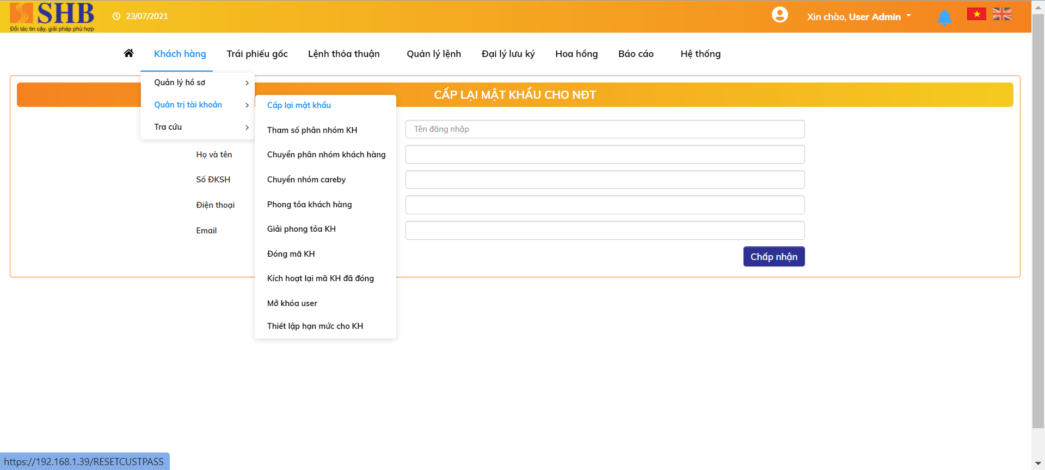

* Thông tin màn hình :

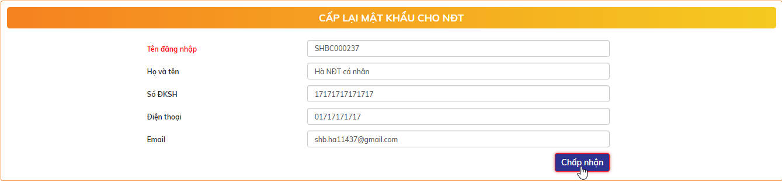

* Thông tin nội dung các trường

|  |  |  |
| --- | --- | --- |
| **STT** | **Tên trường** | **Diễn giải** |
|  | Tên đăng nhập | Text enable để nhập |
|  | Họ và tên | Hệ thống tự động lấy thông tin theo tên đăng nhập |
|  | Số ĐKSH | Hệ thống tự động lấy thông tin theo tên đăng nhập |
|  | Điện thoại | Hệ thống tự động lấy thông tin theo tên đăng nhập |
|  | Email | Hệ thống tự động lấy thông tin theo tên đăng nhập |
|  | Nút “Chấp nhận” | Thực hiện gửi lại password |

* Ràng buộc
  + Trường Tên đăng nhập không được để trống, nhập Tên đăng nhập của Nhà đầu tư đã quên mật khẩu.
  + Tài khoản NĐT không bị đóng
* Xử lý
  + Sau khi nhấn “Chấp nhận” >> Hệ thống sinh giao dịch “2022 - Reset Mật khẩu NĐT” . Giao dịch tự động duyệt
  + Đồng thời hệ thống sẽ gửi Tên đăng nhập/mật khẩu cho Nhà đầu tư thông qua Email đã đăng ký

### Chuyển phân nhóm khách hàng

* Mục đích: Khi Khách hàng đã được “Duyệt” mà muốn chuyển phân nhóm khách hàng sang nhóm mới thì vào chức năng này để thực hiện
* Vị trí màn hình: Khách hàng 🡺 Quản trị tài khoản 🡺 Chuyển phân nhóm khách hàng

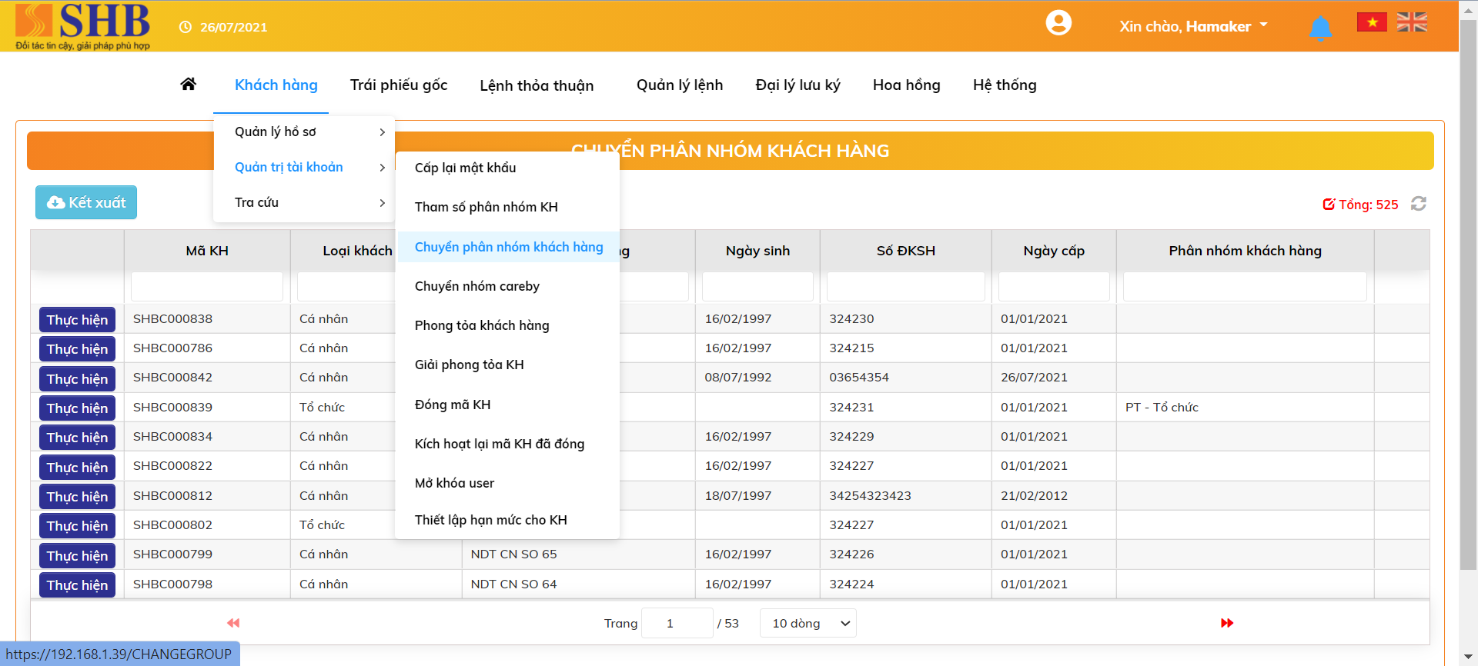

Các bước chuyển phân nhóm khách hàng

* Bước 1: Tại màn hình: Khách hàng 🡺 Quản trị tài khoản 🡺 Chuyển phân nhóm khách hàng
  + Bấm nút 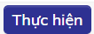 để thực hiện chuyển phân nhóm KH
  + Nhập thông tin chuyển phân nhóm khách hàng:

| **STT** | **Tên trường** | **Bắt buộc** | **Diễn giải** |
| --- | --- | --- | --- |
|  | Mã khách hàng | Có | Chọn từ danh sách khách hàng đang active trên hệ thống |
|  | Họ tên | Có | Tự động hiển thị theo Mã KH đã chọn. Disable |
|  | Số CMND | Có | Tự động hiển thị theo Mã KH đã chọn. Disable |
|  | Phân nhóm hiện tại | Có | Tự động hiển thị theo Mã KH đã chọn. Disable |
|  | Phân nhóm mới | Có | Chọn phân nhóm khách hàng mới |

* + Bấm nút  để lưu thay đổi
  + Xử lý sau khi thực hiện thành công: Bản ghi ở trạng thái chờ duyệt
* Bước 2: Duyệt chuyển phân nhóm khách hàng
  + Tại màn hình: HOME: Chọn giao dịch Chuyển phân nhóm khách hàng cần duyệt và nháy đúp, màn hình chi tiết thông tin cần duyệt hiển thị  
    🡪 Bấm nút  và hệ thống xử lý sinh giao dịch duyệt thành công.

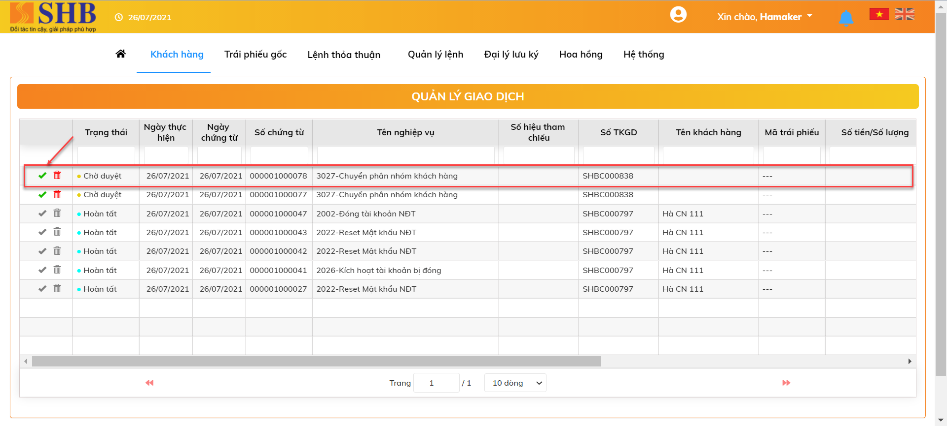

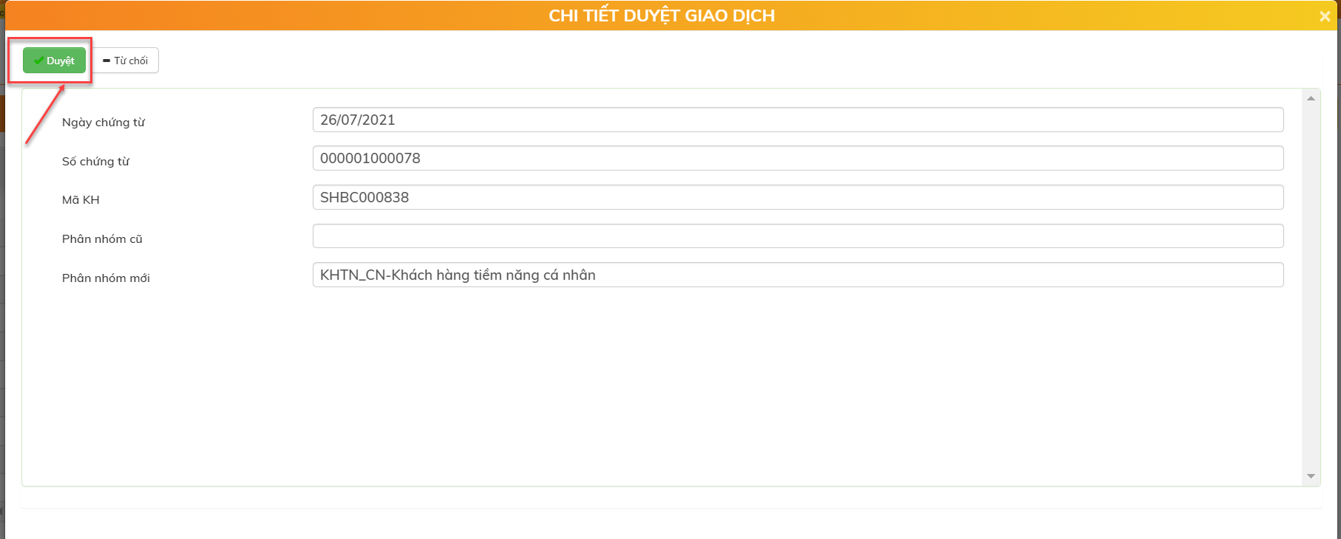

* + Xử lý sau khi bấm nút Duyệt: Khách hàng cập nhật phân nhóm mới.

### Phong tỏa khách hàng

* Mục đích: Tài khoản khách hàng đang hoạt động muốn phong tỏa không cho phép thực hiện giao dịch nào trên hệ thống
* Vị trí màn hình: Khách hàng 🡺 Quản trị tài khoản 🡺 Phong tỏa khách hàng

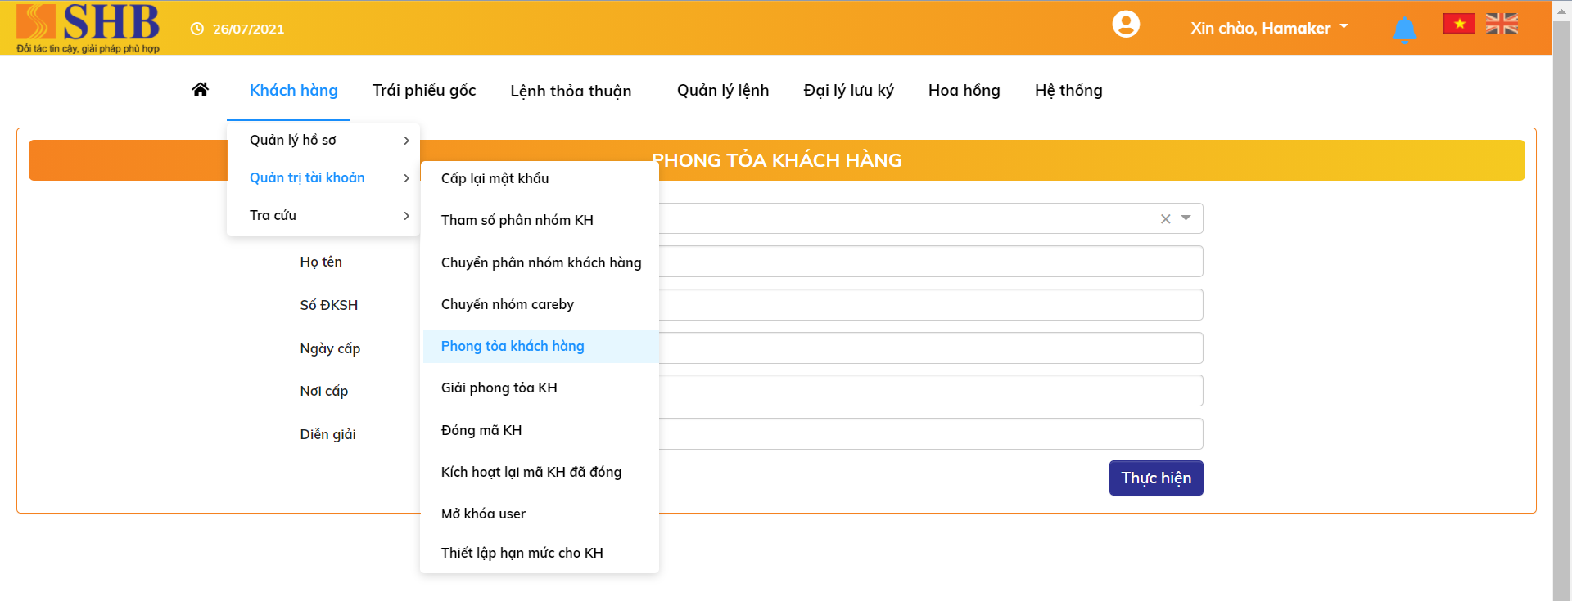

* Thông tin màn hình

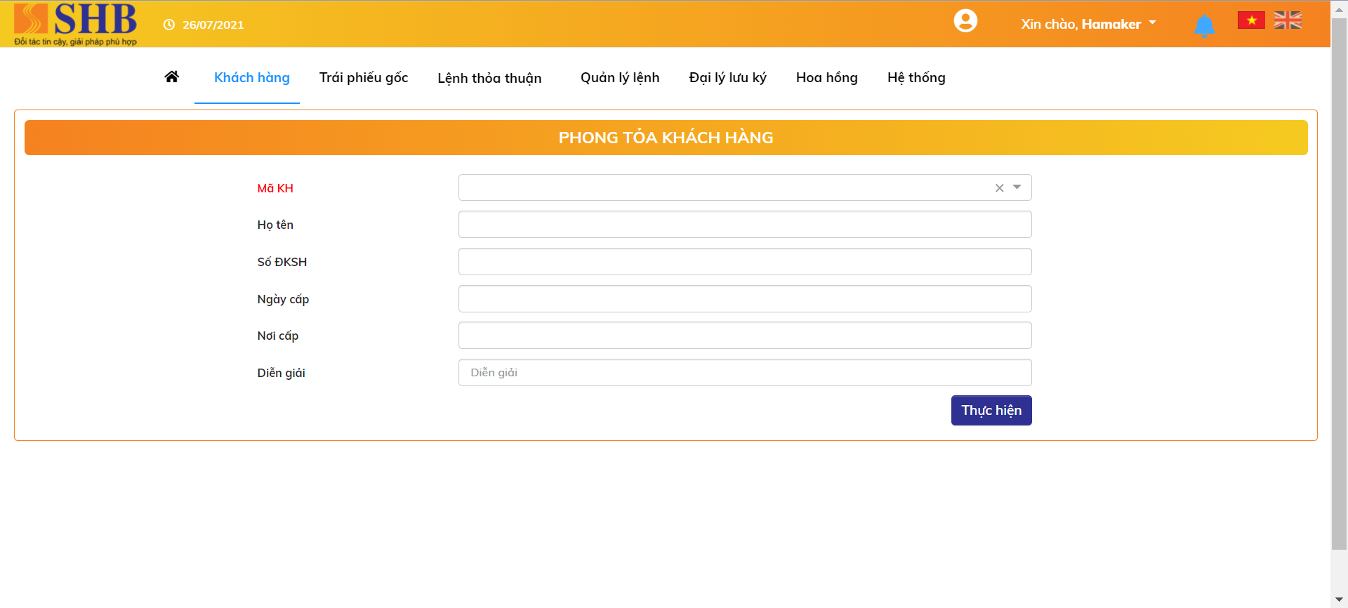

Các thông tin trên màn hình phong tỏa tài khoản gồm:

| **STT** | **Tên trường** | **Bắt buộc** | **Diễn giải** |
| --- | --- | --- | --- |
|  | Mã khách hàng | Có | Chọn từ danh sách khách hàng đang active trên hệ thống |
|  | Họ tên | Có | Tự động hiển thị theo Mã KH đã chọn. Disable |
|  | Số CMND | Có | Tự động hiển thị theo Mã KH đã chọn. Disable |
|  | Ngày cấp | Có | Tự động hiển thị theo Mã KH đã chọn. Disable |
|  | Nơi cấp | Có | Tự động hiển thị theo Mã KH đã chọn. Disable |

*Ràng buộc :*

* Chỉ thực hiện với các tài khoản có trạng thái đang là : Hoạt động

*Xử lý:*

* Khi “Thực hiện” thành công >> Hệ thống sinh “2012 - Phong tỏa khách hàng” ngoài màn hình Home để KSV thực hiện Duyệt
* Duyệt giao dịch 🡪 Cập nhật trạng thái tài khoản trên form quản lý tài khoản = Phong tỏa

### Giải phong tỏa khách hàng

* Mục đích : Giải tỏa khách hàng đang bị phong tỏa
* Vị trí màn hình: Khách hàng 🡺 Quản trị tài khoản 🡺 Giải phong tỏa khách hàng

Form search hiện lên tất cả các TK với trạng thái phong tỏa

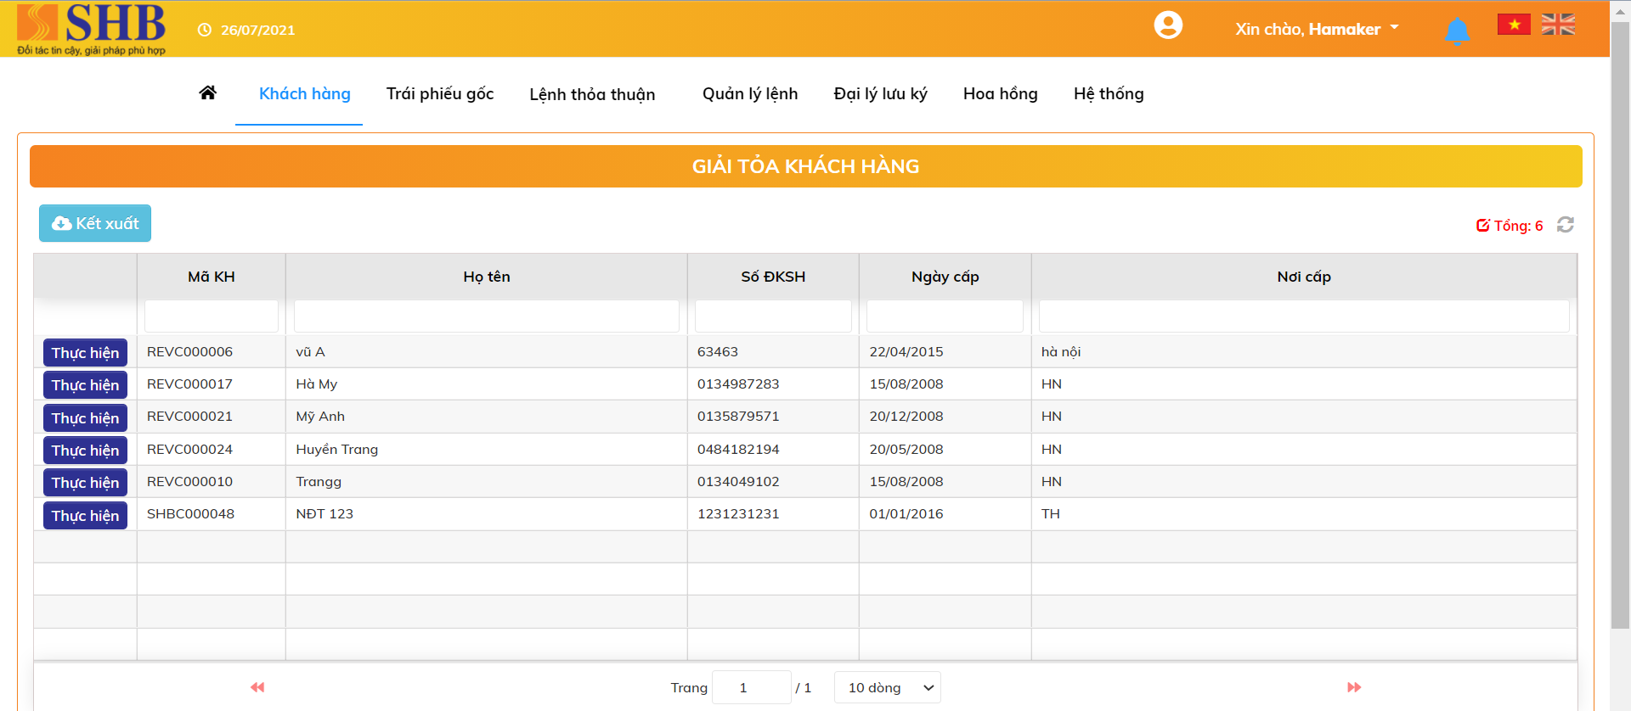

Nội dung thông tin các trường gồm:

| **STT** | **Tên trường** | **Bắt buộc** | **Diễn giải** |
| --- | --- | --- | --- |
|  | Mã khách hàng | Có | Chọn từ danh sách khách hàng đã bị phong tỏa trên hệ thống |
|  | Họ tên | Có | Tự động hiển thị theo Mã KH đã chọn. Disable |
|  | Số CMND | Có | Tự động hiển thị theo Mã KH đã chọn. Disable |
|  | Ngày cấp | Có | Tự động hiển thị theo Mã KH đã chọn. Disable |
|  | Nơi cấp | Có | Tự động hiển thị theo Mã KH đã chọn. Disable |

* Thực hiện Giải phong tỏa khách hàng
  + Chọn nút Thực hiện  bên cạnh mã khách hàng muốn giải tỏa:
  + Màn hình Giải tỏa khách hàng hiển thị:

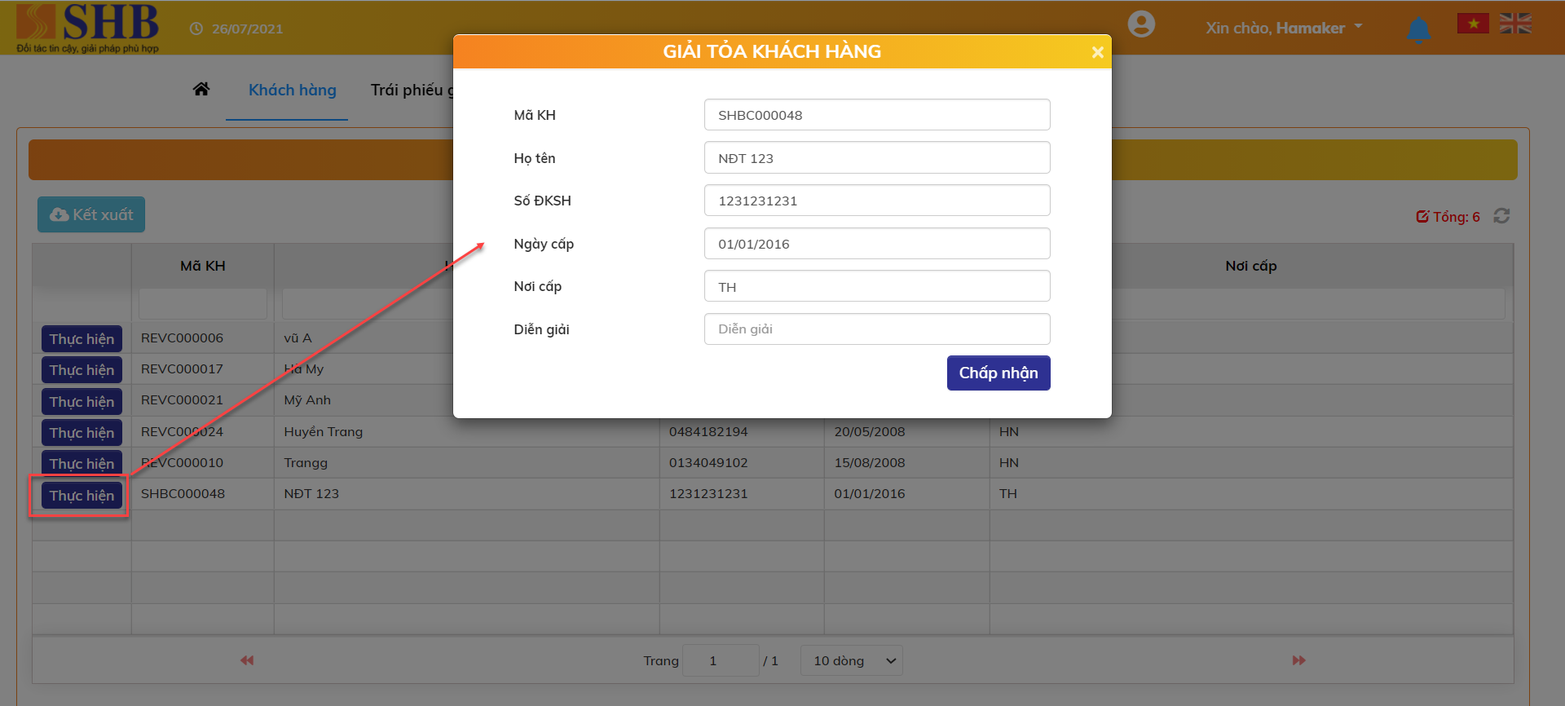

Các thông tin giao dịch trên màn hình giải tỏa tài khoản gồm:

| **STT** | **Tên trường** | **Diễn giải** |
| --- | --- | --- |
|  | Số TKGD | Tự động load từ form search |
|  | Họ tên | Tự động load từ form search |
|  | Số ĐKSH | Tự động load từ form search |
|  | Ngày cấp | Tự động load từ form search |
|  | Nơi cấp | Tự động load từ form search |
|  | Diễn giải | Enable cho phép nhập |

*Ràng buộc :*

* Chỉ thực hiện với các tài khoản có trạng thái đang là : Phong tỏa

*Xử lý:*

* Khi “Thực hiện” thành công >> Hệ thống sinh “2013 - Giải tỏa khách hàng” ngoài màn hình Home để KSV thực hiện Duyệt
* Duyệt giao dịch 🡪 Cập nhật lại trạng thái TK = Hoạt động

### Đóng mã KH

#### Quy trình đóng mã KH khi hết trái phiếu

* Bước 1 : Yêu cầu đóng mã KH
  + Giao dịch viên tạo giao dịch Yêu cầu đóng mã KH từ màn hình search. Thông tin trên màn hình quản lý như sau:

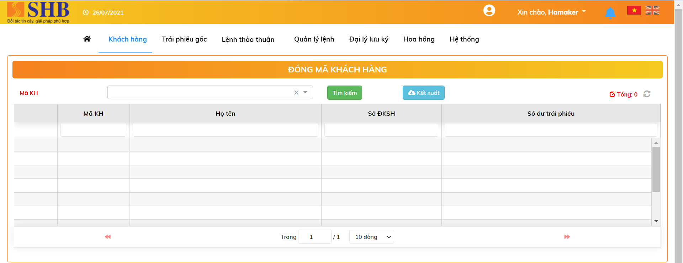

* + Chọn 1 mã KH từ ô tìm kiếm. Sau khi chọn KH , thông tin trên màn hình “Thực hiện” như sau:

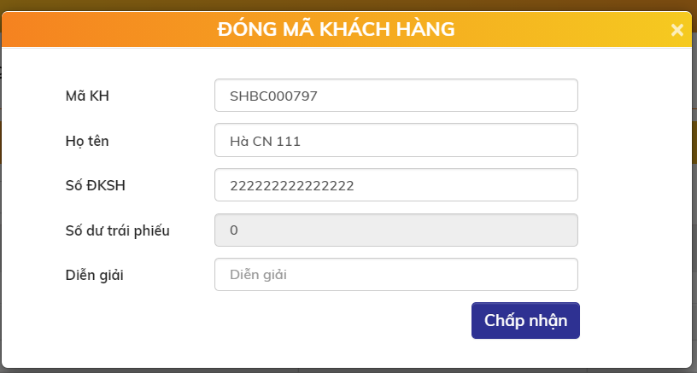

| **STT** | **Tên trường** | **Bắt buộc** | **Diễn giải** |
| --- | --- | --- | --- |
|  | Mã khách hàng | Có | Chọn từ danh sách khách hàng đang active trên hệ thống |
|  | Họ tên | Có | Tự động hiển thị theo Mã KH đã chọn. Disable |
|  | Số CMND | Có | Tự động hiển thị theo Mã KH đã chọn. Disable |
|  | Ngày cấp | Có | Tự động hiển thị theo Mã KH đã chọn. Disable |
|  | Nơi cấp | Có | Tự động hiển thị theo Mã KH đã chọn. Disable |
|  | Số dư trái phiếu | Có | Tự động hiển thị theo Mã KH đã chọn. Disable |

* Ràng buộc
  + Chỉ thực hiện với các tài khoản có trạng thái đang là : Hoạt động
  + Trường hợp khách hàng đang còn trái phiếu/tiền -> Tạo yêu cầu đóng không thành công
* Bước 2: Xử lý giao dịch
  + Trường hợp tài khoản không còn số dư -> Tạo thành công yêu cầu đóng
  + Sinh giao dịch yêu cầu đóng trên màn hình chính với trạng thái chờ duyệt.

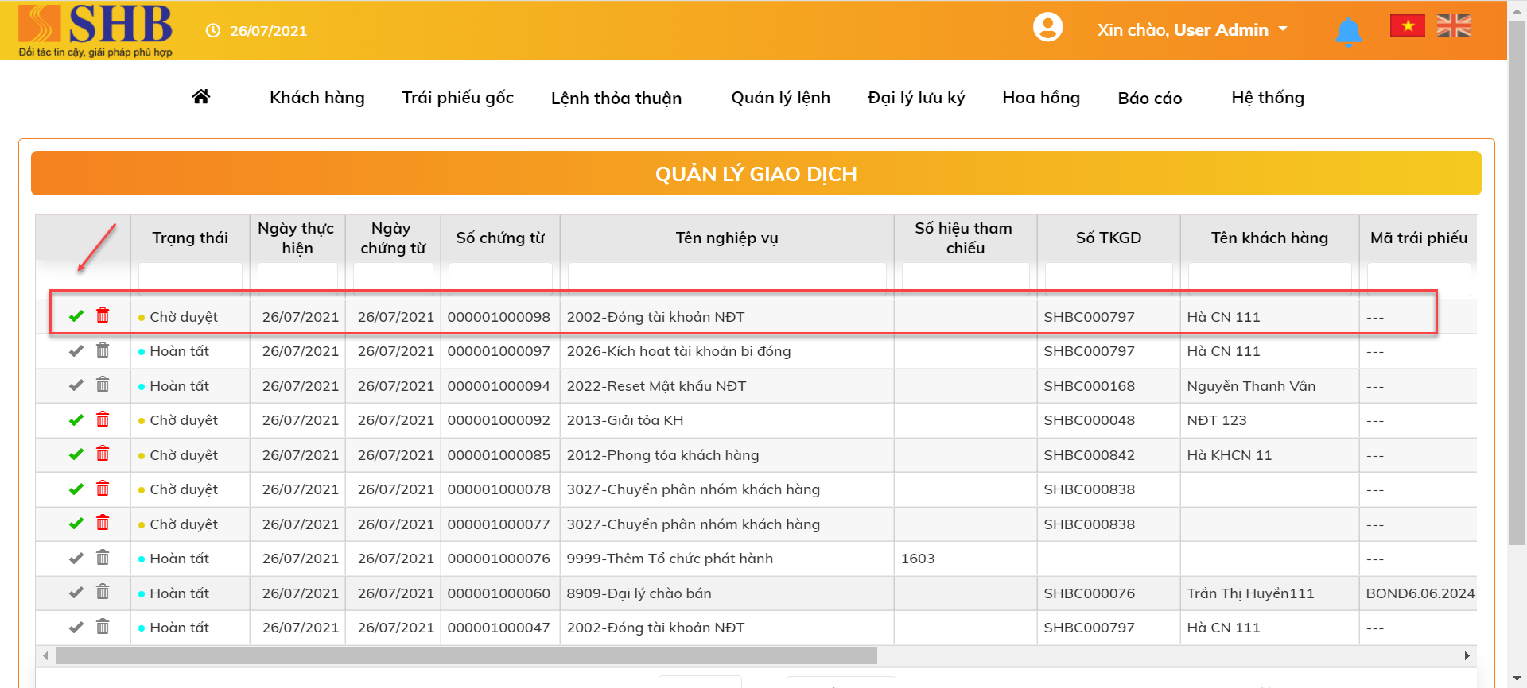

* + Kích đúp xem chi tiết giao dịch và bấm Duyệt

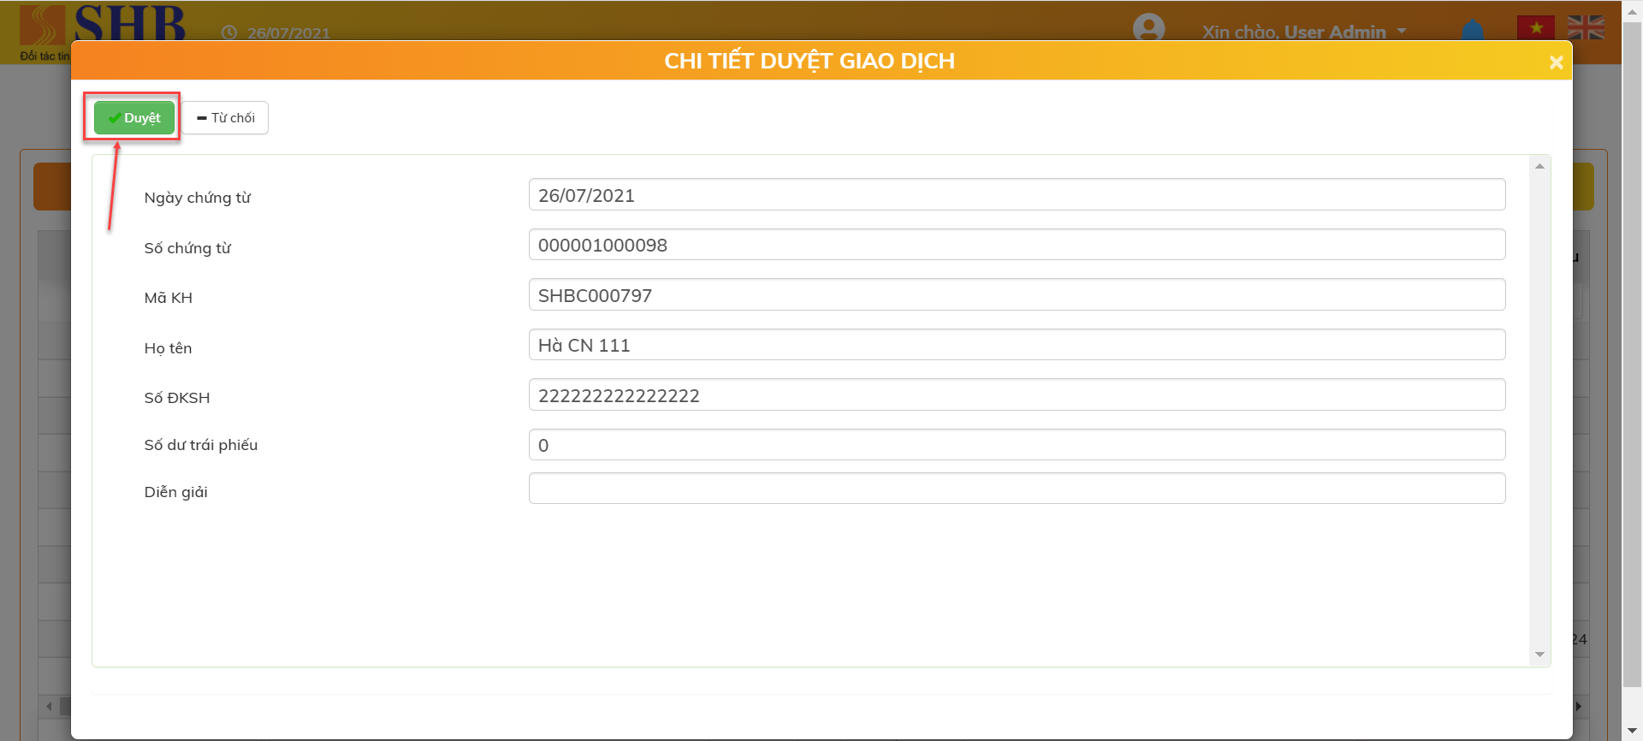

* + Cập nhật trạng thái TK = Đóng sau khi duyệt giao dịch

#### Quy trình đóng khi còn số dư tài sản/số dư tiền

* Trường hợp KH làm yêu cầu đóng tài khoản nhưng vẫn còn số dư trái phiếu/số dư tiền, thực hiện giao dịch chuyển khoản trái phiếu và rút tiền khả dụng trước.
* Sau khi hoàn tất việc chuyển hết số dư trái phiếu /tiền, các bước đóng tài khoản được thực hiện như Quy trình 2.1.7.1

### Kích hoạt lại mã KH đã đóng

* Mục đích : Kích hoạt lại mã KH đã bị đóng
* Vị trí màn hình: Khách hàng 🡺 Quản trị tài khoản 🡺 Kích hoạt lại mã KH

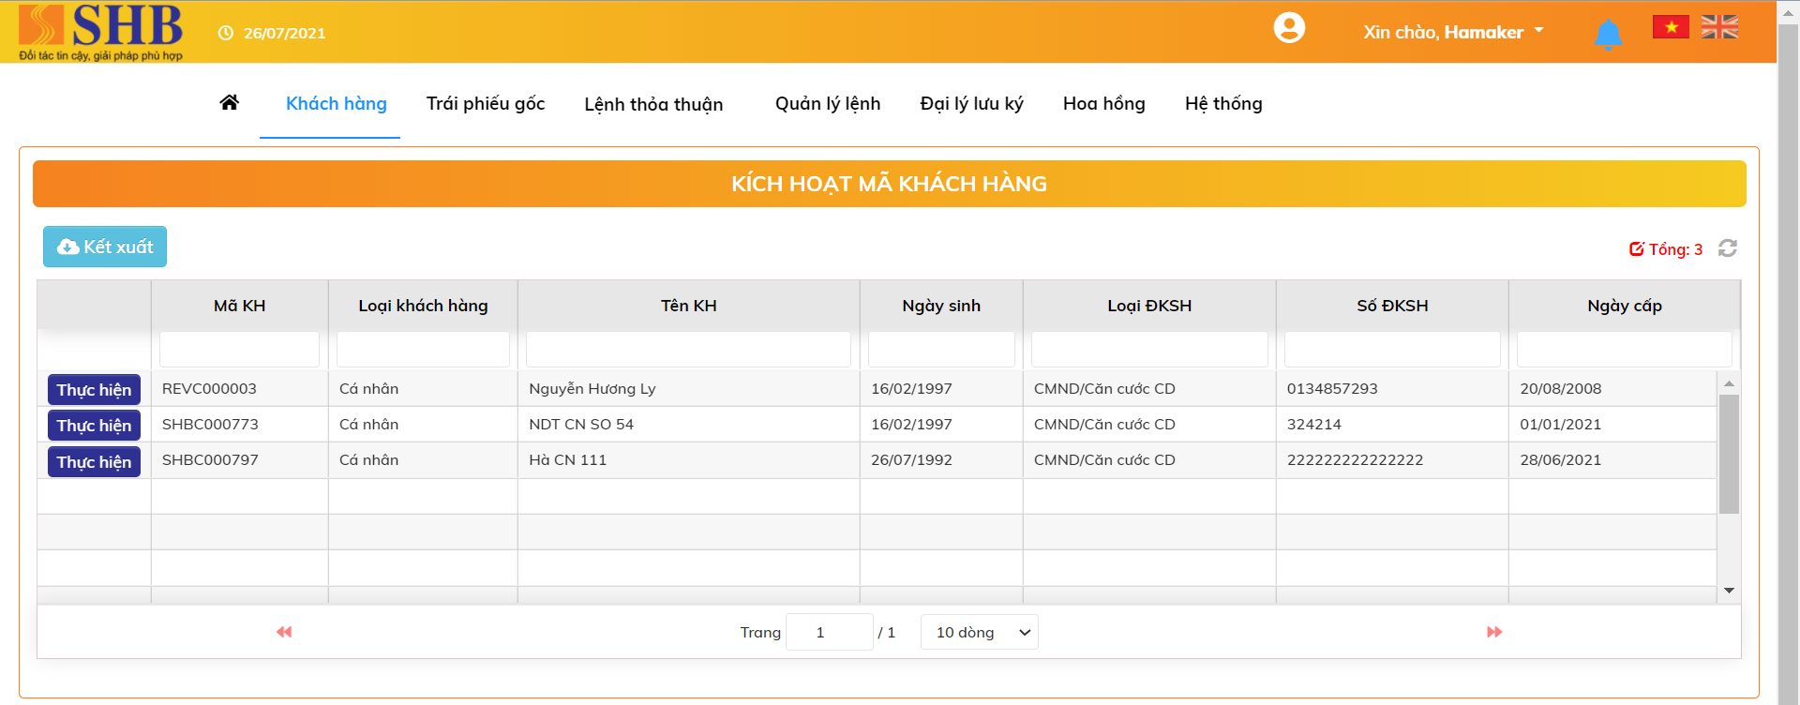

Các bước kích hoạt lại mã KH bị đóng:

* Bước 1: Tại màn hình: Khách hàng 🡺 Quản trị tài khoản 🡺 Kích hoạt lại mã KH
  + Chọn  bên cạnh mã KH muốn kích hoạt.
  + Màn hình thông tin KH bị đóng hiển thị

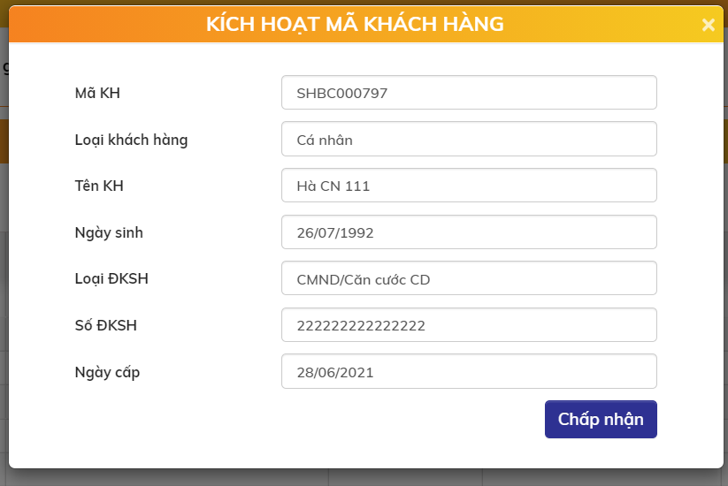

Nội dung thông tin các trường gồm:

| **STT** | **Tên trường** | **Bắt buộc** | **Diễn giải** |
| --- | --- | --- | --- |
|  | Mã khách hàng | Có | Chọn từ danh sách khách hàng đã bị đóng trên hệ thống |
|  | Họ tên | Có | Tự động hiển thị theo Mã KH đã chọn. Disable |
|  | Số CMND | Có | Tự động hiển thị theo Mã KH đã chọn. Disable |
|  | Ngày cấp | Có | Tự động hiển thị theo Mã KH đã chọn. Disable |
|  | Nơi cấp | Có | Tự động hiển thị theo Mã KH đã chọn. Disable |

* Bước 2: Duyệt giao dịch 2026 – Kích hoạt mã KH
  + Tại màn hình HOME: Chọn giao dịch 2026 – Kích hoạt mã KH và nháy đúp, màn hình chi tiết thông tin cần duyệt hiển thị

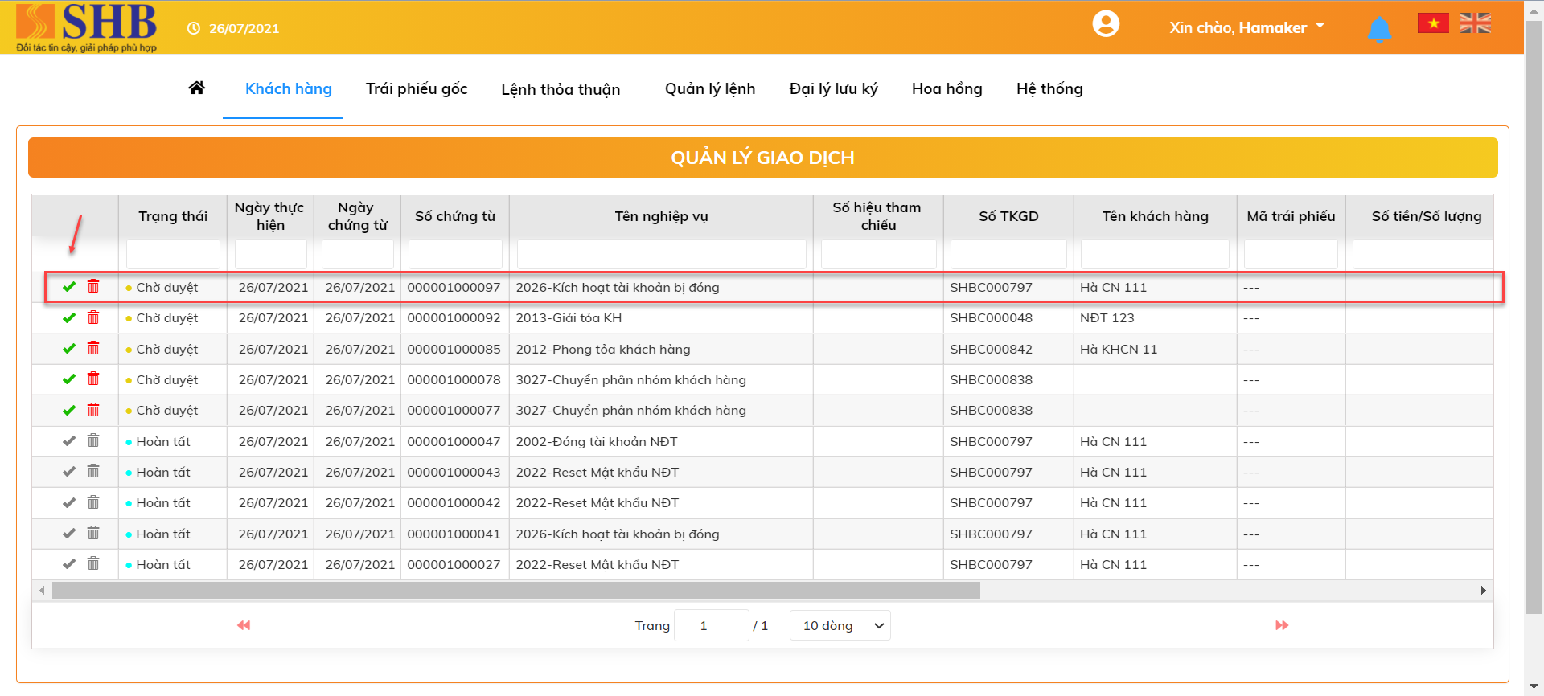

* + Bấm nút  và hệ thống xử lý sinh giao dịch duyệt thành công.

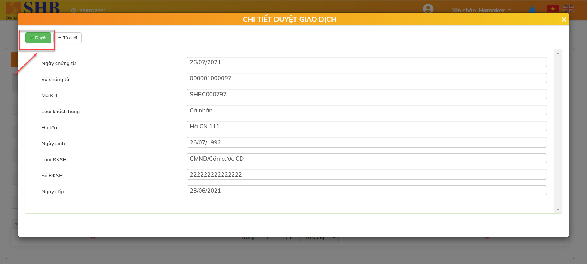

* + Xử lý sau khi duyệt giao dịch: Trạng thái tài khoản khách hàng là Hoạt động.

### Sao kê tài sản

* Mục đích: Tra cứu số dư tăng/giảm của từng tài khoản giao dịch theo từng tài sản.
* Vị trí màn hình: Tài khoản KH >> Tra cứu >> Sao kê tài sản

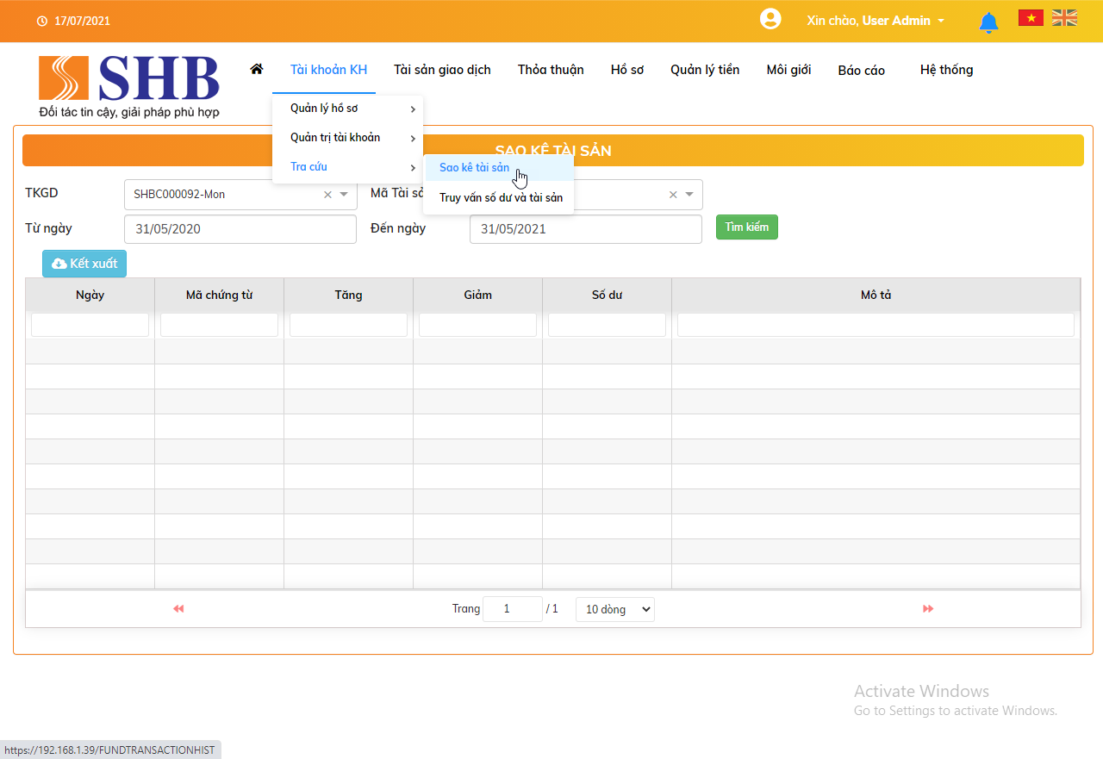

* Bước 1: Nhập điều kiện tìm kiếm
* Bước 2: Bấm nút 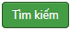 để hiển thị các giao dịch thỏa mãn điều kiện tìm kiếm
* Bổ sung hình ảnh

### Truy vấn số dư và tài sản

* Mục đích: Tra cứu số dư và tài sản mà NĐT sở hữu từng loại cụ thể
* Vị trí màn hình: Tài khoản KH 🡺 Tra cứu 🡺 Truy vấn số dư và tài sản

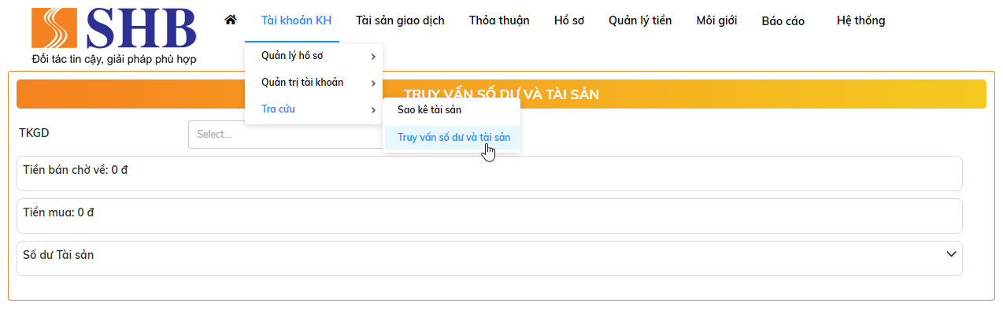

* Để tra cứu số dư: Nhập số TKGD sẽ hiện ra thông tin tương ứng gồm: Tiền bán chờ về, Tiền mua, Số dư tài sản.

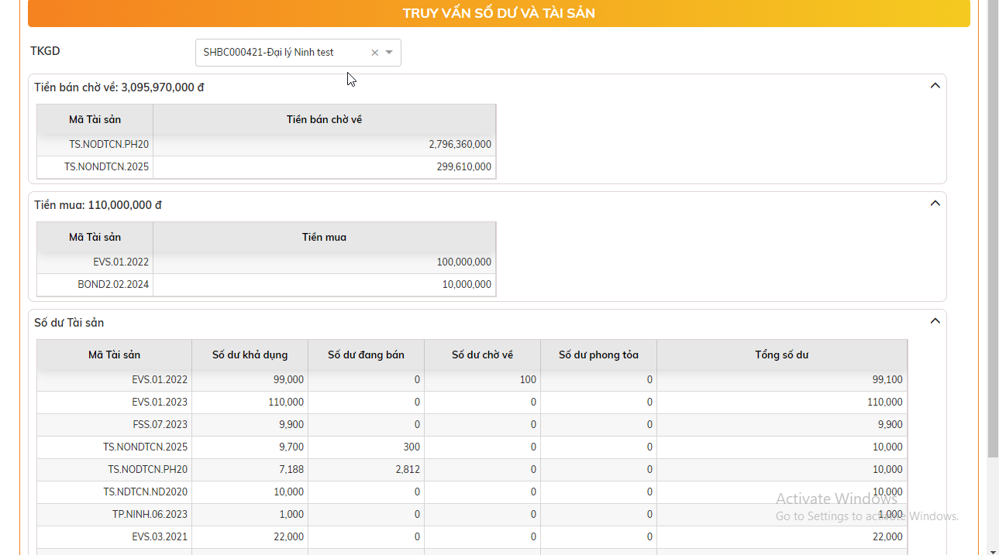

## Quản lý Trái phiếu trên core NHĐT

Mục đích: Khai báo thông tin sản phẩm đầu tư

### Quy trình thực hiện



### Khai báo thông tin Tổ chức phát hành

* Mục đích: cho phép khai báo thông tin của các tổ chức phát hành
* Vị trí: Tài sản GD 🡪 Đăng ký tài sản 🡪 Tổ chức phát hành

### Khai báo thông tin Trái phiếu gốc

* Mục đích: Đăng ký tài sản giao dịch là việc khai báo thông tin về tài sản/chứng từ có giá vào hệ thống thỏa thuận điện tử ngang hàng để NĐT có thể giao dịch được tài sản/chứng từ có giá.
* Vị trí màn hình: Tài sản giao dịch 🡪 Đăng ký tài sản 🡪 Tài sản giao dịch
* Bổ sung hình ảnh

#### Thêm mới TSGD

* Bước 1. Thêm mới đăng ký tài sản giao dịch
  + Vị trí màn hình: Tài sản giao dịch 🡪 Đăng ký tài sản 🡪 Tài sản giao dịch 🡪 Bấm nút 
    - Tab Thông tin chung

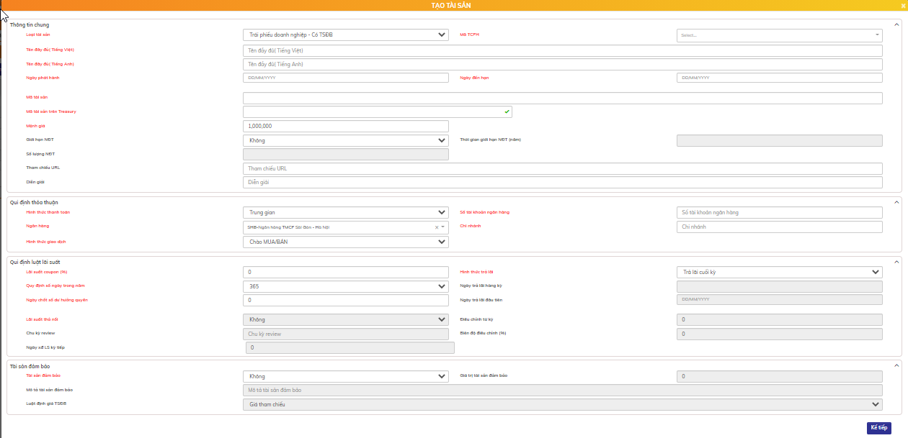

* + - Tab Quyền chọn mua
    - Tab Quyền chọn bán
  + Nhập thông tin tài sản giao dịch thêm mới:
    - Tab Thông tin chung

| **STT** | **Tên trường** | **Bắt buộc** | **Diễn giải** |
| --- | --- | --- | --- |
| **Thông tin chung** | | | |
|  | Loại Tài sản | Có | Trái phiếu doanh nghiệp _ Có TSĐB  Trái phiếu doanh nghiệp _ Có thế chấp  Trái phiếu doanh nghiệp _ Không TSĐB |
|  | Mã TCPH | Có | Chọn theo danh sách Tổ chức phát hành đã khai báo trên hệ thống |
|  | Tên đầy đủ (Tiếng Việt) | Có | Nhập tên tài sản bằng tiếng Việt |
|  | Tên đầy đủ (Tiếng Anh) | Có | Nhập tên tài sản bằng tiếng Anh |
|  | Ngày phát hành | Có | Ngày phát hành trái phiếu theo TCPH, định dạng DD/MM/YYYY |
|  | Ngày đến hạn | Có | Ngày đến hạn trái phiếu theo TCPH, định dạng DD/MM/YYYY |
|  | Mã tài sản | Có | Nhập Mã sẽ dùng để giao dịch trên hệ thống |
|  | Mã tài sản trên Treasury | Có | Mã tài sản được Ban kiểm soát nhập trên hệ thống TSR. => FCBOND sẽ cần tích hợp đến hệ thống Treasury để kiểm tra mã có hợp lệ hay không |
|  | Mệnh giá | Có |  |
|  | Giới hạn nhà đầu tư | Có | Bao gồm hai giá trị lựa chọn: Có/Không  (Với trái phiếu niêm yết trước năm 2021, theo quy định 163 => Sẽ có giới hạn 100 nhà đầu tư trong vòng 1 năm đầu. Với trái phiếu niêm yết từ 2021 trở đi, theo quy định 153 => Không giới hạn số lượng NĐT) |
|  | Thời gian giới hạn NĐT | Bắt buộc nhập nếu Có giới hạn NĐT |  |
|  | Số lượng NĐT giới hạn | Bắt buộc nhập nếu Có giới hạn NĐT |  |
|  | Tham chiếu url | Không | Link tham chiếu đến thông tin OC của trái phiếu |
|  | Ghi chú | Không |  |
| **Quy định thỏa thuận** | | | |
|  | Hình thức thanh toán | Có | Có hai hình thức thanh toán   * Thanh toán qua TK thanh toán trung gian: Tiền từ người mua chuyển vào TK thanh toán trung gian tại SHB => Tiền từ TK tại SHB đi sang TK đại lý. Trường hợp TK ngân hàng của đại lý trùng với TK thanh toán trung gian => Sẽ không cần bước chuyển tiền từ TK trung gian sang TK đại lý * Đối tác trung tâm: thanh toán cho các trái phiếu niêm yết => thanh toán theo quy định của sàn |
|  | Số tài khoản Ngân hàng | Bắt buộc nhập khi hình thức thanh toán trung gian | Không được nhập nếu Hình thức thanh toán là “Đối tác trung tâm”  Số tài khoản thanh toán trung gian tại SHB |
|  | Ngân hàng | Bắt buộc nhập khi hình thức thanh toán trung gian | Không được nhập nếu Hình thức thanh toán là “Đối tác trung tâm”  Mặc định là SHB |
|  | Chi nhánh | Bắt buộc nhập khi hình thức thanh toán trung gian | Không được nhập nếu Hình thức thanh toán là “Đối tác trung tâm” |
|  | Hình thức giao dịch | Có | Hệ thống hỗ trợ chọn 1 trong 3 hình thức giao dịch cho một mã trái phiếu gốc (sẽ ăn theo cả sản phẩm cơ cấu bán lẻ gắn với trái phiếu gốc)   * Chào mua/bán: NĐT chỉ được phép mua/bán trái phiếu với đại lý (ở đây là SHB) * Khớp lệnh: trái phiếu niêm yết, giao dịch trên sàn |
| **Quy định luật lãi suất** | | | |
|  | Lãi suất coupon | Có |  |
|  | Hình thức trả lãi | Có | Chọn: Hàng tháng/Hàng quý/Nửa năm/Hàng năm/Cuối kỳ/Cuối kỳ |
|  | Quy định số ngày trong năm | Có | 360/365 |
|  | Ngày trả lãi hàng kỳ | Bắt buộc nhập nếu Hình thức trả lãi không phải là Cuối kỳ | Khai báo trong trường hợp trả lãi hàng năm/nửa năm/hàng quý/hàng tháng.  Là số từ 1 đến 31 => Hệ thống tự sinh lịch trả lãi hàng kỳ tại ngày trả lãi đã khai báo |
|  | Ngày trả lãi đầu tiên | Bắt buộc nhập nếu Hình thức trả lãi không phải là Cuối kỳ | Lịch thanh toán lãi của các kỳ tiếp theo sẽ tự động tịnh tiến theo chu kỳ trả lãi từ ngày trả lãi đầu tiên trở đi |
|  | Ngày chốt số dư hưởng quyền | Có | Trước bao nhiêu ngày làm việc so với ngày trả lãi (Hiện tại đang là -7 ngày làm việc) |
|  | Lãi suất thả nổi | Có | Có 2 giá trị:   * Có * Không |
|  | Điều chỉnh từ kỳ | Bắt buộc nhập nếu Lãi suất thả nổi | Bắt đầu thả nổi lãi suất từ kỳ trả lãi nào trở đi |
|  | Chu kỳ review | Bắt buộc nhập nếu Lãi suất thả nổi | 3 tháng/6 tháng/12 tháng |
|  | Biên độ điều chỉnh (%) | Bắt buộc nhập nếu Lãi suất thả nổi | Đến kỳ điều chỉnh lãi suất, lãi suất coupon tự động cập nhật = Lãi suất tham chiếu (thường là LSBQ 4 ngân hàng lớn) +/- Biên độ điều chỉnh |
|  | Ngày x/đ LS kỳ tiếp | Enable nếu Lãi suất thả nổi. Không bắt buộc nhập | Trước bao nhiêu ngày làm việc so với ngày trả lãi. Ngày này để lên báo cáo nhắc việc review lãi suất của trái phiếu |
| **Tài sản đảm bảo** | | | |
|  | Tài sản đảm bảo | Có | Bao gồm các giá trị:   * Không * Chứng khoán * Bất động sản * Khác |
|  | Giá trị tài sản đảm bảo | Bắt buộc nhập nếu có tài sản đảm bảo | Chỉ được nhập khi có tài sản đảm bảo |
|  | Mô tả tài sản đảm bảo | Bắt buộc nhập nếu có tài sản đảm bảo | Chỉ được nhập khi có tài sản đảm bảo |
|  | Luật định giá tài sản đảm bảo | Bắt buộc nhập nếu có tài sản đảm bảo là chứng khoản | Chỉ được nhập khi tài sản đảm bảo là Chứng khoản. Bao gồm các giá trị: Giá tham chiếu/Giá trung bình |

* + - Tab Quyền chọn mua lại: Khai báo với các trái phiếu mà trong OC có quy định Tổ chức phát hành được quyền chào mua công khai và khi đó các NĐT đang nắm giữ bắt buộc bán lại cho TCPH. Hệ thống cần cho phép khai báo nhiều lần mua lại, bao gồm các thông tin:

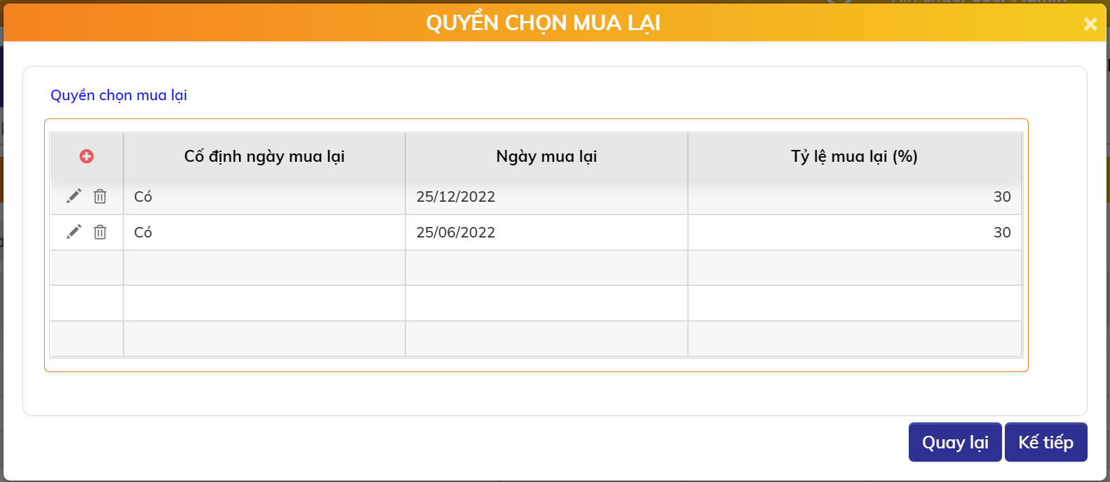

| **STT** | **Tên trường** | **Bắt buộc** | **Diễn giải** |
| --- | --- | --- | --- |
|  | Cố định ngày mua lại | Có | Có quy định trước ngày mua lại là ngày nào không  Bao gồm hai giá trị: Có/Không |
|  | Ngày mua lại | Bắt buộc nhập nếu Cố định ngày mua lại | Chỉ được nhập nếu Cố định ngày mua lại |
|  | Tỷ lệ mua lại | Có | Tỷ lệ mua lại trên lượng trái phiếu đang còn của lần mua lại tương ứng (>0 và <100) |

* + - Tab Quyền chọn bán lại: Khai báo với các trái phiếu mà trong OC có quy định Tổ chức phát hành được quyền chào mua công khai và khi đó các NĐT đang nắm giữ có thể lựa chọn bán lại hoặc không bán lại cho TCPH. Hệ thống cần cho phép khai báo nhiều lần bán lại, bao gồm các thông tin:

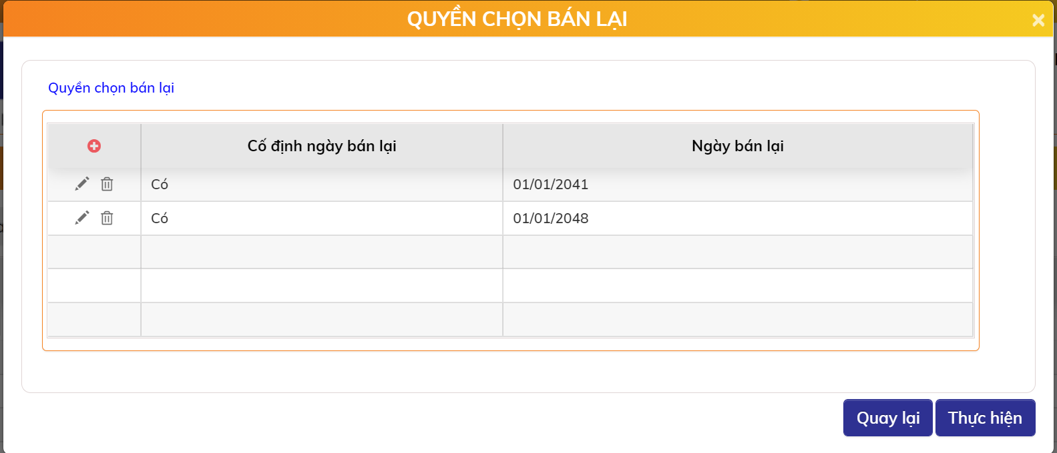

| **STT** | **Tên trường** | **Bắt buộc** | **Diễn giải** |
| --- | --- | --- | --- |
|  | Cố định ngày bán lại | Có | Có quy định trước ngày bán lại là ngày nào không  Bao gồm hai giá trị: Có/Không |
|  | Ngày bán lại | Bắt buộc nhập nếu Cố định ngày bán lại | Chỉ được nhập nếu Cố định ngày bán lại |

* + Bấm nút 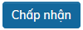 để hoàn tất đăng ký tài sản giao dịch
  + Xử lý sau khi bấm chấp nhận: Tài sản đăng ký mới có trạng thái chờ duyệt, mọi giao dịch về tài sản chưa thực hiện được.
* Bước 2. Duyệt Đăng ký tài sản giao dịch
  + Mục đích: Cán bộ Backend duyệt thông tin khai báo trái phiếu gốc
  + Có 2 cách để duyệt:
    - Cách 1: Vị trí màn hình: HOME: Chọn tài sản cần duyệt và nháy đúp, màn hình chi tiết thông tin tài sản cần duyệt hiển thị  
      🡪 Bấm nút  và hệ thống xử lý sinh giao dịch duyệt thành công.

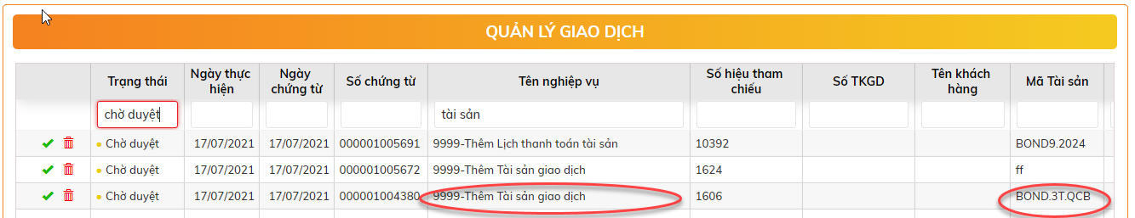

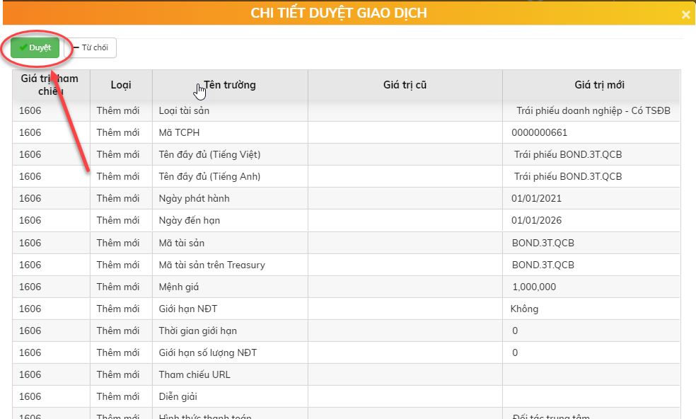

* + - Cách 2: Vị trí màn hình Tài sản giao dịch: Click đúp để view thông tin tài sản giao dịch 🡪 Click Kế tiếp đến tab cuối cùng của tài sản giao dịch  
      🡪 Bấm nút 
    - Bổ sung hình ảnh
  + Xử lý sau khi duyệt thông tin tài sản thành công:
    - Chuyển trạng thái tài sản từ chờ duyệt thành hoạt động
    - Tài sản được phép giao dịch lệnh trên hệ thống.
    - Hệ thống tự động sinh lịch thanh toán cho tài sản.

#### Sửa đăng ký TSGD

* Bước 1. Sửa đăng ký tài sản giao dịch
  + Vị trí màn hình: Tài sản giao dịch 🡪 Đăng ký tài sản 🡪 Tài sản giao dịch 🡪 Bấm nút Sửa  của bản ghi Đăng ký tài sản giao dịch.

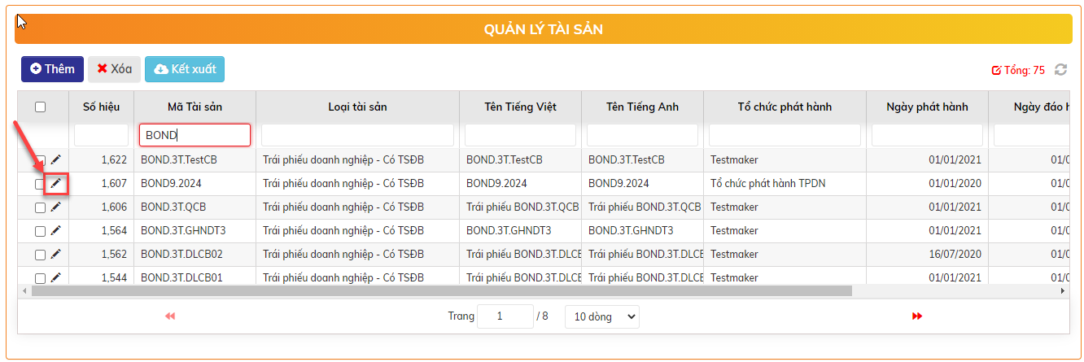

* + Bấm nút  để hoàn tất sửa đăng ký tài sản giao dịch
  + Xử lý sau khi bấm chấp nhận: Tài sản đăng ký mới có trạng thái chờ duyệt sửa.
* Bước 2. Duyệt Sửa Đăng ký tài sản giao dịch
  + Vị trí màn hình: HOME:

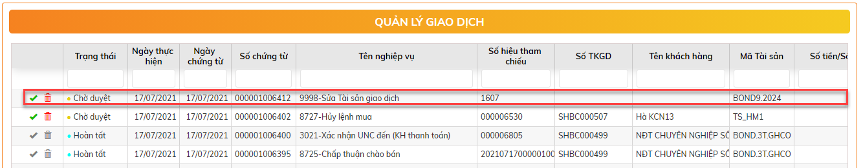

* + Nháy đúp để kiểm tra thông tin bản ghi:

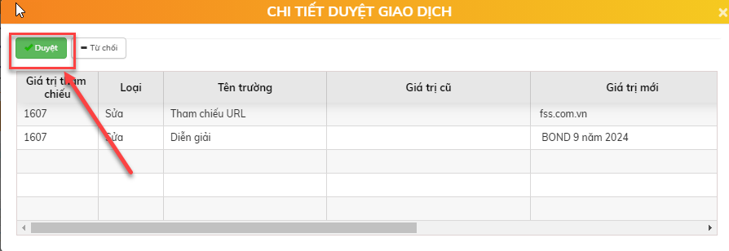

* + Bấm nút  và hệ thống xử lý sinh giao dịch duyệt 9999 thành công.
  + Xử lý sau khi duyệt thông tin tài sản thành công:
    - Chuyển trạng thái tài sản từ chờ duyệt sửa thành hoạt động
    - Tài sản được phép giao dịch lệnh trên hệ thống.

#### Xóa đăng ký TSGD

* Điều kiện được phép xóa tài sản giao dịch:
  + Tài sản trong trạng thái chờ duyệt
  + Hoặc chưa đăng ký tài khoản đại lý cho tài sản
* Bước 1: Xóa đăng ký tài sản giao dịch
  + Vị trí màn hình: Tài sản giao dịch 🡪 Đăng ký tài sản giao dịch 🡪 Chọn bản ghi và Bấm nút Xóa .

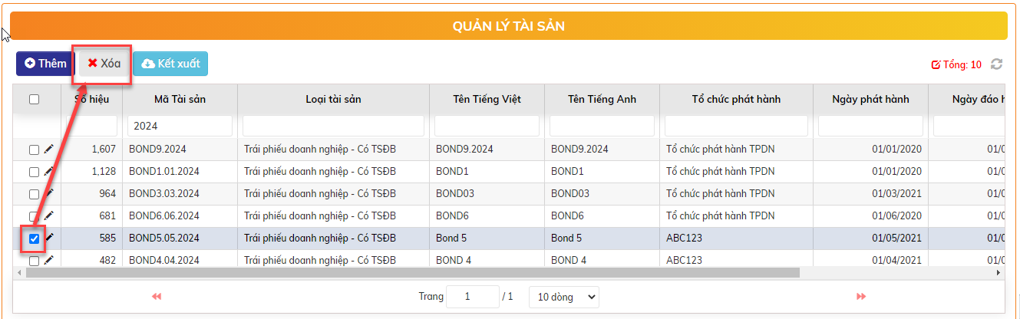

* + Xử lý sau khi bấm Xóa:
    - Bản ghi Chờ duyệt: Xóa dữ liệu trong CSDL
    - Bản ghi Hoạt động: chuyển trạng thái Chờ duyệt xóa 🡪 Thực hiện tiếp bước 2
* Bước 2: Duyệt Xóa đăng ký tài sản giao dịch
  + Tại màn hình HOME: chọn bản ghi Chờ duyệt

Bổ sung hình ảnh

* + Bấm nút  và hệ thống xử lý giao dịch thành công.
  + Xử lý sau khi duyệt xóa thông tin tài sản thành công: Xóa dữ liệu trong CSDL.

### Chỉnh sửa Lịch thanh toán tài sản

* Sau khi phê duyệt thông tin trái phiếu gốc được khai báo vào hệ thống => Hệ thống sẽ tự sinh ra lịch thanh toán gốc/lãi dựa trên khai báo về Quy định luật lãi suất
* Mục đích: Người dùng có thể vào sửa lịch thanh toán gốc/lãi: Thêm dòng lịch, xóa dòng lịch, sửa dòng lịch
* Vị trí màn hình: Tài sản giao dịch 🡪 Đăng kí tài sản 🡪 Lịch thanh toán tài sản
* Bổ sung hình ảnh

#### Thêm mới lịch thanh toán tài sản

* Điều kiện được thêm mới: Chỉ được thêm mới lịch thanh toán lãi.
* Bước 1: Thêm mới Tại màn hình: Tài sản giao dịch 🡪Đăng ký 🡪 Lịch thanh toán tài sản Bấm nút 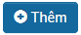 để tạo lịch thanh toán tài sản

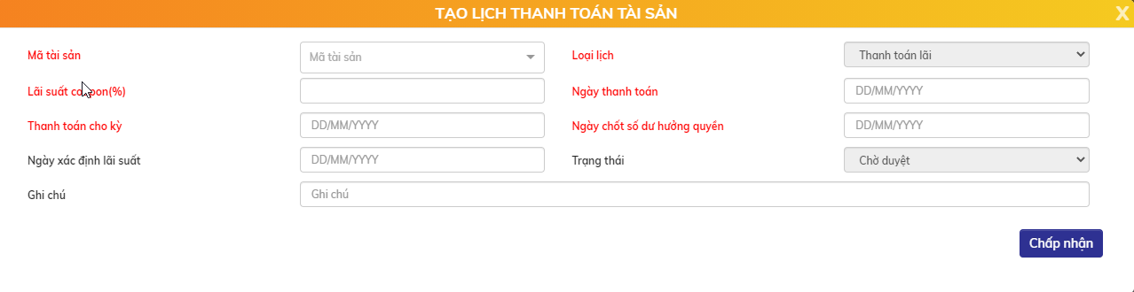

* + Nhập thông tin lịch thanh toán tài sản:

| **STT** | **Tên trường** | **Bắt buộc** | **Diễn giải** |
| --- | --- | --- | --- |
|  | Mã tài sản | Có | Mã trái phiếu gốc |
|  | Loại lịch | Có | Mặc định: Thanh toán lãi |
|  | Lãi suất coupon (%) | Có |  |
|  | Ngày thanh toán | Có | Ngày trả lãi khách hàng  Định dạng DD/MM/YYYY |
|  | Thanh toán cho kỳ | Có | Cho phép khai báo linh hoạt để có thể khai báo cả trường hợp trả lãi trước cho khách hàng  Định dạng DD/MM/YYYY |
|  | Ngày chốt số dư hưởng quyền | Có | Ngày chốt số dư thực hiện quyền thanh toán lãi  Định dạng DD/MM/YYYY |
|  | Ngày xác định lãi suất | Không | Ngày xác định lãi suất kỳ tiếp  Định dạng DD/MM/YYYY |
|  | Ghi chú | Không |  |

* + Bấm nút  để lưu lịch thanh toán tài sản
  + Xử lý sau khi lưu thành công: Bản ghi lịch thanh toán tài sản ở trạng thái chờ duyệt
* Bước 2: Duyệt thêm mới lịch thanh toán tài sản
  + Có 2 cách để duyệt:
    - Cách 1: Vị trí màn hình: HOME: Chọn lịch thanh toán tài sản cần duyệt và nháy đúp, màn hình chi tiết thông tin cần duyệt hiển thị  
      🡪 Bấm nút  và hệ thống xử lý sinh giao dịch duyệt thành công.

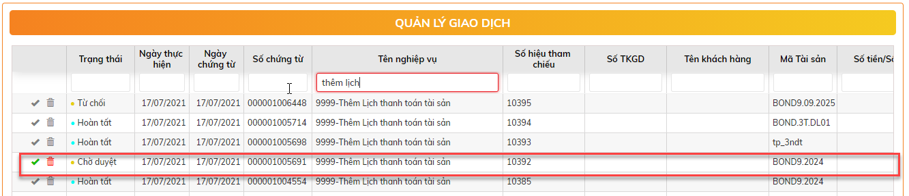

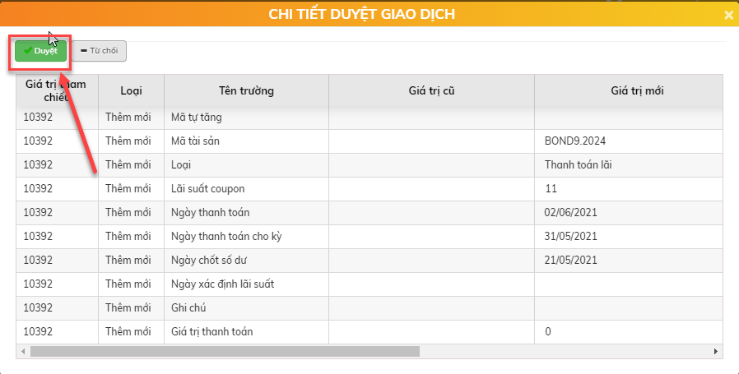

* + - Cách 2: Vị trí màn hình Lịch thanh toán tài sản: Click đúp để view thông tin lịch  
      🡪 Bấm nút 
    - Bổ sung hình ảnh
  + Xử lý sau khi bấm nút Duyệt: Lịch thanh toán tài sản chuyển sang trạng thái Hoạt động.

#### Sửa lịch thanh toán tài sản

* Bước 1:Tại màn hình: Tài sản giao dịch 🡪 Đăng ký tài sản 🡪 Lịch thanh toán tài sản
  + Bấm nút Sửa  để sửa lịch thanh toán tài sản

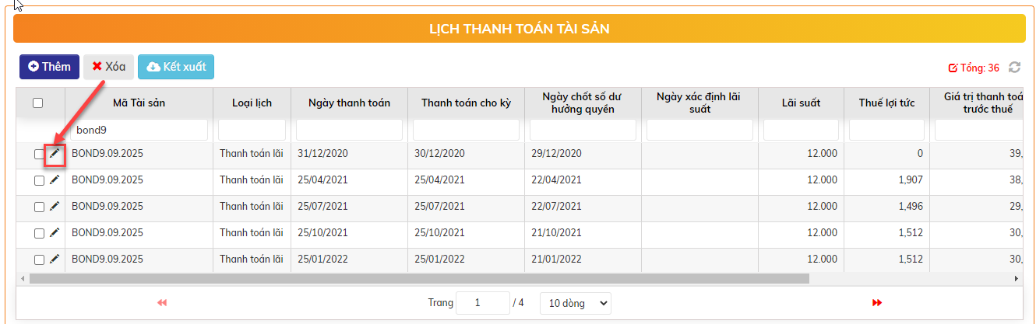

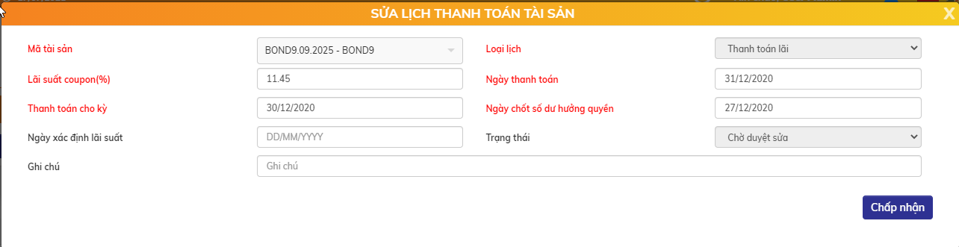

* + Sửa thông tin và Bấm nút  để lưu lịch thanh toán tài sản
  + Xử lý sau khi bấm nút Chấp nhận: Lịch thanh toán tài sản lưu thành công ở trạng thái Chờ duyệt sửa
* Bước 2. Vị trí màn hình HOME: Click đúp view lịch thanh toán tài sản cần duyệt sửa  
  🡪 Bấm nút 

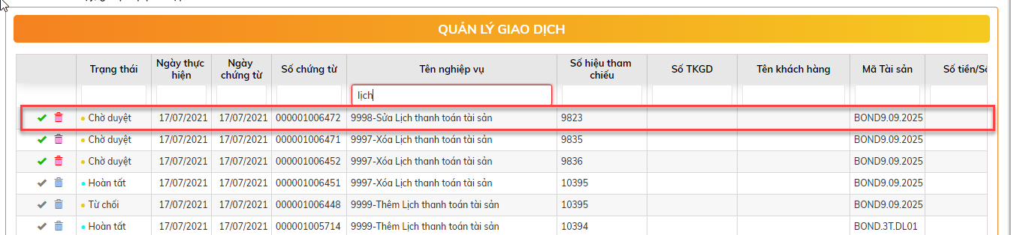

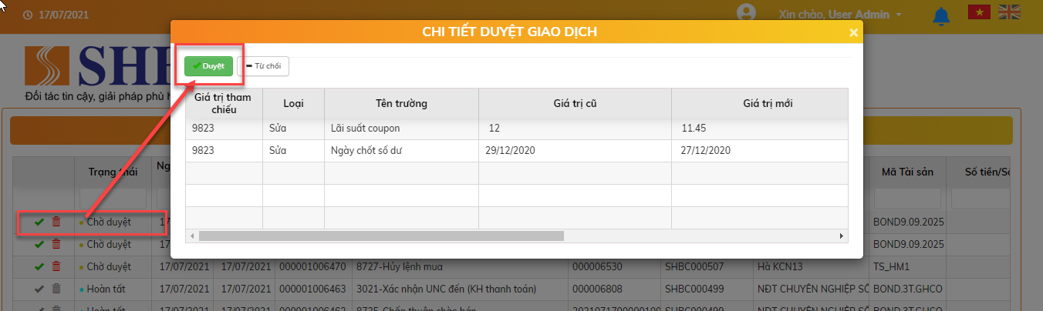

* + Xử lý sau khi bấm Duyệt: Sửa lịch thanh toán thành công, bản ghi lịch thanh toán tài sản ở trạng thái Hoạt động

#### Xóa lịch thanh toán tài sản

* Bước 1. Vị trí màn hình: Tài sản giao dịch 🡪 Đăng ký tài sản 🡪 Lịch thanh toán tài sản 🡪 Chọn bản ghi và Bấm nút Xóa .

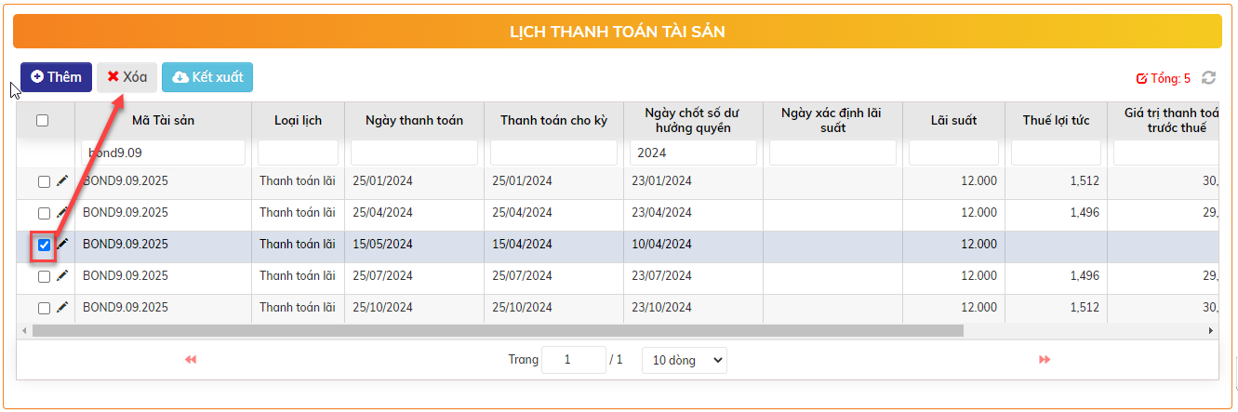

* + Xử lý sau khi bấm Xóa:
    - Bản ghi chờ duyệt: xóa hẳn khỏi CSDL
    - Bản ghi hoạt động: chuyển trạng thái Chờ duyệt xóa 🡪 Thực hiện tiếp bước 2
* Bước 2. Vị trí màn hình HOME: Click đúp view lịch thanh toán tài sản cần xóa   
  🡪 Bấm nút 

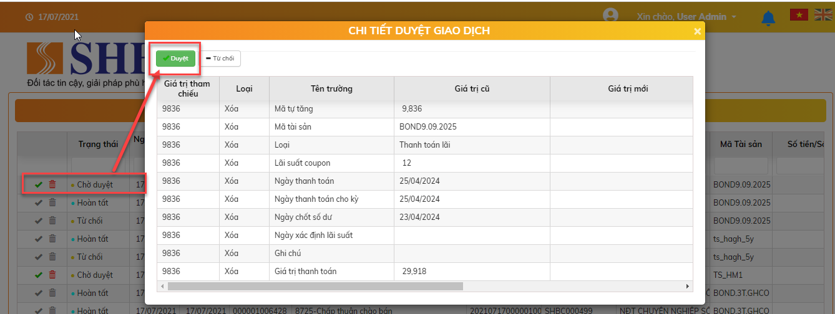

* + Xử lý sau khi bấm Duyệt: Xóa lịch thanh toán thành công khỏi CSDL.

### Lãi suất tham chiếu

### Đăng ký SHB làm đại lý phân phối trái phiếu

* Mục đích: Cho phép bên cạnh SHB là đại lý phân phối trái phiếu, SHB có thể cho các đại lý khác sử dụng nền tảng này để bán trái phiếu
* Hệ thống cho phép một trái phiếu có thể có nhiều đại lý
* Vị trí: Trái phiếu gốc 🡪 Sản phẩm bán lẻ 🡪 Đăng ký đại lý

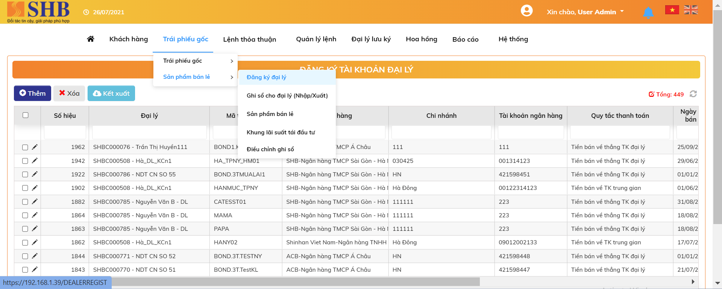

#### Thêm mới đăng ký đại lý

* Bước 1: Tại màn hình: Trái phiếu gốc 🡪 Sản phẩm bán lẻ 🡪 Đăng ký đại lý
  + Bấm nút  để thêm đại lý

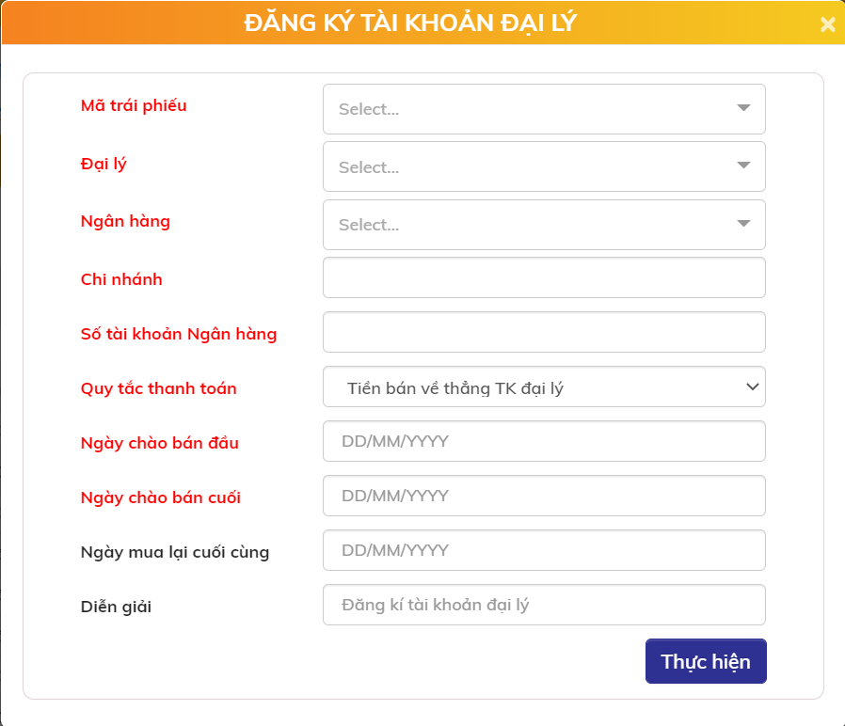

* + Nhập thông tin đăng ký đại lý:

| **STT** | **Tên trường** | **Bắt buộc** | **Diễn giải** |
| --- | --- | --- | --- |
|  | Mã trái phiếu | Có | Mã trái phiếu gốc |
|  | Đại lý | Có | Số CIF của tài khoản đại lý mở trên hệ thống (= **Số CIF trên Core Bank SHB**) |
|  | Đối tác nội bộ? | Có | Chọn Có/Không |
|  | Số tài khoản ngân hàng | Có | Số tài khoản ngân hàng nhận thanh toán tiền bán trái phiếu. |
|  | Ngân hàng | Có | Chọn từ danh sách các ngân hàng. Mặc định = SHB |
|  | Chi nhánh | Có |  |
|  | Quy tắc thanh toán | Có | Được phép chọn 1 trong 2 hình thức   * Tiền bán về thẳng TK đại lý * Tiền bán về qua TK thanh toán trung gian, sau đó mới về TK đại lý |
|  | Ngày chào bán đầu | Có | Nhà đầu tư chỉ được mua trái phiếu của đại lý từ ngày chào bán đầu đến ngày chào bán cuối.  Mặc định = Ngày phát hành trái phiếu  Phải nhập >= Ngày phát hành và < Ngày đáo hạn của trái phiếu gốc |
|  | Ngày chào bán cuối | Có | Nhà đầu tư chỉ được mua trái phiếu của đại lý từ ngày chào bán đầu đến ngày chào bán cuối.  Mặc định = Ngày đáo hạn trái phiếu  Phải nhập >= Ngày chào bán đầu và < Ngày đáo hạn của trái phiếu gốc |
|  | Ngày mua lại cuối cùng | Không | Nếu có nhập ngày mua lại cuối cùng => Từ sau thời điểm này, NĐT không được bán lại trái phiếu cho đại lý |
|  | Diễn giải | Không |  |

* + Bấm nút  để lưu thông tin thêm mới
  + Xử lý sau khi thêm thành công: Đại lý thêm mới ở trạng thái chờ duyệt
* Bước 2: Duyệt thêm mới

Có 2 cách để duyệt:

* + Cách 1: Duyệt tại màn hình HOME:
    - Chọn giao dịch Thêm mới Đăng ký đại lý cần duyệt

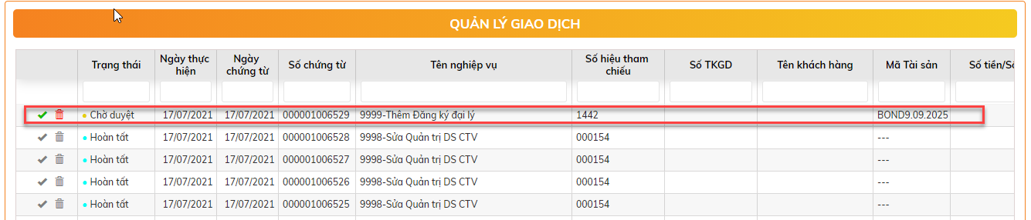

* + - Click đúp xem chi tiết giao dịch 🡪 Bấm nút 

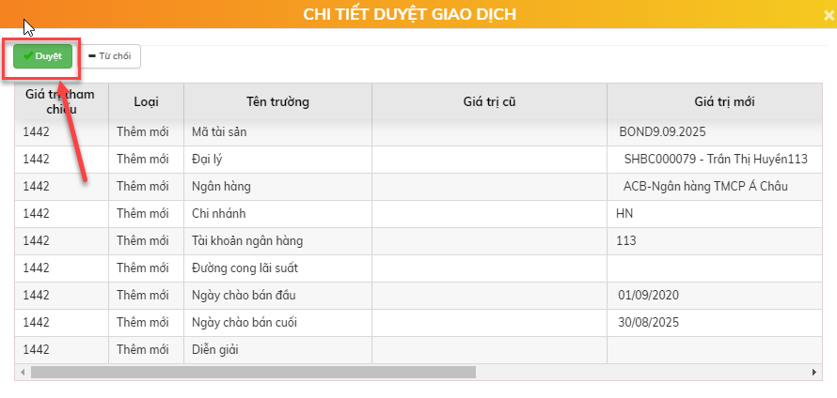

* + Cách 2: Duyệt tại màn hình Đăng ký đại lý:
    - Click đúp xem bản ghi cần duyệt 🡪 Bấm nút 

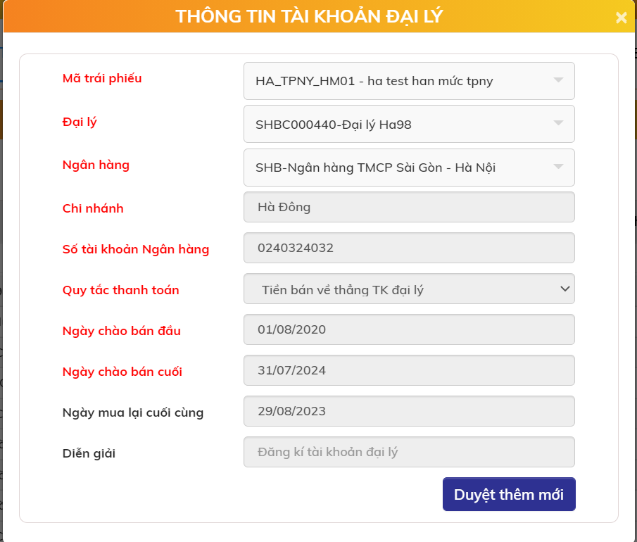

* Xử lý sau khi bấm nút Duyệt/Duyệt thêm mới: Đại lý chuyển sang trạng thái Hoạt động.

#### Sửa đăng ký đại lý

* Bước 1: Tại màn hình: Trái phiếu gốc 🡺 Sản phẩm bán lẻ 🡺 Đăng ký đại lý
  + Bấm nút Sửa  để sửa đăng ký đại lý

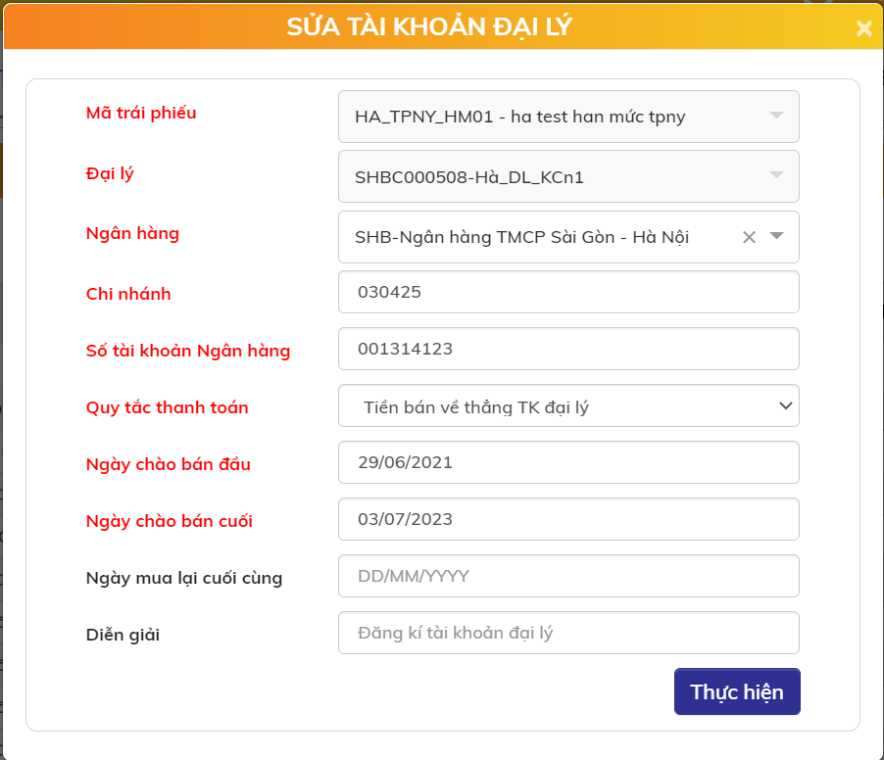

* + Sửa thông tin và Bấm nút  để lưu thông tin sửa
  + Xử lý sau khi bấm nút Thực hiện:
    - Bản ghi Chờ duyệt: Cập nhật luôn thông tin của lần sửa mới nhất. Trạng thái bản ghi vẫn là Chờ duyệt
    - Bản ghi Hoạt động: Chuyển trạng thái Chờ duyệt sửa. Thông tin của bản ghi vẫn là thông tin cũ 🡪 Thực hiện tiếp bước 2
* Bước 2: Duyệt sửa :
  + Vị trí màn hình HOME: Chọn giao dịch Sửa Đăng ký đại lý cần duyệt

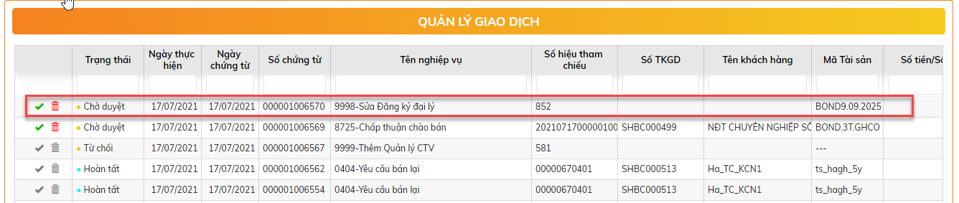

* + Click đúp xem chi tiết giao dịch 🡪 Bấm nút 

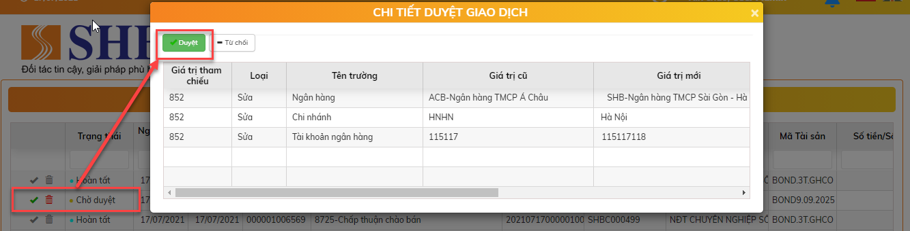

* + Xử lý sau khi bấm Duyệt: Sửa đăng ký đại lý thành công, Đại lý ở trạng thái Hoạt động

#### Xóa đăng ký đại lý

* Điều kiện xóa:
  + Bản ghi ở trạng thái Chờ duyệt
  + Bản ghi ở trạng thái Hoạt động và chưa ghi sổ đại lý

Các bước xóa:

* Bước 1: Tại màn hình: Trái phiếu gốc 🡪 Sản phẩm bán lẻ 🡪 Đăng ký đại lý
  + Chọn bản ghi và Bấm nút Xóa .

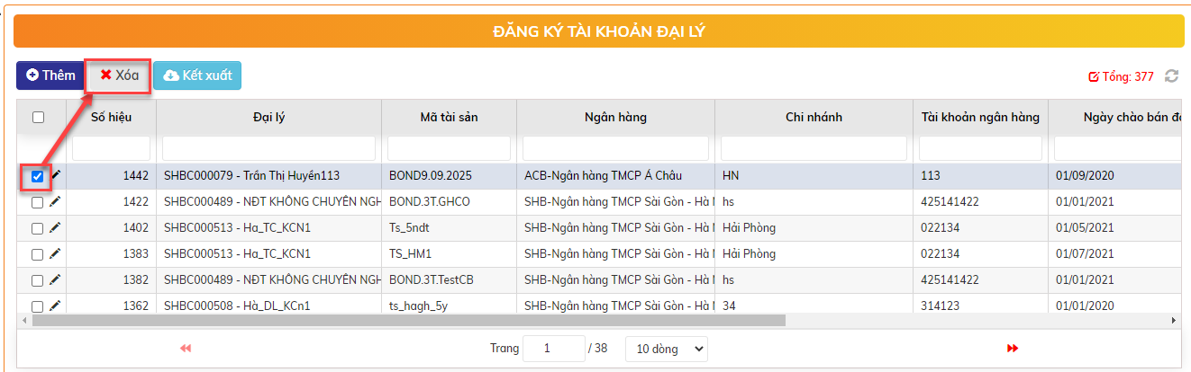

* + Xử lý sau khi bấm Xóa:
    - Bản ghi chờ duyệt: Xóa dữ liệu trong CSDL
    - Bản ghi hoạt động: chuyển trạng thái Chờ duyệt xóa 🡪 Thực hiện tiếp bước 2
* Bước 2: Duyệt Xóa đăng ký đại lý
  + Vị trí màn hình HOME: chọn giao dịch Xóa đăng ký đại lý cần duyệt

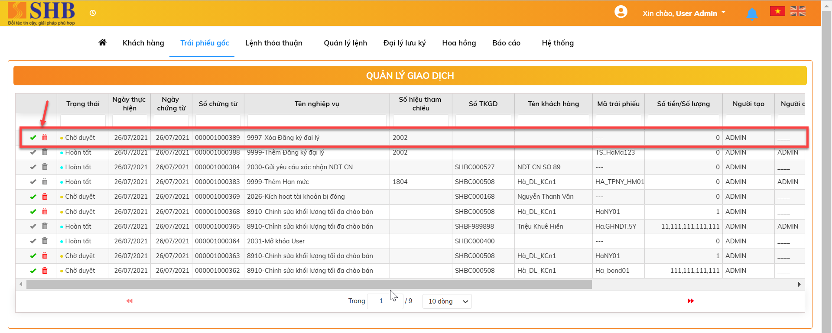

* + Click đúp xem chi tiết giao dịch 🡪 Bấm nút 

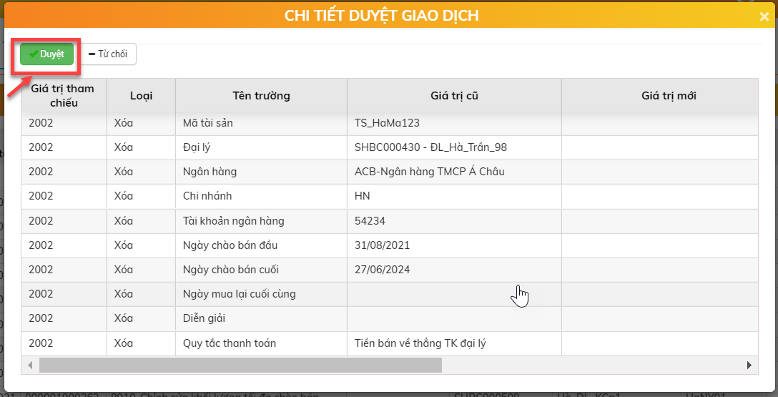

* + Xử lý sau khi duyệt xóa thành công: Xóa dữ liệu trong CSDL

### Ghi sổ đại lý

* Mục đích: Nhập/Xuất kho trái phiếu cho Đại lý đã đăng ký ở trên. Đại lý có thể mua trái phiếu từ tổ chức phát hành hoặc từ một đơn vị khác (ban đầu tư, đại lý ngoài...)
* Vị trí: Trái phiếu gốc 🡪 Sản phẩm bán lẻ 🡪 Ghi sổ cho đại lý (Nhập/Xuất)

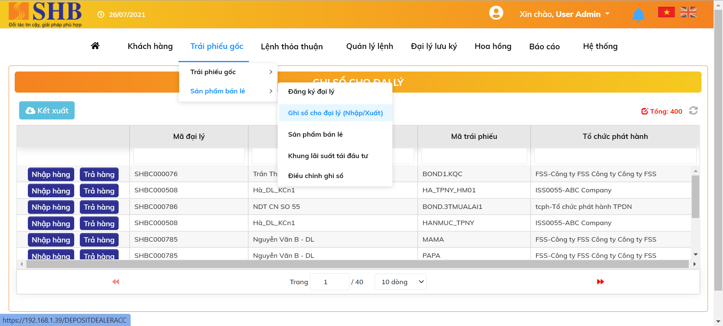

#### Nhập hàng

* Bước 1: Chọn  để thực hiện nhập hàng cho đại lý

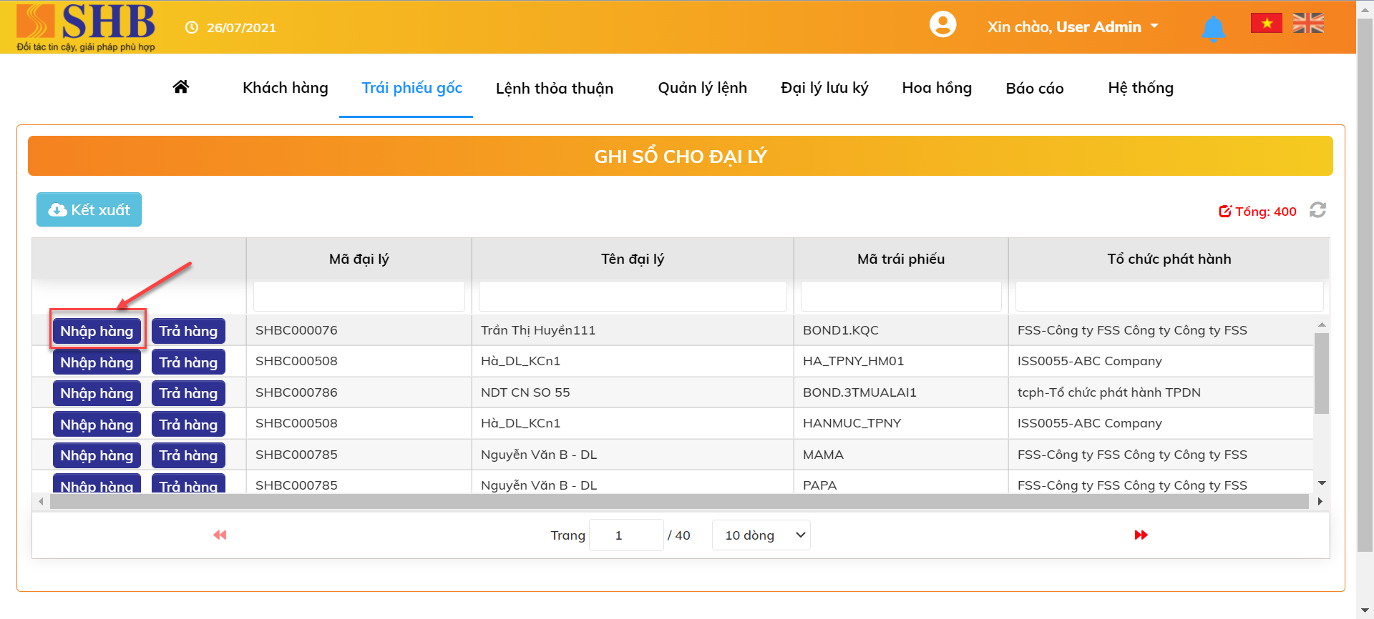

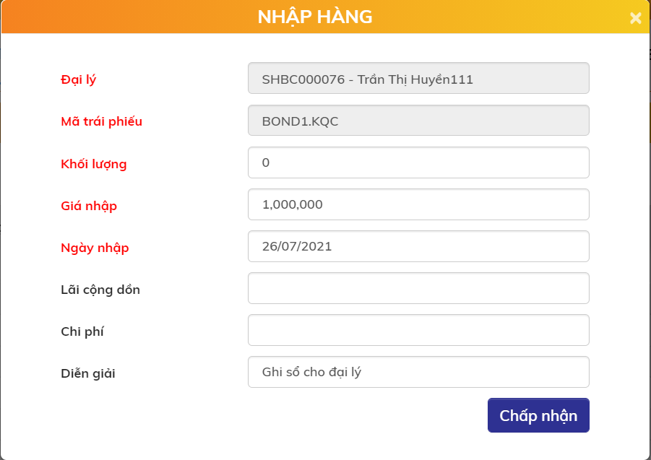

* + Nhập các thông tin Nhập hàng

| **STT** | **Tên trường** | **Bắt buộc** | **Diễn giải** |
| --- | --- | --- | --- |
|  | Đại lý | Có | Hiển thị mã và tên đại lý đã chọn |
|  | Mã trái phiếu | Có | Hiển thị mã trái phiếu của đại lý |
|  | Khối lượng | Có | Khối lượng nhập/xuất kho |
|  | Giá nhập | Có | Nhập >= 0 |
|  | Ngày nhập | Có | Định dạng DD/MM/YYYY. |
|  | Lãi cộng dồn | Không | Nhập >= 0 |
|  | Chi phí | Không | Nhập >= 0 |
|  | Diễn giải | Không |  |

* Bước 2: Duyệt giao dịch Ghi sổ trái phiếu – Loại Nhập hàng
  + Vị trí màn hình: HOME: Chọn giao dịch Ghi sổ trái phiếu cần duyệt

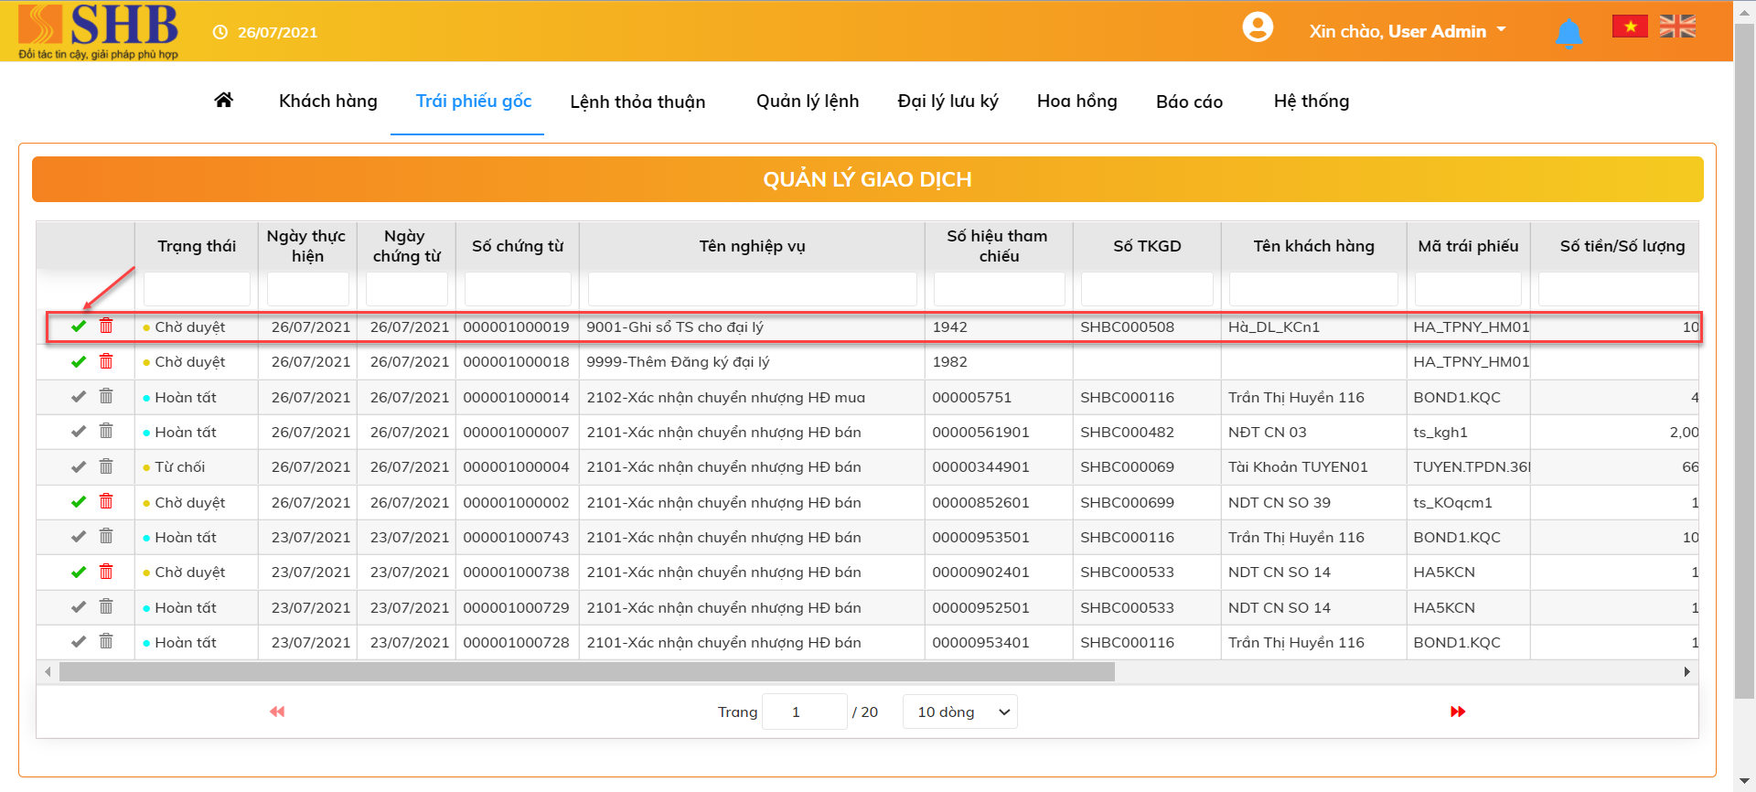

* + Click đúp xem chi tiết giao dịch 🡪 Bấm nút 

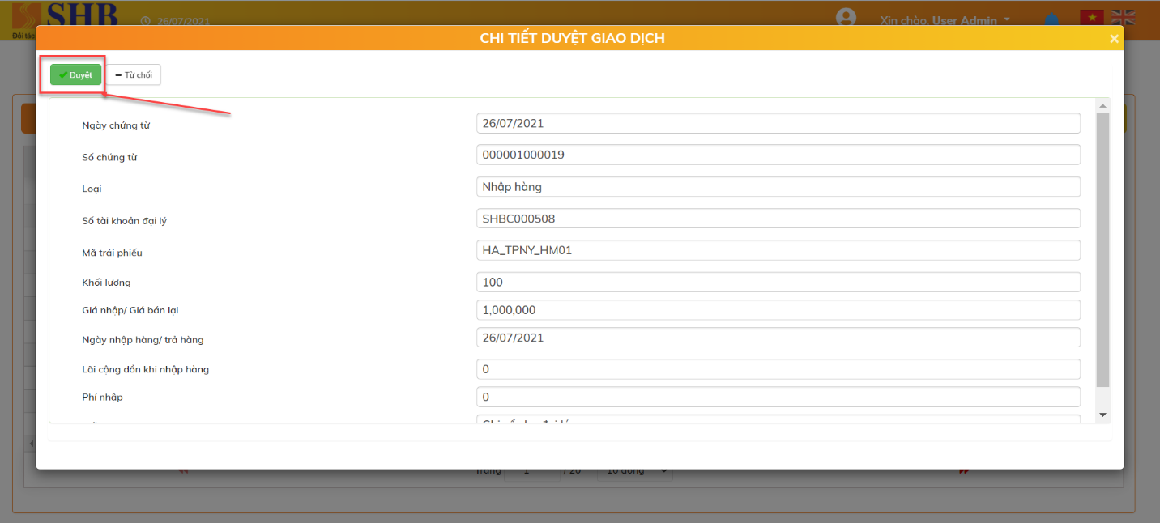

* Xử lý sau khi bấm nút Duyệt: Đại lý nhập kho trái phiếu thành công.

#### Trả hàng

* Bước 1: Chọn  để thực hiện trả hàng cho đại lý

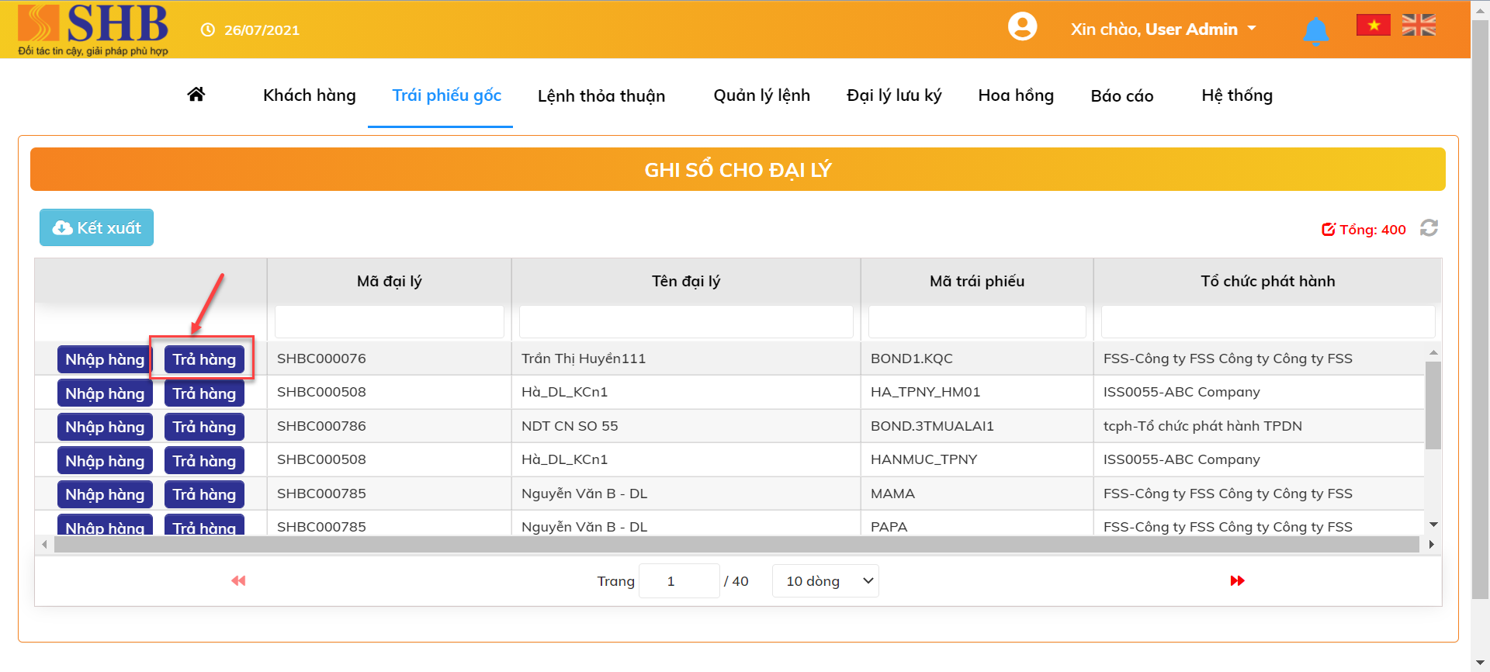

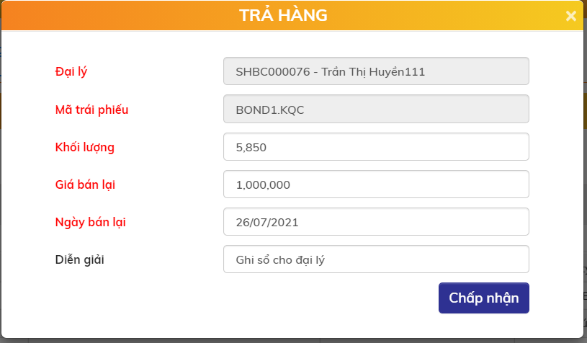

* + Nhập các thông tin Nhập hàng

| **STT** | **Tên trường** | **Bắt buộc** | **Diễn giải** |
| --- | --- | --- | --- |
|  | Đại lý | Có | Hiển thị mã và tên đại lý đã chọn |
|  | Mã trái phiếu | Có | Hiển thị mã trái phiếu của đại lý |
|  | Khối lượng | Có | Khối lượng nhập/xuất kho |
|  | Giá bán lại | Có | Nhập >= 0 |
|  | Ngày bán lại | Có | Định dạng DD/MM/YYYY. |
|  | Diễn giải | Không |  |

* Bước 2: Duyệt giao định Ghi sổ trái phiếu – Loại Trả hàng
  + Vị trí màn hình: HOME: Chọn giao dịch Ghi sổ trái phiếu cần duyệt

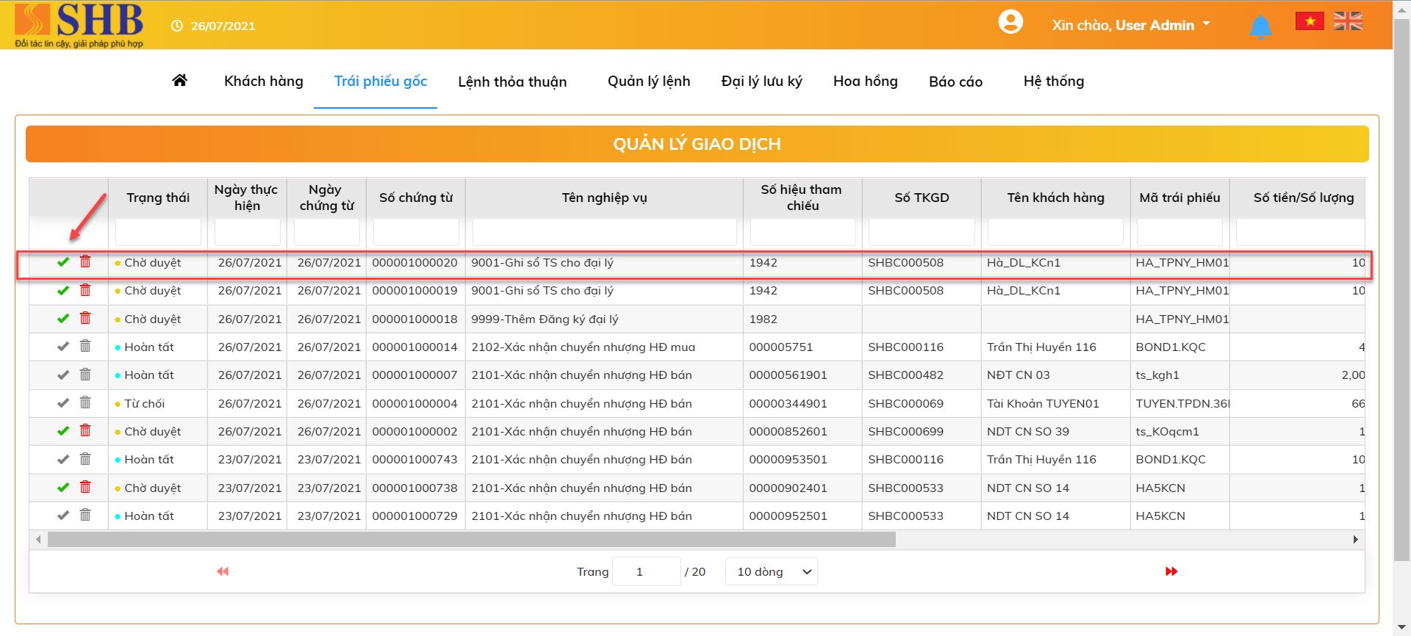

* + Click đúp xem chi tiết giao dịch 🡪 Bấm nút 

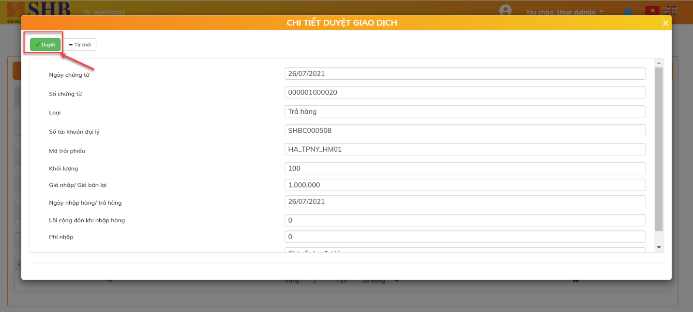

* Xử lý sau khi bấm nút Duyệt: Đại lý nhập kho trái phiếu thành công.

### Khai báo thông tin sản phẩm bán lẻ

* Mục đích: Hệ thống cho phép mỗi đại lý tự thiết lập sản phẩm riêng cho từng mã trái phiếu của đại lý
* Vị trí màn hình: Trái phiếu gốc 🡪 Sản phẩm bán lẻ 🡪 Sản phẩm bán lẻ

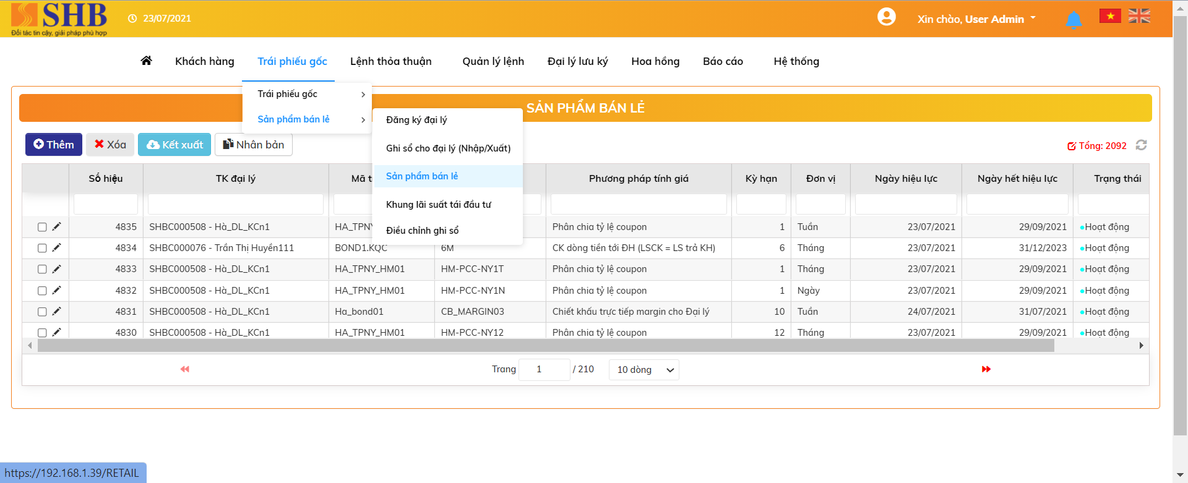

#### Thêm mới Sản phẩm bán lẻ

- Tại màn hình: Trái phiếu gốc 🡪 Sản phẩm bán lẻ 🡪 Sản phẩm bán lẻ

**Bước 1**: Nhập thông tin:

Bấm nút  để khai báo Sản phẩm bán lẻ mới. Lúc này sẽ hiện lên các tab sau để nhập thông tin

1. **Tab Thông tin chung**

* Tab này dùng để khai báo các thông tin chung của Sản phẩm bán lẻ

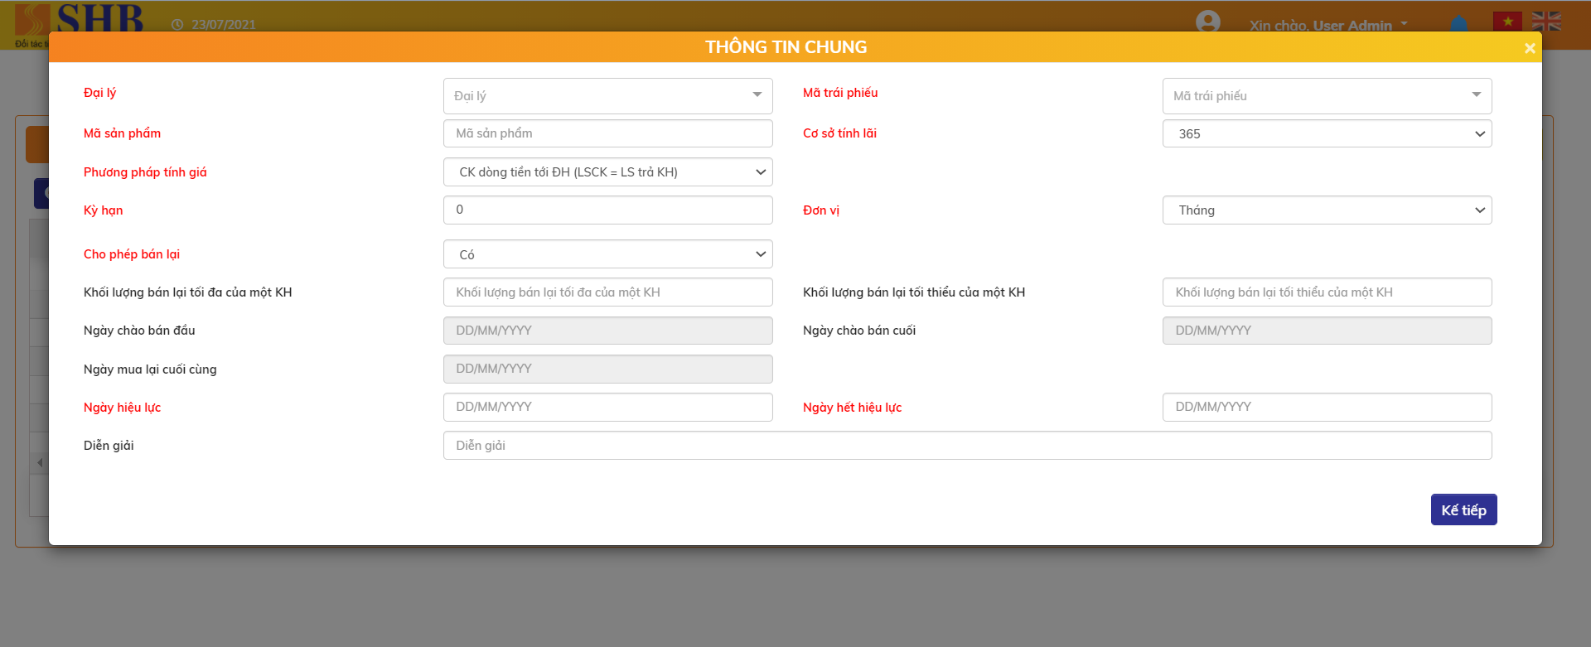

* + Nhập thông tin tab Thông tin chung

| **STT** | **Tên trường** | **Bắt buộc** | **Diễn giải** |
| --- | --- | --- | --- |
|  | Đại lý | Có | Chọn từ danh sách đại lý đã khai báo.  Hiện tại chỉ có 1 giá trị là SHB |
|  | Mã trái phiếu | Có | Chọn từ danh sách mã trái phiếu của đại lý |
|  | Mã sản phẩm | Có | Chỉ được phép nhập chữ, số, dấu “.”, dấu “_”, dấu “-” và dấu khoảng trắng |
|  | Cơ sở tính lãi | Có | Mặc định hiển thị theo Cơ sở tính lãi của trái phiếu gốc. Được phép chỉnh sửa với 2 giá trị: 360/365 |
|  | Phương pháp tính giá | Có | Chọn từ danh sách, bao gồm   * Chiết khấu dòng tiền tới ĐH (LSCK = LS trả KH) * Chiết khấu trực tiếp margin cho đại lý * Phân chia tỷ lệ coupon |
|  | Kỳ hạn | Có | Kỳ hạn của sản phẩm.  Với sản phẩm đầu tư không xác định kỳ hạn => Nhập = 0  Sản phẩm kỳ hạn <> 0 => Không được bán lại khi chưa đủ thời gian nắm giữ theo quy định kỳ hạn của sản phẩm |
|  | Đơn vị | Có | Chọn từ danh sách:   * D: Ngày * W: Tuần * M: Tháng |
|  | Tự động tất toán |  | Chỉ hiển thị và bắt buộc chọn khi nhập kỳ hạn <> 0 => Cho phép lựa chọn Có /Không   * Có => tại ngày đáo hạn, tự động tiền đổ về TK khách hàng * Không => xét thêm LS NĐT được hưởng trong khoảng thời gian nắm giữ quá kỳ hạn |
|  | LS cho khoảng thời gian nắm giữ quá hạn |  | Chỉ hiện thị và bắt buộc nhập Nếu Tự động tất toán = Không và Phương pháp tính giá là Chiết khấu dòng tiền tới ĐH |
|  | Margin ngày chào bán đầu (%/năm) |  | Không hiển thị nếu PP tính giá bán là “Chiết khấu dòng tiền tới ĐH” và “Phân chia tỷ lệ coupon’’  Nếu PP tính giá bán là “Chiếu khấu trực tiếp margin” => Bắt buộc nhập, phải nhập >= 0 |
|  | Margin ngày chào bán cuối (%/năm) |  | Không hiển thị nếu PP tính giá bán là “Chiết khấu dòng tiền tới ĐH” và “Phân chia tỷ lệ coupon’’  Nếu PP tính giá bán là “Chiếu khấu trực tiếp margin” => Bắt buộc nhập, phải nhập >= 0  Nếu margin ngày chào bán cuối > margin ngày chào bán đầu => Margin lũy tiến  Nếu margin ngày chào bán cuối < margin ngày chào bán đầu => Margin lũy thoái  Nếu margin ngày chào bán cuối = Margin ngày chào bán đầu => Margin cố định |
|  | Phí mua lại (%) |  | Đây là phí mua lại thu khách hàng trong trường hợp khách hàng bán lại trái phiếu đối với dòng sản phẩm Chiết khấu trực tiếp margin (SPRO)  Không hiển thị nếu PP tính giá bán là “Chiết khấu dòng tiền tới ĐH”  Nếu PP tính giá bán là “Chiếu khấu trực tiếp margin” => Bắt buộc nhập, phải nhập >= 0 |
|  | Cho phép bán lại | Có | Chọn Có/Không |
|  | Khối lượng bán lại tối đa của một KH |  | Chỉ hiển thị nhập nếu Cho phép bán lại.  Nhập giá trị >=0 |
|  | Khối lượng bán lại tối thiểu của một KH |  | Chỉ hiển thị nhập nếu Cho phép bán lại.  Nhập giá trị >=0 |
|  | Ngày chào bán đầu | Có | Hiển thị theo thông tin của trái phiếu gốc đã khai báo khi đăng ký đại lý. Không được sửa |
|  | Ngày chào bán cuối | Có | Hiển thị theo thông tin của trái phiếu gốc đã khai báo khi đăng ký đại lý. Không được sửa |
|  | Ngày mua lại cuối cùng | Không | Hiển thị theo thông tin của trái phiếu gốc đã khai báo khi đăng ký đại lý. Không được sửa |
|  | Ngày hiệu lực | Có | Hệ thống xác định Giá SHB bán & Giá SHB mua lại dựa trên Biểu lãi suất của sản phẩm đang hiệu lực tại ngày NĐT thực hiện giao dịch mua TP. |
|  | Ngày hết hiệu lực | Có |
|  | Diễn giải | Không |  |

1. **Tab Biểu LS đáo hạn của KH nhận được (giả định coupon cố định)**

* Tab này chỉ hiển thị và bắt buộc nhập khi chọn phương pháp là: CK dòng tiền tới ĐH (LSCK = LS trả KH)
* Màn hình khai báo Biểu LS đáo hạn của KH nhận được (giả định coupon cố định) cho phép khai báo các biểu LS

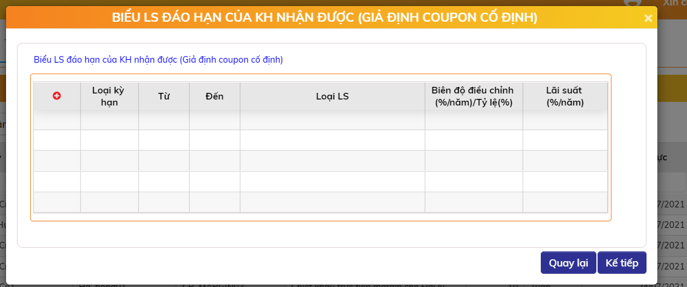

* 1. Thêm biểu LS mới
* Chọn nút Thêm  để thêm biểu LS

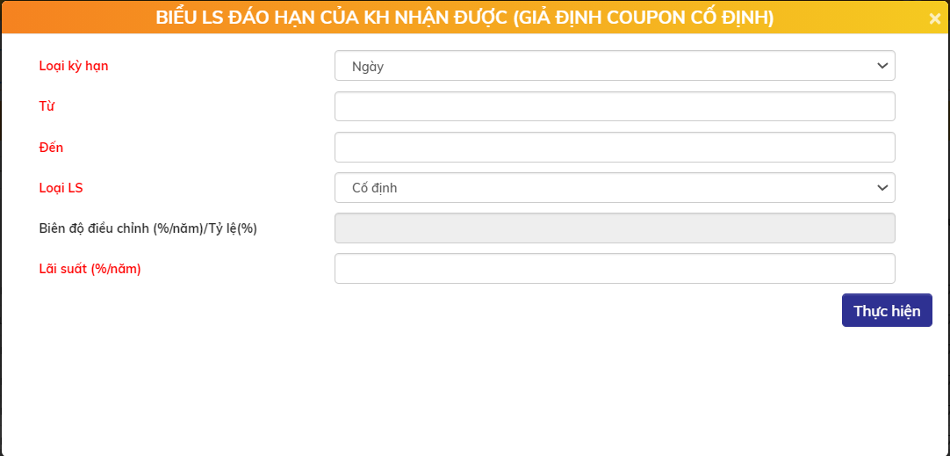

* + Nhập thông tin biểu LS

| **STT** | **Tên trường** | **Bắt buộc** | **Diễn giải** |
| --- | --- | --- | --- |
| 1. | Loại kỳ hạn | Có | Ngày/Tuần/Tháng |
| 2. | Từ | Có | Số ngày/tuần/tháng nắm giữ nhỏ nhất. Giá trị “Từ” phải >= giá trị của kỳ hạn trước đó |
| 3. | Đến | Có | Số ngày/tuần/tháng nắm giữ lớn nhất.  Đến phải lớn hơn Từ |
| 4. | Loại LS | Có | Chọn từ một trong các giá trị   * Cố định * LS coupon ngày bán +/- Biên độ * Tỷ lệ * LS coupon ngày bán |
| 5. | Biên độ (%/năm)/Tỷ lệ (%) |  | Không được nhập nếu Loại LS là “Cố định”. |
| 6. | Lãi suất (%/năm) |  | Chỉ nhập nếu Loại LS là “Cố định”. Nhập >= 0 |

* Bấm nút  để lưu thông tin biểu lãi suất mới thêm
  1. Sửa thông tin biểu LS
* Tại Tab Biểu LS đáo hạn của KH nhận được (giả định coupon cố định):
  + Bấm nút Sửa  cạnh biểu LS muốn sửa

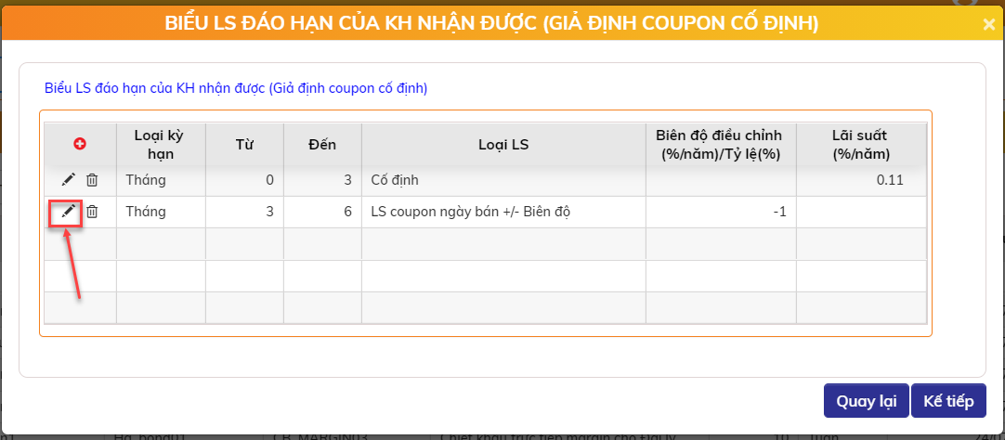

* Màn hình sửa thông tin biểu lãi suất xuất hiện, cho phép sửa tất cả thông tin các trường

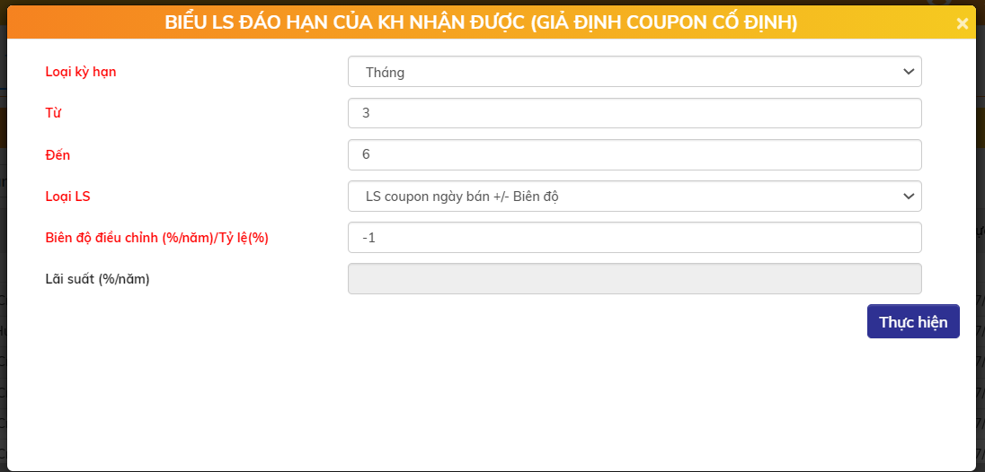

* Sau khi sửa, bấm nút  để lưu thông tin sửa
  1. Xóa biểu LS
* Tại Tab Biểu LS đáo hạn của KH nhận được (giả định coupon cố định):
  + Bấm nút Xóa  bên cạnh biểu LS muốn xóa 🡺 Biểu LS bị xóa đi

1. **Tab Biểu lãi suất mua lại trước hạn**

* Tab này chỉ hiển thị và bắt buộc nhập khi chọn phương pháp là: CK dòng tiền tới ĐH (LSCK = LS trả KH). Và sau khi đã khai báo Biểu LS đáo hạn của KH nhận được (giả định coupon cố định)
* Màn hình khai báo Biểu lãi suất mua lại trước hạn cho phép khai báo các biểu LS mua lại trước hạn

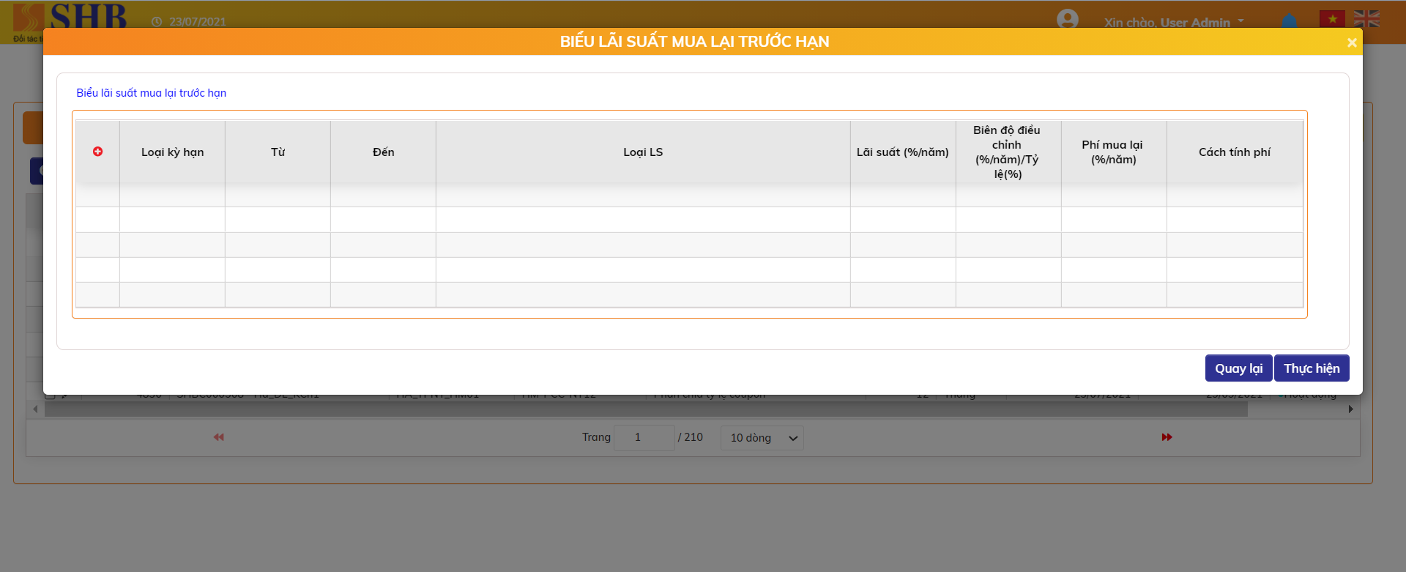

* 1. Thêm biểu LS mới
* Chọn nút Thêm  để thêm biểu LS

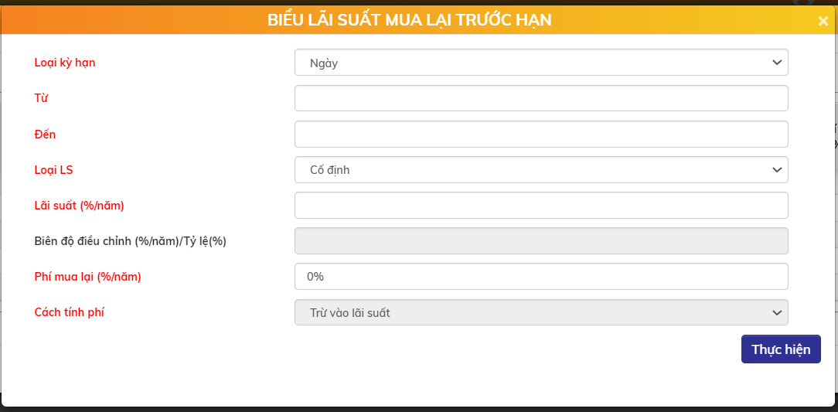

* + Nhập thông tin biểu LS

| **STT** | **Tên trường** | **Bắt buộc** | **Diễn giải** |
| --- | --- | --- | --- |
| 1. | Loại kỳ hạn | Có | Ngày/Tuần/Tháng |
| 2. | Từ | Có | Số ngày/tuần/tháng nắm giữ nhỏ nhất.  Giá trị “Từ” phải >= giá trị của kỳ hạn trước đó |
| 3. | Đến | Có | Số ngày/tuần/tháng nắm giữ lớn nhất.  Đến phải lớn hơn Từ |
| 4. | Loại LS | Có | Chọn từ một trong các giá trị   * Cố định * LS coupon ngày bán +/- Biên độ * Tỷ lệ * LS coupon ngày bán * LS coupon ngày mua lại +/- Biên độ * Tỷ lệ * LS coupon ngày mua lại |
| 5. | Lãi suất (%/năm) |  | Chỉ nhập nếu Loại LS là Cố định.  Nhập >= 0 |
| 6. | Biên độ điều chỉnh (%/năm)/Tỷ lệ(%) |  | Không được nhập nếu Loại LS là Cố định |
| 7. | Phí mua lại (%/năm) | Có | Nhập >= 0 |
| 8. | Cách tính phí | Có | Chọn 1 trong 2 phương pháp   * Trừ vào lãi suất * Tính trên giá trị mua lại |

* Bấm nút để lưu thông tin biểu lãi suất mới thêm
  1. Sửa thông tin biểu LS
* Tại Tab Biểu lãi suất mua lại trước hạn:
  + Bấm nút Sửa  cạnh dòng LS muốn sửa

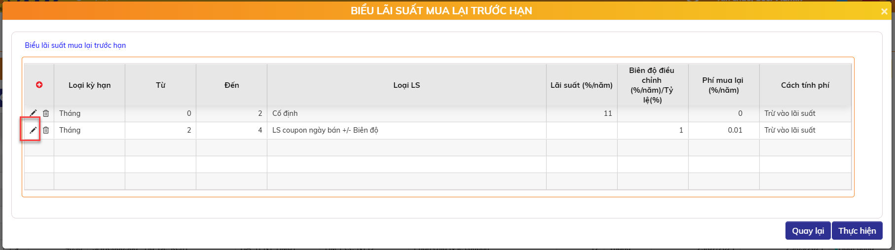

* Màn hình sửa thông tin biểu lãi suất xuất hiện, cho phép sửa tất cả thông tin các trường.

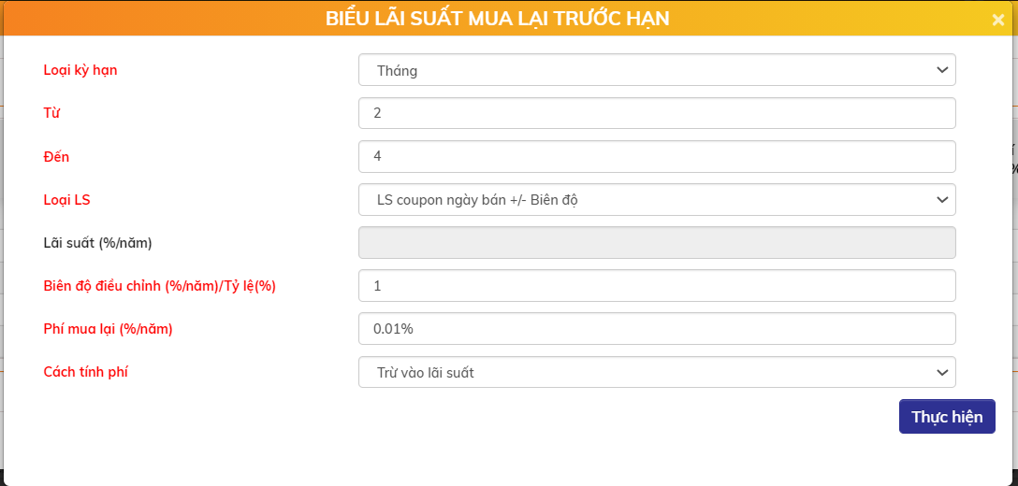

* Sau khi sửa, chọn  để lưu thông tin sửa
  1. Xóa biểu LS
* Tại Tab Biểu lãi suất mua lại trước hạn
  + Bấm nút Xóa  bên cạnh biểu LS muốn xóa 🡺 Biểu LS bị xóa đi

1. **Tab Tỷ lệ phân chia lãi coupon**

* Tab này chỉ hiển thị và bắt buộc nhập khi chọn phương pháp là: Phân chia tỷ lệ Coupon
* Màn hình khai báo Tỷ lệ phân chia lãi coupon cho phép khai báo các biểu LS phân chia coupon

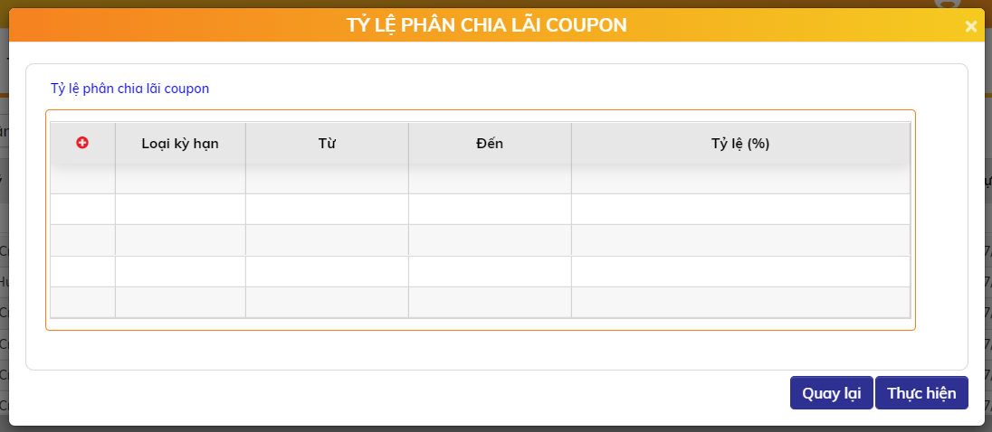

* 1. Thêm biểu LS mới
* Chọn nút Thêm  để thêm biểu LS

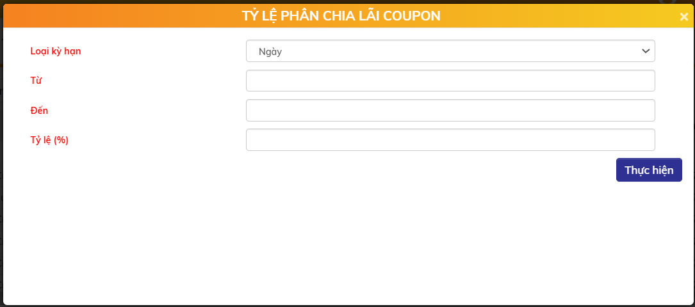

* + Nhập thông tin biểu LS

| **STT** | **Tên trường** | **Bắt buộc** | **Diễn giải** |
| --- | --- | --- | --- |
| 1. | Loại kỳ hạn | Có | Ngày/Tuần/Tháng |
| 2. | Từ | Có | Số ngày/tuần/tháng nắm giữ nhỏ nhất. Giá trị “Từ” phải >= giá trị của kỳ hạn trước đó |
| 3. | Đến | Có | Số ngày/tuần/tháng nắm giữ lớn nhất.  Đến phải lớn hơn Từ |
| 4. | Tỷ lệ (%) | Có | Nhập >= 0, <= 100 |

* Bấm nút  để lưu thông tin biểu lãi suất mới thêm
  1. Sửa thông tin biểu LS
* Tại Tab Tỷ lệ phân chia lãi coupon:
  + Bấm nút Sửa  cạnh dòng LS muốn sửa

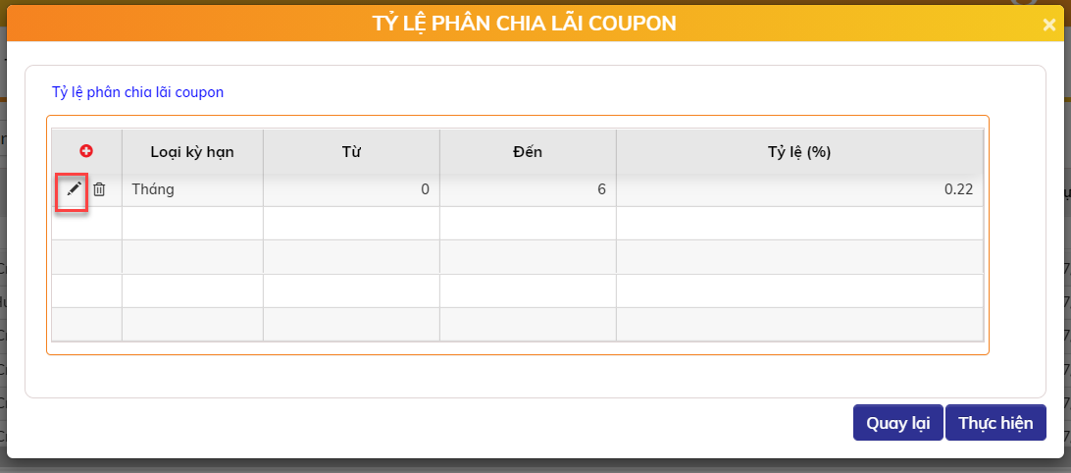

* Màn hình sửa thông tin biểu lãi suất xuất hiện, cho phép sửa tất cả thông tin các trường.

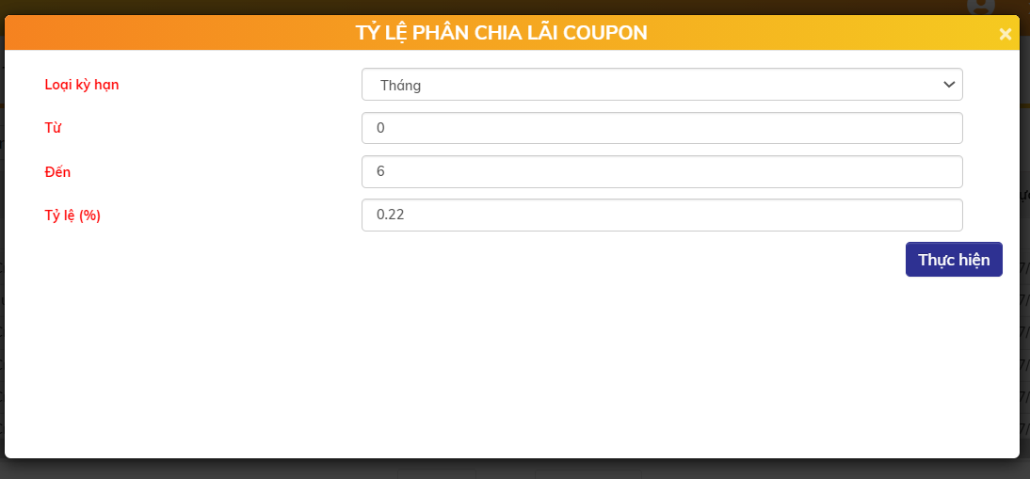

* Sau khi sửa, chọn  để lưu thông tin sửa
  1. Xóa biểu LS
* Tại Tab Tỷ lệ phân chia lãi coupon
  + Bấm nút Xóa  bên cạnh biểu LS muốn xóa 🡺 Biểu LS bị xóa đi

**Bước 2**: Sau khi nhập các thông tin Sản phẩm, bấm nút  để Lưu thông tin đăng ký.

* Xử lý sau khi bấm “Thực hiện”: Sản phẩm bán lẻ có trạng thái chờ duyệt

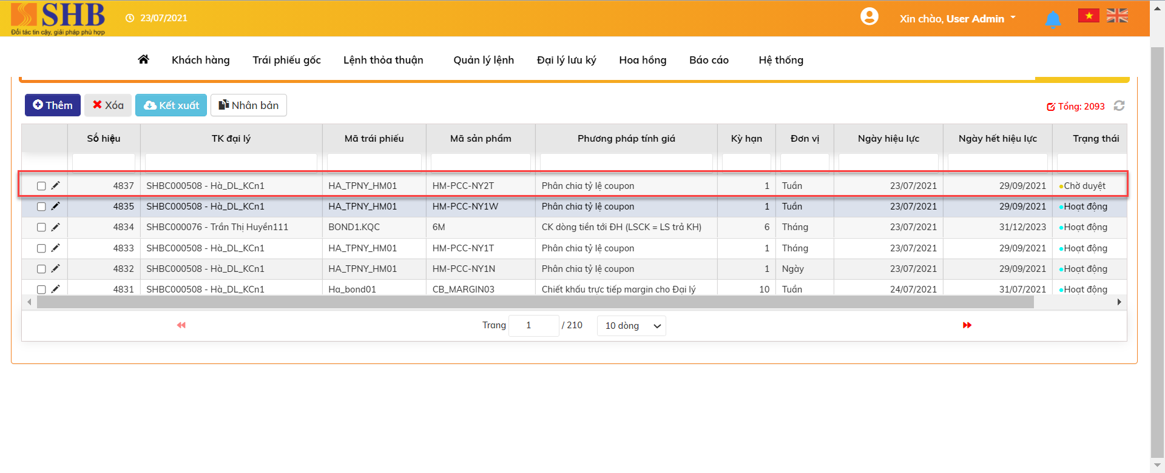

Bước 3: Duyệt sản phẩm bán lẻ

Có 2 cách để duyệt:

* + Cách 1: Duyệt tại màn hình HOME:
    - Chọn giao dịch Thêm mới sản phẩm bán lẻ cần duyệt

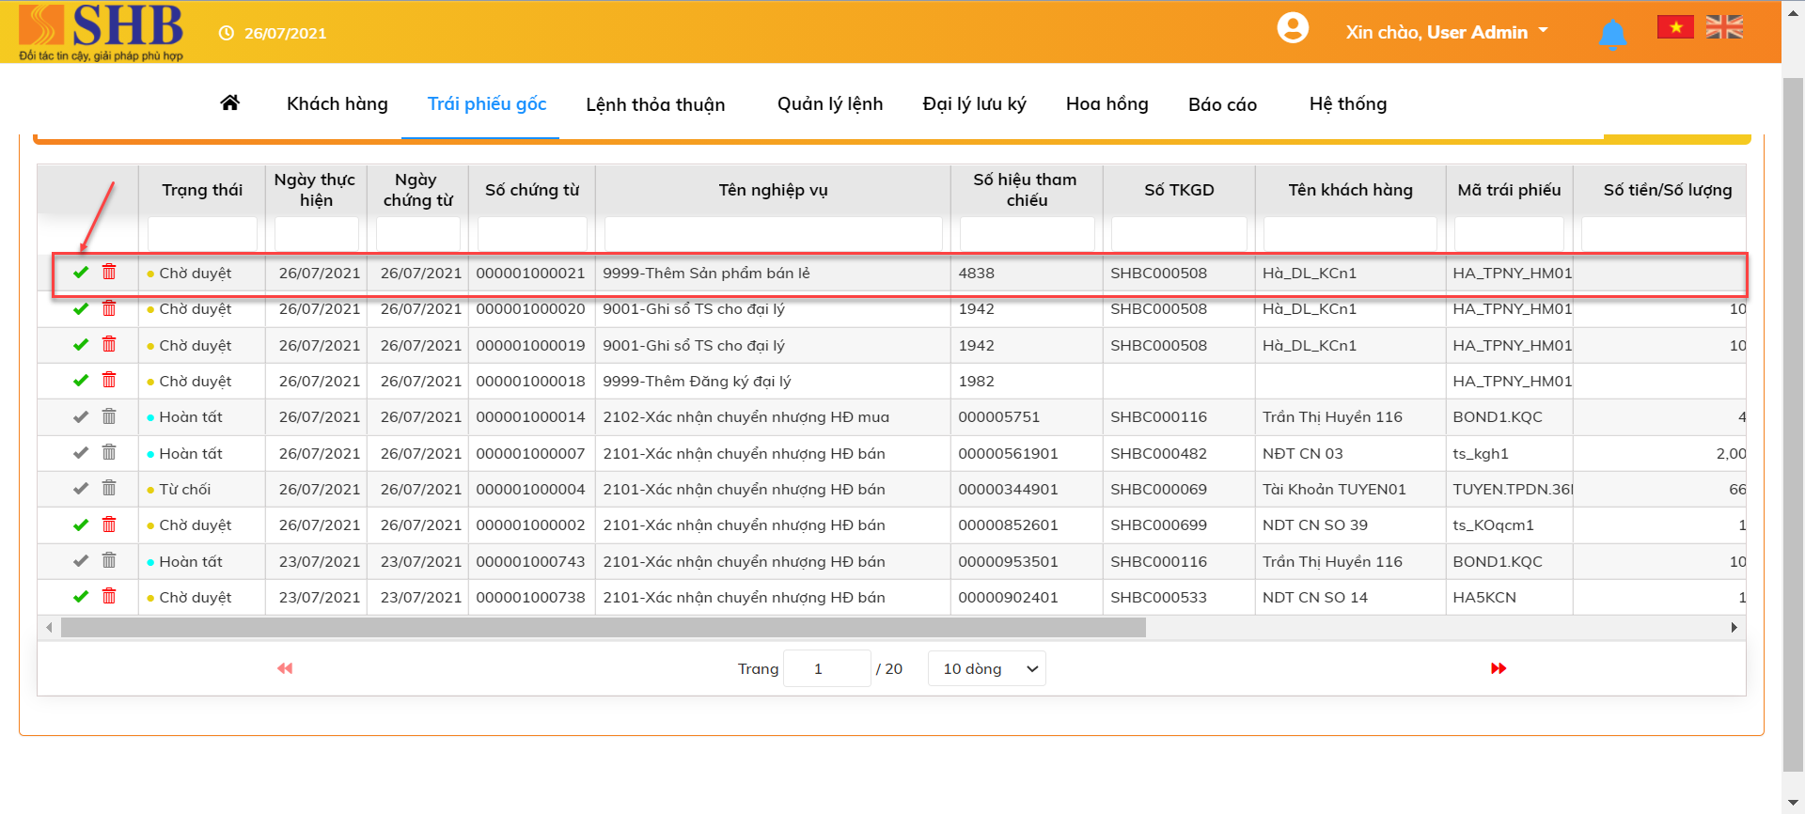

* + - Click đúp xem chi tiết giao dịch 🡪 Bấm nút 

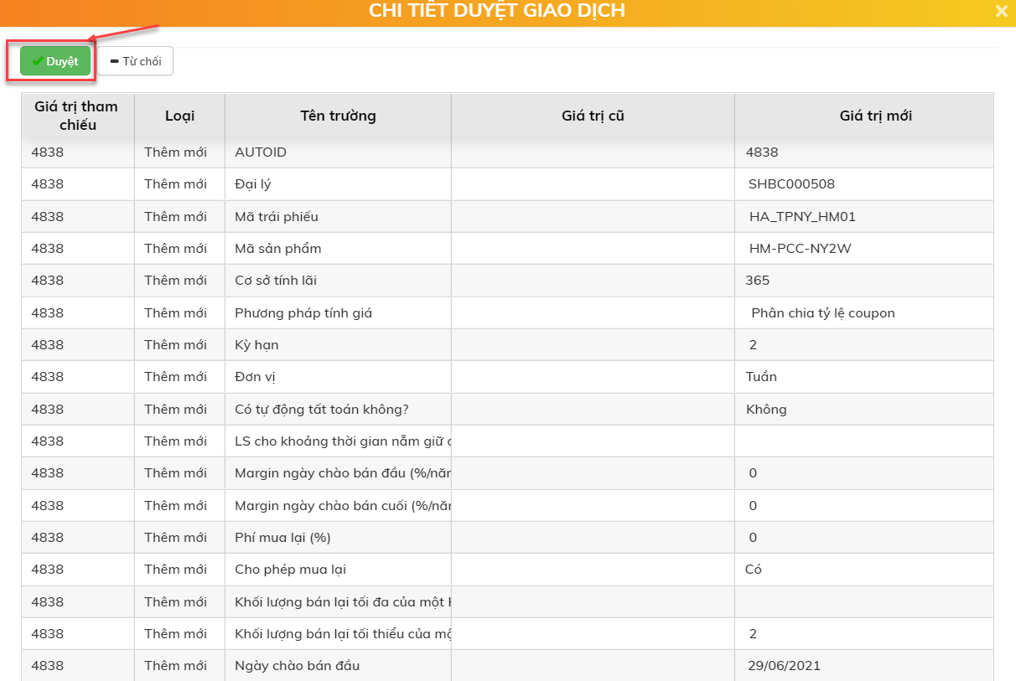

* + Cách 2: Duyệt tại màn hình Sản phẩm bán lẻ:
    - Click đúp xem bản ghi cần duyệt 🡪 Bấm nút 

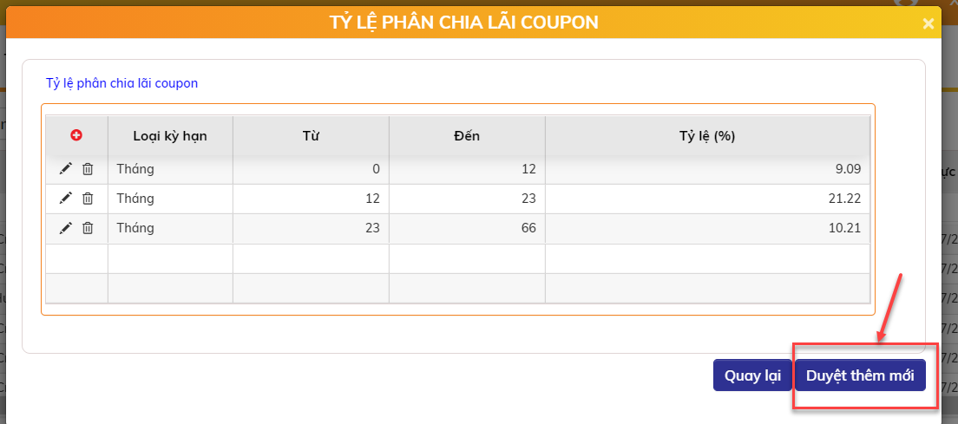

* Xử lý sau khi bấm nút Duyệt/Duyệt thêm mới: Sản phẩm bán lẻ chuyển sang trạng thái Hoạt động.

#### Sửa Sản phẩm bán lẻ

* Điều kiện sửa:
  + Sản phẩm chưa đặt lệnh mua/bán: Cho phép sửa tất cả các trường
  + Sản phẩm đã đặt lệnh mua/bán: Chỉ cho phép sửa các thông tin Ngày hiệu lực và Quy định bán lại. Nếu sản phẩm có lệnh mua/ bán tại ngày hết hiệu lực thì ngày hết hiệu lực sửa phải lớn hơn ngày hệ thống

Các bước sửa sản phẩm:

* Bước 1: Tại màn hình: Trái phiếu gốc 🡪 Sản phẩm bán lẻ 🡪 Sản phẩm bán lẻ
  + Bấm nút Sửa  để sửa Sản phẩm

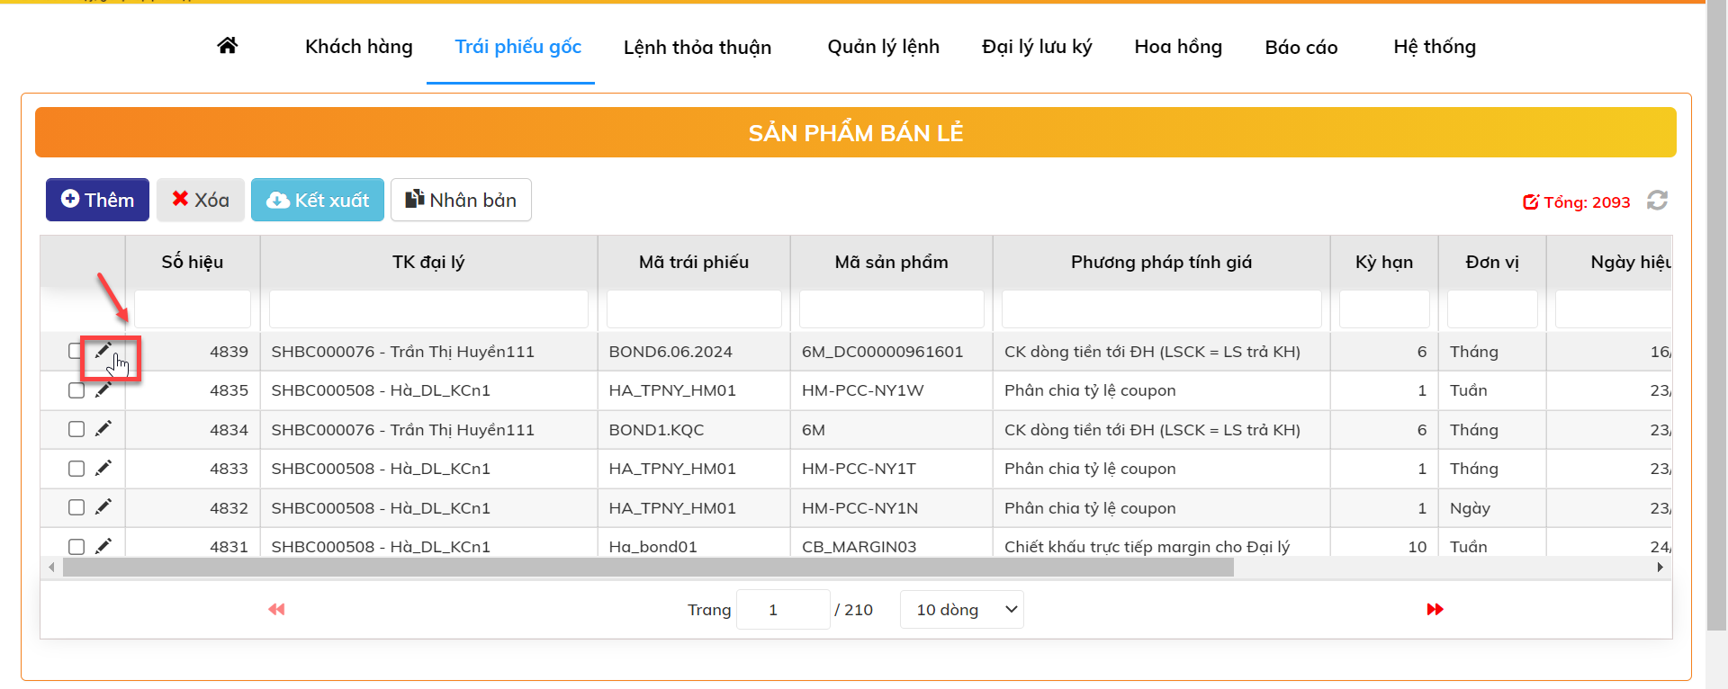

* + Sửa thông tin và Bấm nút  để lưu thông tin sửa
  + Xử lý sau khi bấm nút Thực hiện:
    - Bản ghi Chờ duyệt: Cập nhật luôn thông tin của lần sửa mới nhất. Trạng thái bản ghi vẫn là Chờ duyệt
    - Bản ghi Hoạt động: Chuyển trạng thái Chờ duyệt sửa. Thông tin của bản ghi vẫn là thông tin cũ 🡪 Thực hiện tiếp bước 2
* Bước 2: Duyệt sửa :
  + Vị trí màn hình HOME: Chọn giao dịch Sửa DL cần duyệt

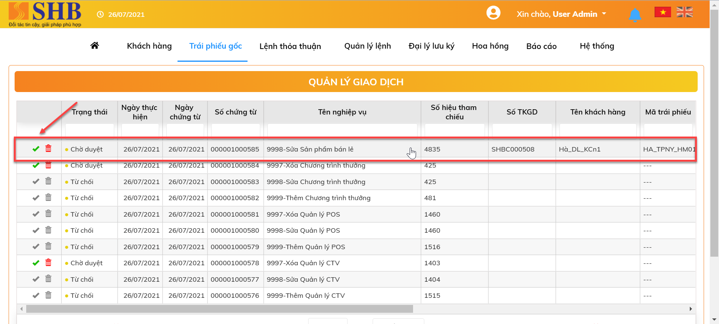

* + Click đúp xem chi tiết giao dịch 🡪 Bấm nút 

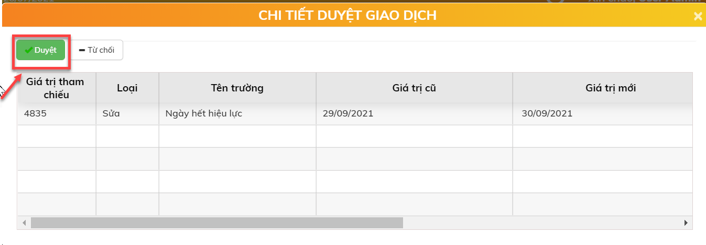

* Xử lý sau khi bấm Duyệt: Sửa thành công, Sản phẩm ở trạng thái Hoạt động

#### Xóa Sản phẩm bán lẻ

* Điều kiện xóa:
  + Bản ghi ở trạng thái Chờ duyệt
  + Bản ghi ở trạng thái Hoạt động và chưa thực hiện lệnh mua/bán

Các bước xóa sản phẩm:

* Bước 1: Tại màn hình: Trái phiếu gốc 🡪 Sản phẩm bán lẻ 🡪 Sản phẩm bán lẻ
  + Chọn bản ghi và Bấm nút Xóa .

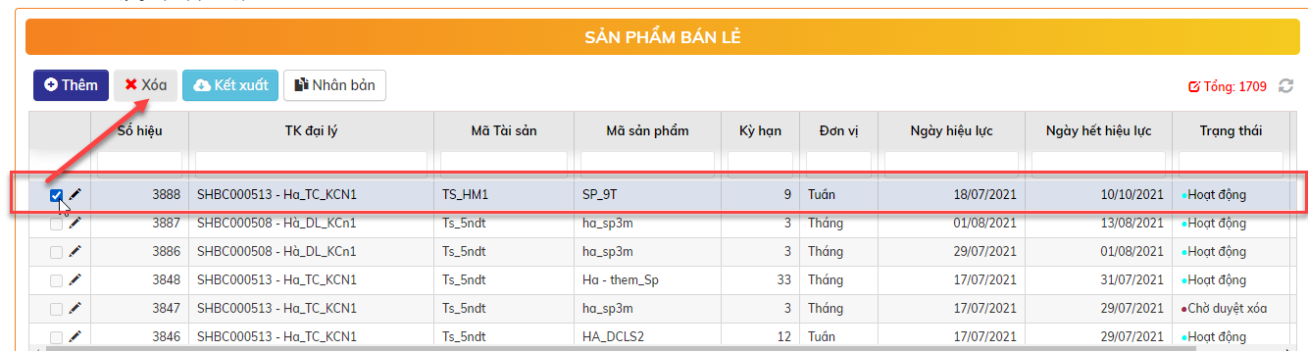

* + Xử lý sau khi bấm Xóa:
    - Bản ghi chờ duyệt: Xóa dữ liệu trong CSDL
    - Bản ghi hoạt động: chuyển trạng thái Chờ duyệt xóa 🡪 Thực hiện tiếp bước 2
* Bước 2: Duyệt Xóa DL
  + Vị trí màn hình HOME: chọn giao dịch Xóa DL cần duyệt

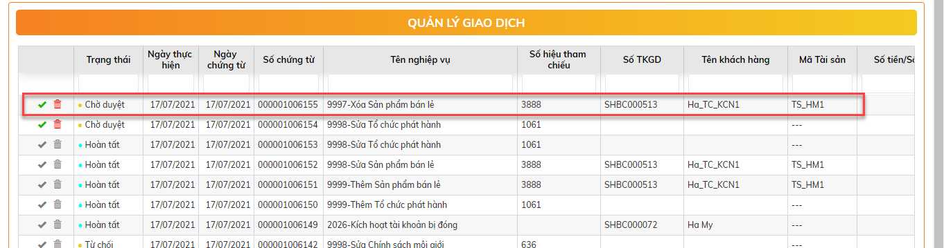

* + Click đúp xem chi tiết giao dịch 🡪 Bấm nút 

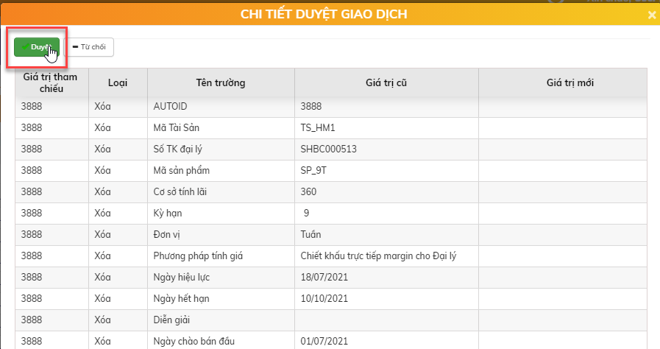

* + Xử lý sau khi duyệt xóa thành công: Xóa dữ liệu trong CSDL.

#### Nhân bản sản phẩm

* Mục đích: Nhân bản sản phẩm giúp tạo mới các sản phẩm giống như chức năng thêm nhưng khi chọn nhân bản sẽ lấy các thông tin sẵn có từ sản phẩm chọn để nhân bản, giúp tạo nhiều sản phẩm mới

Các bước nhân bản sản phẩm:

* Bước 1: Click chọn sản phẩm muốn nhân bản 🡺 Chọn nút Nhân bản 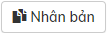

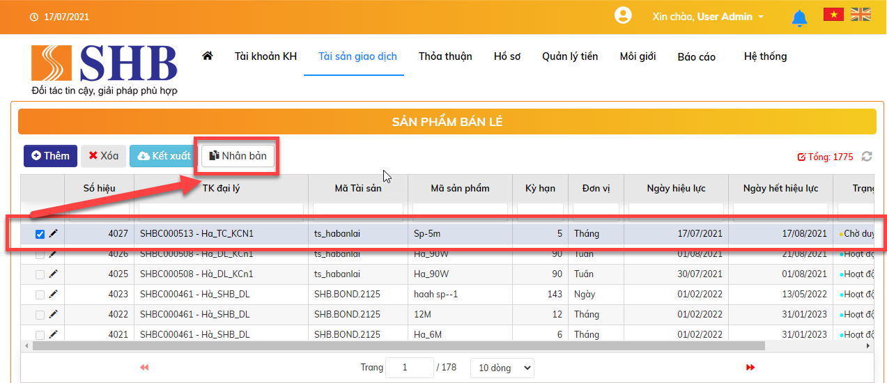

* Bước 2: Màn hình thêm mới sản phẩm hiển thị các thông tin của sản phẩm đã chọn cho phép người dùng chỉnh sửa các thông tin

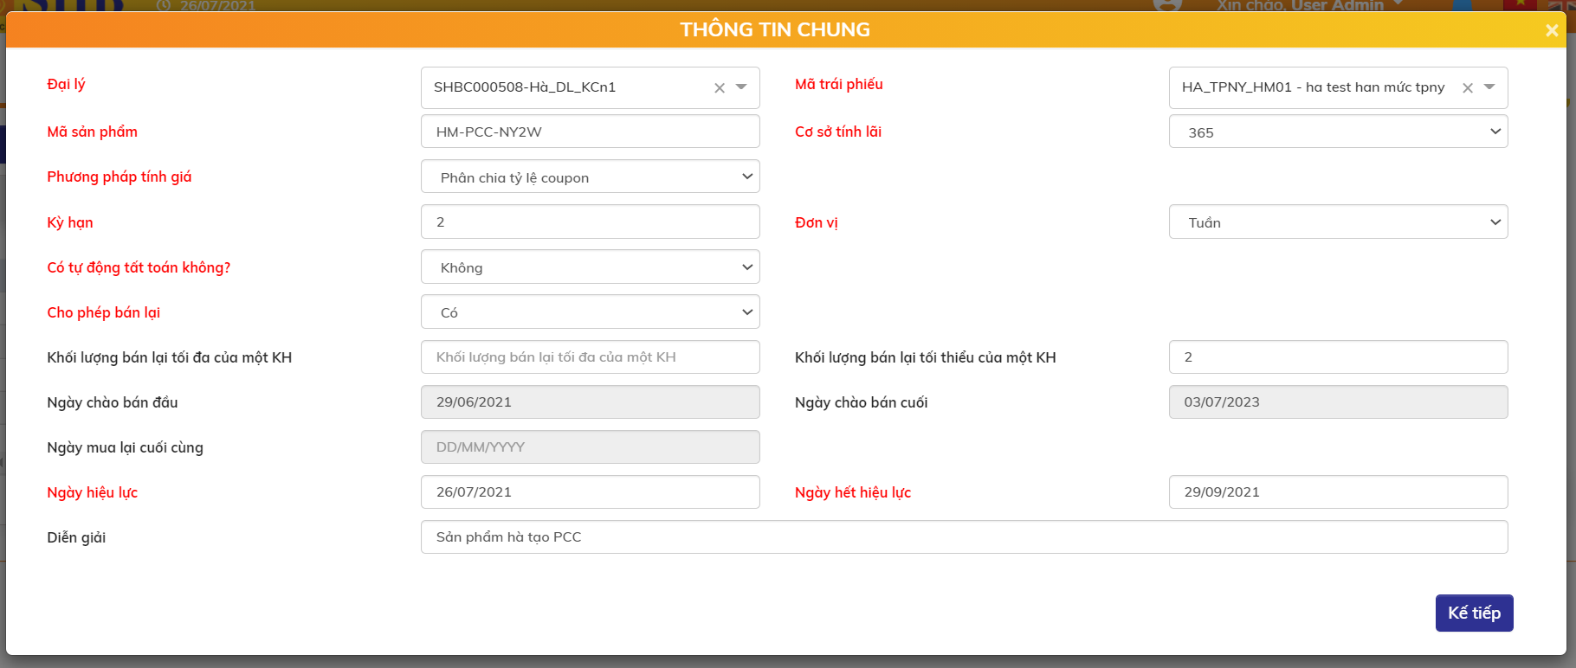

* Bước 3: Sau khi đã thêm sản phẩm, chọn nút “Thực hiện” để lưu thông tin
* Bước 4: Duyệt sản phẩm: Có 2 cách duyệt tương tự như thêm mới sản phẩm

### Khung lãi suất tái đầu tư

* Mục đích: Hệ thống cho phép khai báo khung lãi suất huy động của SHB thủ công trong trường hợp gặp lỗi tích hợp
* Vị trí: Trái phiếu gốc 🡪 Sản phẩm bán lẻ 🡪 Khung lãi suất tái đầu tư

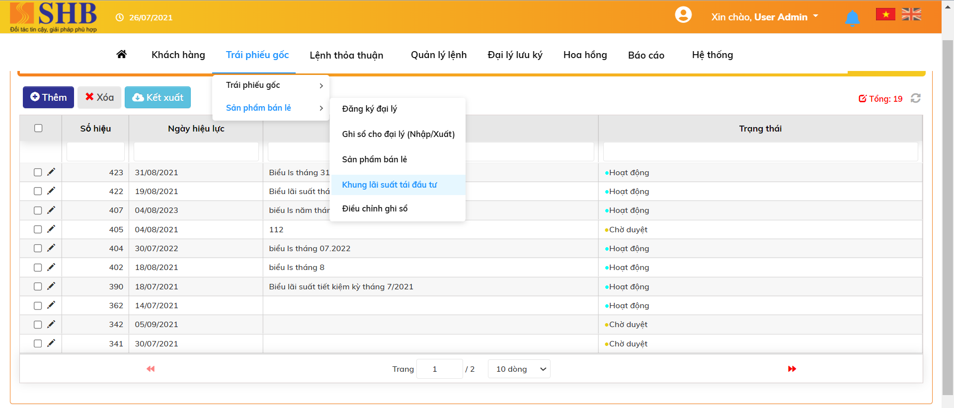

#### Thêm mới khung lãi suất tái đầu tư

* Bước 1: Tại màn hình: Trái phiếu gốc 🡪 Sản phẩm bán lẻ 🡪 Khung lãi suất tái đầu tư
  + Bấm nút  để thêm khung lãi suất. Lúc này sẽ hiện lên các tab sau để nhập thông tin
* Tab Thông tin chung: Tab này dùng để khai báo các thông tin chung của Khung lãi suất tái đầu tư

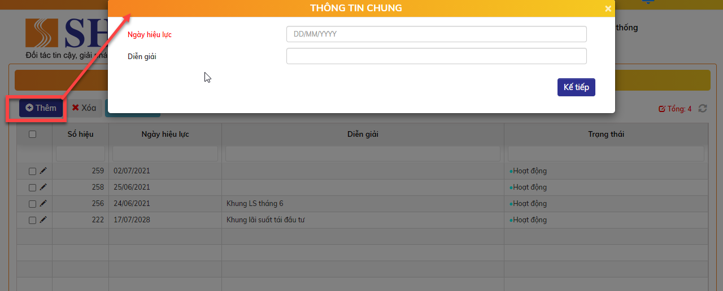

Nhập thông tin Tab Thông tin chung

| **STT** | **Tên trường** | **Bắt Buộc** | **Diễn giải** |
| --- | --- | --- | --- |
|  | Ngày hiệu lực | Có | Nhập ngày hiệu lực |
|  | Diễn giải | Không |  |

* + Tab Khung lãi suất: Tab này dùng để khai báo các khung lãi suất

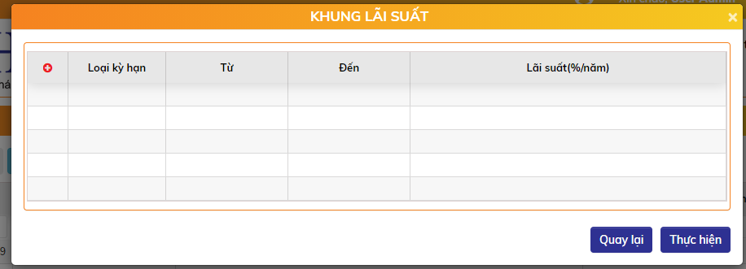

* + - Thêm Khung lãi suất: Click nút thêm  để thêm khung lãi suất

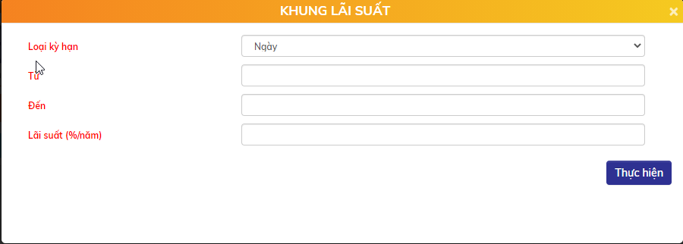

* + - * Thông tin các trường của khung lãi suất

| **STT** | **Tên trường** | **Bắt buộc** | **Diễn giải** |
| --- | --- | --- | --- |
| 1. | Loại kỳ hạn | Có | Ngày/Tuần/Tháng |
| 2. | Từ | Có | Số ngày/tuần/tháng.  Giá trị “Từ” phải >= giá trị của kỳ hạn trước đó |
| 3. | Đến | Có | Số ngày/tuần/tháng.  Đến phải lớn hơn Từ.  Giá trị “Đến” phải <= giá trị của kỳ hạn sau đó |
| 4. | Lãi suất (%/năm) | Có | Nhập >= 0 |

* + - * Sau khi nhập thông tin, bấm Thực hiện để lưu khung lãi suất
    - Sửa khung lãi suất
      * Click nút sửa  bên cạnh khung lãi suất muốn sửa.
      * Tại màn hình sửa, sửa các thông tin. Đảm bảo các ràng buộc như khi thêm khung lãi suất

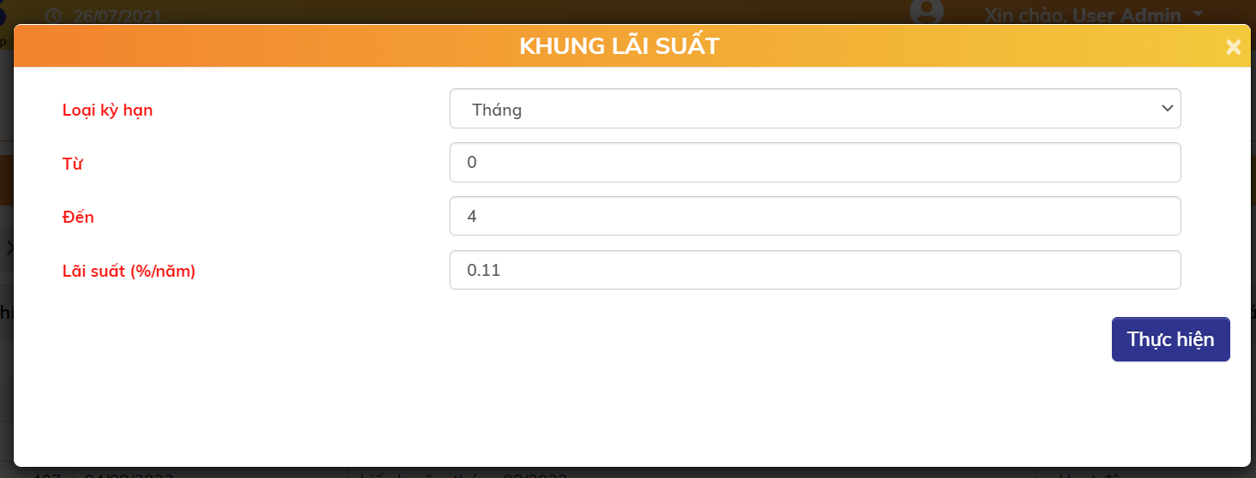

* + - * Sau khi sửa, bấm nút Thực hiện để lưu thông tin đã sửa
    - Xóa khung lãi suất: Click nút xóa  bên cạnh khung lãi suất muốn xóa. Khi đó khung lãi suất sẽ được xóa ngay
  + Sau khi nhập thông tin 2 tab, bấm nút  để Lưu thông tin thêm mới
  + Xử lý sau khi thêm thành công: Khung lãi suất thêm mới ở trạng thái chờ duyệt
* Bước 2: Duyệt thêm mới

Có 2 cách để duyệt:

* + Cách 1: Duyệt tại màn hình HOME:
    - Chọn giao dịch Thêm mới Khung lãi suất cần duyệt

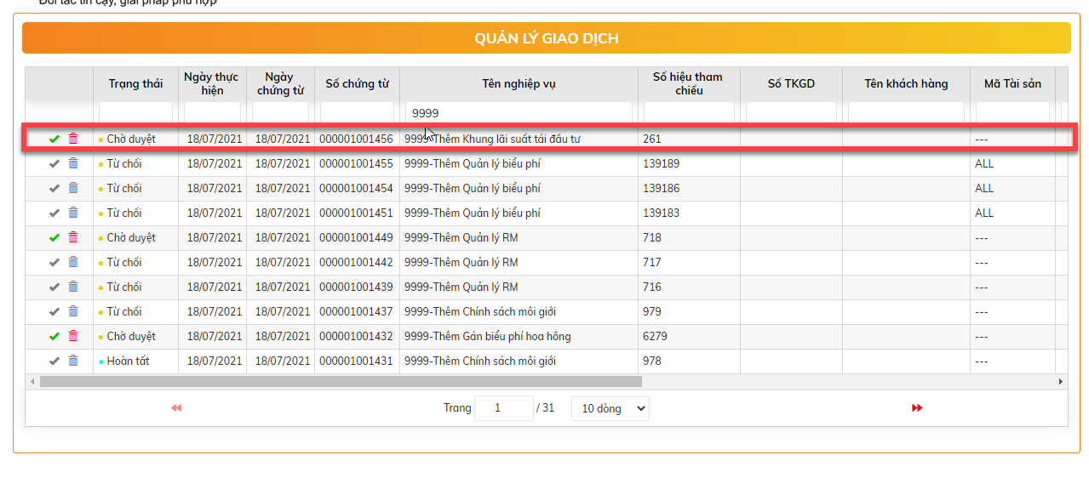

* + - Click đúp xem chi tiết giao dịch 🡪 Bấm nút 

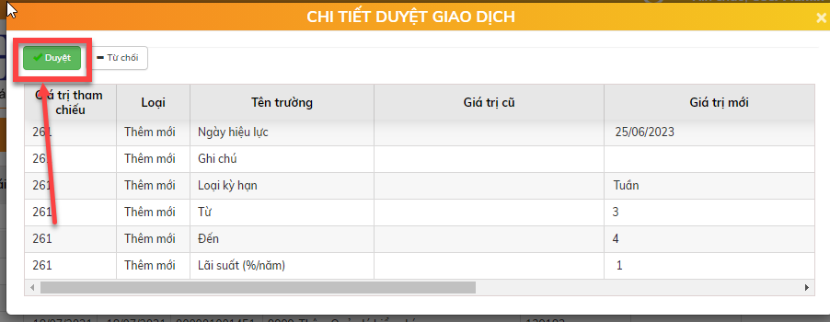

* + Cách 2: Duyệt tại màn hình Khung lãi suất tái đầu tư:
    - Click đúp xem bản ghi cần duyệt 🡪 Bấm nút 

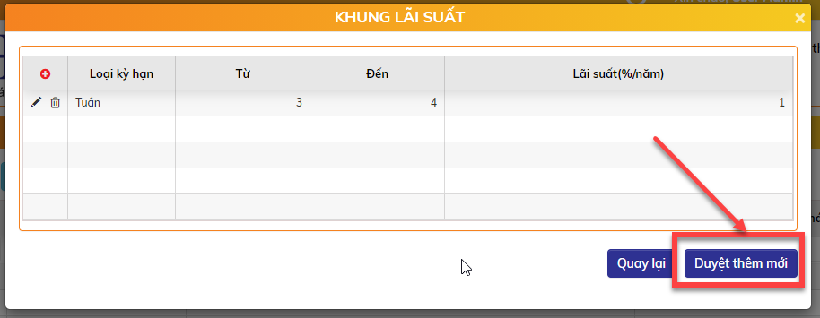

* Xử lý sau khi bấm nút Duyệt/Duyệt thêm mới: Khung lãi suất tái đầu tư chuyển sang trạng thái Hoạt động.

#### Sửa đăng khung lãi suất tái đầu tư

Các bước sửa

* Bước 1: Tại màn hình: Trái phiếu gốc 🡪 Sản phẩm bán lẻ 🡪 Khung lãi suất tái đầu tư
  + Bấm nút Sửa  để sửa khung lãi suất

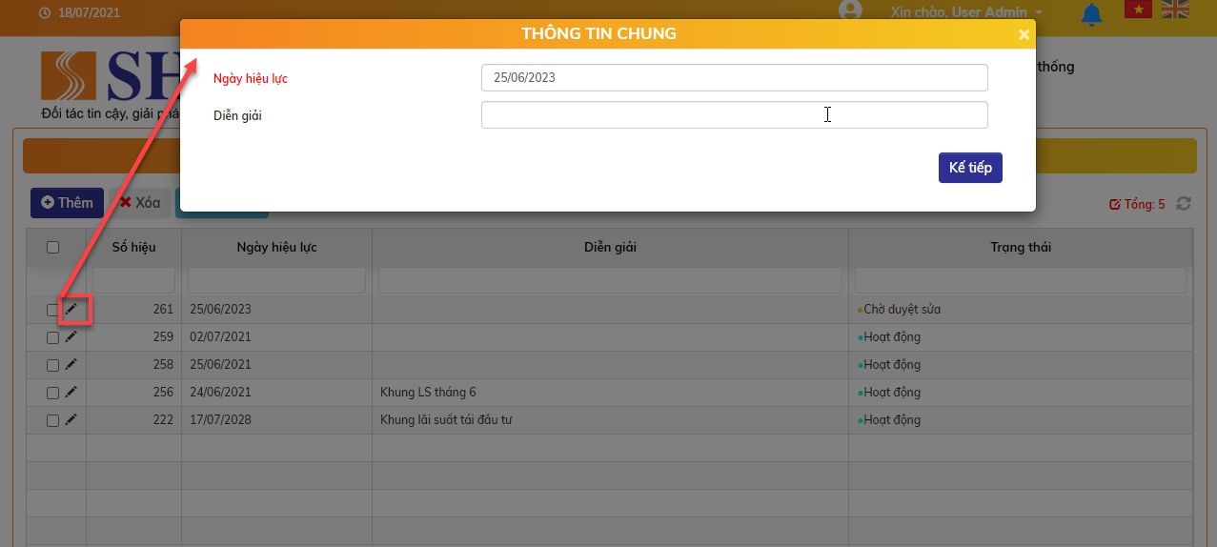

* + Sửa thông tin và Bấm nút  để lưu thông tin sửa
  + Xử lý sau khi bấm nút Thực hiện:
    - Bản ghi Chờ duyệt: Cập nhật luôn thông tin của lần sửa mới nhất. Trạng thái bản ghi vẫn là Chờ duyệt
    - Bản ghi Hoạt động: Chuyển trạng thái Chờ duyệt sửa. Thông tin của bản ghi vẫn là thông tin cũ 🡪 Thực hiện tiếp bước 2
* Bước 2: Duyệt sửa :
  + Vị trí màn hình HOME: Chọn giao dịch Sửa Khung lãi suất tái đầu tư cần duyệt

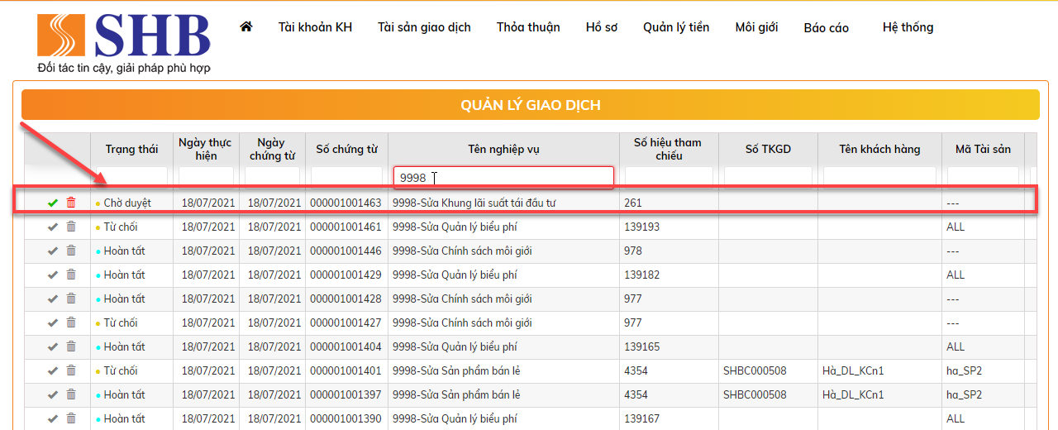

* + Click đúp xem chi tiết giao dịch 🡪 Bấm nút 

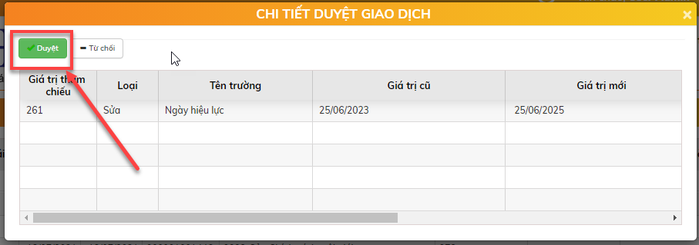

* + Xử lý sau khi bấm Duyệt: Sửa thành công, khung lãi suất tái đầu tư ở trạng thái Hoạt động

#### Xóa khung lãi suất tái đầu tư

Các bước xóa khung lãi suất tái đầu tư:

* Bước 1: Tại màn hình: Trái phiếu gốc 🡪 Sản phẩm bán lẻ 🡪 Khung lãi suất tái đầu tư
  + Chọn bản ghi và Bấm nút Xóa .

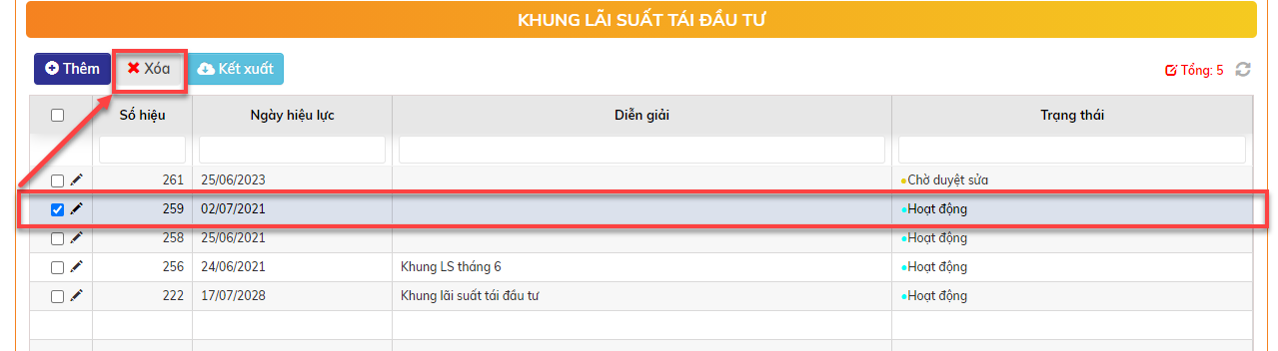

* + Xử lý sau khi bấm Xóa:
    - Bản ghi chờ duyệt: Xóa dữ liệu trong CSDL
    - Bản ghi hoạt động: chuyển trạng thái Chờ duyệt xóa 🡪 Thực hiện tiếp bước 2
* Bước 2: Duyệt Xóa
  + Vị trí màn hình HOME: chọn giao dịch Xóa khung lãi suất tái đầu tư cần duyệt

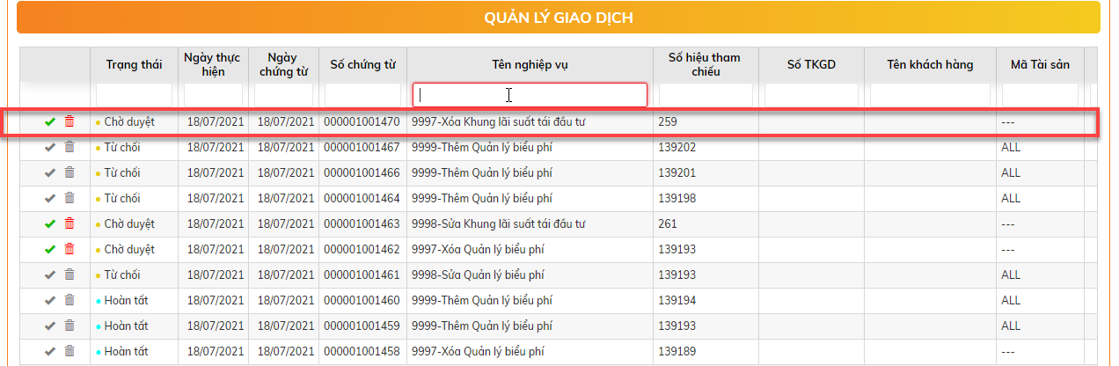

* + Click đúp xem chi tiết giao dịch 🡪 Bấm nút 

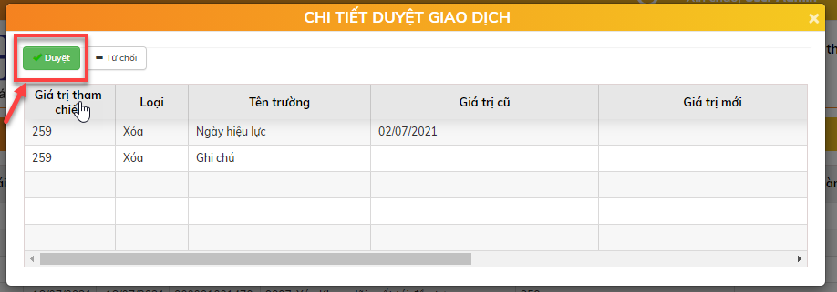

* + Xử lý sau khi duyệt xóa thành công: Xóa dữ liệu trong CSDL

### Khai báo biểu thuế/Phí

#### Tham số loại biểu phí

* Mục đích: Khai báo tham số biểu phí để khai báo Biểu thuế phí tương ứng áp dụng cho giao dịch mua/ bán Trái phiếu
* Vị trí màn hình: Quản lý lệnh 🡪 Quản lý thuế phí 🡪 Tham số loại biểu phí

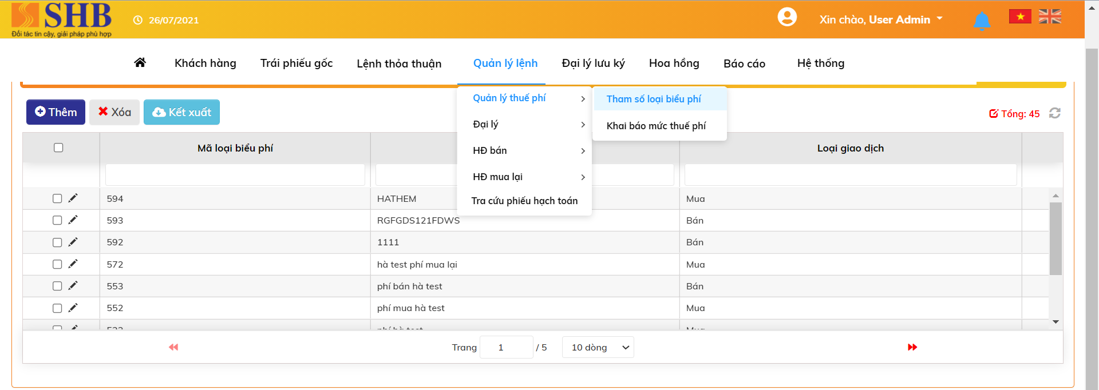

##### Thêm tham số loại biểu phí

* Bước 1: Tại màn hình: Quản lý lệnh 🡪 Quản lý thuế phí 🡪 Tham số loại biểu phí
  + Bấm nút  để khai báo tham số loại biểu phí

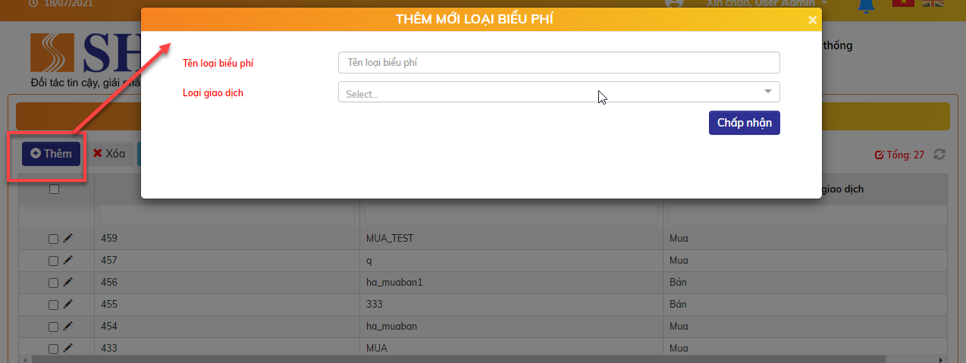

* + Nhập thông tin khai báo Tham số loại biểu phí

| **STT** | **Tên trường** | **Diễn giải** |
| --- | --- | --- |
| 1 | Tên loại biểu phí | Nhập tên loại biểu phí |
| 2 | Loại giao dịch | Chọn 1 trong 2 giá trị: Mua/ Bán |

* Bước 2: Bấm nút  để lưu Tham số loại biểu phí mới.
  + Xử lý sau khi bấm “Chấp nhận”:
    - Tại Gridview: Tham số loại biểu phí thêm mới hiển thị và có thể sửa dụng khai báo mức thuế phí được

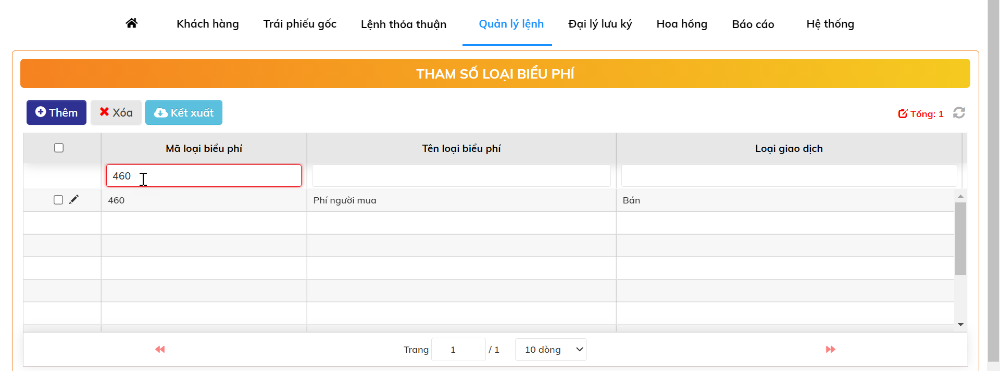

* + - Tại home: Giao dịch thêm mới Tham số loại biểu phí tự động duyệt

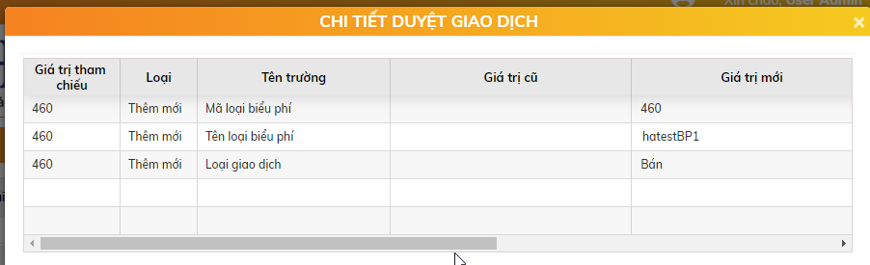

##### Sửa tham số loại biểu phí

* Bước 1:
  + Tại màn hình: Quản lý lệnh 🡪 Quản lý thuế phí 🡪 Tham số loại biểu phí
  + Chọn nút  tại dòng Tham số loại biểu phí muốn sửa thông tin
* Bước 2: Màn hình sửa Tham số loại biểu phí hiển thị cho phép sửa:

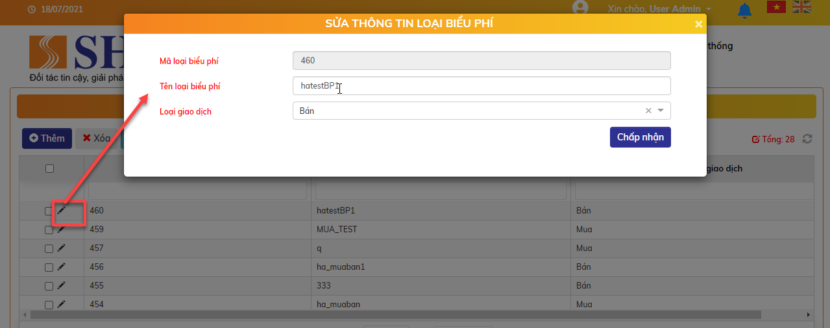

* Bước 3: Sau khi sửa thông tin Tham số loại biểu phí, chọn nút  để lưu thông tin Tham số loại biểu phí sửa
* Xử lý sau khi bấm nút Chấp nhận:
  + Tại Gridview: Thông tin Tham số loại biểu phí mới được cập nhật trên giao diện
  + Tại Home: Giao dịch sửa Tham số loại biểu phí tự động duyệt

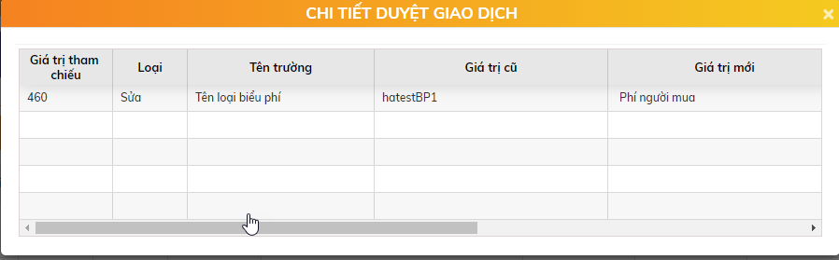

##### Xóa Tham số loại biểu phí

* Bước 1: Xóa tham số loại biểu phí
  + Tại màn hình: Quản lý lệnh 🡪 Quản lý thuế phí 🡪 Tham số loại biểu phí
  + Chọn bản ghi và Bấm nút Xóa .

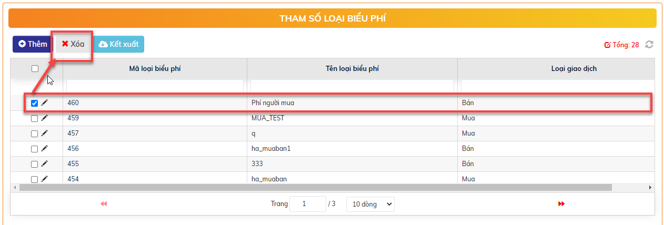

* Bước 2: Xuất hiện dialog xác nhận xóa tham số loại biểu phí

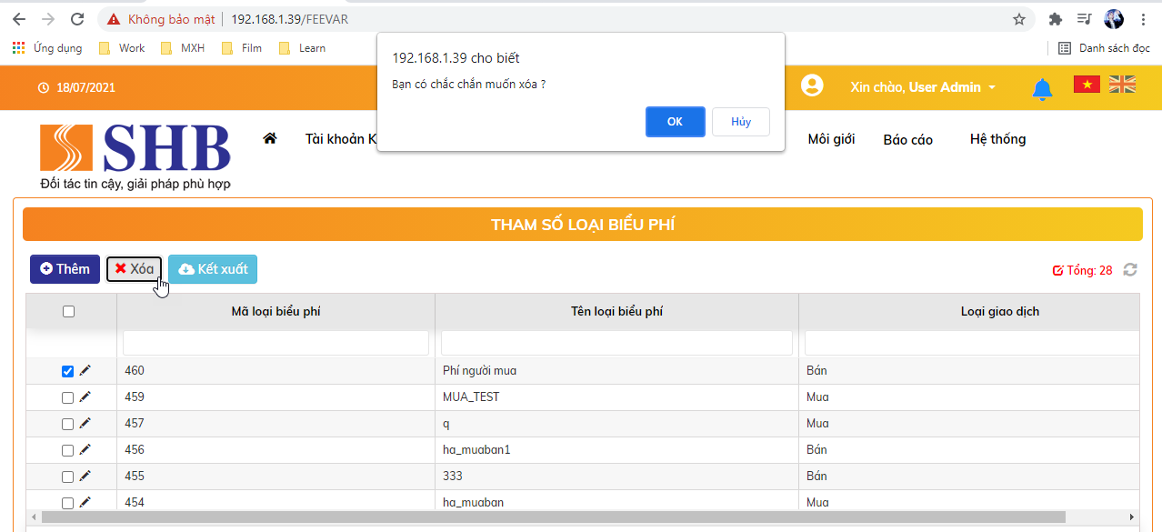

* *Ràng buộc:* Tham số loại biểu phí chưa dùng để khai mức thuế phí
* Xử lý sau khi bấm chọn OK:
  + Tham số loại biểu phí xóa khỏi giao diện và xóa khỏi CSDL
  + Tại Home: Giao dịch xóa tham số loại biểu phí tự động duyệt

#### Khai báo mức thuế phí

* Mục đích: Cho phép khai báo các loại biểu phí trên hệ thống.
* Mỗi loại phí được phép customize riêng cho từng đại lý, mã trái phiếu, mã sản phẩm đầu tư bán lẻ
* Mỗi loại thuế được phép customize riêng cho từng loại khách hàng (cá nhân/tổ chức, trong nước/nước ngoài)
* Cho phép định nghĩa thuế, phí tính dựa trên Mệnh giá hay Giá mua/bán
* Được phép khai báo các kiểu thuế, phí sau
  + Phí cố định: Tính trên toàn bộ giá trị
  + Phí bậc thang:

Ví dụ:

Mức phí giao dịch được khai báo như sau:

* + - Từ 0 đến 100tr, tính phí 0.02%
    - Từ trên 100tr đến 250tr, tính phí 0.015%
    - Từ trên 250tr trở lên, tính phí 0.01%

Với lệnh bán 300 trái phiếu, mệnh giá 1 triệu => Tổng giá trị theo mệnh giá = 300 triệu => Phí giao dịch ghi nhận = 300tr * 0.01%

* Cho phép tham số mức thuế, phí tối thiếu và mức thuế, phí tối đa
* Vị trí: Quản lý lệnh 🡪 Quản lý thuế phí 🡪 Khai báo mức thuế phí

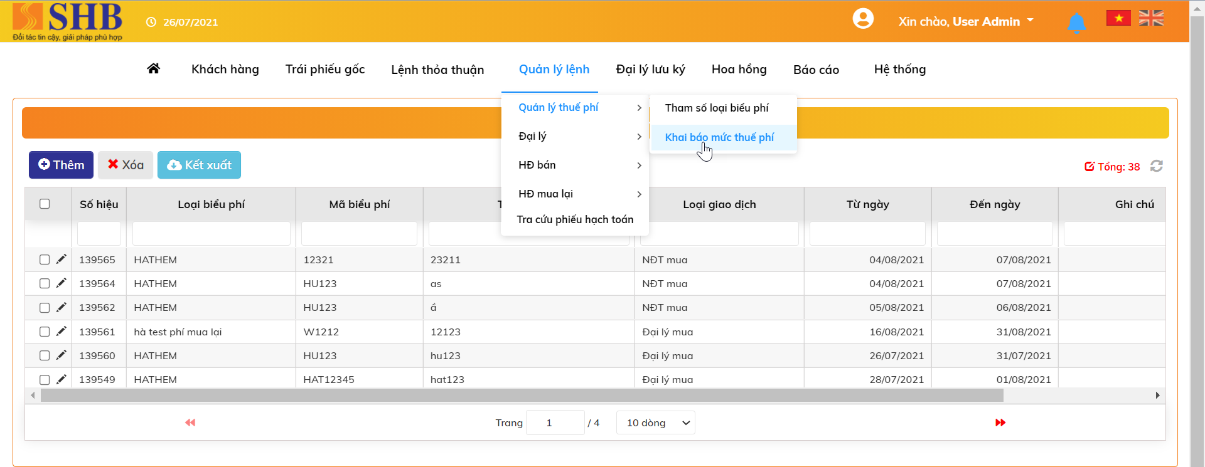

##### Thêm mới biểu thuế/phí

* Bước 1: Tại màn hình: Quản lý lệnh 🡪 Quản lý thuế phí 🡪 Khai báo mức thuế phí
  + Click nút 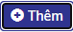 để khai báo biểu thuế phí

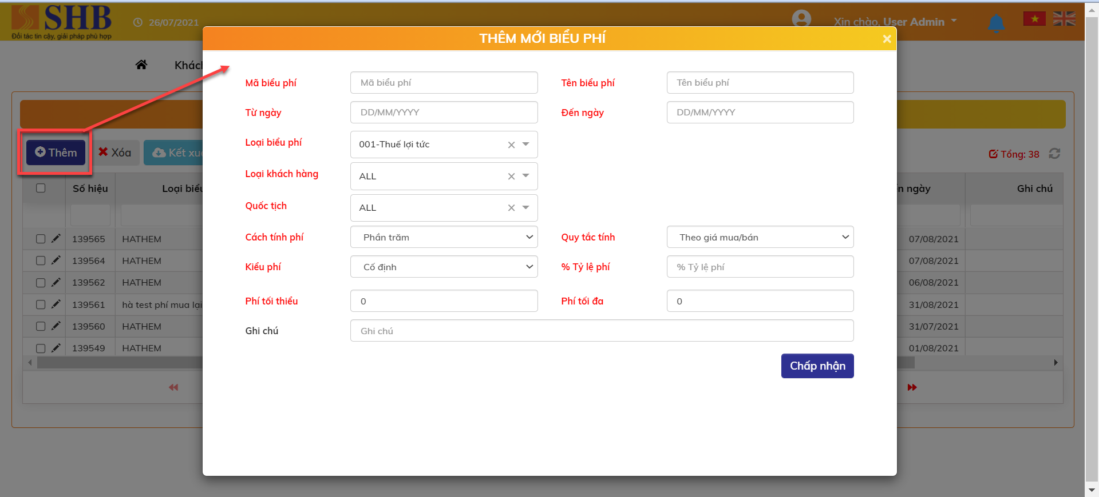

* + Nội dung màn hình khai báo biểu phí gồm:

| **STT** | **Tên trường** | **Bắt buộc** | **Diễn giải** |
| --- | --- | --- | --- |
|  | Mã biểu phí | Có | Nhập ký tự chữ, số, “.”, “_” |
|  | Tên biểu phí | Có |  |
|  | Từ ngày | Có |  |
|  | Đến ngày | Có | Phải > Từ ngày |
|  | Loại biểu phí | Có | Bao gồm các giá trị   * Thuế lợi tức * Thuế bán * Phí chuyển nhượng   ***Và các loại phí đã khai thêm ở mục 2.5.10.1*** |
|  | Loại giao dịch |  | * Nếu loại biểu phí là Thuế lợi tức và Thuế bán => Không cần nhập * Nếu loại biểu phí là Phí chuyển nhượng => Chọn 1 trong 2 giá trị   + NĐT bán lại   + Đại lý bán * Nếu là loại biểu phí khai báo thêm trên hệ thống cho các giao dịch bán, chọn 1 trong 2 giá trị   + NĐT bán   + Đại lý bán * Nếu là loại biểu phí khai báo thêm trên hệ thống cho các giao dịch mua, chọn 1 trong 2 giá trị   + NĐT mua   + Đại lý mua |
|  | Loại khách hàng | Có | Chỉ khai báo với trường hợp là Thuế bán hoặc Thuế lợi tức  Bao gồm 3 giá trị   * ALL * Cá nhân * Tổ chức |
|  | Quốc tịch | Có | Chỉ khai báo với trường hợp là Thuế bán hoặc Thuế lợi tức  Bao gồm 3 giá trị   * ALL * Trong nước * Nước ngoài |
|  | Đại lý | Có | Chỉ khai báo với các loại phí (Phí chuyển nhượng, phí giao dịch, phí thanh khoản…)  Bao gồm các giá trị   * ALL * Danh sách các đại lý |
|  | Mã trái phiếu | Có | Chỉ khai báo với các loại phí (Phí chuyển nhượng, phí giao dịch, phí thanh khoản…) và đã chọn giá trị Đại lý ở trên <> ALL  Bao gồm các giá trị   * ALL * Danh sách các mã trái phiếu của đại lý đã chọn |
|  | Mã sản phẩm | Có | Chỉ khai báo với các loại phí (Phí chuyển nhượng, phí giao dịch, phí thanh khoản…) và đã chọn giá trị Đại lý & Mã trái phiếu ở trên <> ALL  Bao gồm các giá trị   * ALL * Danh sách các mã sản phẩm của đại lý + trái phiếu gốc đã chọn |
|  | Cách tính phí | Có | Chọn 1 trong 2 giá trị: Phần trăm/Mức phí cụ thể |
|  | Quy tắc tính | Có | Chỉ hiển thị và cho chọn trong trường hợp cách tính phí là Phần trăm  Chọn 1 trong 2 giá trị: Theo mệnh giá/Theo giá trị mua bán |
|  | Kiểu phí | Có | Bao gồm 2 giá trị   * Cố định * Bậc thang |
|  | Tỷ lệ phí |  | Khi kiểu phí = bậc thang hoặc Cách tính phí = Mức phí => Không nhập  Khi kiểu phí = cố định và Cách tính phí = Phần trăm => Bắt buộc nhập, và nhập >= 0 |
|  | Phí tối thiểu | Có | Khi Cách tính phí = Mức phí => Không nhập  Khi Cách tính phí = Phần trăm => Bắt buộc nhập, và nhập >= 0 |
|  | Phí tối đa | Có | Khi Cách tính phí = Mức phí => Không nhập  Khi Cách tính phí = Phần trăm => Bắt buộc nhập, và nhập >= Phí tối thiểu |
|  | Giá trị phí |  | Khi kiểu phí = bậc thang hoặc Cách tính phí = Phần trăm => Không nhập  Khi kiểu phí = cố định và Cách tính phí = Mức phí => Bắt buộc nhập, và nhập >= 0 |
|  | Ghi chú | Không |  |
| **Vùng hiển thị thông tin trong trường hợp chọn Kiểu phí là Bậc thang => Hiển thị grid cho phép thêm/sửa/xóa bao gồm các thông tin dưới** | | | |
|  | Từ giá trị | Có | >= 0, và phải = dòng Đến giá trị trước đấy |
|  | Đến giá trị | Có | >= Từ giá trị |
|  | Mức phí | Có | >= 0 |

* + Bấm nút  để hoàn tất khai báo thông tin biểu phí.
  + Xử lý sau khi bấm nút Chấp nhận: Biểu phí mới có trạng thái chờ duyệt, chưa thể áp dụng cho các giao dịch được.
* Bước 2: Duyệt thêm mới

Có 2 cách để duyệt:

* + Cách 1: Duyệt tại màn hình HOME:
    - Chọn giao dịch Thêm mới DL cần duyệt

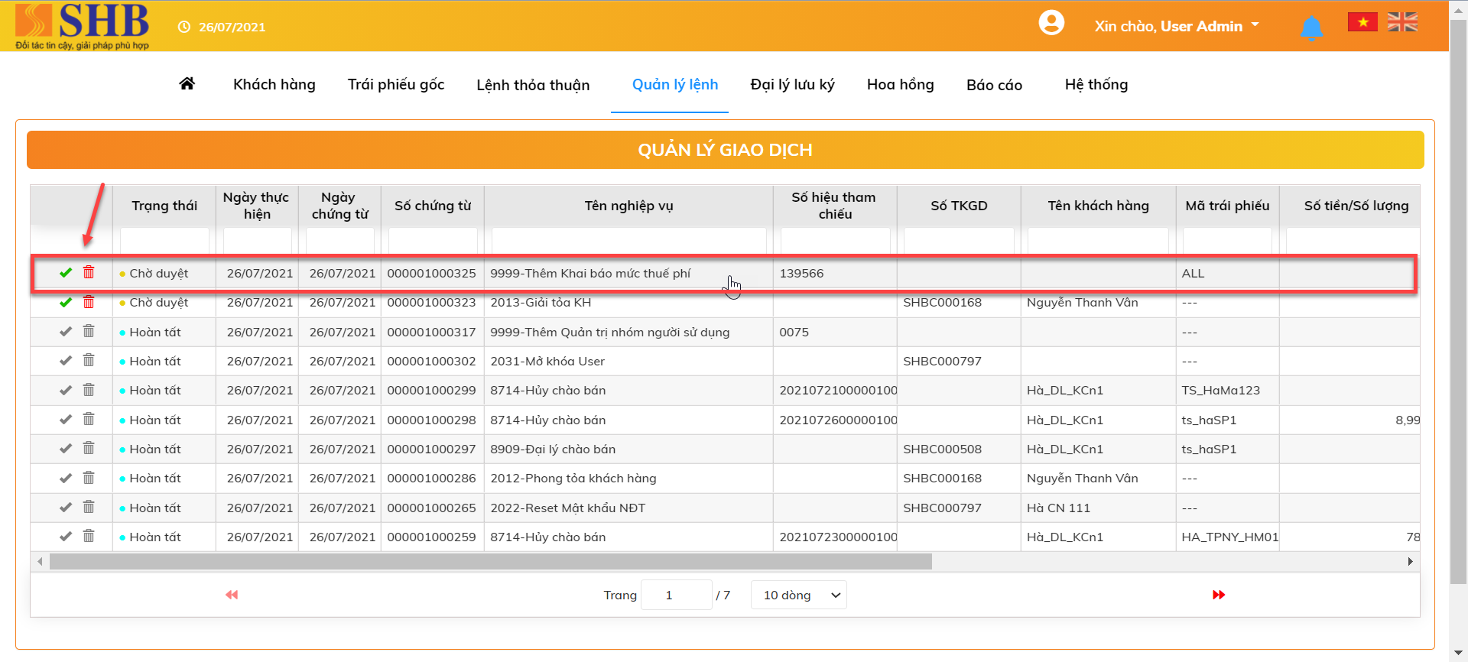

* + - Click đúp xem chi tiết giao dịch 🡪 Bấm nút 

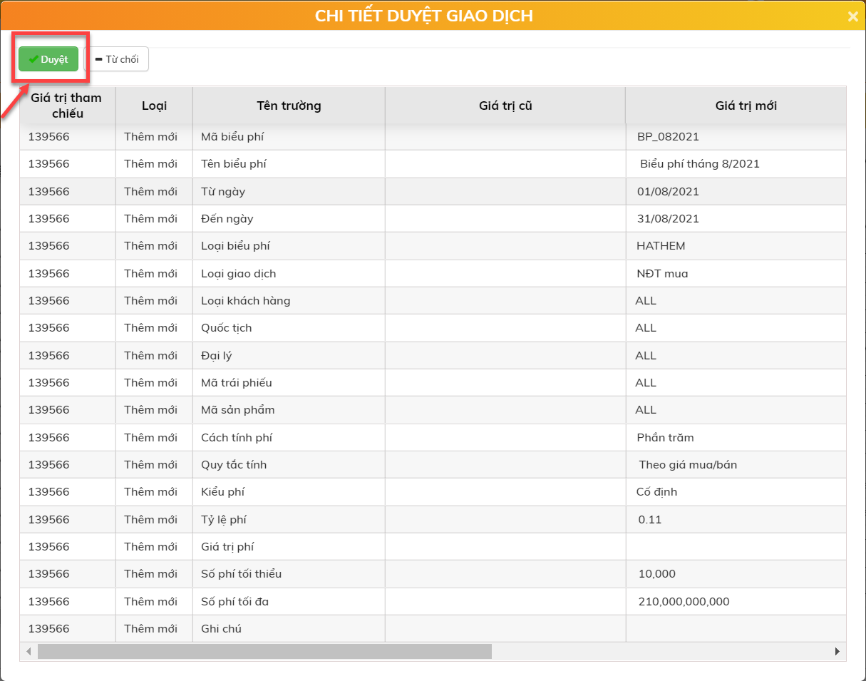

* + Cách 2: Duyệt tại màn hình DL:
    - Click đúp xem bản ghi cần duyệt 🡪 Bấm nút 

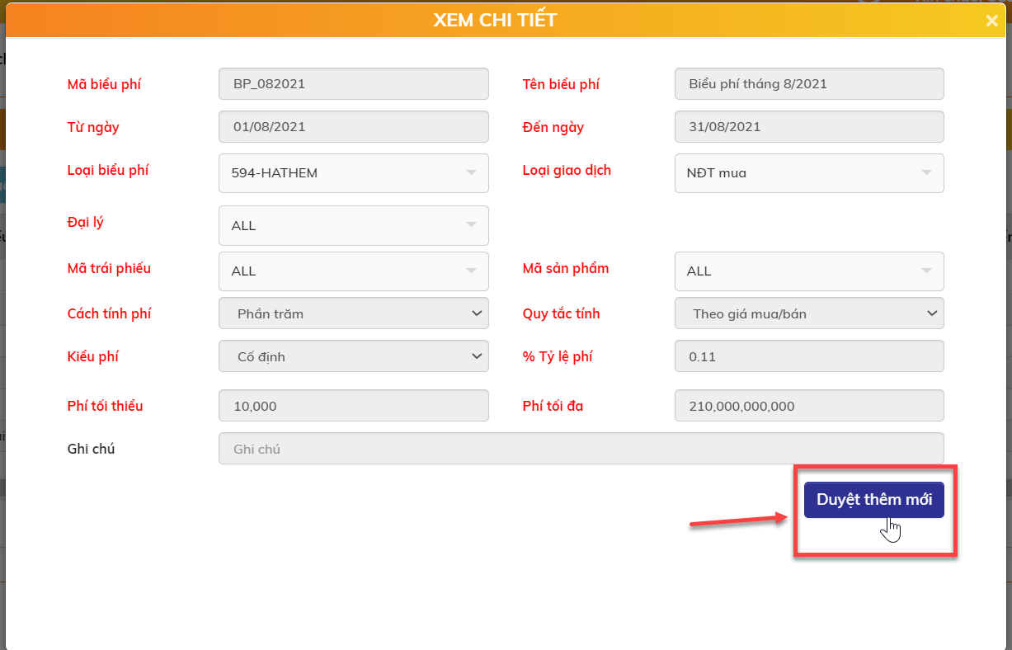

* Xử lý sau khi bấm nút Duyệt/Duyệt thêm mới: Biểu phí chuyển sang trạng thái Hoạt động.

##### Sửa biểu thuế/phí

* Điều kiện:
  + Được phép sửa tất cả các trường thông tin với bản ghi chưa phê duyệt. Ngày hiệu lực khi sửa phải >= ngày hệ thống
  + Với bản ghi đã duyệt
    - Bản ghi có ngày hiệu lực <= ngày hệ thống => chỉ được sửa ngày hết hiệu lực
    - Bản ghi có ngày hiệu lực > ngày hệ thống => được phép sửa tất cả các trường. Ngày hiệu lực khi sửa phải >= ngày hệ thống

Các bước sửa biểu thuế/phí:

* Bước 1: Tại màn hình: Quản lý lệnh 🡪 Quản lý thuế phí 🡪 Khai báo mức thuế phí
  + Bấm nút Sửa  để sửa biểu thuế/phí

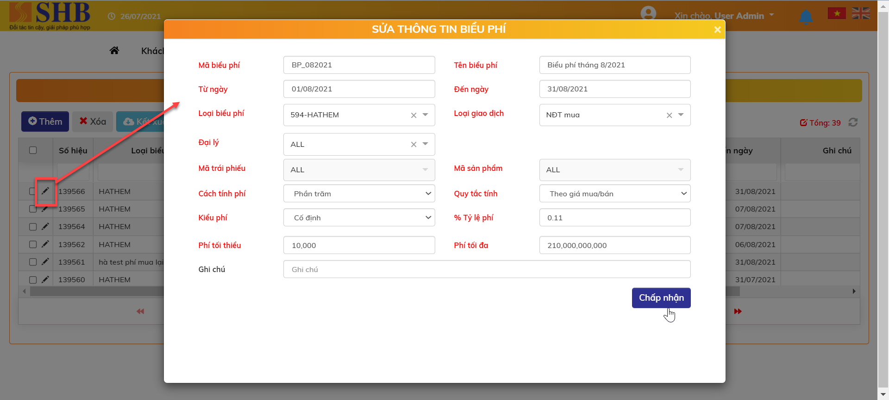

* + Sửa thông tin và Bấm nút  để lưu thông tin sửa
  + Xử lý sau khi bấm nút Thực hiện:
    - Bản ghi Chờ duyệt: Cập nhật luôn thông tin của lần sửa mới nhất. Trạng thái bản ghi vẫn là Chờ duyệt
    - Bản ghi Hoạt động: Chuyển trạng thái Chờ duyệt sửa. Thông tin của bản ghi vẫn là thông tin cũ 🡪 Thực hiện tiếp bước 2
* Bước 2: Duyệt sửa :
  + Vị trí màn hình HOME: Chọn giao dịch Sửa DL cần duyệt

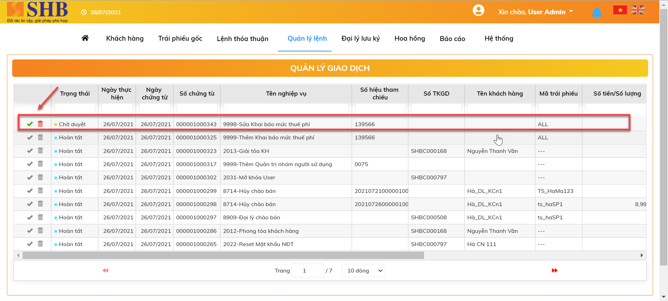

* + Click đúp xem chi tiết giao dịch 🡪 Bấm nút 

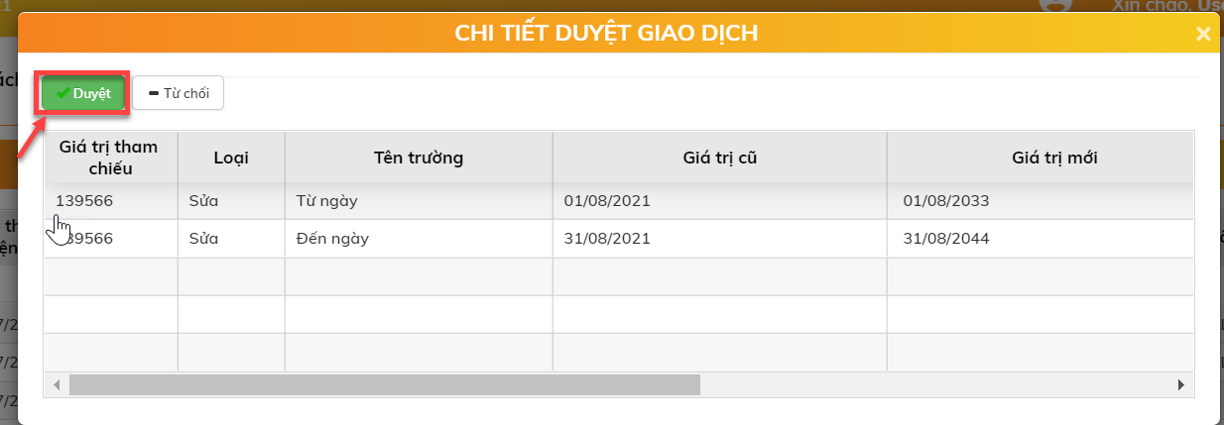

* + Xử lý sau khi bấm Duyệt: Sửa thành công, biểu thuế/phí ở trạng thái Hoạt động

##### Xóa biểu thuế/phí

* Điều kiện: Chỉ được xóa các bản ghi chưa duyệt, hoặc đã duyệt nhưng ngày hiệu lực > ngày hệ thống

Các bước xóa biểu thuế/phí:

* Bước 1: Tại màn hình: Quản lý lệnh 🡪 Quản lý thuế phí 🡪 Khai báo mức thuế phí
  + Chọn bản ghi và Bấm nút Xóa .

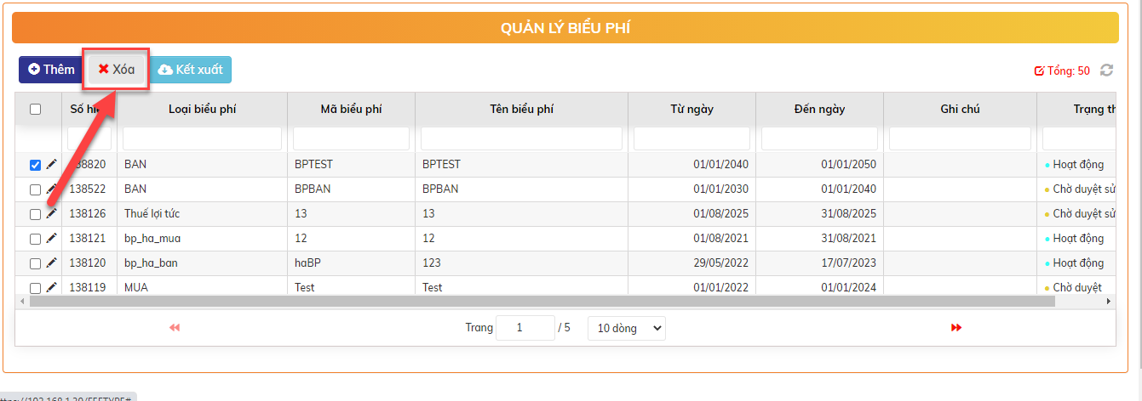

* + Xử lý sau khi bấm Xóa:
    - Bản ghi chờ duyệt: Xóa dữ liệu trong CSDL
    - Bản ghi hoạt động: chuyển trạng thái Chờ duyệt xóa 🡪 Thực hiện tiếp bước 2
* Bước 2: Duyệt Xóa DL
  + Vị trí màn hình HOME: chọn giao dịch Xóa DL cần duyệt

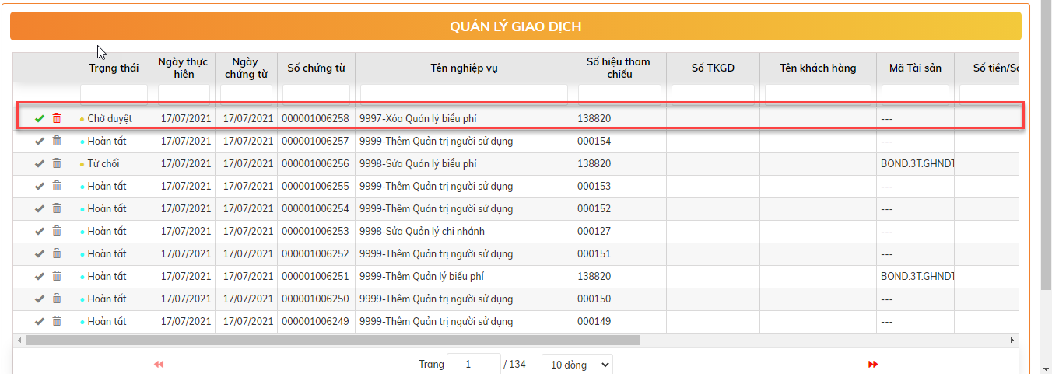

* + Click đúp xem chi tiết giao dịch 🡪 Bấm nút 

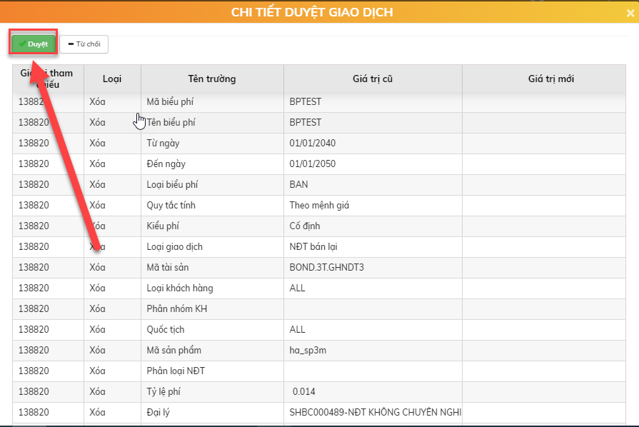

* + Xử lý sau khi duyệt xóa thành công: Xóa dữ liệu trong CSDL

### Khai báo cơ chế tính hoa hổng

### Phong tỏa tài sản

* Mục đích: Khi công ty muốn phong tỏa 1 hoặc 1 vài tài sản của khách hàng.
* Vị trí màn hình: Tài sản giao dịch 🡪 Lưu ký 🡪 Phong tỏa tài sản

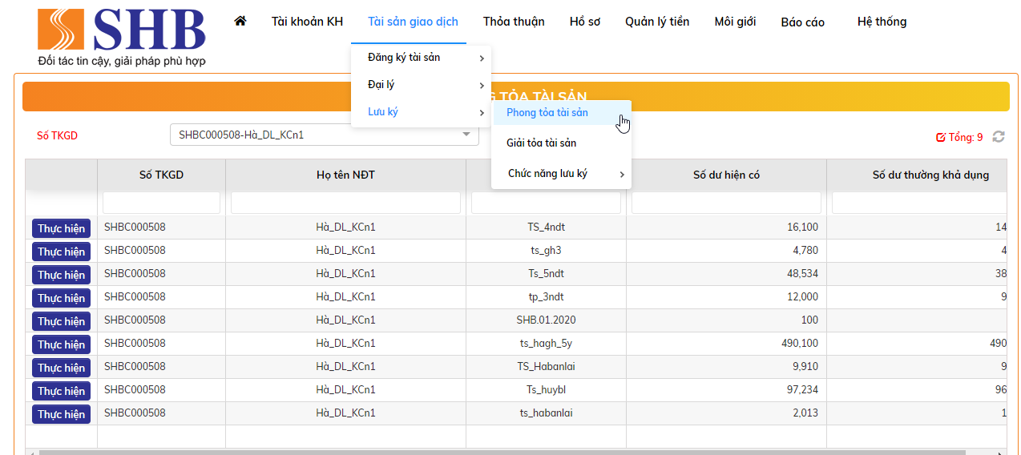

#### Lập giao dịch phong tỏa tài sản

* Bước 1: Tìm kiếm tài khoản giao dịch cần phong tỏa
  + Tìm kiếm một tài khoản cụ thể hoặc tìm kiếm all

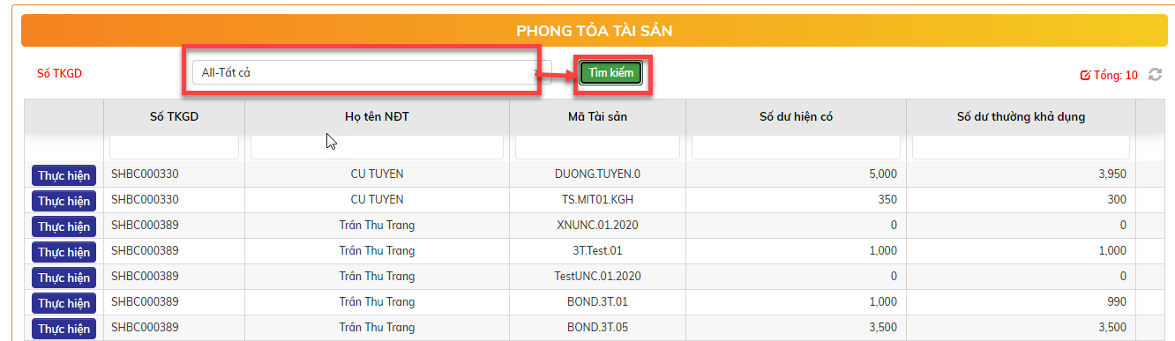

* Bước 2: Chọn tài khoản giao dịch cần phong tỏa và bấm nút  để lập giao dịch phong tỏa tài sản

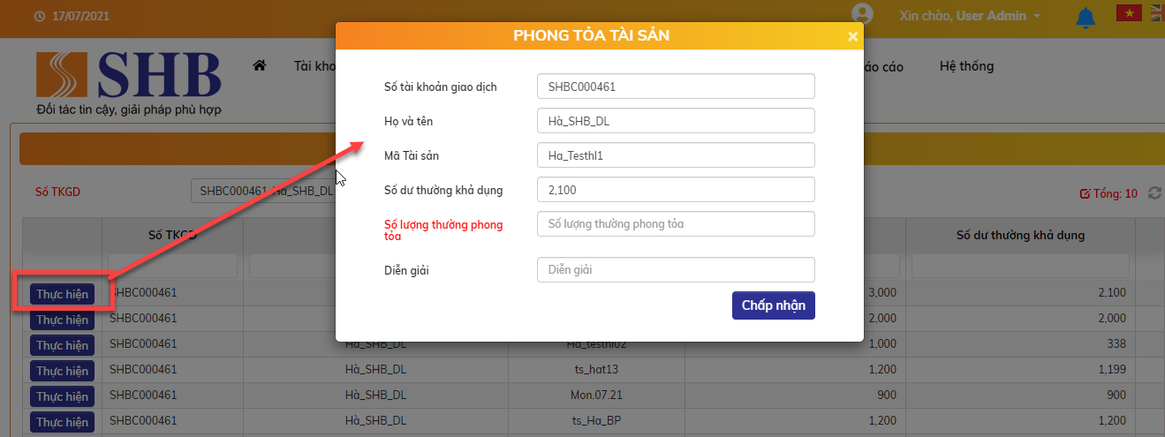

* Bước 3: Nhập thông tin phong tỏa tài sản và bấm nút  để lưu giao dịch Phong tỏa tài sản

Thông tin phong tỏa tài sản:

| **STT** | **Tên trường** | **Bắt buộc** | **Diễn giải** |
| --- | --- | --- | --- |
|  | Số tài khoản giao dịch |  | Số tài khoản giao dịch |
|  | Họ và tên |  | Họ và tên |
|  | Mã tài sản |  | Mã tài sản |
|  | Số dư thường khả dụng |  | Số dư tài sản khả dụng của tài khoản |
|  | Số lượng thường phong tỏa |  | Nhập số dư tài sản muốn phong tỏa cho tài khoản |
|  | Diễn giải |  | Nhập diễn giải phong tỏa tài sản |

* Xử lý sau khi bấm nút Chấp nhận thành công: Giao dịch Phong tỏa tài sản trong trạng thái Chờ duyệt.

#### Duyệt giao dịch phong tỏa tài sản

* Bước 1. Chọn giao dịch giải tỏa tài sản trạng thái Chờ duyệt

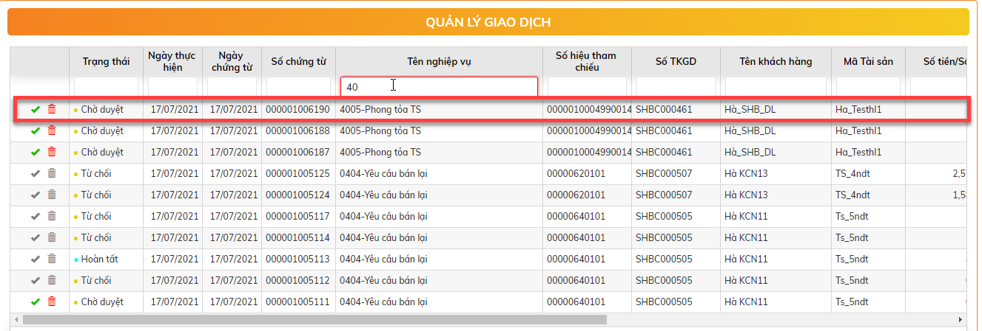

* Bước 2. Click nút  để duyệt giao dịch phong tỏa tài sản
* Xử lý sau khi bấm nút Duyệt thành công:
  + Giao dịch phong tỏa tài sản cập nhật trạng thái Hoàn tất
  + Hạch toán giảm số lượng giao dịch = Số lượng yêu cầu phong tỏa
  + Hạch toán tăng số lượng phong tỏa tương ứng

### Giải tỏa tài sản

* Mục đích: Khi muốn giải tỏa 1 hoặc 1 vài tài sản bị phong tỏa của khách hàng.
* Vị trí màn hình: Tài sản giao dịch 🡪 Lưu ký 🡪 Giải tỏa tài sản

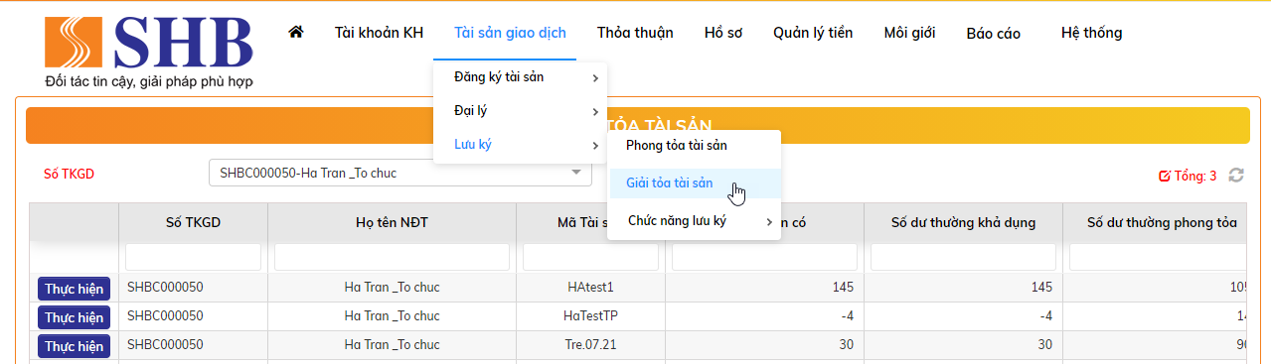

#### Lập giao dịch giải tỏa tài sản

* Bước 1: Tìm kiếm tài khoản giao dịch cần giải tỏa

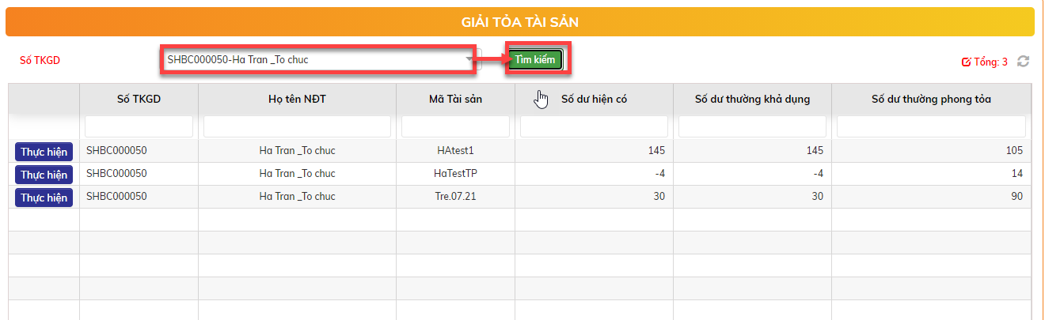

* Bước 2: Chọn tài khoản giao dịch cần phong tỏa và bấm nút  để giải tỏa tài sản

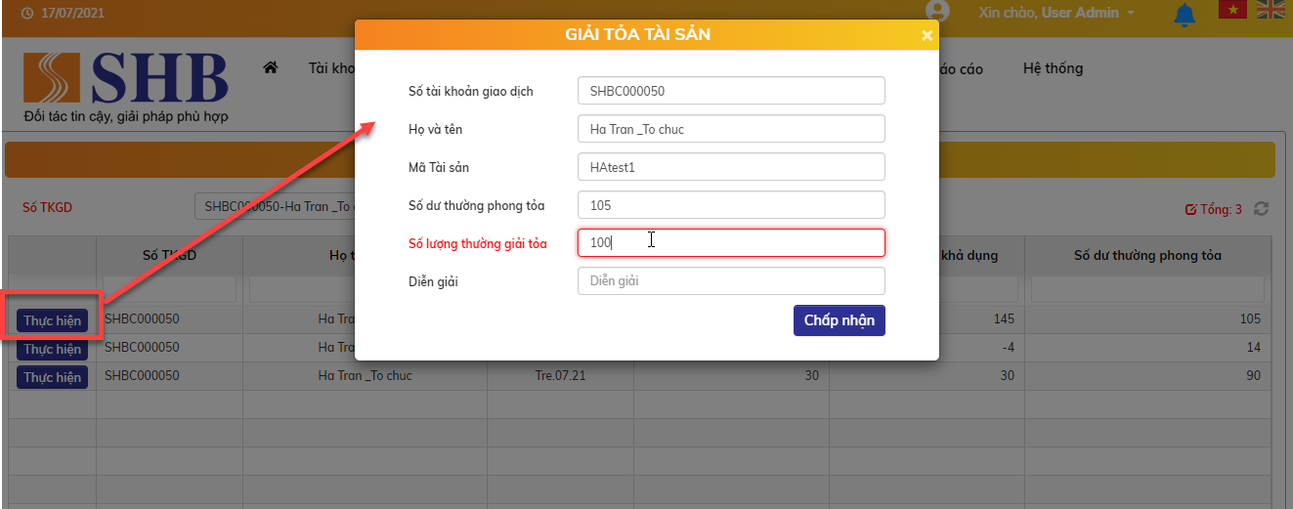

* Bước 3: Nhập thông tin giải tỏa tài sản và bấm nút  để lưu giao dịch Giải tỏa tài sản

Thông tin giải tỏa tài sản:

| **STT** | **Tên trường** | **Diễn giải** |
| --- | --- | --- |
|  | Số tài khoản giao dịch | Số tài khoản giao dịch |
|  | Họ và tên | Họ và tên |
|  | Mã tài sản | Mã tài sản |
|  | Số dư thường phong tỏa | Số dư tài sản của tài khoản bị phong tỏa |
|  | Số lượng thường giải tỏa | Nhập số dư tài sản muốn giải tỏa cho tài khoản |
|  | Diễn giải | Nhập diễn giải giải tỏa tài sản |

* Xử lý sau khi bấm nút Chấp nhận thành công: giao dịch Giải tỏa tài sản trong trạng thái Chờ duyệt.

#### Duyệt giao dịch giải tỏa tài sản

* Bước 1. Chọn giao dịch giải tỏa tài sản trạng thái Chờ duyệt

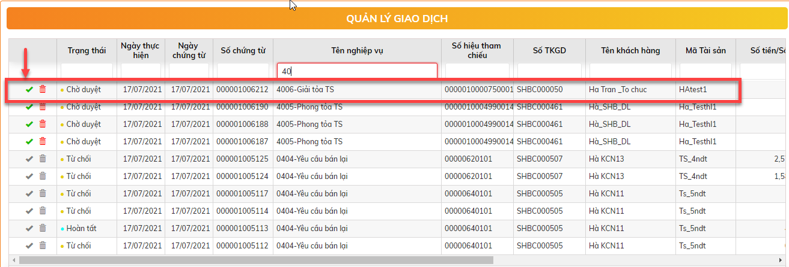

* Bước 2. . Click nút  để duyệt giao dịch giải tỏa tài sản.
* Xử lý sau khi bấm nút Duyệt thành công:
  + Giao dịch giải tỏa tài sản cập nhật trạng thái Hoàn tất
  + Hạch toán giảm số lượng phong tỏa = Số lượng yêu cầu giải tỏa

Hạch toán tăng số lượng giao dịch tương ứng

## Quy trình bán trái phiếu chưa niêm yết

### Quy trình quản lý trạng thái trên hệ thống

* Các trạng thái cần quản lý liên quan đến lệnh bán cho NĐT
  + Trạng thái lệnh: Chờ hoàn thiện/Hoàn tất/Hủy
  + Trạng thái hồ sơ ĐVKD: Mới/Chờ duyệt/Hoàn thiện
  + Trạng thái hồ sơ TTKD: Mới/Chưa duyệt/Chờ duyệt/Chờ duyệt lại/Hoàn thiện/Chưa hoàn thiện/Từ chối
  + Trạng thái hồ sơ BKS: Mới/Chờ duyệt/Chờ duyệt lại/Hoàn thiện/Chưa hoàn thiện/Từ chối
  + Trạng thái phê duyệt: Mới/Chờ HO duyệt/HO đã duyệt/HO từ chối
  + Trạng thái thanh toán: Mới/Chờ thanh toán/Đã thanh toán/Đã x/n thanh toán manual
  + Trạng thái chuyển nhượng: Mới/Chờ chuyển nhượng/Đã chuyển nhượng
  + Trạng thái hạch toán: Mới/Chờ hạch toán/Đã phê duyệt hạch toán/Đã hạch toán/Đã hạch toán manual/Từ chối hạch toán
* Quy trình: 
* Khi KSV đã duyệt UNC trên Core Bank, nếu phát hiện sai thì NĐT phải chờ Trái phiếu chuyển nhượng về, thực hiện bán lại và mua lệnh mới, không được hủy lệnh.

### TTKD đăng các sản phẩm bán lẻ sẽ chào bán

* Mục đích: TTKD đăng các gói sản phẩm sẽ bán lẻ sẽ chào bán
* Vị trí: Quản lý lệnh 🡪 Đại lý 🡪 Đại lý chào bán

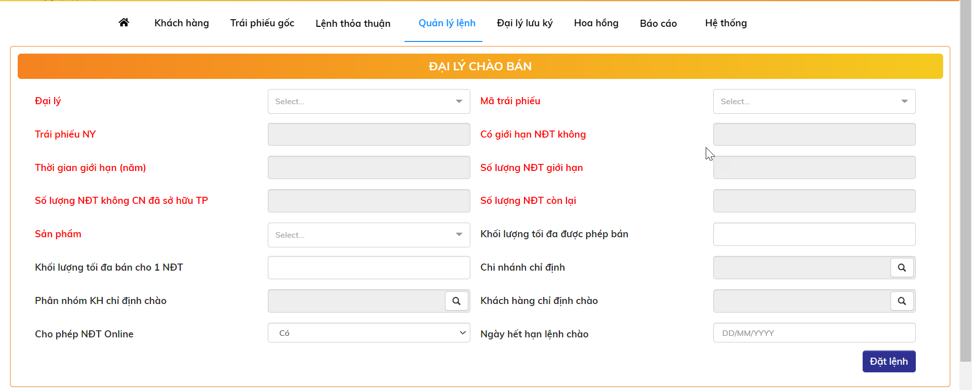

* Nhập thông tin chào bán

| **STT** | **Tên trường** | **Bắt buộc** | **Diễn giải** |
| --- | --- | --- | --- |
|  | Đại lý | Có | Chọn từ danh sách đại lý đã đăng ký trên hệ thống. Hiện tại chỉ có SHB |
|  | Mã trái phiếu | Có | Chọn từ danh sách các trái phiếu của đại lý |
|  | Trái phiếu NY |  | Hiển thị thông tin theo mã TP đã chọn |
|  | Có giới hạn NĐT không |  | Hiển thị thông tin theo mã TP đã chọn |
|  | Thời gian giới hạn (năm) |  | Hiển thị thông tin theo mã TP đã chọn |
|  | Số lượng NĐT giới hạn |  | Hiển thị thông tin theo mã TP đã chọn |
|  | Số lượng NĐT không CN đã sở hữu TP |  | Hiển thị thông tin theo mã TP đã chọn |
|  | Số lượng NĐT còn lại |  | Hiển thị thông tin theo mã TP đã chọn |
|  | Sản phẩm | Có | Chọn từ danh sách các sản phẩm đã khai báo của đại lý + mã tài sản đã chọn |
|  | Khối lượng tối đa được phép bán | Không | Nếu không nhập => Khối lượng được phép bán của sản phẩm bán lẻ đã chọn = Khối lượng nhập kho trái phiếu – Tổng khối lượng trái phiếu đã bán + Tổng khối lượng trái phiếu đã mua lại  Nếu có nhập => Khối lượng được phép bán của sản phẩm bán lẻ đã chọn = Min (Khối lượng nhập kho trái phiếu – Tổng khối lượng trái phiếu đã bán + Tổng khối lượng trái phiếu đã mua lại; Tổng khối lượng sản phẩm bán lẻ đã bán – Tổng khối lượng sản phẩm bán lẻ đã mua lại) |
|  | Khối lượng tối đa bán cho một NĐT | Không | Nếu không nhập => Không chặn |
|  | Chi nhánh chỉ định | Không | Nếu có nhập => Chỉ user tại ĐVKD này mới nhìn thấy lệnh chào bán  **Mục đích: Trong trường hợp ĐVKD chủ động xin giảm margin, tăng lãi suất cho khách hàng => TTKD sẽ tạo một mã SP bán lẻ riêng cho ĐVKD đó, theo lãi suất mà ĐVKD đã thỏa thuận bán cho khách hàng. Khi đó chỉ ĐVKD được chỉ định mới có thể vào và đặt lệnh bán cho NĐT trên sản phẩm đặc biệt này** |
|  | Phân nhóm KH chỉ định chào | Không | Nếu không nhập => Được phép bán cho tất cả các KH  Nếu có nhập => Chỉ được phép bán cho các khách hàng thuộc phân nhóm đã nhập.  Các điều kiện ĐVKD chỉ định/NĐT online + KH chỉ định chào + Phân nhóm KH là tổ hợp điều kiện |
|  | KH chỉ định chào | Không | Nếu không nhập => Được phép bán cho tất cả các KH  Nếu có nhập => Chỉ được phép bán cho các KH nằm trong danh sách chỉ định chào  Nhập danh sách khách hàng theo số CMND (Cho phép upload DS KH) |
|  | Cho phép NĐT online |  | Có/Không  Với các lệnh có chỉ định ĐVKD nhưng lại cho phép NĐT online nhìn thấy lệnh => NĐT khi giao dịch online sẽ thấy được lệnh chào của sản phẩm này |
|  | KH chỉ định chào | Không | Nếu không nhập => Được phép bán cho tất cả các KH  Nếu có nhập => Chỉ được phép bán cho các KH nằm trong danh sách chỉ định chào  Nhập danh sách khách hàng theo số CMND (Cho phép upload DS KH) |
|  | Ngày hết hiệu lực lệnh chào | Không | Đến ngày hết hiệu lực => Lệnh chào sẽ không xuất hiện trên bảng chào bán nữa  Nếu không nhập => Ngày hết hiệu lực = Ngày làm việc liền sau |

* Bước 2: Sau khi nhập thông tin chào bán chọn nút 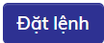
* Bước 3: Duyệt giao dịch Đại lý chào bán
  + Vị trí màn hình HOME: Chọn giao dịch Đại lý chào bán cần duyệt

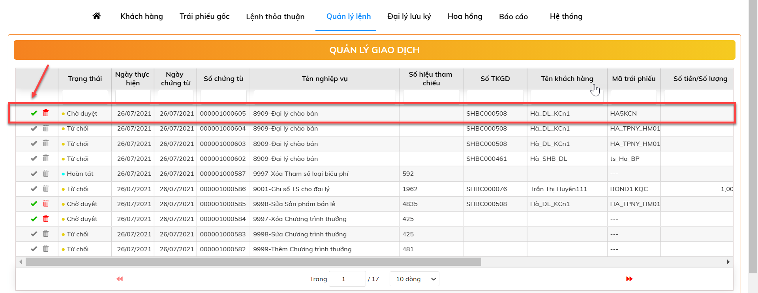

* + Click đúp xem chi tiết giao dịch 🡪 Bấm nút 

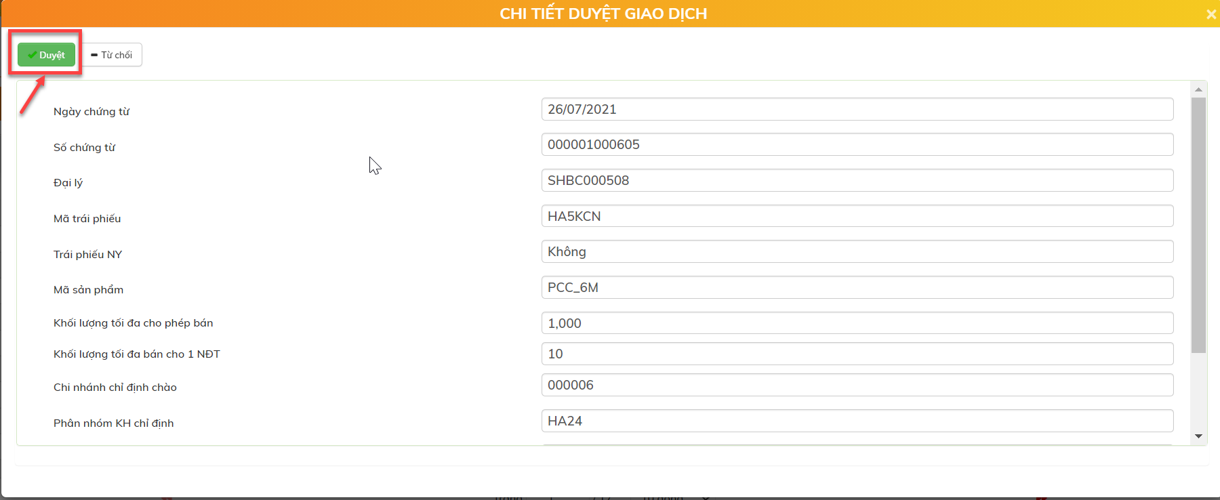

* Xử lý sau khi bấm nút Duyệt: TTKD đăng bán sản phẩm thành công. Lệnh hiển thị trên tab Lệnh thỏa thuận cho phép đặt lệnh.

### RM đặt lệnh bán trái phiếu cho NĐT

* Vị trí: Thỏa thuận 🡪 Thỏa thuận ngang hàng 🡪 Tab Chào bán

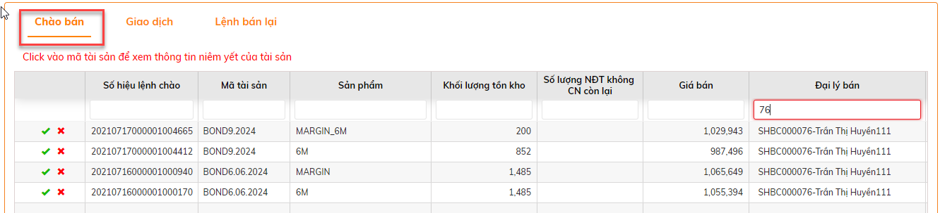

* Nội dung tab chào bán:

| **STT** | **Tên trường** | **Diễn giải** |
| --- | --- | --- |
|  | Số hiệu lệnh chào | Số hiệu lệnh chào bán đã chọn |
|  | Mã tài sản | Mã trái phiếu chào bán |
|  | Sản phẩm | Mã sản phẩm chào bán |
|  | Khối lượng tồn kho | Khối lượng tồn kho còn lại của trái phiếu. NĐT không được phép mua vượt quá khối lượng này.  Trường hợp lệnh chào bán không quy định khối lượng tối đa được phép bán => Khối lượng tồn kho = Khối lượng nhập kho trái phiếu – Tổng khối lượng trái phiếu đã bán + Tổng khối lượng trái phiếu đã mua lại  Trường hợp lệnh chào bán có quy định khối lượng tối đa được phép bán => Khối lượng được phép bán của sản phẩm bán lẻ đã chọn = Min (Khối lượng nhập kho trái phiếu – Tổng khối lượng trái phiếu đã bán + Tổng khối lượng trái phiếu đã mua lại; Tổng khối lượng sản phẩm bán lẻ đã bán – Tổng khối lượng sản phẩm bán lẻ đã mua lại) |
|  | Số lượng NĐT không CN còn lại | Với các trái phiếu trước năm 2021, theo quy định 163 => Hệ thống sẽ tự tính ra số lượng NĐT không chuyên nghiệp còn được phép mua trái phiếu  Với các trái phiếu theo quy định 153 => Không lên trường thông tin này |
|  | Giá bán | Giá bán mà hệ thống tính được tại ngày hiện tại |
|  | Đại lý bán | Đại lỳ chào bán |
|  | Ngày đáo hạn tài sản | Ngày đáo hạn tài sản |
|  | Kỳ hạn nắm giữ (tháng) | = (Ngày đáo hạn – Ngày hệ thống) quy ra số tháng |
|  | Tài khoản chỉ định chào | Nếu blank => Tất cả các NĐT đều nhìn thấy lệnh chào  Nếu không blank => Chỉ các KH nằm trong danh sách chỉ định chào nhìn thấy lệnh chào |

* Trên màn hình chào giá có 2 nút:
  + Nút  : Chấp thuận đặt lệnh
  + Nút  : Hủy lệnh

#### Chức năng chấp thuận lệnh chào

* Bước 1: Click chuột vào **nút**  thì sẽ hiển thị ra màn hình nhập thông tin đặt lệnh bán trái phiếu cho NĐT.

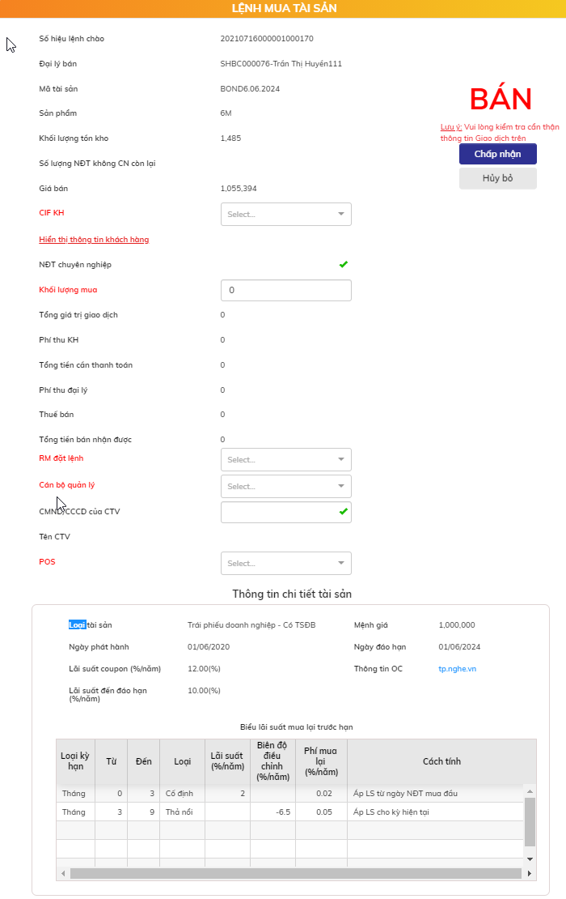

* Nội dung màn hình đặt lệnh:

| **STT** | **Tên trường** | **Bắt buộc** | **Diễn giải** |
| --- | --- | --- | --- |
|  | Số hiệu lệnh chào | Có | Số hiệu lệnh chào bán đã chọn |
|  | Đại lý bán | Có | Đại lỳ chào bán |
|  | Mã tài sản | Có | Mã trái phiếu chào bán |
|  | Sản phẩm | Có | Mã sản phẩm chào bán |
|  | Khối lượng tồn kho | Có | Khối lượng tồn kho còn lại của trái phiếu. NĐT không được phép mua vượt quá khối lượng này.  Trường hợp lệnh chào bán không quy định khối lượng tối đa được phép bán => Khối lượng tồn kho = Khối lượng nhập kho trái phiếu – Tổng khối lượng trái phiếu đã bán + Tổng khối lượng trái phiếu đã mua lại  Trường hợp lệnh chào bán có quy định khối lượng tối đa được phép bán => Khối lượng được phép bán của sản phẩm bán lẻ đã chọn = Min (Khối lượng nhập kho trái phiếu – Tổng khối lượng trái phiếu đã bán + Tổng khối lượng trái phiếu đã mua lại; Tổng khối lượng sản phẩm bán lẻ đã bán – Tổng khối lượng sản phẩm bán lẻ đã mua lại) |
|  | Số lượng NĐT không CN còn lại | Có | Với các trái phiếu trước năm 2021, theo quy định 163 => Hệ thống sẽ tự tính ra số lượng NĐT không chuyên nghiệp còn được phép mua trái phiếu  Với các trái phiếu theo quy định 153 => Không lên trường thông tin này |
|  | Giá bán | Có | Giá bán mà hệ thống tính được tại ngày hiện tại |
|  | CIF KH | Có | Chọn từ danh sách khách hàng  Bên cạnh có một link “Hiển thị thông tin KH” => Khi click vào, sẽ hiển thị thêm các thông tin của khách hàng, bao gồm   * Họ tên * Họ tên có dấu * Số ĐKSH * Nơi cấp * Ngày cấp * Địa chỉ thường trú * Email * Mobile   Đường link đổi label thành “Ẩn thông tin KH” => Click vào sẽ ẩn thông tin KH đi |
|  | NĐT chuyên nghiệp | Có | Có/Không  Lấy theo thông tin hiện tại lưu trên hệ thống  Có chức năng để gọi đến Core SHS, kiểm tra realtime lại thông tin xem NĐT có phải chuyên nghiệp hay không.   * Nếu SHS trả về TK có tồn tại => cập nhật theo thông tin trả về từ SHS   Nếu SHS trả về TK không tồn tại: Giữ nguyên thông tin hiện tại |
|  | Khối lượng mua | Có | Nhập. Điều kiện phải > 0 và <= Khối lượng tồn kho |
|  | Tổng giá trị giao dịch | Có | = Khối lượng mua * Giá bán |
|  | Phí thu KH | Có | Tính tổng các loại phí mà NĐT phải chịu khi mua TP |
|  | Tổng tiền cần thanh toán | Có | = Tổng giá trị giao dịch + Phí người mua |
|  | Phí thu đại lý | Có | Tính tổng các loại phí mà đại lý phải chịu khi bán TP |
|  | Thuế bán | Có | Tính thuế bán theo loại KH tương ứng của đại lý (Hiện tại = 0) |
|  | Tổng tiền bán nhận được | Có | = Tổng giá trị giao dịch – Phí người bán – Thuế bán |
|  | RM đặt lệnh | Có | * Mặc định hiển thị thông tin của user đang đăng nhập   Chọn từ danh sách các user cùng chi nhánh với user đang đăng nhập |
|  | Cán bộ quản lý | Có | Chọn từ danh sách CBQL của chi nhánh của user đang đăng nhập |
|  | Mã CTV | Không | Nhập tay mã CTV => Hệ thống sẽ tự động kiểm tra mã CTV có tồn tại hay không |
|  | Tên CTV | Không | Disable.  Hiển thị theo mã CTV đã nhập ở trên trong trường hợp mã CTV có tồn tại. |
|  | POS | Có | Hiển thị theo mã POS của user đang đăng nhập |

* + Xử lý sau khi đặt lệnh thành công: Hệ thống sinh ra giao dịch Chấp thuận chào bán của KH trên màn hình home và ở trạng thái chờ duyệt
* Bước 2: Tại màn hình Home, Click đúp view lệnh bán trái phiếu cho khách hàng  
  🡪 Bấm nút 

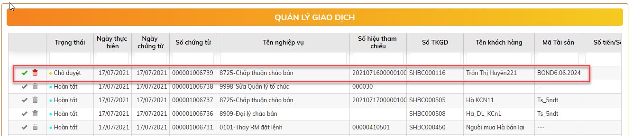

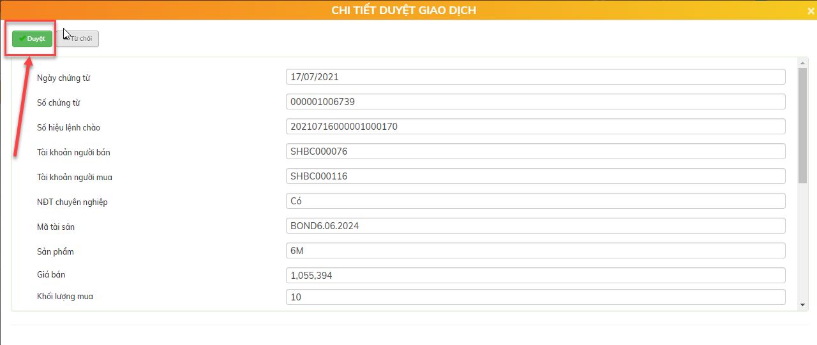

* + Xử lý sau khi duyệt giao dịch: Hệ thống sinh ra hợp đồng bán tài sản giữa SHB với NĐT, trạng thái hợp đồng ở Chờ thanh toán.

#### Chức năng hủy lệnh chào bán

* Bước 1: Click chuột vào **nút**  để hủy lệnh chào bán của đại lý phân phối.

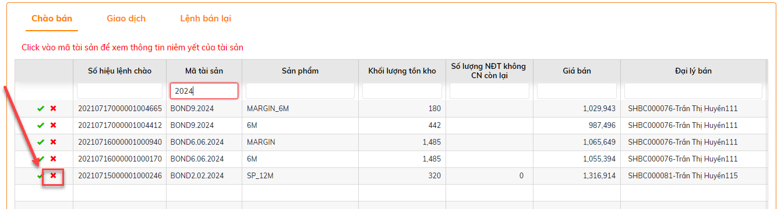

* Bước 2. Click nút  để xác nhận hủy lệnh chào bán

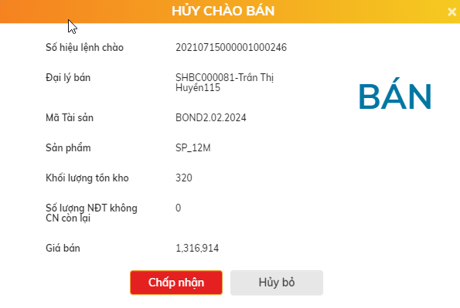

* + Xử lý sau khi bấm Chấp nhận: Yêu cầu hủy lệnh chào bán ở trạng thái Chờ duyệt
* Bước 3: Tại màn hình Home, click view chi tiết bản ghi trạng thái chờ duyệt và bấm nút 

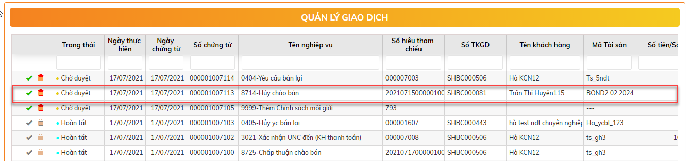

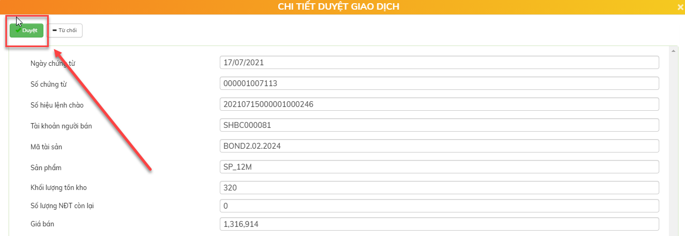

* + Xác nhận sau khi bấm nút Duyệt: hủy lệnh chào bán thành công, lệnh chào bán không còn hiển thị trên Tab Cháo bán tại giao diện Thỏa thuận ngang hàng.

### ĐVKD điều chỉnh mức lãi suất cho hợp đồng mua trái phiếu của khách hàng VIP

### TTKD phê duyệt yêu cầu điều chỉnh lãi suất của ĐVKD

### Xác nhận thanh toán thủ công trong trường hợp lỗi tích hợp

* Mục đích: Hiển thị và thực hiện xác nhận thanh toán thủ công cho các lệnh bán trái phiếu cho khách hàng chưa thực hiện xác nhận thanh toán (trạng thái thanh toán = Chờ thanh toán) do tích hợp thanh toán bị lỗi.
* Vị trí: Quản lý tiền 🡪 Thanh toán HĐ bán 🡪 Xác nhận UNC đến
* Bước 1: Click nút  để view thông tin lệnh cần xác nhận UNC

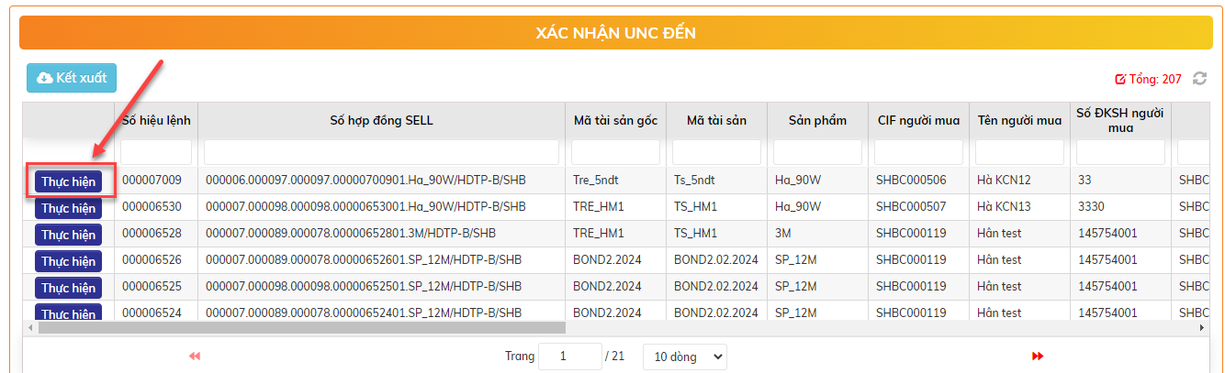

* Bước 2: Kiểm tra thông tin và click  để xác nhận UNC đến

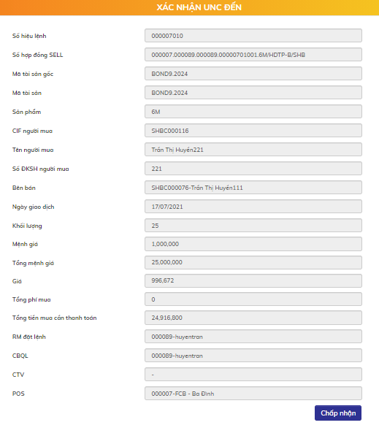

* + Xử lý sau khi bấm nút Chấp nhận: Giao dịch xác nhận UNC đến ở trạng thái Chờ duyệt
* Bước 3: Tại màn hình Home, click view chi tiết bản ghi trạng thái chờ duyệt và bấm nút 

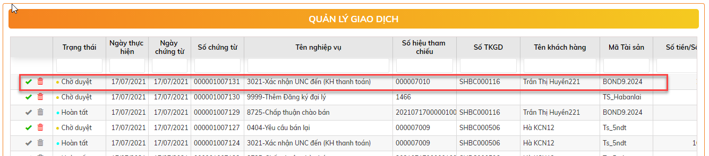

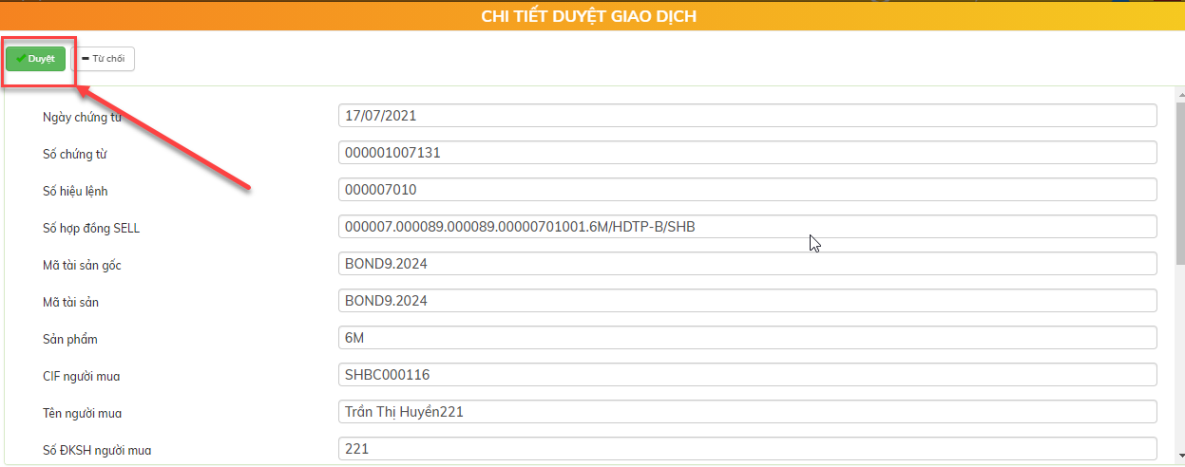

* + Xác nhận sau khi bấm nút Duyệt: Lệnh bán trái phiếu ở trạng thái thanh toán “Đã x/n thanh toán manual”

### Upload hồ sơ bán

* Mục đích: RM upload hồ sơ bán trái phiếu cho khách hàng lên hệ thống
* Vị trí màn hình: Thỏa thuận 🡪 Thỏa thuận ngang hàng 🡪 Tab Giao dịch
* Bổ sung hình ảnh
* Bước 1: Click đúp view giao dịch cần upload hồ sơ bán. Chọn nút 

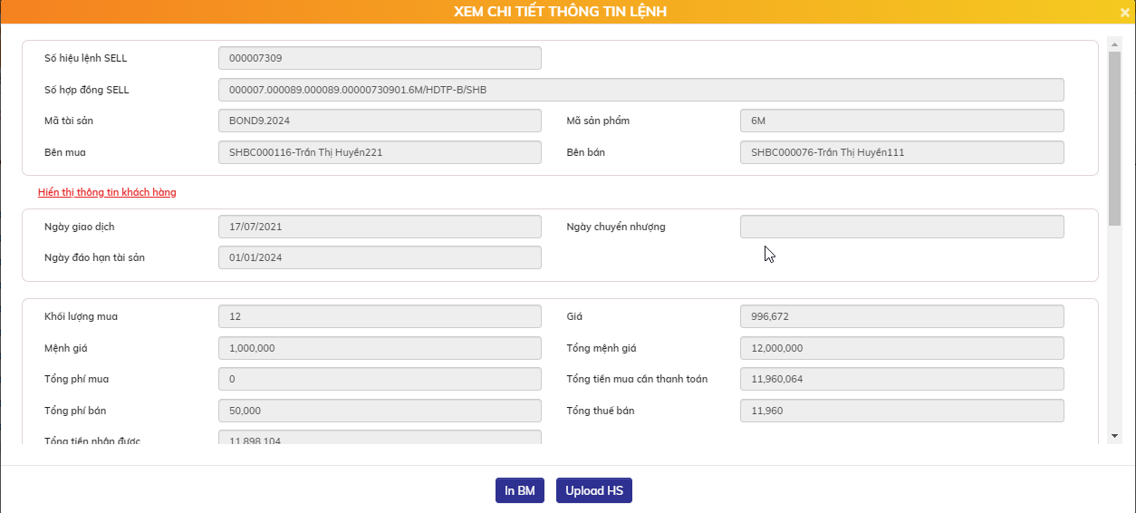

* Bước 2. Chọn nút 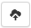 🡪 chọn file upload:
  + File upload cần có định dạng pdf hoặc định dạng ảnh png, jpeg
  + Sau khi chọn file upload:
    - Nội dung file upload hiển thị bên khung phải màn hình
    - Khung bên trái màn hình: bao gồm các thông tin cơ bản của lệnh cần upload hồ sơ

🡺 người dùng có thể kiểm tra lại toàn bộ nội dung file upload trước khi ấn nút upload để hoàn tất upload file.

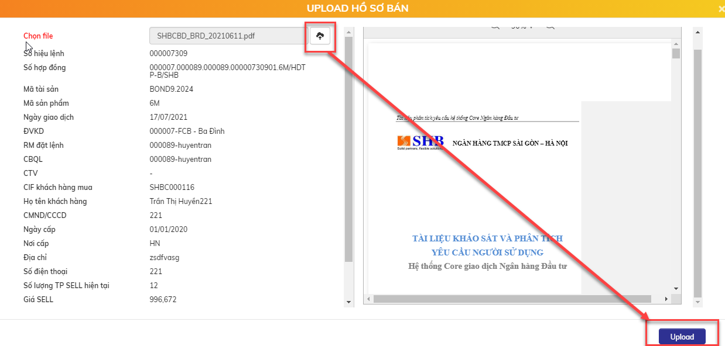

* Bước 3: Chọn nút  để hoàn thành upload hồ sơ bán lên hệ thống.

### KSV phê duyệt hồ sơ bán

* Mục đích: KSV tại ĐVKD phê duyệt hồ sơ bán TP cho KH trên hệ thống
* Vị trí màn hình: Hồ sơ 🡪 Phê duyệt hồ sơ bán 🡪 KSV phê duyêt hồ sơ bán
* Bổ sung hình ảnh
* Nội dung màn hình KSV phê duyệt hồ sơ bán:
  + Button: Thực hiện
  + Số hiệu lệnh
  + Số hợp đồng SELL
  + Mã tài sản
  + Sản phẩm
  + Bên mua
  + Bên bán
  + Ngày giao dịch
  + Khối lượng
  + Giá
  + Tổng phí mua
  + Tổng tiền mua cần thanh toán
  + RM đặt lệnh
  + CBQL
  + CTV
  + POS
  + Trạng thái thanh toán
  + Trạng thái phê duyệt
  + Trạng thái hạch toán
  + Trạng thái chuyển nhượng
  + Trạng thái hồ sơ
  + Cấp vi phạm
* Các bước duyệt/từ chối duyệt hồ sơ bán:
  + Bước 1: Chọn nút  🡪 Hệ thống hiển thị ra nội dung lệnh và nội dung hồ sơ bán của lệnh
  + Bước 2: Chọn 1 trong 2 nút sau:
    - Nút  : duyệt hồ sơ bán 🡪 Xong bước duyệt của KSV tại ĐVKD
    - Nút  : không duyệt hồ sơ bán 🡪 Chuyển tiếp bước 3
  + Bước 3. Nhập lý do từ chối hồ sơ bán và ấn 

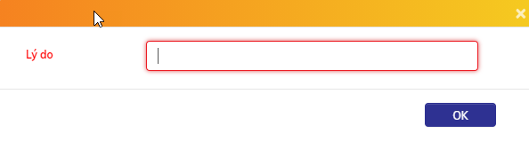

### TTKD phê duyệt hồ sơ bán

* Mục đích: TTKD phê duyêt hồ sơ bán trái phiếu cho khách hàng
  + Chức năng này sẽ tham số cho phép on/off.
    - Kiểm tra tham số tại giao diện: Hệ thống 🡪 Tham số hệ thống 🡪Tham số hệ thống
    - Tên tham số: TTKD_APPROVE_SELL

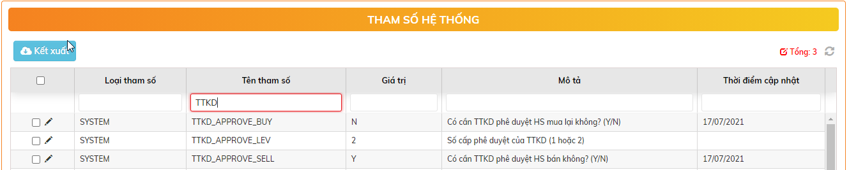

* + - TTKD_APPROVE_SELL = Y: TTKD cần phê duyệt
    - TTKD_APPROVE_SELL = N => không cần TTKD vào phê duyệt hồ sơ, mà sẽ chuyển thằng BKS phê duyệt hồ sơ
  + Chức năng này cho phép 1 hoặc 2 cấp duyệt
    - Kiểm tra tham số tại giao diện: Hệ thống 🡪 Tham số hệ thống 🡪Tham số hệ thống
    - Tên tham số: TTKD_APPROVE_LEV
    - TTKD_APPROVE_LEV = 1: chỉ duyệt 1 cấp tại giao diện TTKD phê duyệt hồ sơ bán (Make)
    - TTKD_APPROVE_LEV = 2: duyệt 2 cấp lần lượt tại 2 giao diện: TTKD phê duyệt hồ sơ bán (Make) 🡪 TTKD phê duyệt hồ sơ bán (Check)
* Nội dung màn hình TTKD phê duyệt hồ sơ bán:

| **STT** | **Tên trường** |
| --- | --- |
|  | Số hiệu lệnh SELL |
|  | Số hợp đồng SELL |
|  | Mã trái phiếu |
|  | Mã trái phiếu gốc |
|  | Sản phẩm |
|  | CIF người mua |
|  | Tên người mua |
|  | CMND/CCCD |
|  | Ngày giao dịch |
|  | Ngày chuyển nhượng |
|  | Số lượng bán |
|  | Mệnh giá |
|  | Tổng mệnh giá |
|  | Giá bán |
|  | Tổng giá trị cần thanh toán |
|  | Phí chuyển nhượng |
|  | RM đặt lệnh |
|  | CBQL |
|  | CMND của CTV |
|  | POS |
|  | Trạng thái thanh toán |
|  | Ngày cập nhật hồ sơ gần nhất |
|  | Số ngày nợ hồ sơ |
|  | Cấp vi phạm |
|  | Trạng thái hồ sơ TTKD |
|  | Lý do của TTKD (Trường hợp chưa duyệt, từ chối, cho nợ) |
|  | Trạng thái hồ sơ BKS |
|  | Lý do của BKS (Trường hợp từ chối, cho nợ) |
|  | Trạng thái phê duyệt |
|  | Trạng thái hạch toán |
|  | Trạng thái chuyển nhượng |

#### TTKD phê duyệt hồ sơ bán (Make)

* Vị trí màn hình: Hồ sơ 🡪 Phê duyệt hồ sơ bán 🡪 TTKD 🡪 TTKD phê duyệt hồ sơ bán (Make)
* Bước 1: Chọn nút 

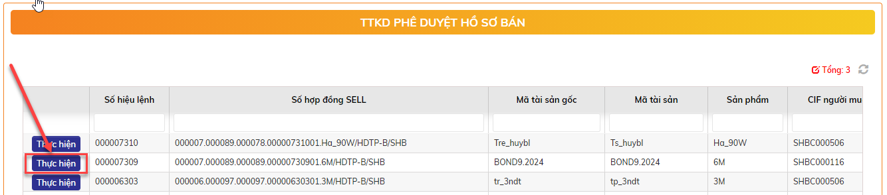

* Bước 2: Chọn 1 trong 4 nút chức năng:

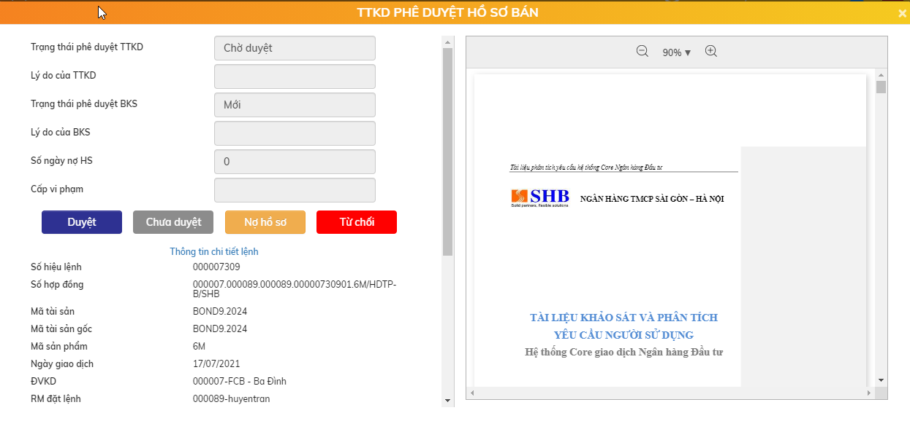

* + Nút  : duyệt hồ sơ bán 🡪 Duyệt xong hồ sơ bán 🡪 Trạng thái phê duyệt của TTKD = Hoàn thiện.
    - Duyệt 1 cấp: Chuyển sang BKS duyệt hồ sơ bán
    - Duyệt 2 cấp: chuyển sang bước TTKD phê duyệt hồ sơ bán (Check)
  + Nút  : chưa duyệt hồ sơ bán 🡪 Chọn lý do chưa duyệt 🡪 Trạng thái phê duyệt của TTKD = Chưa duyệt.
    - Duyệt 1 cấp: Chuyển sang BKS duyệt hồ sơ bán
    - Duyệt 2 cấp: chuyển sang bước TTKD phê duyệt hồ sơ bán (Check)
  + Nút  : cho phép Nợ hồ sơ 🡪 Chọn lý do nợ hồ sơ 🡪 Trạng thái phê duyệt của TTKD = Nợ hồ sơ.
    - Duyệt 1 cấp: Chuyển sang BKS duyệt hồ sơ bán
    - Duyệt 2 cấp: chuyển sang bước TTKD phê duyệt hồ sơ bán (Check)
  + Nút  : từ chối duyệt hồ sơ 🡪 Chọn lý do từ chối duyệt 🡪 Trạng thái phê duyệt của TTKD = Từ chối.
    - Duyệt 1 cấp: Lệnh bị hủy
    - Duyệt 2 cấp: chuyển sang bước TTKD phê duyệt hồ sơ bán (Check)

#### TTKD phê duyệt hồ sơ bán (Check)

* Vị trí màn hình: Hồ sơ 🡪 Phê duyệt hồ sơ bán 🡪 TTKD 🡪 TTKD phê duyệt hồ sơ bán (Check)
* Mục đích: sử dụng khi TTKD cần duyệt 2 cấp. Trường hợp TTKD chỉ duyệt 1 cấp thì bỏ qua bước này không phải thực hiện
* Bước 1: Chọn nút 
* Bước 2: Chọn 1 trong 2 nút chức năng:
  + Nút : duyệt thao tác của TTKD duyệt cấp 1 🡪 Chuyển tiếp sang BKS duyệt nếu BKS cần duyệt hoặc chuyển sang bước Xác nhận chuyển nhượng nếu BKS không cần duyệt
  + Nút : từ chối duyệt thao tác của TTKD duyệt cấp 1 🡪 Trả lại bước duyệt cấp 1 duyệt lại.

### BKS phê duyệt hồ sơ bán

### SHS xác nhận chuyển nhượng thủ công

### BKS hạch toán thủ công

## Quy trình mua lại trái phiếu chưa niêm yết

### Khai báo hạn mức mua lại

* Hạn mức mua lại được quản lý đồng thời theo 3 cấp
  + Hạn mức tổng của đại lý trên tất cả trái phiếu
  + Hạn mức của đại lý đối với 1 trái phiếu
  + Hạn mức của đại lý đối với 1 sản phẩm bán lẻ của 1 trái phiếu gốc
* Khi phát sinh yêu cầu bán lại của khách hàng, hệ thống sẽ kiểm tra trên đồng thời cả 3 hạn mức này. Nếu một trong ba không còn đủ hạn mức => Yêu cầu bán lại sẽ không được thực hiện
* Vị trí màn hình: Quản lý lệnh 🡪 Đại lý 🡪 Hạn mức

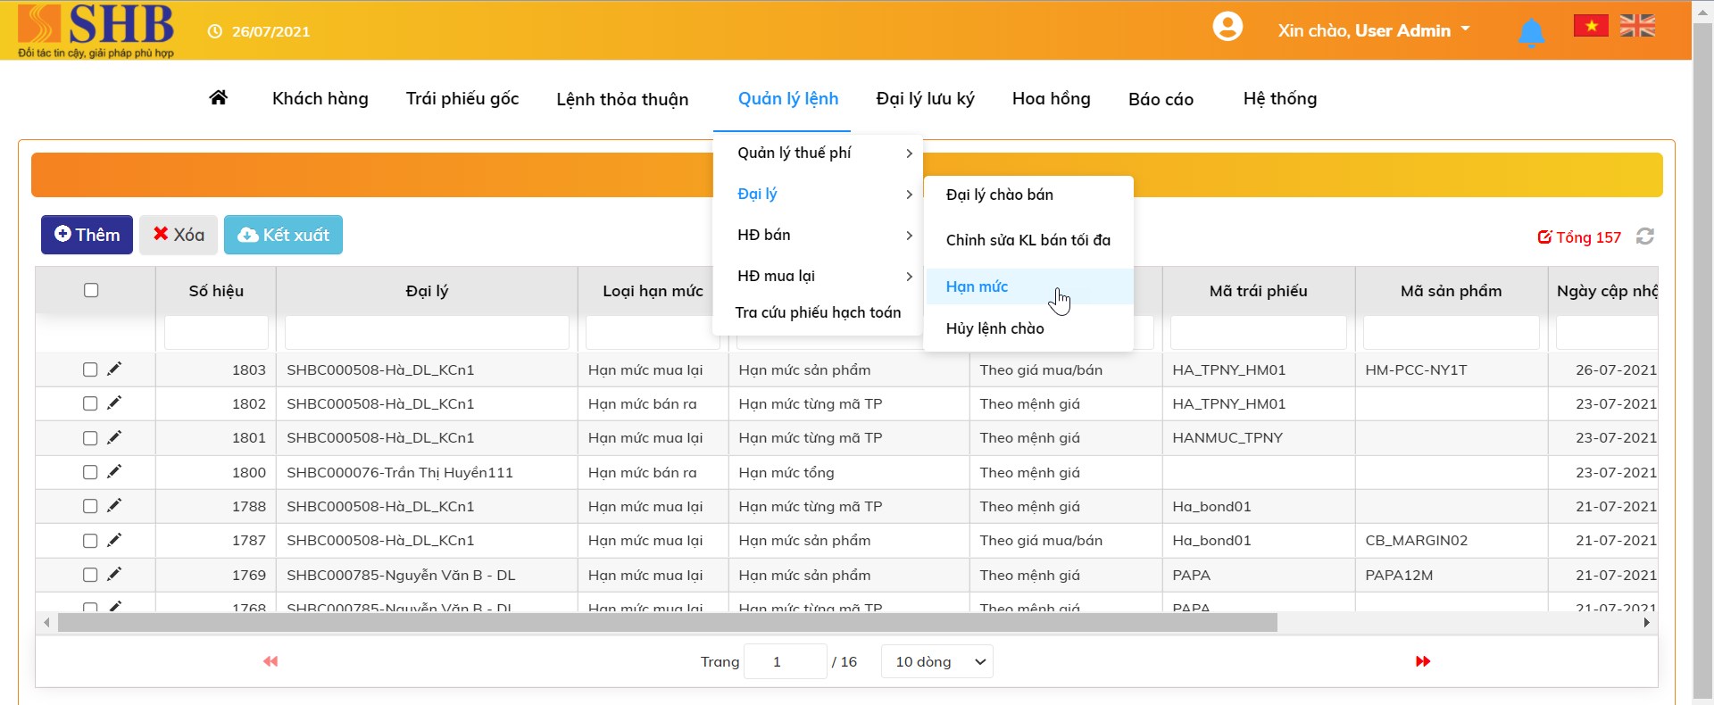

#### Thêm mới hạn mức

* Bước 1: Tại màn hình: Quản lý lệnh 🡪 Đại lý 🡪 Hạn mức
  + Bấm nút  để thêm Hạn mức

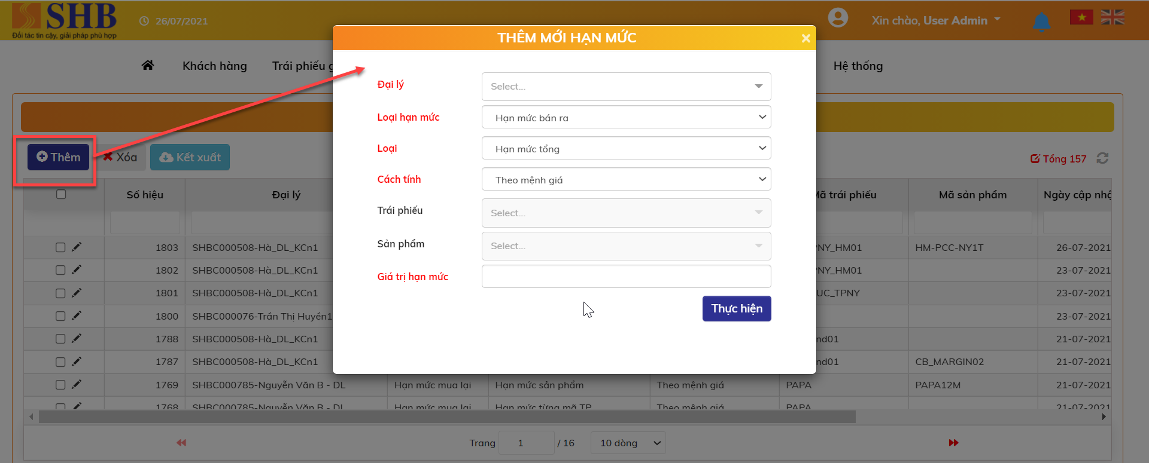

* + Nhập thông tin Hạn mức:

| **STT** | **Tên trường** | **Bắt buộc** | **Diễn giải** |
| --- | --- | --- | --- |
|  | Đại lý | Có | Chọn danh sách đại lý đã được phê duyệt.  Hiện tại chỉ có SHB |
|  | Loại hạn mức | Có | Bao gồm 2 loại   * Hạn mức bán ra * Hạn mức mua lại |
|  | Loại | Có | Bao gồm 3 giá trị   * Hạn mức tổng * Hạn mức từng mã TS * Hạn mức sản phẩm |
| 1. 1 | Mã trái phiếu |  | Nếu là HM tổng => không nhập  Nếu là HM theo TS hoặc theo SP => Chọn từ danh sách trái phiếu của đại lý đã chọn |
|  | Mã sản phẩm |  | Nếu là HM tổng hoặc theo SP => không nhập  Nếu là HM theo SP => Chọn từ danh sách sản phẩm bán lẻ của đại lý và trái phiếu gốc đã chọn |
|  | Ngày hiệu lực | Có | Là thời điểm bắt đầu hiệu lực của chính sách hạn mức đang khai báo |
|  | Giá trị hạn mức | Có | Nhập số >= 0 |

* + Bấm nút  để lưu thông tin thêm mới
  + Xử lý sau khi thêm thành công: Hạn mức thêm mới ở trạng thái chờ duyệt
* Bước 2: Duyệt thêm mới

Có 2 cách để duyệt:

* + Cách 1: Duyệt tại màn hình HOME:
    - Chọn giao dịch Thêm mới Hạn mức cần duyệt

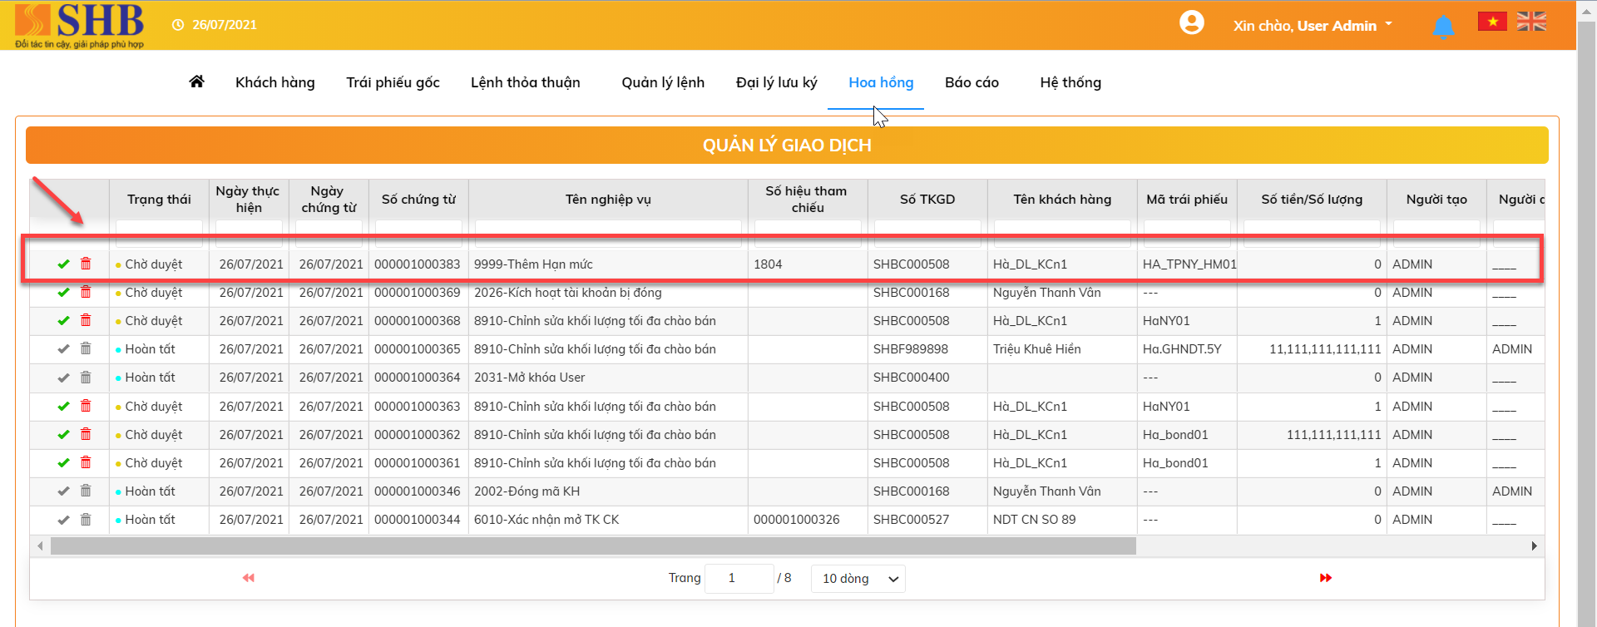

* + - Click đúp xem chi tiết giao dịch 🡪 Bấm nút 

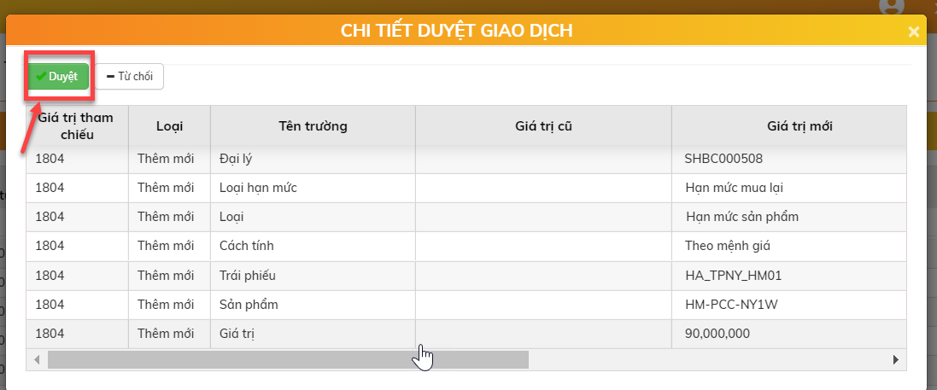

* + Cách 2: Duyệt tại màn hình Hạn mức:
    - Click đúp xem bản ghi cần duyệt 🡪 Bấm nút 

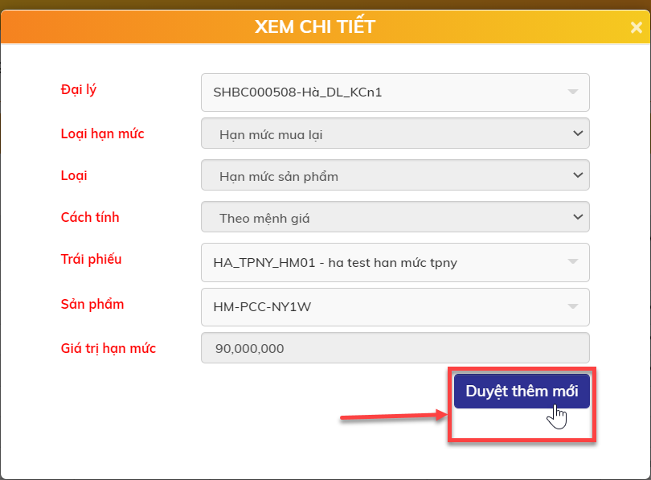

* Xử lý sau khi bấm nút Duyệt/Duyệt thêm mới: Hạn mức chuyển sang trạng thái Hoạt động.

#### Sửa Hạn mức

* Điều kiện sửa:
  + Bản ghi ở trạng thái Chờ duyệt: Được phép sửa hết các thông tin
  + Bản ghi ở trạng thái Hoạt động: Chỉ được cách tính và giá trị hạn mức

Các bước sửa Hạn mức:

* Bước 1: Tại màn hình: Quản lý lệnh 🡪 Đại lý 🡪 Hạn mức
  + Bấm nút Sửa  để sửa Hạn mức

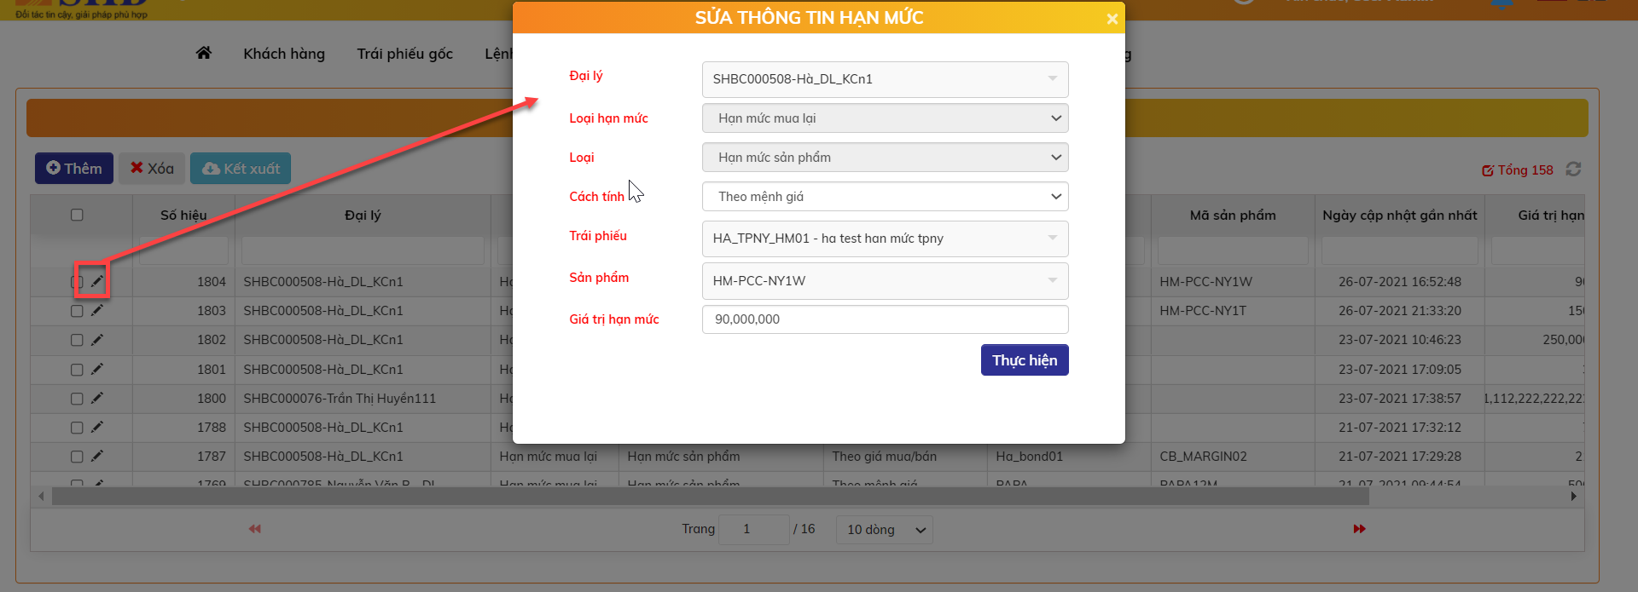

* + Sửa thông tin và Bấm nút  để lưu thông tin sửa
  + Xử lý sau khi bấm nút Thực hiện:
    - Bản ghi Chờ duyệt: Cập nhật luôn thông tin của lần sửa mới nhất. Trạng thái bản ghi vẫn là Chờ duyệt
    - Bản ghi Hoạt động: Chuyển trạng thái Chờ duyệt sửa. Thông tin của bản ghi vẫn là thông tin cũ 🡪 Thực hiện tiếp bước 2
* Bước 2: Duyệt sửa :
  + Vị trí màn hình HOME: Chọn giao dịch Sửa Hạn mức cần duyệt

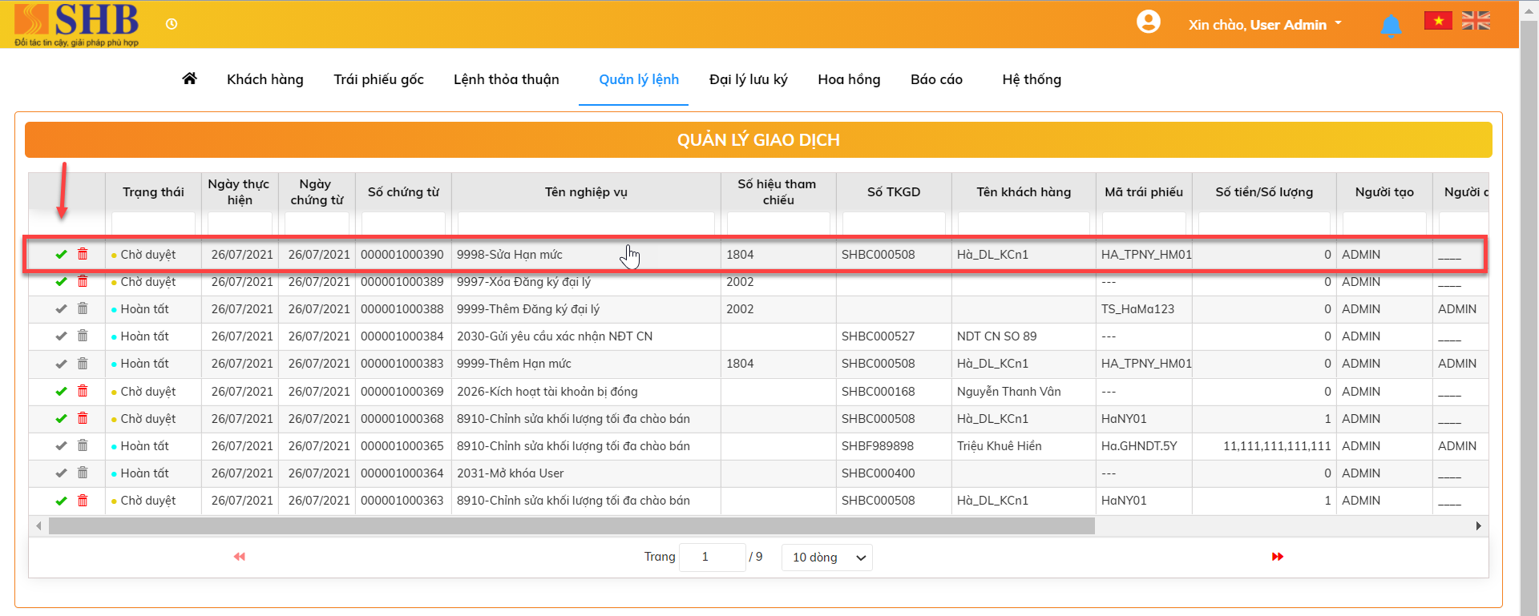

* + Click đúp xem chi tiết giao dịch 🡪 Bấm nút 

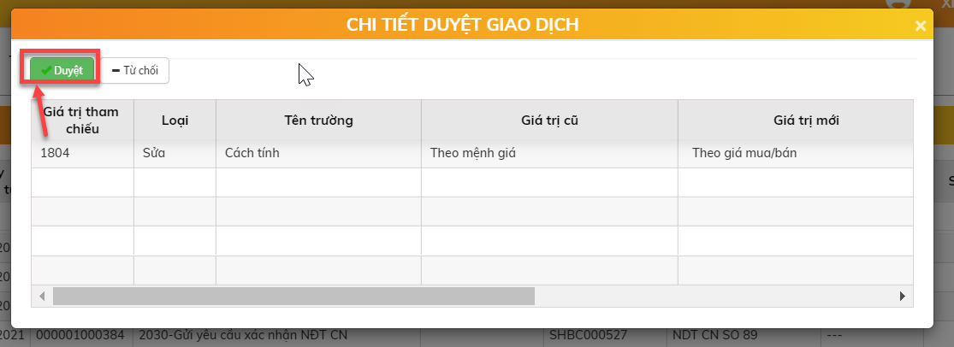

* + Xử lý sau khi bấm Duyệt: Sửa thành công, Hạn mức ở trạng thái Hoạt động

#### Xóa Hạn mức

Các bước xóa Hạn mức:

* Bước 1: Tại màn hình: Quản lý lệnh 🡪 Đại lý 🡪 Hạn mức
  + Chọn bản ghi và Bấm nút Xóa .

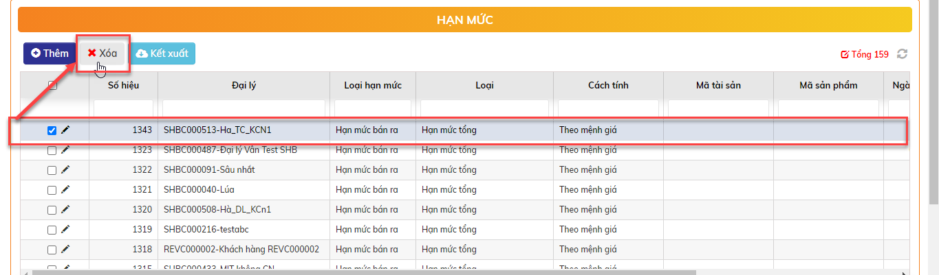

* + Xử lý sau khi bấm Xóa:
    - Bản ghi chờ duyệt: Xóa dữ liệu trong CSDL
    - Bản ghi hoạt động: chuyển trạng thái Chờ duyệt xóa 🡪 Thực hiện tiếp bước 2
* Bước 2: Duyệt Xóa Hạn mức
  + Vị trí màn hình HOME: chọn giao dịch Xóa Hạn mức cần duyệt

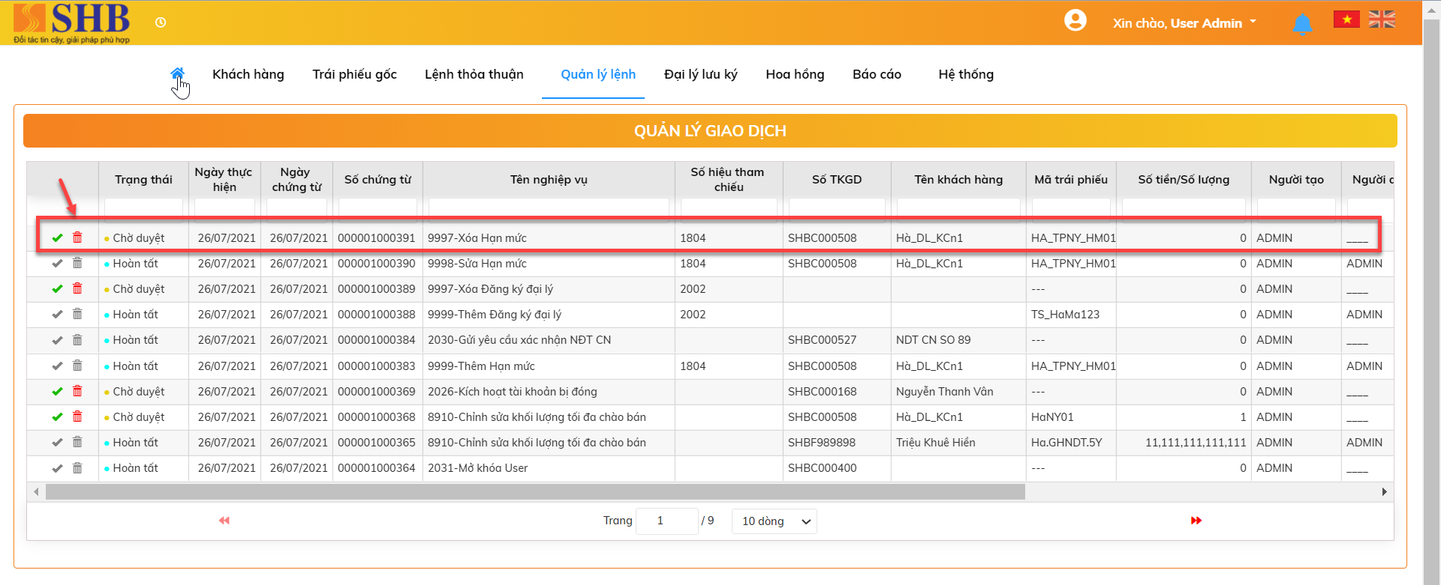

* + Click đúp xem chi tiết giao dịch 🡪 Bấm nút 

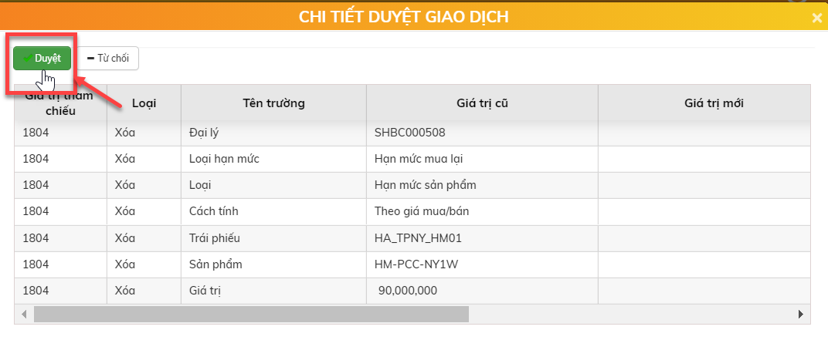

* + Xử lý sau khi duyệt xóa thành công: Xóa dữ liệu trong CSDL

### Quy trình mua lại trái phiếu niêm yết

**Quy trình**



#### RM đặt lệnh mua lại trái phiếu của khách hàng

* Vị trí màn hình: Khách hàng 🡪 Tra cứu 🡪 Sổ lệnh

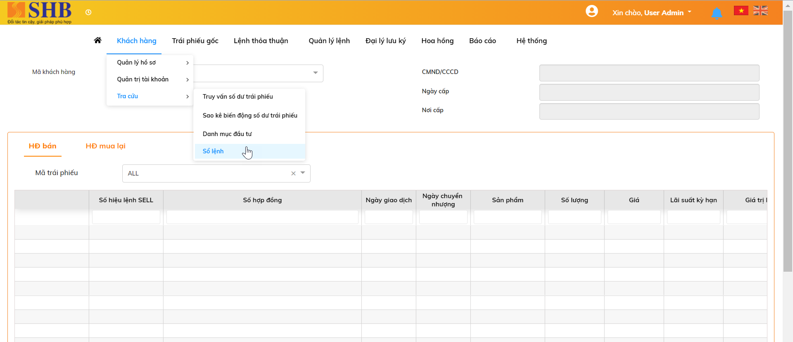

Các bước thực hiện Yêu cầu mua lại

* Bước 1: Nhập mã khách hàng và danh sách hợp đồng bán của khách hàng sẽ hiển thị ở dưởi

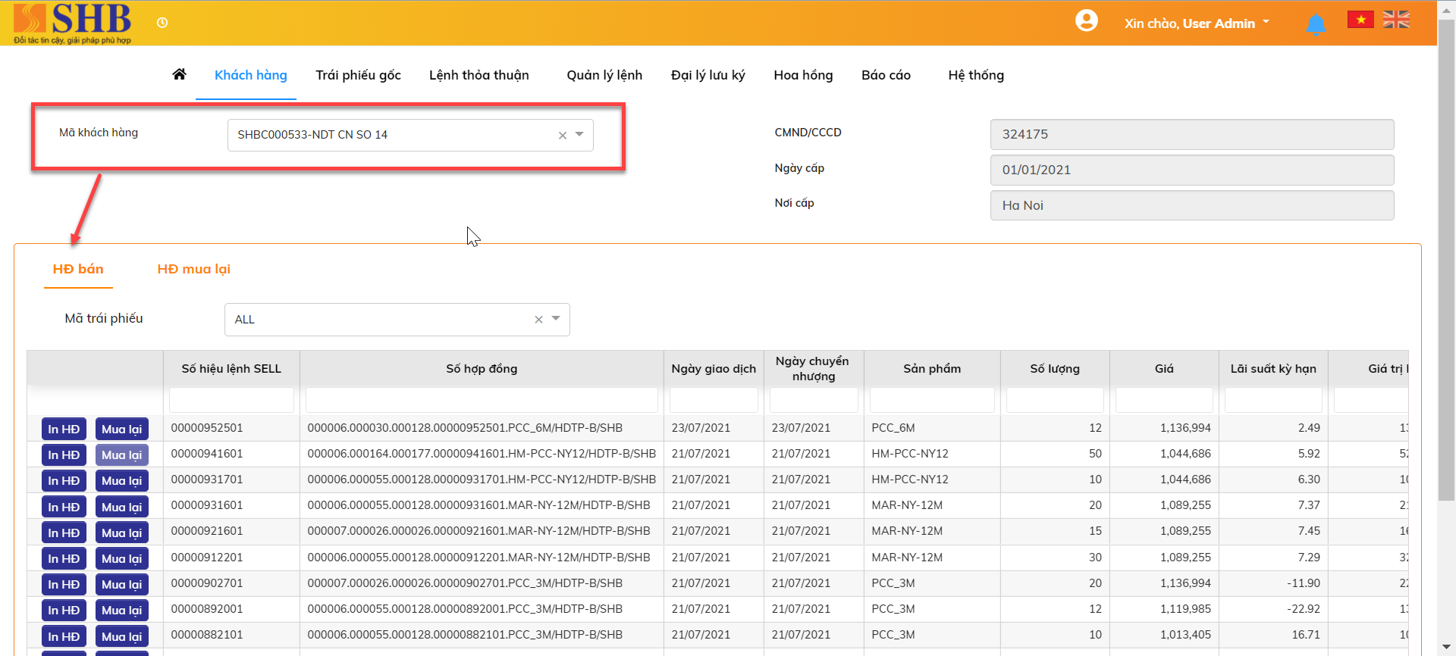

* Bước 2: Chọn nút  cạnh lệnh muốn thực hiện mua lại. Màn hình Yêu cầu mua lại hiển thị

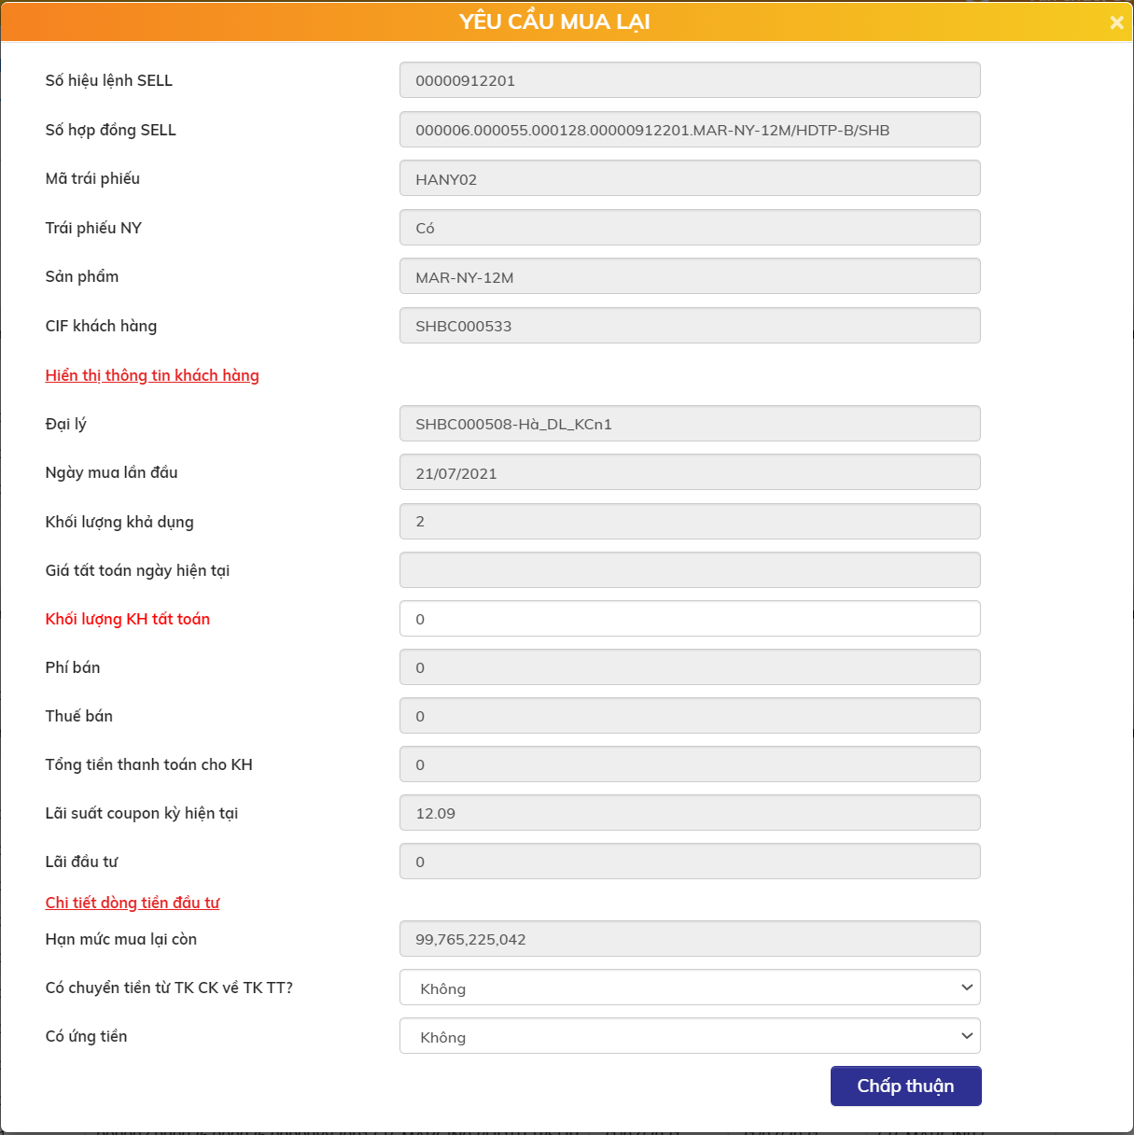

* + Nội dung các trường :

| **STT** | **Tên trường** | **Bắt buộc** | **Diễn giải** |
| --- | --- | --- | --- |
|  | Số hiệu lệnh SELL | Có | Theo HĐ SELL đã được chọn. Disable |
|  | Số hợp đồng SELL | Có | Theo HĐ SELL đã được chọn. Disable |
|  | Mã trái phiếu | Có | Theo HĐ SELL đã được chọn. Disable |
|  | Trái phiếu NY | Có | Theo HĐ SELL đã được chọn. Disable |
|  | Sản phẩm | Có | Theo HĐ SELL đã được chọn. Disable |
|  | CIF khách hàng | Có | Theo HĐ SELL đã được chọn. Disable  Bên cạnh có một link “Hiển thị thông tin KH” => Khi click vào, sẽ hiển thị thêm các thông tin của khách hàng, bao gồm   * Họ tên * Họ tên có dấu * Số ĐKSH * Nơi cấp * Ngày cấp * Địa chỉ thường trú * Email * Mobile   Đường link đổi label thành “Ẩn thông tin KH” => Click vào sẽ ẩn thông tin KH đi |
|  | Đại lý | Có | Theo HĐ SELL đã được chọn. Disable |
|  | Ngày mua lần đầu | Có | Theo HĐ SELL đã được chọn. Disable |
|  | Khối lượng khả dụng | Có | Theo HĐ SELL đã được chọn. Disable |
|  | Giá tất toán ngày hiện tại | Có | Hệ thống tự tính giá mua lại tại ngày hiện tại |
|  | Khối lượng KH tất toán | Có | RM nhập theo yêu cầu của khách hàng. Phải <= khối lượng khả dụng, và không được vượt hạn mức mua lại còn lại |
|  | Phí bán | Có | Tính các loại phí cần thu của NĐT |
|  | Thuế bán | Có | Tính thuế bán tương ứng loại KH của NĐT |
|  | Tổng tiền thanh toán cho KH | Có | = Khối lượng KH bán lại * Giá mua lại – Phí bán – Thuế bán |
|  | Lãi đầu tư | Có | Hệ thống tự tính lãi đầu tư trong khoảng thời gian nắm giữ của khách hàng |
|  | *(Chi tiết dòng tiền đầu tư)* |  | Click vào link => Hiển thị Popup view ra chi tiết các dòng tiền gốc lãi mà khách hàng được nhận |
|  | Hạn mức mua lại còn | Có | Hệ thống tự tính, đảm bảo cho khách hàng không bán lại vượt hạn mức mua còn lại |
|  | Có chuyển tiền từ TK CK về TKTT của KH? | Có | Có/Không |
|  | Có ứng tiền? | Có | Có/Không |

* Bước 3: Nhập Khối lượng KH tất toán 🡪 Chọn nút 
* Xử lý sau khi bấm nút Chấp nhận:
  + Hệ thống sinh ra hợp đồng mua lại trái phiếu giữa SHB với NĐT.
  + Tại tab HĐ mua lại: Sinh HĐ mua lại vừa thực hiện

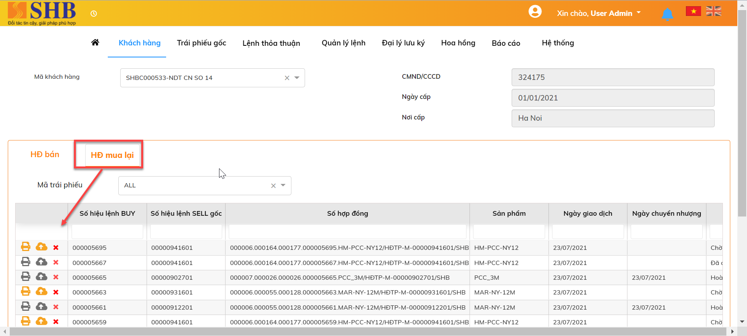

#### ĐVKD upload hồ sơ

* Mục đích: RM upload hồ sơ mua lại trái phiếu của khách hàng lên hệ thống
* Vị trí màn hình: Khách hàng 🡪 Tra cứu 🡪 Sổ lệnh



Các bước Upload hồ sơ

* Bước 1: Nhập mã khách hàng -> Chọn tab HĐ mua lại

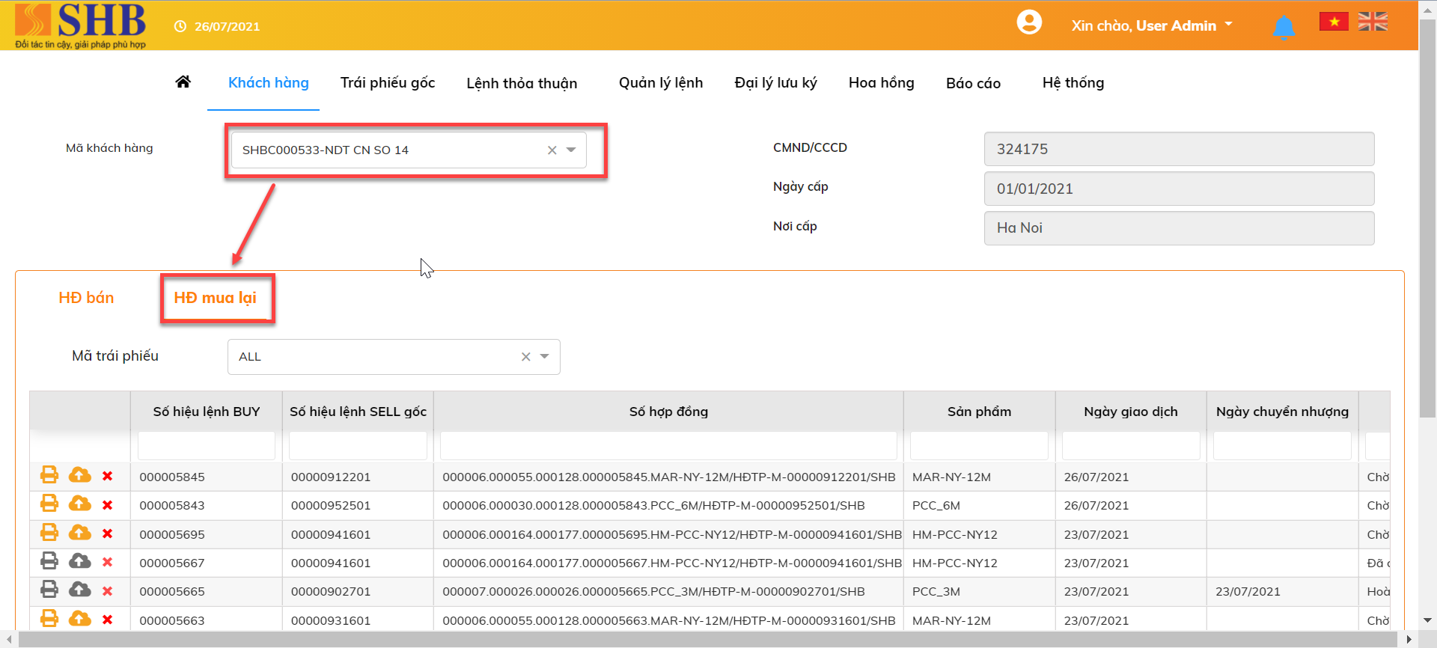

* Bước 2: Upload hồ sơ
  + Chọn nút . Màn hình Upload hồ sơ mua lại hiển thị

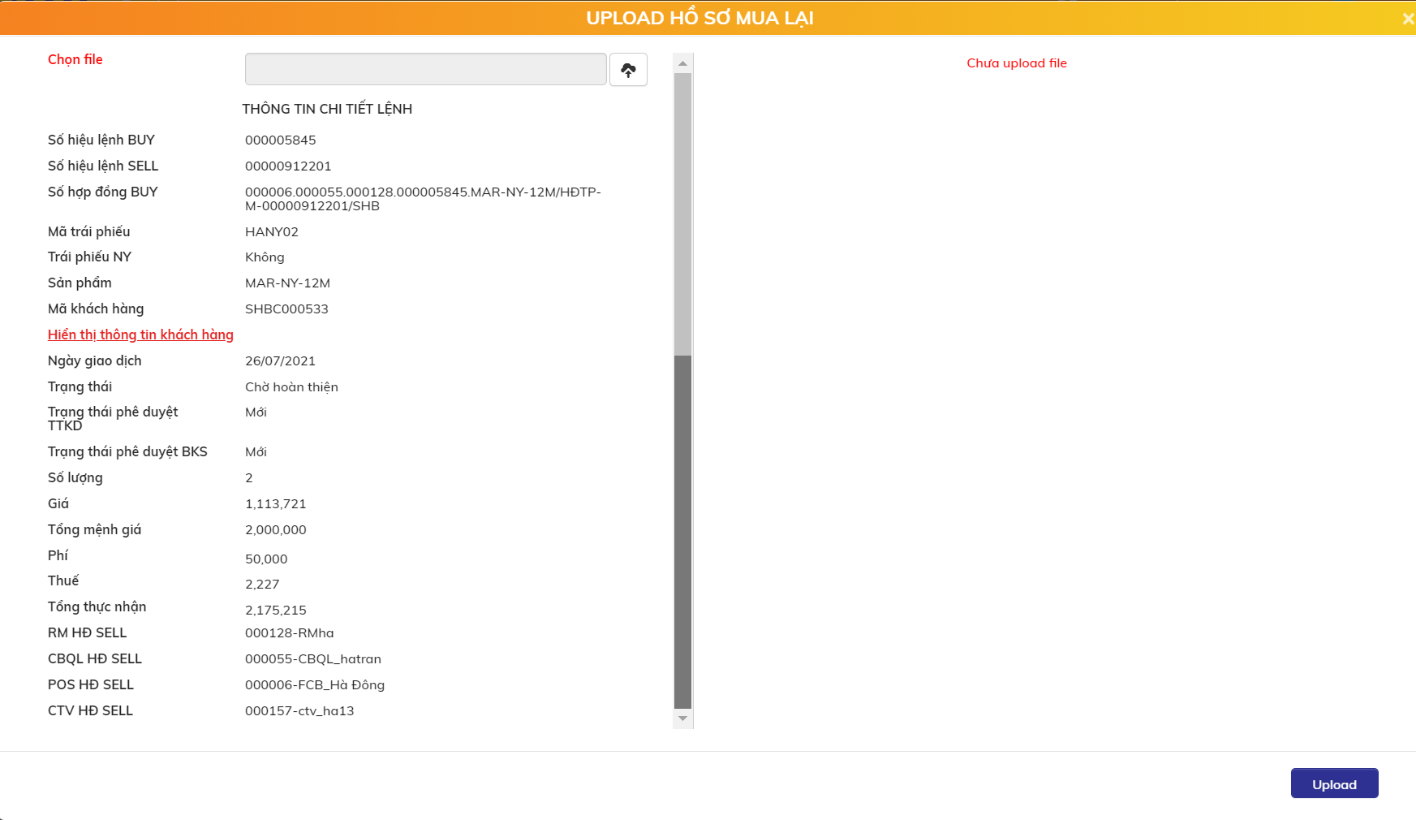

* + Chọn nút 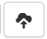 🡪 Chọn file upload:
    - File upload cần có định dạng PDF hoặc định dạng ảnh PNG, JPEG
    - Sau khi chọn file upload:
      * Nội dung file upload hiển thị bên khung phải màn hình
      * Khung bên trái màn hình: bao gồm các thông tin cơ bản của lệnh cần upload hồ sơ

🡺 Người dùng có thể kiểm tra lại toàn bộ nội dung file upload trước khi ấn nút upload để hoàn tất upload file.

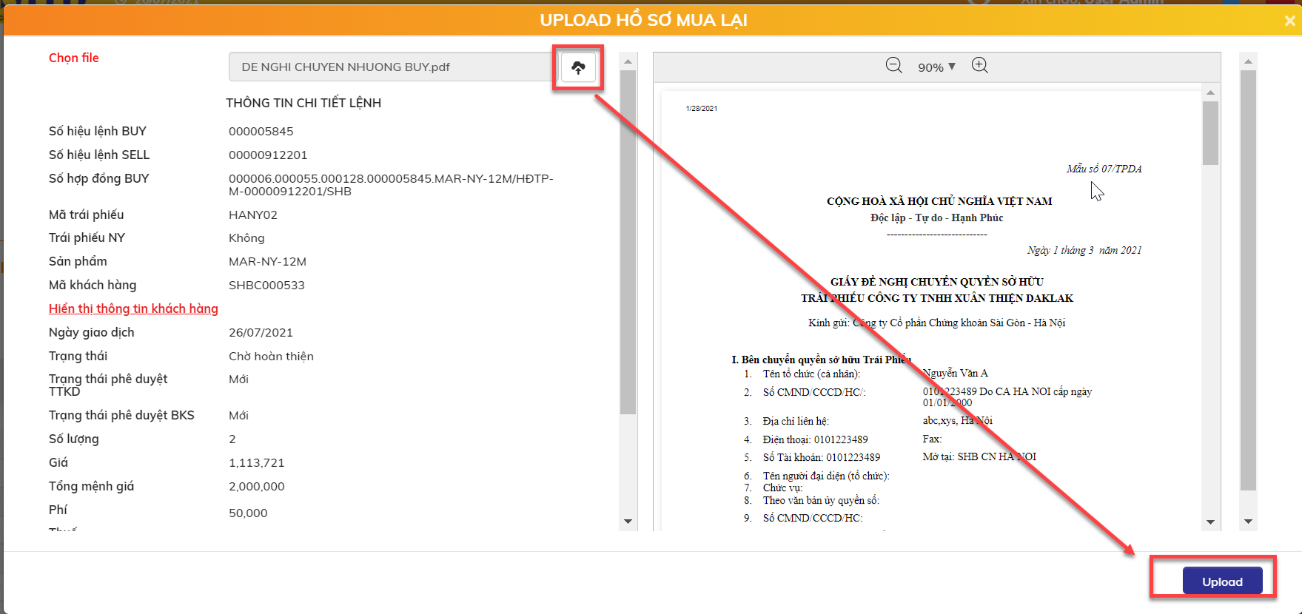

* Bước 3: Chọn nút  để hoàn thành upload hồ sơ mua lại lên hệ thống.

#### KSV tại ĐVKD phê duyệt hồ sơ

* Mục đích: KSV tại ĐVKD phê duyệt hồ sơ mua lại TP của KH trên hệ thống
* Vị trí màn hình: Quản lý lệnh 🡪 HĐ mua lại 🡪 KSV phê duyệt hồ sơ mua lại

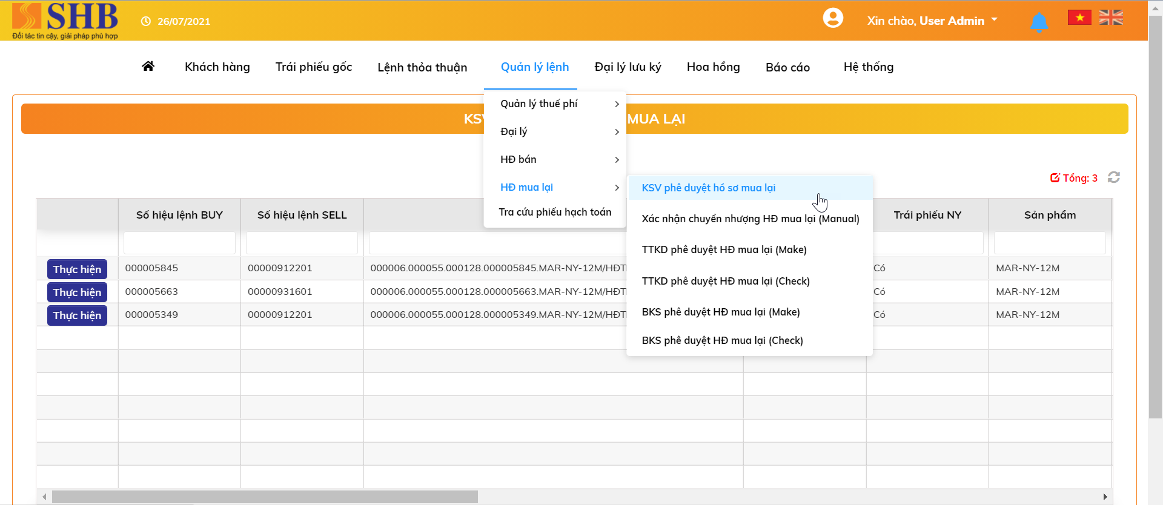

* Nội dung màn hình KSV phê duyệt hồ sơ mua lại:
  + Nút Thực hiện
  + Số hiệu lệnh SELL
  + Số hiệu lệnh BUY
  + Số hợp đồng BUY
  + Mã trái phiếu
  + Trái phiếu NY
  + Sản phẩm
  + Khách hàng
  + Ngày giao dịch
  + Khối lượng tất toán
  + Giá
  + Tổng mệnh giá
  + Phí
  + Thuế
  + Tổng thực nhận
  + RM đặt lệnh SELL
  + CBQL HĐ SELL
  + CTV HĐ SELL
  + POS HĐ SELL
* Các bước duyệt/từ chối duyệt hồ sơ mua lại:
  + Bước 1: Chọn nút  🡪 Hệ thống hiển thị ra nội dung lệnh và nội dung hồ sơ mua lại của lệnh

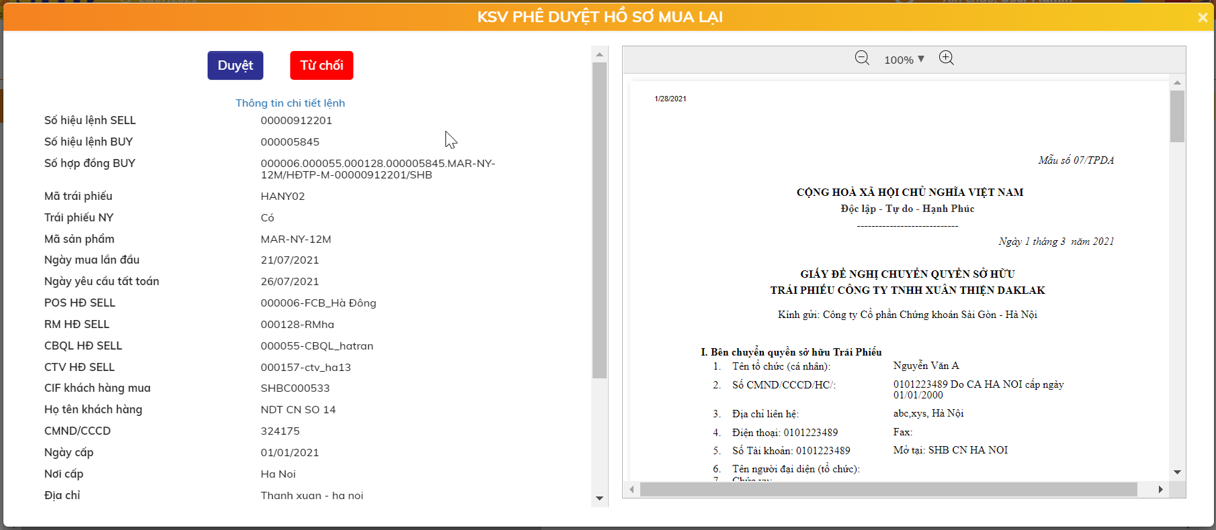

* + Bước 2: Chọn 1 trong 2 nút sau:
    - Nút  : Duyệt hồ sơ mua lại 🡪 Xong bước duyệt của KSV tại ĐVKD
    - Nút  : Không duyệt hồ sơ mua lại 🡪 Chuyển tiếp bước 3
  + Bước 3. Nhập lý do từ chối hồ sơ mua lại và ấn 



#### SHS xác nhận chuyển nhượng manual

* Mục đích: Hiển thị và thực hiện xác nhận khớp lệnh thành công cho các lệnh mua lại trái phiếu niêm yết của khách hàng do tích hợp nhận kết quả lệnh từ SHS lỗi
* Vị trí: Quản lý lệnh 🡪 HĐ mua lại 🡪 Xác nhận chuyển nhượng HĐ mua lại (manual)

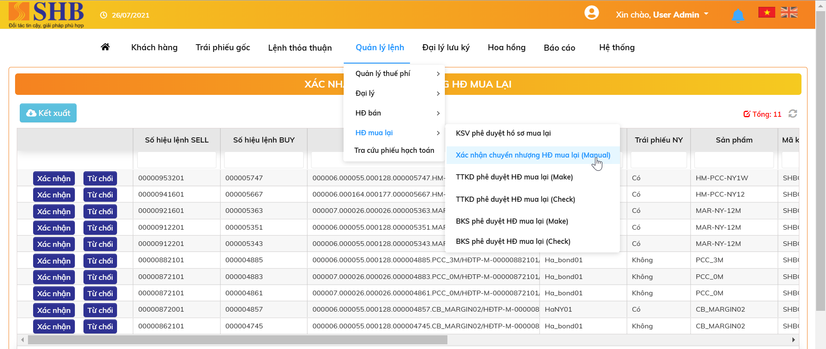

* Màn hình hiển thị thông tin các HĐ mua lại và 2 nút và 

##### Xác nhận chuyển nhượng HĐ mua lại

* Bước 1: Chọn nút  cạnh giao dịch muốn thực hiện. Màn hình hiển thị thông tin của bản ghi.

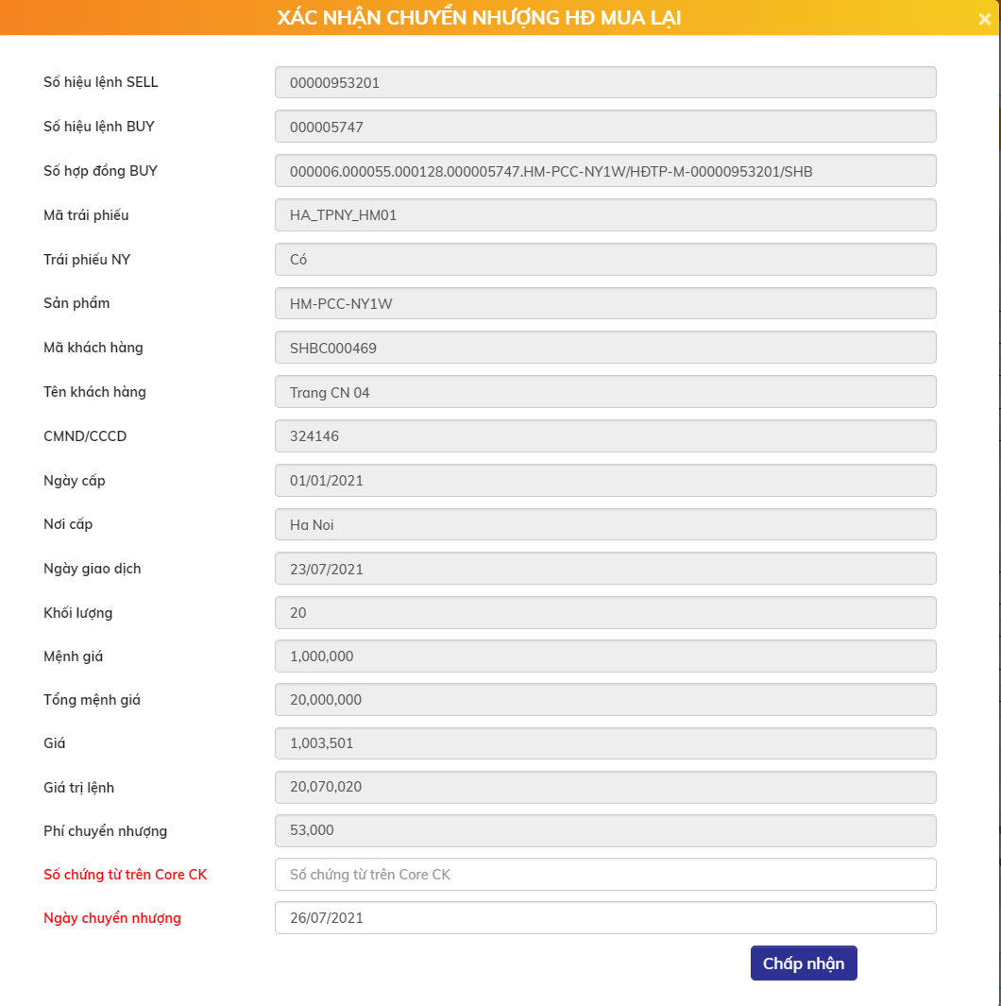

Nội dung của các trường:

| **STT** | **Tên trường** | **Bắt buộc** | **Diễn giải** |
| --- | --- | --- | --- |
|  | Số hiệu lệnh SELL | Có | Theo HĐ BUY đã được chọn. Disable |
|  | Số hiệu lệnh BUY | Có | Theo HĐ BUY đã được chọn. Disable |
|  | Số hợp đồng BUY | Có | Theo HĐ BUY đã được chọn. Disable |
|  | Mã trái phiếu | Có | Theo HĐ BUY đã được chọn. Disable |
|  | Trái phiếu niêm yết | Có | Theo HĐ BUY đã được chọn. Disable |
|  | Sản phẩm | Có | Theo HĐ BUY đã được chọn. Disable |
|  | Mã khách hàng | Có | Theo HĐ BUY đã được chọn. Disable |
|  | Tên khách hàng | Có | Theo HĐ BUY đã được chọn. Disable |
|  | CMND/CCCD | Có | Theo HĐ BUY đã được chọn. Disable |
|  | Ngày cấp | Có | Theo HĐ BUY đã được chọn. Disable |
|  | Nơi cấp | Có | Theo HĐ BUY đã được chọn. Disable |
|  | Ngày giao dịch | Có | Theo HĐ BUY đã được chọn. Disable |
|  | Khối lượng | Có | Theo HĐ BUY đã được chọn. Disable |
|  | Mệnh giá | Có | Theo HĐ BUY đã được chọn. Disable |
|  | Tổng mệnh giá | Có | Theo HĐ BUY đã được chọn. Disable |
|  | Giá | Có | Theo HĐ BUY đã được chọn. Disable |
|  | Giá trị lệnh | Có | Theo HĐ BUY đã được chọn. Disable |
|  | Phí chuyển nhượng | Có | Theo HĐ BUY đã được chọn. Disable |
|  | Số chứng từ trên Core CK | Có | Nhấp số chứng từ trên Core CK |
|  | Ngày chuyển nhượng | Có | Nhập ngày chuyển nhượng |

* Bước 2: Nhập Số chứng từ trên Core CK và Ngày chuyển nhượng 🡪 Chọn nút 
* Bước 3: Duyệt giao dịch
  + Tại HOME: Chọn giao dịch Xác nhận chuyển nhượng đang chờ duyệt

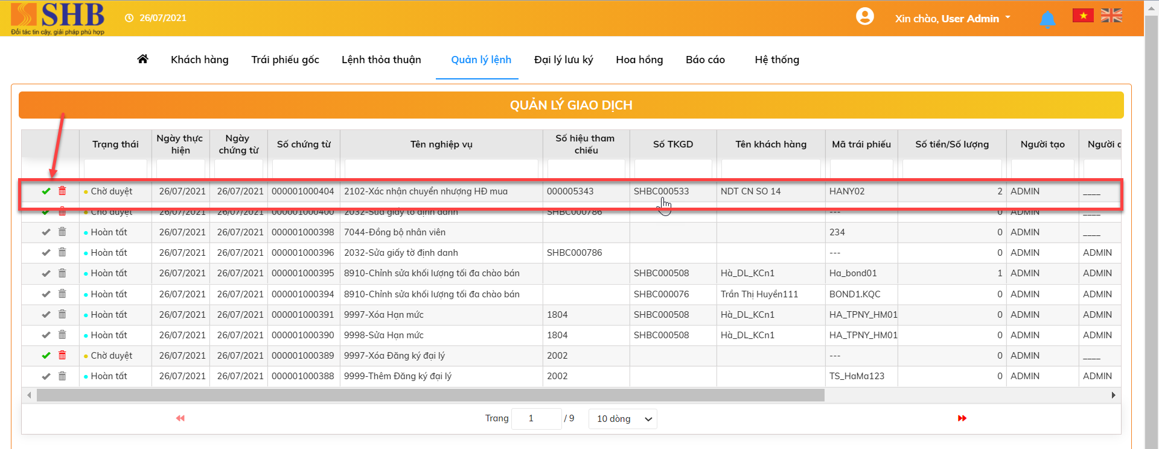

* + Click đúp xem chi tiết giao dịch 🡪 Bấm nút 

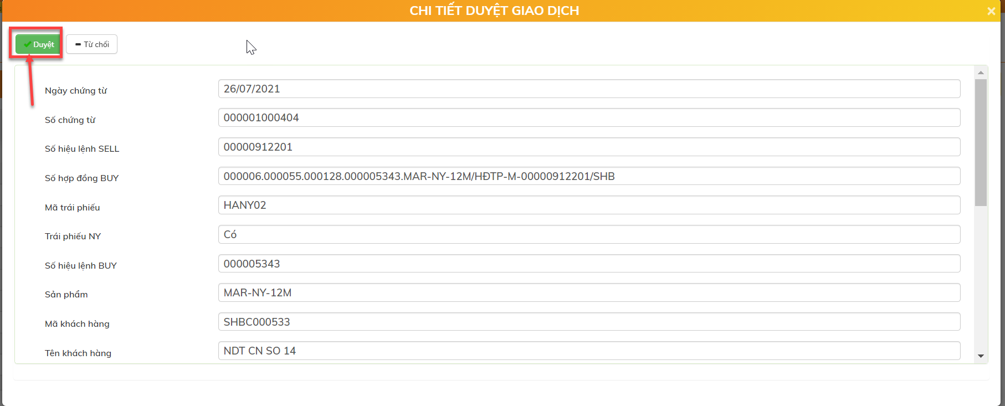

* Xử lý sau khi bấm nút Duyệt: Chuyển nhượng trái phiếu thành công.

##### Từ chối chuyển nhượng HĐ mua lại

* Bước 1: Chọn nút  cạnh giao dịch muốn thực hiện. Màn hình hiển thị thông tin của bản ghi.

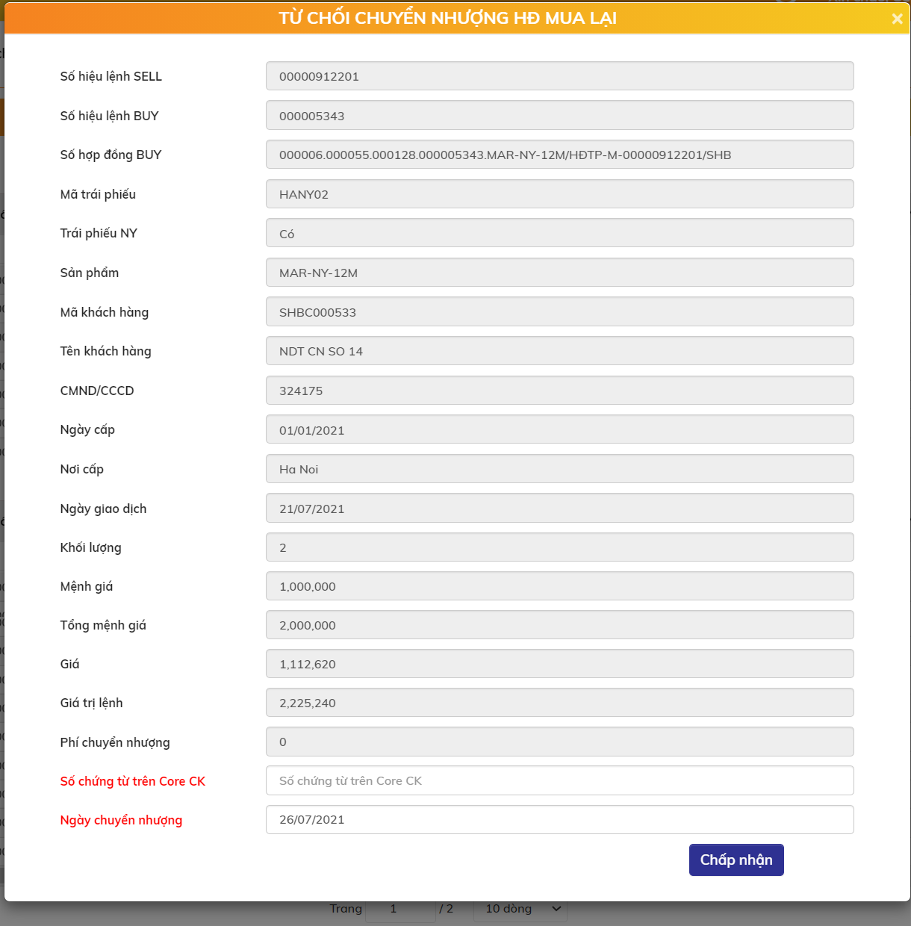

Nội dung của các trường:

| **STT** | **Tên trường** | **Bắt buộc** | **Diễn giải** |
| --- | --- | --- | --- |
|  | Số hiệu lệnh SELL | Có | Theo HĐ BUY đã được chọn. Disable |
|  | Số hiệu lệnh BUY | Có | Theo HĐ BUY đã được chọn. Disable |
|  | Số hợp đồng BUY | Có | Theo HĐ BUY đã được chọn. Disable |
|  | Mã trái phiếu | Có | Theo HĐ BUY đã được chọn. Disable |
|  | Trái phiếu niêm yết | Có | Theo HĐ BUY đã được chọn. Disable |
|  | Sản phẩm | Có | Theo HĐ BUY đã được chọn. Disable |
|  | Mã khách hàng | Có | Theo HĐ BUY đã được chọn. Disable |
|  | Tên khách hàng | Có | Theo HĐ BUY đã được chọn. Disable |
|  | CMND/CCCD | Có | Theo HĐ BUY đã được chọn. Disable |
|  | Ngày cấp | Có | Theo HĐ BUY đã được chọn. Disable |
|  | Nơi cấp | Có | Theo HĐ BUY đã được chọn. Disable |
|  | Ngày giao dịch | Có | Theo HĐ BUY đã được chọn. Disable |
|  | Khối lượng | Có | Theo HĐ BUY đã được chọn. Disable |
|  | Mệnh giá | Có | Theo HĐ BUY đã được chọn. Disable |
|  | Tổng mệnh giá | Có | Theo HĐ BUY đã được chọn. Disable |
|  | Giá | Có | Theo HĐ BUY đã được chọn. Disable |
|  | Giá trị lệnh | Có | Theo HĐ BUY đã được chọn. Disable |
|  | Phí chuyển nhượng | Có | Theo HĐ BUY đã được chọn. Disable |
|  | Số chứng từ trên Core CK | Có | Nhấp số chứng từ trên Core CK |
|  | Ngày chuyển nhượng | Có | Nhập ngày chuyển nhượng |

* Bước 2: Nhập Số chứng từ trên Core CK và Ngày chuyển nhượng 🡪 Chọn nút 
* Bước 3: Duyệt giao dịch
  + Tại HOME: Chọn giao dịch Xác nhận chuyển nhượng đang chờ duyệt



* + Click đúp xem chi tiết giao dịch 🡪 Bấm nút 



* Xử lý sau khi bấm nút Duyệt: Chuyển nhượng trái phiếu không thành công. HĐ mua lại bị hủy

### Quy trình mua lại trái phiếu chưa niêm yết

* NĐT chỉ thực hiện bán lại được các trái phiếu đã được SHS hoàn tất chuyển nhượng
* Khách hàng bán lại trái phiếu theo từng hợp đồng mua trái phiếu.
* **Quy trình**



#### RM nhập lệnh mua lại trái phiếu của KH

* Vị trí màn hình: Khách hàng 🡪 Tra cứu 🡪 Sổ lệnh



Các bước thực hiện Yêu cầu mua lại

* Bước 1: Nhập mã khách hàng và danh sách hợp đồng bán của khách hàng sẽ hiển thị ở dưởi



* Bước 2: Chọn nút  cạnh lệnh muốn thực hiện mua lại. Màn hình Yêu cầu mua lại hiển thị:

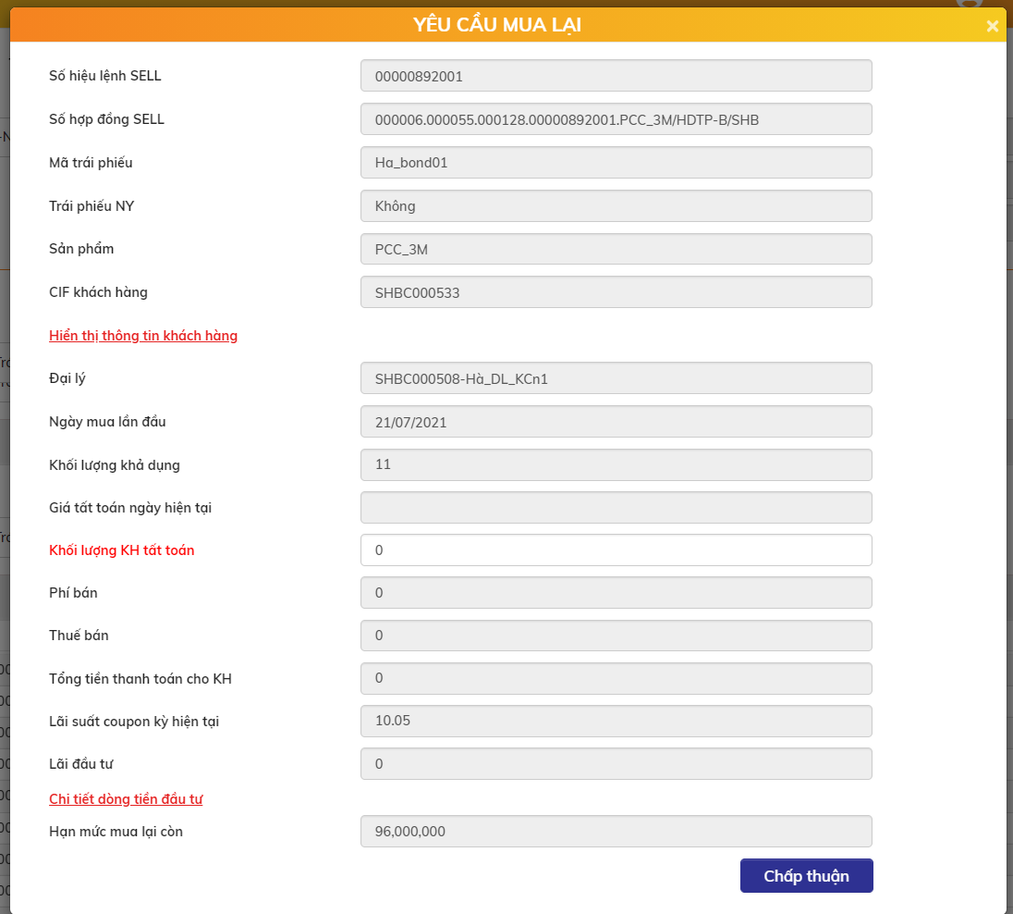

* + Nội dung các trường :

| **STT** | **Tên trường** | **Bắt buộc** | **Diễn giải** |
| --- | --- | --- | --- |
|  | Số hợp đồng SELL | Có | Theo HĐ SELL đã được chọn. Disable |
|  | Mã tài sản | Có | Theo HĐ SELL đã được chọn. Disable |
|  | Sản phẩm | Có | Theo HĐ SELL đã được chọn. Disable |
|  | CIF khách hàng | Có | Theo HĐ SELL đã được chọn. Disable  Bên cạnh có một link “Hiển thị thông tin KH” => Khi click vào, sẽ hiển thị thêm các thông tin của khách hàng, bao gồm   * Họ tên * Họ tên có dấu * Số ĐKSH * Nơi cấp * Ngày cấp * Địa chỉ thường trú * Email * Mobile   Đường link đổi label thành “Ẩn thông tin KH” => Click vào sẽ ẩn thông tin KH đi |
|  | Đại lý | Có | Theo HĐ SELL đã được chọn. Disable |
|  | Ngày mua lần đầu | Có | Theo HĐ SELL đã được chọn. Disable |
|  | Khối lượng khả dụng | Có | Theo HĐ SELL đã được chọn. Disable |
|  | Giá tất toán ngày hiện tại | Có | Hệ thống tự tính giá mua lại tại ngày hiện tại |
|  | Khối lượng KH tất toán | Có | RM nhập theo yêu cầu của khách hàng. Phải <= khối lượng khả dụng, và không được vượt hạn mức mua lại còn lại |
|  | Phí bán | Có | Tính các loại phí cần thu của NĐT |
|  | Thuế bán | Có | Tính thuế bán tương ứng loại KH của NĐT |
|  | Tổng tiền thanh toán cho KH | Có | = Khối lượng KH bán lại * Giá mua lại – Phí bán – Thuế bán |
|  | Lãi đầu tư | Có | Hệ thống tự tính lãi đầu tư trong khoảng thời gian nắm giữ của khách hàng |
|  | *(Chi tiết dòng tiền đầu tư)* |  | Click vào link => Hiển thị Popup view ra chi tiết các dòng tiền gốc lãi mà khách hàng được nhận |
|  | Hạn mức mua lại còn | Có | Hệ thống tự tính, đảm bảo cho khách hàng không bán lại vượt hạn mức mua còn lại |

* Bước 3: Nhập Khối lượng KH tất toán 🡺 Chọn nút 
* Xử lý sau khi bấm nút Chấp nhận:
  + Hệ thống sinh ra hợp đồng mua lại trái phiếu giữa SHB với NĐT.
  + Tại tab HĐ mua lại: Sinh HĐ mua lại vừa thực hiện

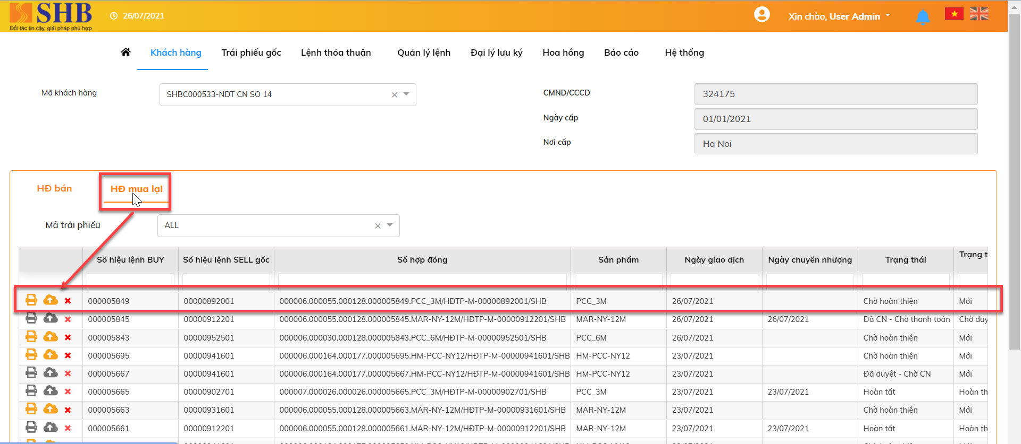

#### ĐVKD upload hồ sơ mua lại

***Cách thực hiện giống mục 2.7.2.2***

#### KSV tại ĐVKD phê duyệt hồ sơ

***Cách thực hiện giống mục 2.7.2.3***

#### SHS xác nhận chuyển nhượng manual

***Cách thực hiện giống mục 2.7.2.4***

#### TTKD phê duyệt hồ sơ mua lại

* Mục đích: Chỉ thực hiện nếu hệ thống để Tham số yêu cầu TTKD phê duyệt HĐ mua lại trái phiếu
  + Chức năng này sẽ tham số cho phép on/off.
    - Kiểm tra tham số tại giao diện: Hệ thống 🡪 Tham số hệ thống 🡪Tham số hệ thống
    - Tên tham số: TTKD_APPROVE_BUY

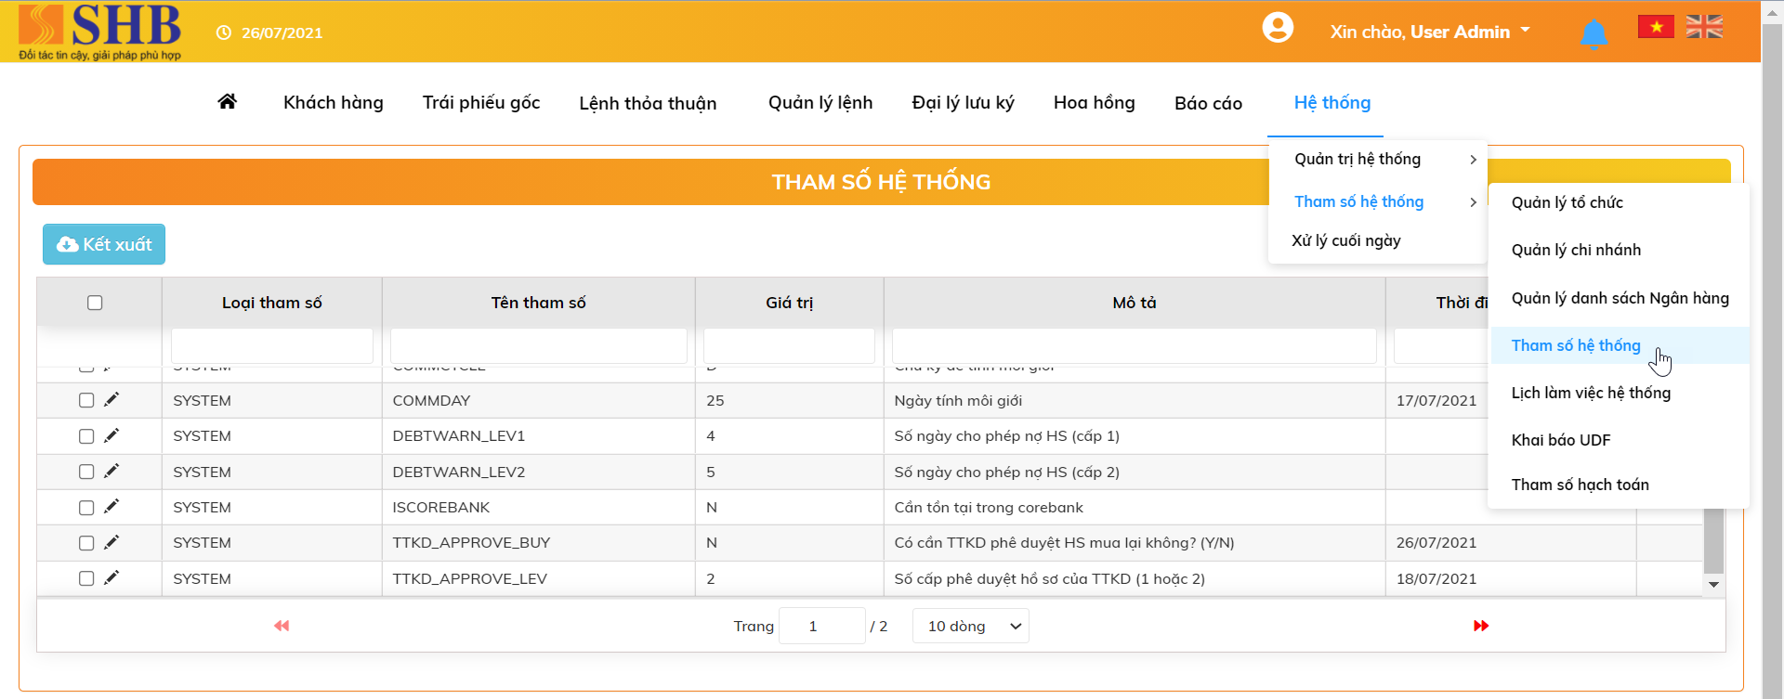

* + - TTKD_APPROVE_ BUY = Y: TTKD cần phê duyệt
    - TTKD_APPROVE_ BUY = N => không cần TTKD vào phê duyệt hồ sơ
  + Chức năng này cho phép 1 hoặc 2 cấp duyệt
    - Kiểm tra tham số tại giao diện: Hệ thống 🡪 Tham số hệ thống 🡪Tham số hệ thống
    - Tên tham số: TTKD_APPROVE_LEV
    - TTKD_APPROVE_LEV = 1: chỉ duyệt 1 cấp tại giao diện TTKD phê duyệt hồ sơ mua lại (Make)
    - TTKD_APPROVE_LEV = 2: duyệt 2 cấp lần lượt tại 2 giao diện: TTKD phê duyệt hồ sơ mua lại (Make) 🡪 TTKD phê duyệt hồ sơ mua lại (Check)
* Nội dung màn hình TTKD phê duyệt hồ sơ mua lại:
  + Button: Thực hiện
  + Số hiệu lệnh BUY
  + Số hiệu lệnh SELL
  + Số hợp đồng BUY
  + Mã trái phiếu
  + Trái phiếu NY
  + Sản phẩm
  + Khách hàng
  + Ngày giao dịch
  + Trạng thái
  + Trạng thái phê duyệt TTKD
  + Số lượng
  + Giá
  + Tổng mệnh giá
  + Phí
  + Thuế
  + Tổng thực nhận
  + RM HĐ SELL
  + CBQL HĐ SELL
  + CTV HĐ SELL
  + POS HĐ SELL

##### TTKD phê duyệt hồ sơ mua lại (Make)

* Vị trí màn hình: Quản lý lệnh 🡪 HĐ mua lại 🡪 TTKD phê duyệt HĐ mua lại (Make)

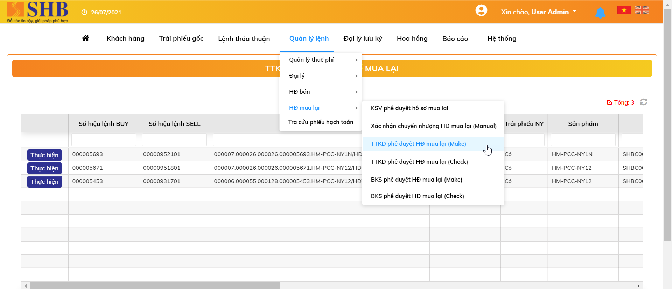

* Bước 1: Chọn nút  cạnh lệnh muốn thực hiện

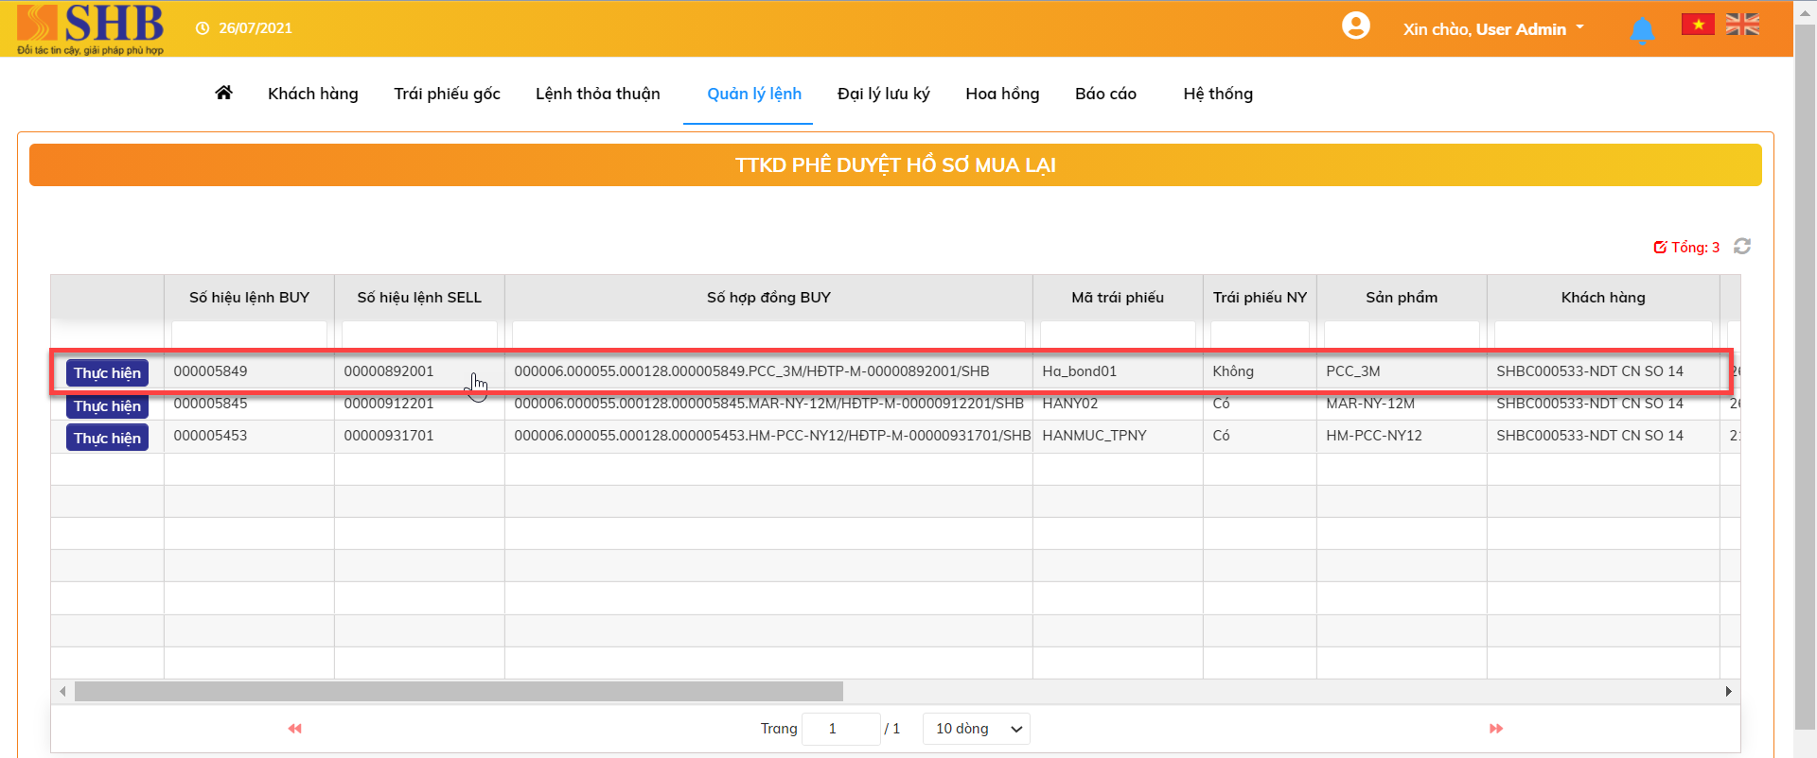

* Bước 2: Chọn 1 trong 2 nút chức năng:

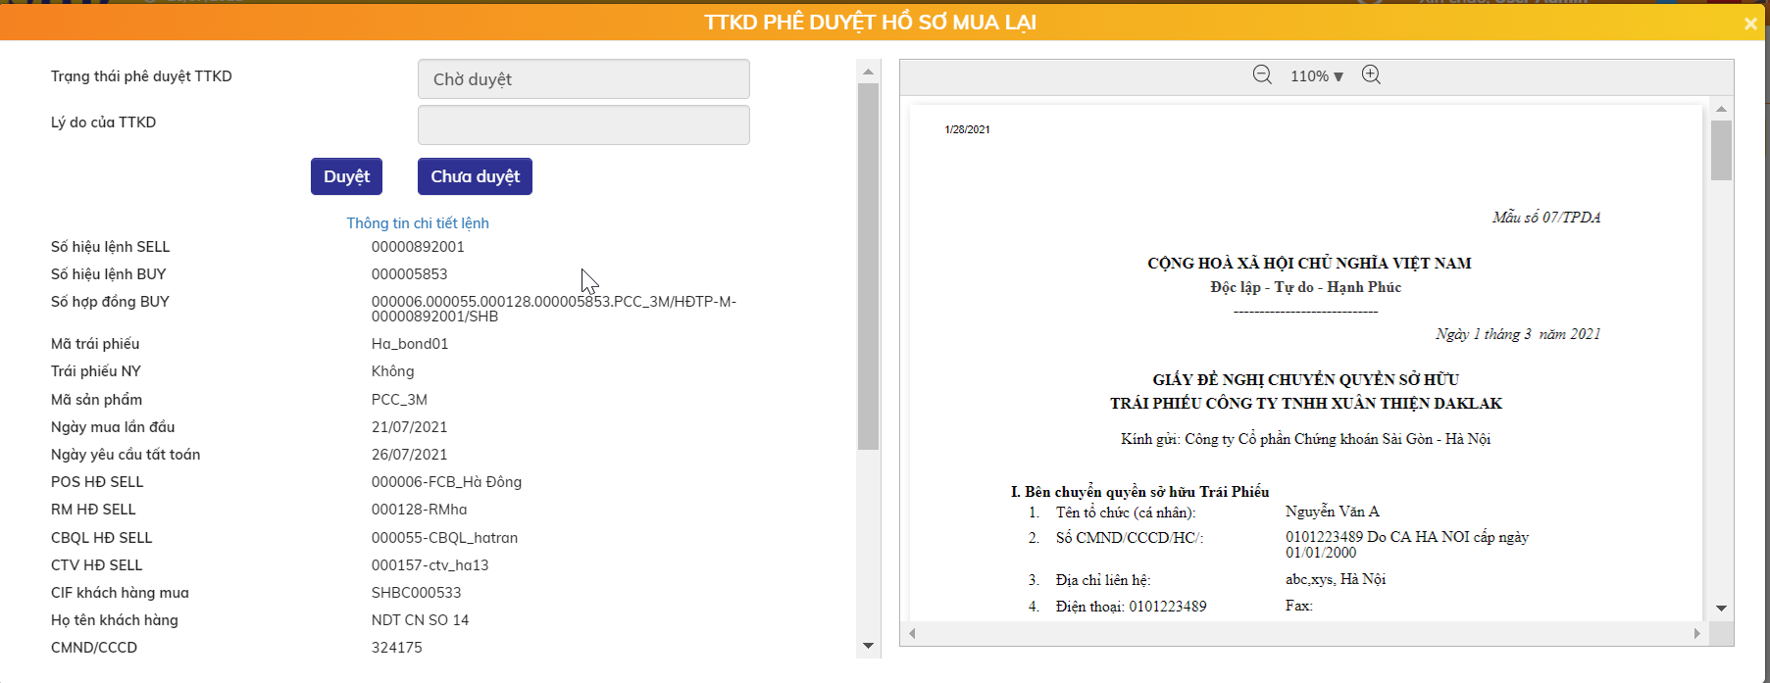

* + Nút  : Duyệt hồ sơ mua lại 🡪 Duyệt xong hồ sơ mua lại 🡪 Trạng thái phê duyệt của TTKD = Hoàn thiện.
    - Duyệt 1 cấp:
      * Nếu cần BKS duyệt: Chuyến sang bước BKS phê duyệt
      * Nếu không cần BKS duyệt: Lệnh mua lại hoàn tất
    - Duyệt 2 cấp: Chuyển sang bước TTKD phê duyệt hồ sơ mua lại (Check)
  + Nút  : Chưa duyệt hồ sơ mua lại 🡪 Chọn lý do chưa duyệt 🡪 Trạng thái phê duyệt của TTKD = Chưa hoàn thiện.
    - Duyệt 1 cấp: Trạng thái phê duyệt của TTKD = Chưa hoàn thiện.Cho phép upload bổ sung hồ sơ
    - Duyệt 2 cấp: Chuyển sang bước TTKD phê duyệt hồ sơ mua lại (Check)

##### TTKD phê duyệt hồ sơ mua lại (Check)

* Mục đích: sử dụng khi TTKD cần duyệt 2 cấp. Trường hợp TTKD chỉ duyệt 1 cấp thì bỏ qua bước này không phải thực hiện
* Vị trí màn hình: Quản lý lệnh 🡪 HĐ mua lại 🡪 TTKD phê duyệt HĐ mua lại (Check)

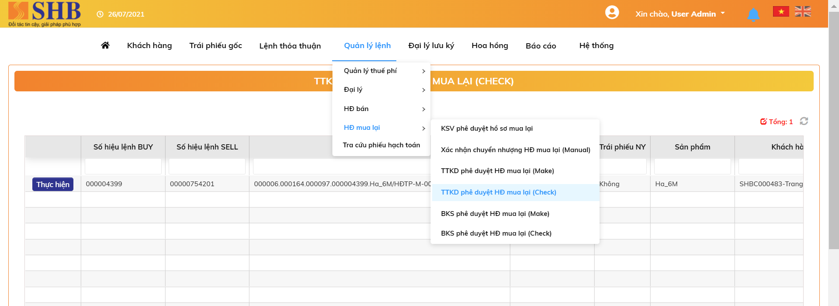

* Bước 1: Chọn nút 

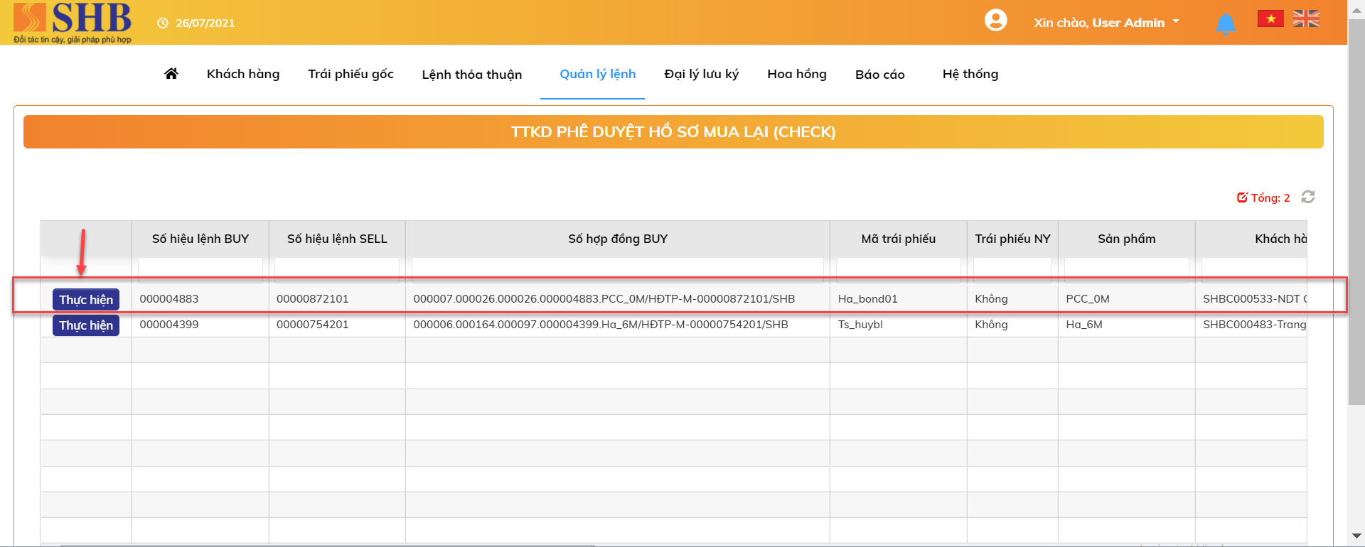

* Bước 2: Chọn 1 trong 2 nút chức năng:

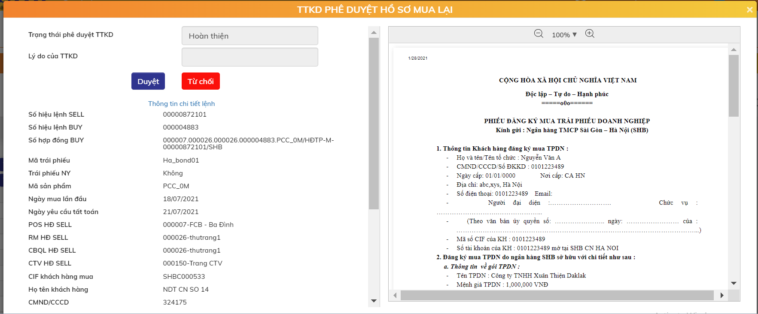

* + Nút :  : Thực hiện thao tác của TTKD duyệt cấp 1.
  + Nút :  Từ chối thao tác của TTKD duyệt cấp 1 🡪 Trả lại bước duyệt cấp 1 duyệt lại.

#### BKS phê duyệt hồ sơ mua lại

* Mục đích: Chỉ thực hiện nếu hệ thống để Tham số yêu cầu BKS phê duyệt HĐ mua lại trái phiếu
  + Chức năng này sẽ tham số cho phép on/off.
    - Kiểm tra tham số tại giao diện: Hệ thống 🡪 Tham số hệ thống 🡪Tham số hệ thống
    - Tên tham số: BKS_APPROVE_BUY



* + - BKS_APPROVE_ BUY = Y: BKS cần phê duyệt
    - BKS_APPROVE_ BUY = N => không cần BKS vào phê duyệt hồ sơ
  + Chức năng này cho phép 1 hoặc 2 cấp duyệt
    - Kiểm tra tham số tại giao diện: Hệ thống 🡪 Tham số hệ thống 🡪Tham số hệ thống
    - Tên tham số: BKS_APPROVE_LEV
    - BKS_APPROVE_LEV = 1: chỉ duyệt 1 cấp tại giao diện BKS phê duyệt hồ sơ mua lại (Make)
    - BKS_APPROVE_LEV = 2: duyệt 2 cấp lần lượt tại 2 giao diện: BKS phê duyệt hồ sơ mua lại (Make) 🡪 BKS phê duyệt hồ sơ mua lại (Check)
* Nội dung màn hình BKS phê duyệt hồ sơ mua lại:
  + Button: Thực hiện
  + Số hiệu lệnh BUY
  + Số hiệu lệnh SELL
  + Số hợp đồng BUY
  + Mã trái phiếu
  + Trái phiếu NY
  + Sản phẩm
  + Khách hàng
  + Ngày giao dịch
  + Trạng thái
  + Trạng thái phê duyệt TTKD (nếu on tham số cần TTKD phê duyệt)
  + Trạng thái phê duyệt BKS
  + Lý do của BKS
  + Số lượng
  + Giá
  + Tổng mệnh giá
  + Phí
  + Thuế
  + Tổng thực nhận
  + RM HĐ SELL
  + CBQL HĐ SELL
  + CTV HĐ SELL
  + POS HĐ SELL

##### BKS phê duyệt hồ sơ mua lại (Make)

* Vị trí màn hình: Quản lý lệnh 🡪 HĐ mua lại 🡪 BKS phê duyệt HĐ mua lại (Make)

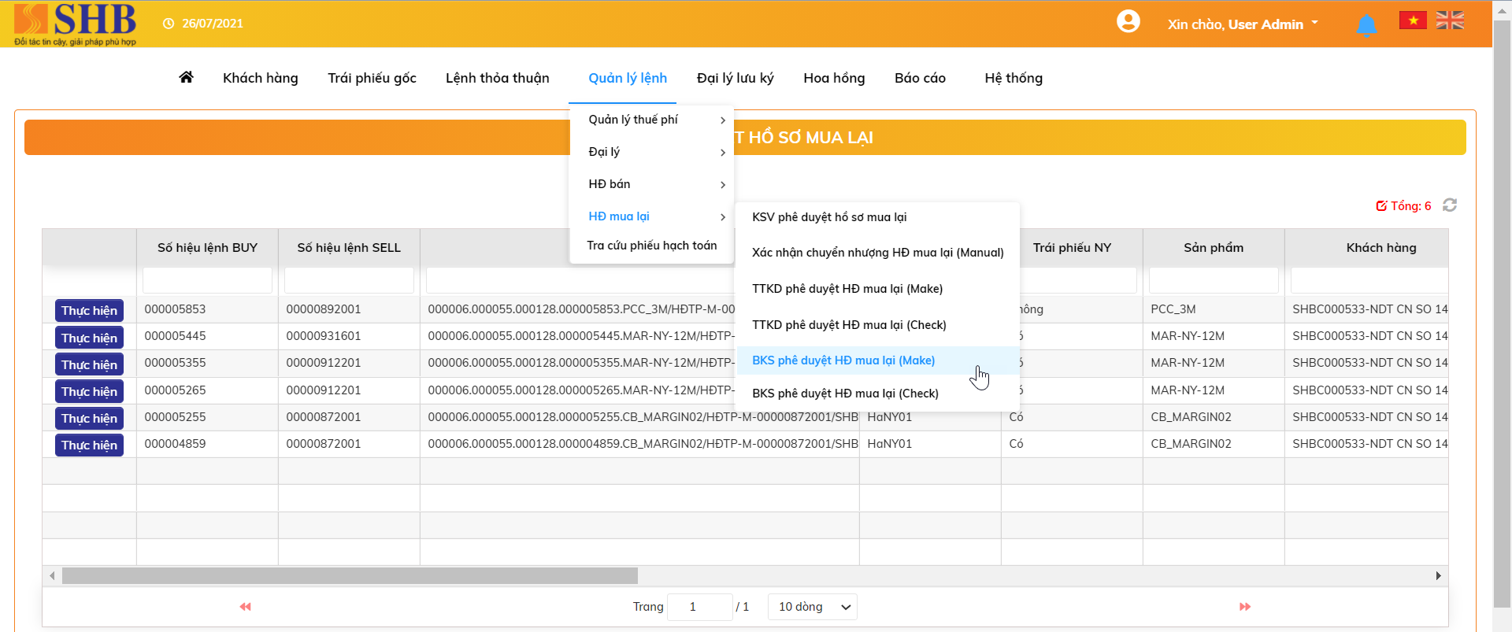

* Bước 1: Chọn nút  cạnh lệnh muốn thực hiện

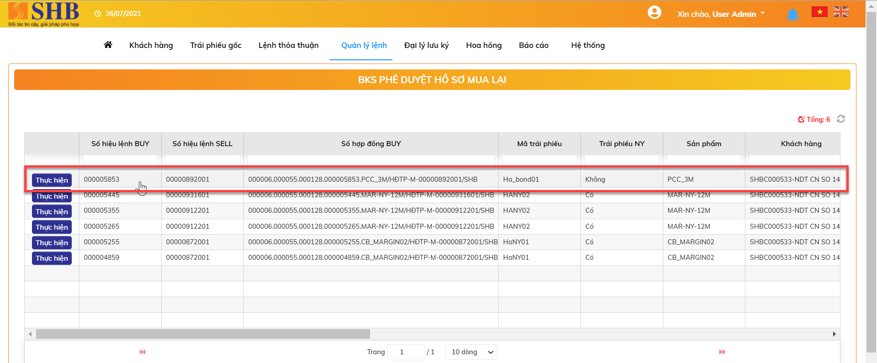

* Bước 2: Chọn 1 trong 2 nút chức năng:

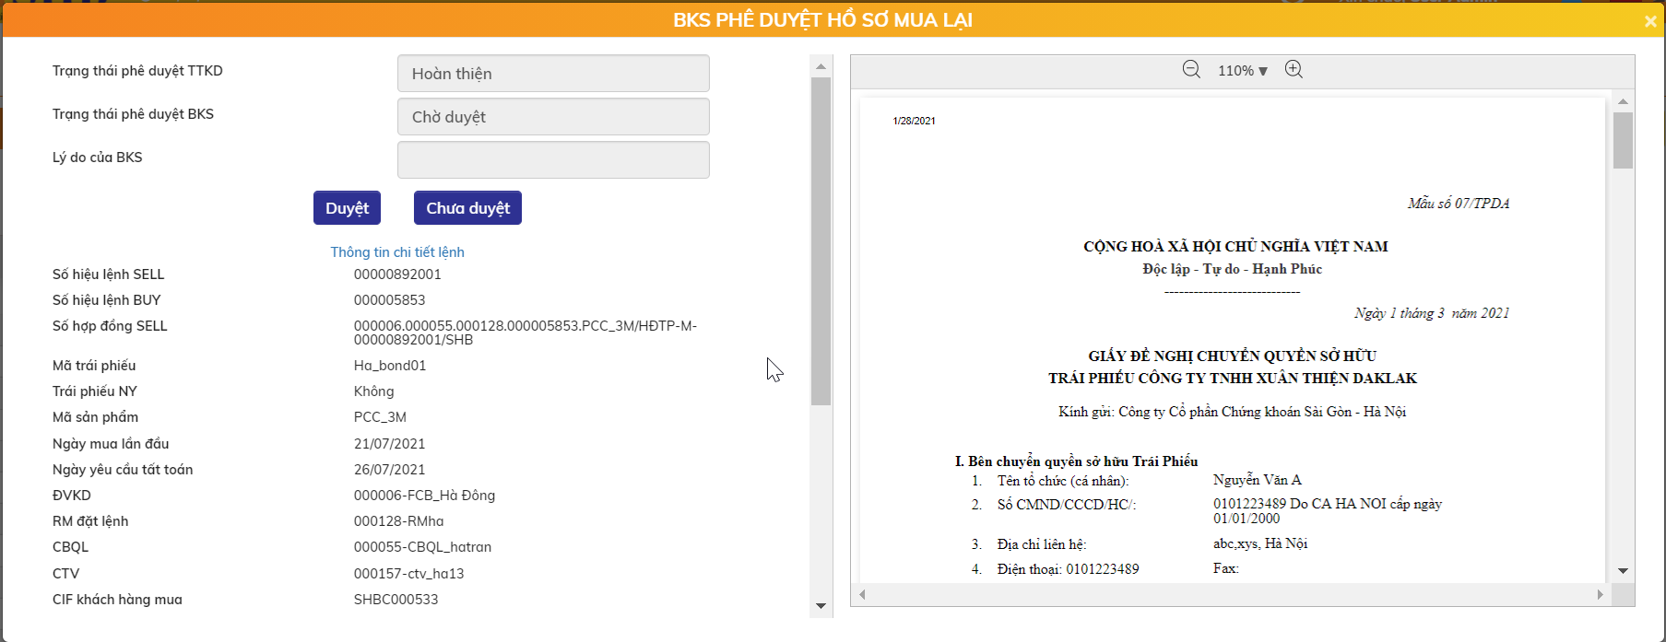

* + Nút  : Duyệt hồ sơ mua lại 🡪 Duyệt xong hồ sơ mua lại 🡪 Trạng thái phê duyệt của BKS = Hoàn thiện.
    - Duyệt 1 cấp: Trạng thái HĐ mua lại hoàn tất
    - Duyệt 2 cấp: Chuyển sang bước BKS phê duyệt hồ sơ mua lại (Check)
  + Nút  : Chưa duyệt hồ sơ mua lại 🡪 Chọn lý do chưa duyệt 🡪 Trạng thái phê duyệt của BKS = Chưa hoàn thiện.
    - Duyệt 1 cấp: Trạng thái phê duyệt của BKS = Chưa hoàn thiện. Cho phép upload bổ sung hồ sơ.
    - Duyệt 2 cấp: Chuyển sang bước BKS phê duyệt hồ sơ mua lại (Check)

##### BKS phê duyệt hồ sơ mua lại (Check)

* Mục đích: sử dụng khi BKS cần duyệt 2 cấp. Trường hợp BKS chỉ duyệt 1 cấp thì bỏ qua bước này không phải thực hiện
* Vị trí màn hình: Quản lý lệnh 🡪 HĐ mua lại 🡪 BKS phê duyệt HĐ mua lại (Check)

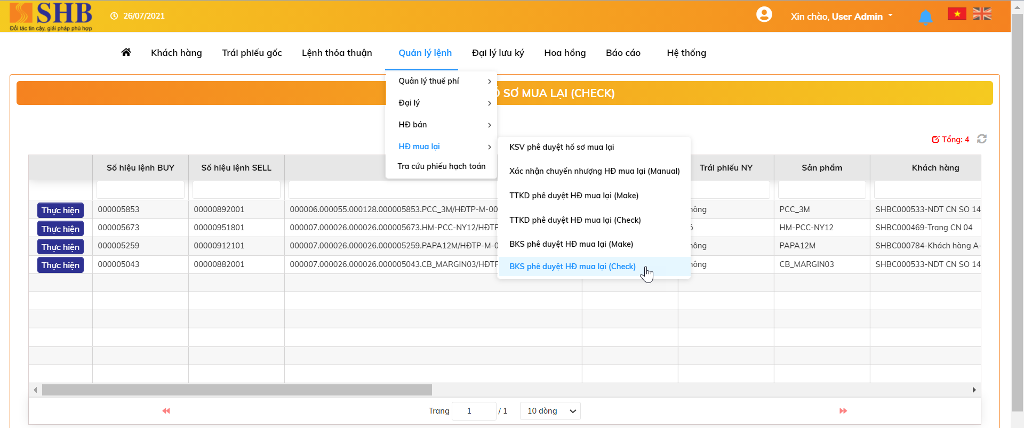

* Bước 1: Chọn nút  cạnh lệnh muốn thực hiện

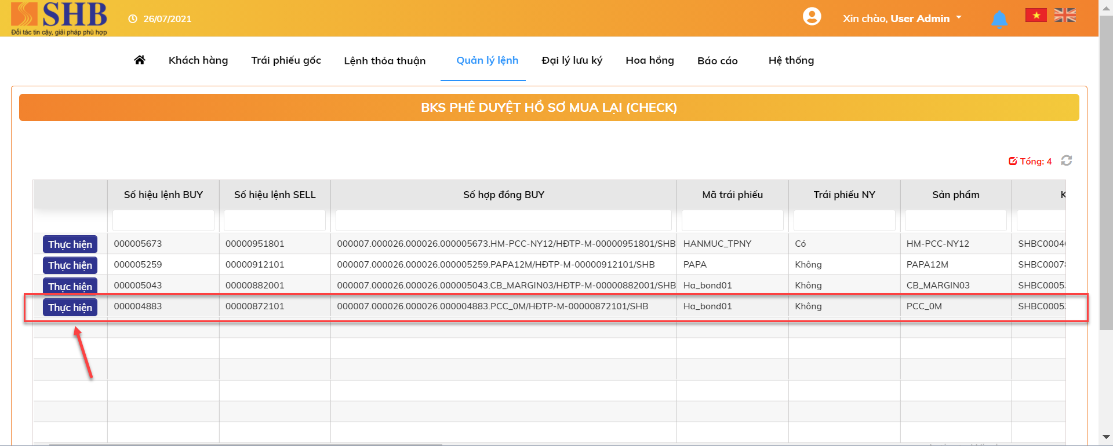

* Bước 2: Chọn 1 trong 2 nút chức năng:

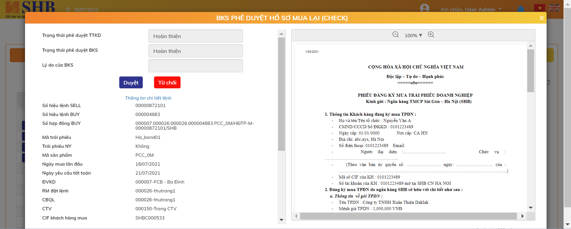

* + Nút :  : Thực hiện thao tác của BKS duyệt cấp 1
  + Nút :  Từ chối thao tác của BKS duyệt cấp 1 🡪 Trả lại bước duyệt cấp 1 duyệt lại.

### Quy trình mua lại trái phiếu chưa niêm yết online

**Quy trình:**



#### Khách hàng đặt lệnh bán lại trái phiếu trên Web Trading

* Các thông tin nhập bao gồm:

| **STT** | **Tên trường** | **Bắt buộc** | **Diễn giải** |
| --- | --- | --- | --- |
|  | Số hợp đồng SELL | Có | Theo HĐ SELL đã được chọn.  Disable |
|  | Mã trái phiếu | Có | Theo HĐ SELL đã được chọn.  Disable |
|  | Sản phẩm | Có | Theo HĐ SELL đã được chọn.  Disable |
|  | CIF khách hàng | Có | Theo HĐ SELL đã được chọn.  Disable  Bên cạnh có một link “Hiển thị thông tin KH” => Khi click vào, sẽ hiển thị thêm các thông tin của khách hàng, bao gồm   * Họ tên * Họ tên có dấu * Số ĐKSH * Nơi cấp * Ngày cấp * Địa chỉ thường trú * Email * Mobile   Đường link đổi label thành “Ẩn thông tin KH” => Click vào sẽ ẩn thông tin KH đi |
|  | Ngày mua lần đầu | Có | Theo HĐ SELL đã được chọn.  Disable |
|  | Khối lượng khả dụng | Có | Theo HĐ SELL đã được chọn.  Disable |
|  | Khối lượng KH tất toán | Có | RM nhập theo yêu cầu của khách hàng. Phải <= khối lượng khả dụng, và không được vượt hạn mức mua lại còn lại |
|  | Tổng tiền thanh toán cho KH | Có | = Khối lượng KH bán lại * Giá mua lại – Phí bán – Thuế bán |
|  | Lãi đầu tư | Có | Hệ thống tự tính lãi đầu tư trong khoảng thời gian nắm giữ của khách hàng |
|  | *(Chi tiết dòng tiền đầu tư)* |  | Click vào link => Hiển thị Popup view ra chi tiết các dòng tiền gốc lãi mà khách hàng được nhận |

#### SHS xác nhận chuyển nhượng manual

***Cách thực hiện giống mục 2.7.3.4***

#### TTKD phê duyệt hồ sơ mua lại

***Cách thực hiện giống mục 2.7.3.5***

#### BKS phê duyệt hồ sơ mua lại

***Cách thực hiện giống mục 2.7.3.6***

## QUẢN LÝ TIỀN NĐT

## QUẢN LÝ MÔI GIỚI

## CÁC THAM SỐ QUẢN TRỊ HỆ THỐNG

### Thiết lập lịch làm việc

**Mô tả yêu cầu:** Chức năng dùng để sinh lịch làm việc của hệ thống. Lịch làm việc của hệ thống mặc định là từ thứ 2 đến thứ 6 hàng tuần (ngoại trừ 30/04, 01/05, 02/09). Trường hợp ngày nghỉ lễ, tết trùng với lịch làm việc thì quản trị hệ thống có chức năng để cập nhật (đánh dấu) chuyển ngày làm việc thành ngày nghỉ.

**Màn hình giao diện:**

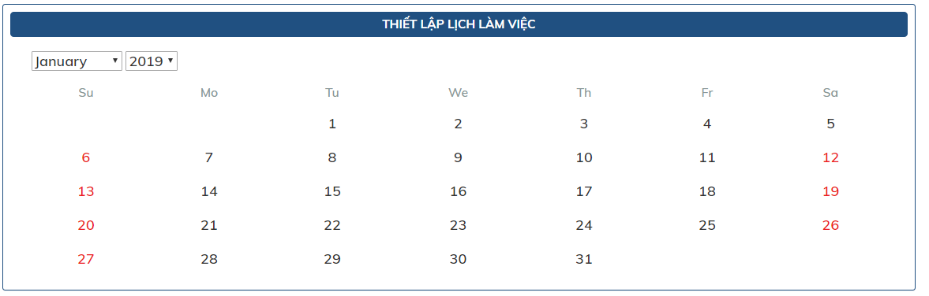**Xử lý:**

Lịch làm việc được áp dụng chung trong toàn hệ thống và được thiết lập thông qua các chức năng sau:

*Tự động tạo lịch làm việc*

* NSD chọn tháng, năm cần tạo lịch thì hệ thống hiển thị toàn bộ lịch của tháng trên màn hình

*Điều chỉnh lịch làm việc*

* NSD chọn tháng, năm làm việc, hệ thống hiển thị lịch của toàn bộ các ngày trong tháng với chỉ thị màu đỏ là ngày nghỉ, đen là ngày làm việc.
* NSD chọn ngày trong tháng để đổi từ ngày làm việc sang ngày nghỉ và ngược lại.

### Quản trị người sử dụng

### Quản trị nhóm người sử dụng

### Tra cứu user theo nhóm người sử dụng

### Quản trị DS CTV

### Tham số hệ thống

#### Quản lý tổ chức

#### Quản lý khu vực

* Ý nghĩa: Cho phép khai báo khu vực thuộc Tổ chức đã khai báo tại chức năng quản lý Tổ chức
* Vị trí màn hình: Hệ thống 🡺 Tham số hệ thống 🡺 Quản lý khu vực

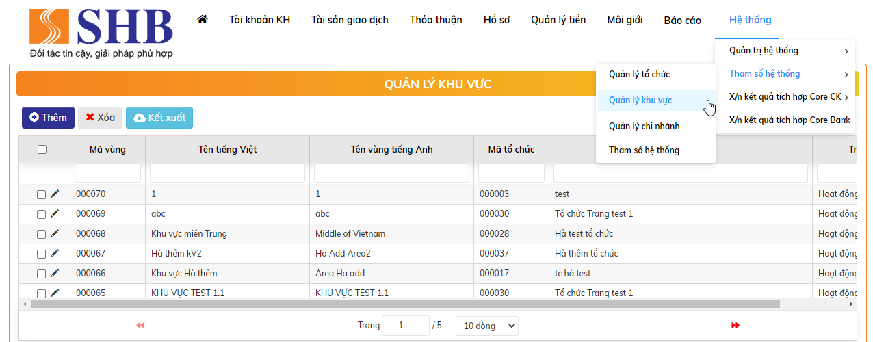

##### Thêm mới khu vực

* Bước 1: Tại màn hình: Hệ thống 🡺 Tham số hệ thống 🡺 Quản lý khu vực
  + Chọn nút thêm  để khai báo khu vực mới

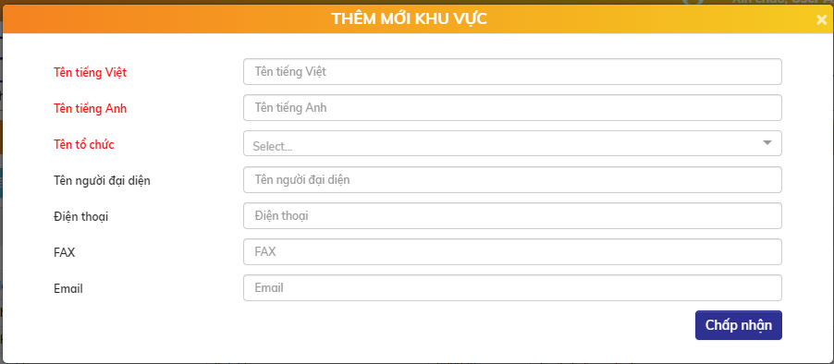

* + Nhập thông tin các trường

| **STT** | **Tên trường** | **Diễn giải** |
| --- | --- | --- |
|  | Tên tiếng Việt | Nhập tên khu vực tiếng Việt |
|  | Tên tiếng Anh | Nhập tên khu vực tiếng Anh |
|  | Tên tổ chức | Chọn tổ chức muốn khai báo khu vực |
|  | Tên người đại diện | Nhập tên người đại diện của khu vực |
|  | Điện thoại | Nhập số điện thoại của khu vực |
|  | FAX | Nhập số FAX của khu vực |
|  | Email | Nhập email của khu vực |

* Bước 2: Sau khi nhập thông tin khu vực, chọn nút  để lưu thông tin khu vực thêm mới
  + Xử lý sau khi thêm khu vực: Giao dịch 9999 – Thêm mới khu vực sinh ra ngoài home và tự động duyệt ngoài Home

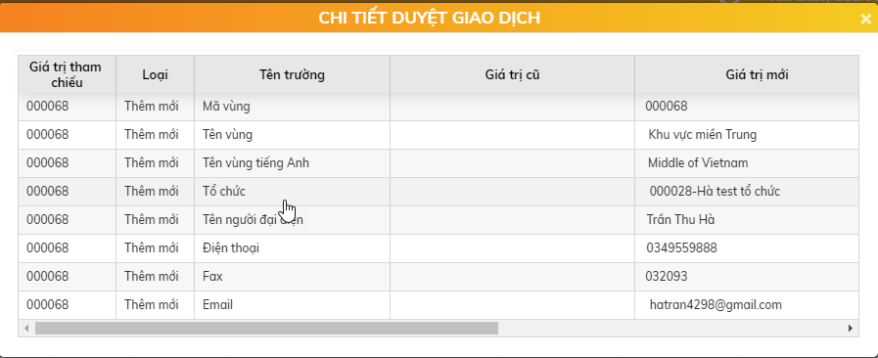

##### Sửa khu vực

* Bước 1:
  + Tại màn hình: Hệ thống 🡺 Tham số hệ thống 🡺 Quản lý khu vực
  + Chọn nút  tại dòng Khu vực muốn sửa thông tin

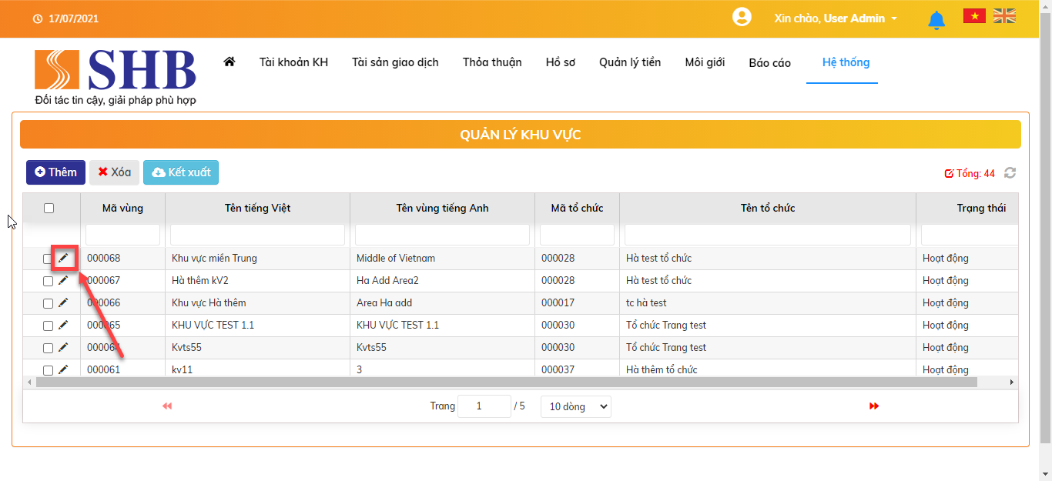

* Bước 2: Tại màn hình sửa, thực hiện sửa thông tin khu vực:

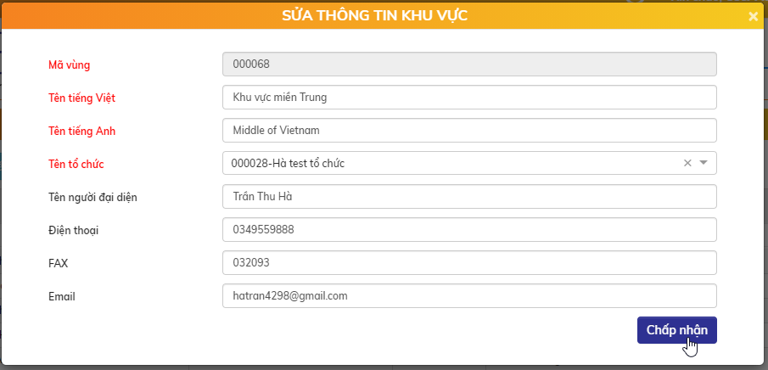

* Bước 3: Sau khi sửa khu vực, chọn nút  để lưu thông tin sửa
* Xử lý sau khi bấm nút Chấp nhận:
  + Thông tin khu vực mới dược cập nhật trên giao diện
  + Tại Home: Giao dịch sửa khu vực tự động duyệt

##### Xóa khu vực

* Bước 1: Xóa khu vực
  + Tại màn hình: Hệ thống 🡺 Tham số hệ thống 🡺 Quản lý khu vực
  + Chọn bản ghi và Bấm nút Xóa .

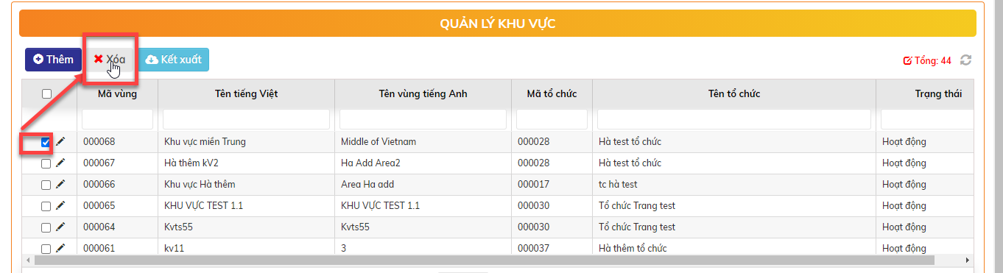

* Bước 2: Xuất hiện dialog xác nhận xóa khu vực

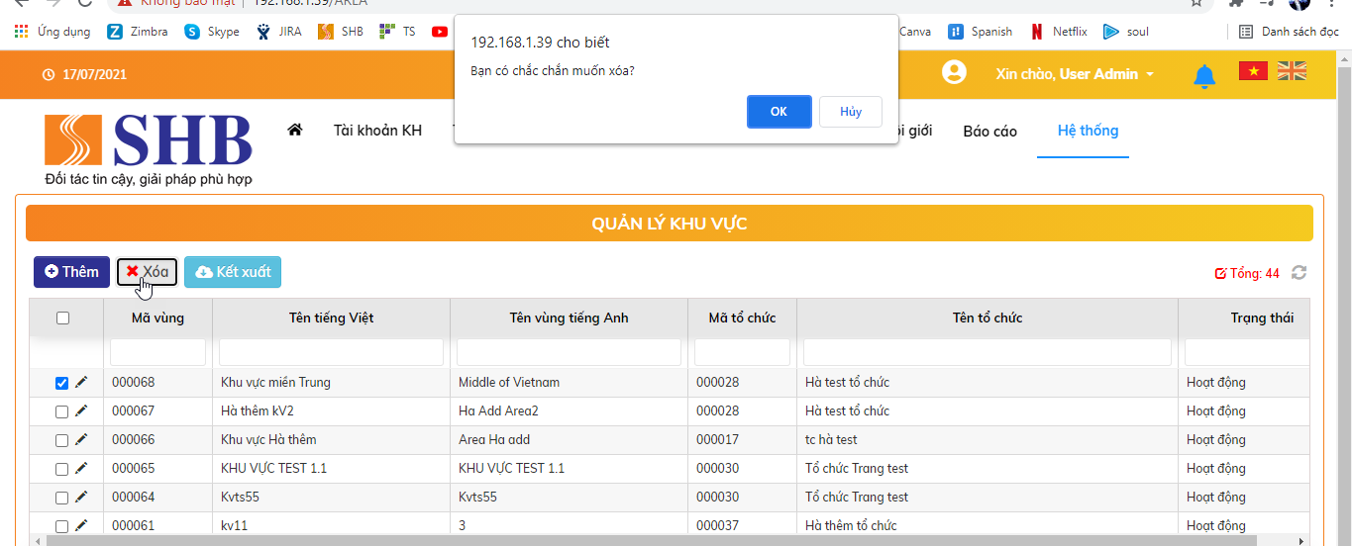

* *Ràng buộc:* Khu vực chưa tồn tại chi nhánh
* Xử lý sau khi bấm chọn OK:
  + Khu vực xóa khỏi giao diện và xóa khỏi CSDL
  + Tại Home: Giao dịch xóa khu vực tự động duyệt

#### Quản lý chi nhánh

* Ý nghĩa: Cho phép khai báo chi nhánh thuộc Khu vực và Tổ chức tương ứng đã khai báo tại chức năng quản lý khu vực và quản lý tổ chức
* Vị trí màn hình: Hệ thống 🡺 Tham số hệ thống 🡺 Quản lý chi nhánh

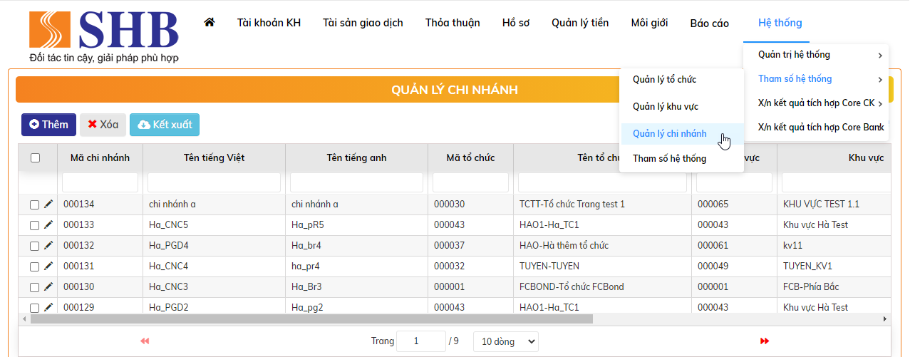

##### Thêm mới chi nhánh

* Bước 1: Tại màn hình: Hệ thống 🡺 Tham số hệ thống 🡺 Quản lý chi nhánh
  + Chọn nút thêm  để khai báo chi nhánh mới

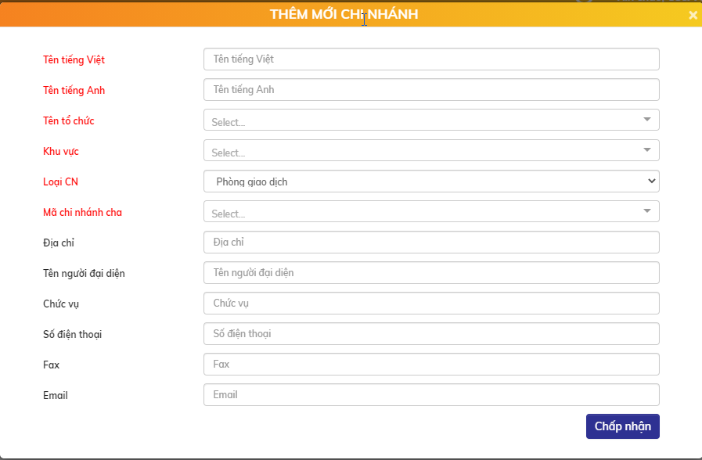

* + Nhập thông tin các trường

| **STT** | **Tên trường** | **Diễn giải** |
| --- | --- | --- |
|  | Tên tiếng Việt | Nhập tên chi nhánh tiếng Việt |
|  | Tên tiếng Anh | Nhập tên chi nhánh tiếng Anh |
|  | Tên tổ chức | Chọn tổ chức muốn khai báo chi nhánh |
|  | Khu vực | Chọn khu vực tương ứng với tổ chức chọn ở trên |
|  | Loại CN | Chọn 1 trong 2 loại   * Phòng giao dịch * Chi nhánh cha |
|  | Mã chi nhánh cha | * Chỉ enable nếu chọn loại là Phòng giao dịch * Hiển thị các chi nhánh cha để chọn |
|  | Địa chỉ | Nhập địa chỉ của chi nhánh |
|  | Tên người đại diện | Nhập tên người đại diện của chi nhánh |
|  | Chức vụ | Nhập chức vụ của người đại diện |
|  | Số điện thoại | Nhập số điện thoại của chi nhánh |
|  | FAX | Nhập số FAX của chi nhánh |
|  | Email | Nhập email của chi nhánh |

* Bước 2: Sau khi nhập thông tin chi nhánh, chọn nút  để lưu thông tin chi nhánh thêm mới
  + Xử lý sau khi thêm chi nhánh: Giao dịch 9999 – Thêm mới chi nhánh sinh ra ngoài home và tự động duyệt ngoài Home

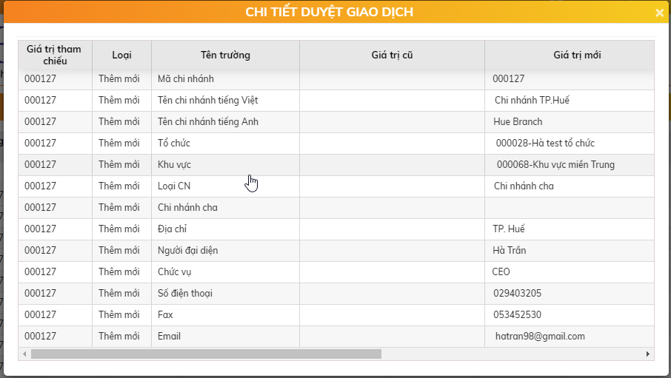

##### Sửa chi nhánh

* Bước 1:
  + Tại màn hình: Hệ thống 🡺 Tham số hệ thống 🡺 Quản lý chi nhánh
  + Chọn nút  tại dòng Chi nhánh muốn sửa thông tin

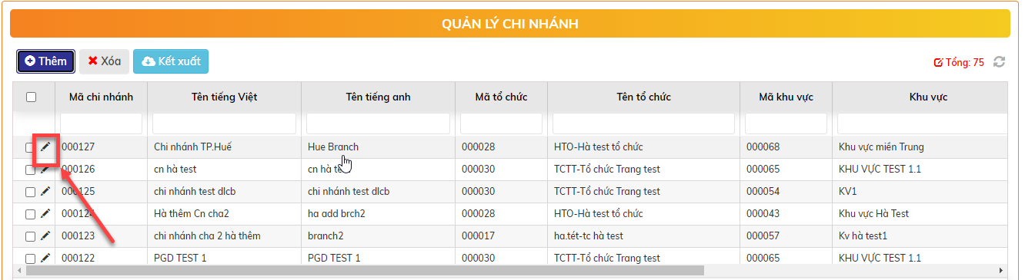

* Bước 2: Tại màn hình sửa, thực hiện sửa thông tin chi nhánh:

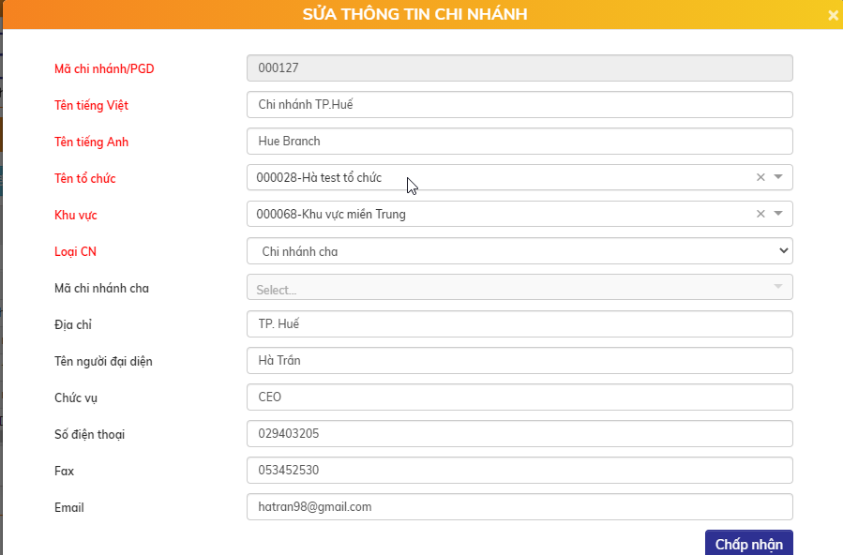

* Bước 3: Sau khi nhập thông tin chi nhánh, chọn nút  để lưu thông tin chi nhánh
* *Ràng buộc:* Chi nhánh cha đã tồn tại phòng giao dịch không được sửa loại CN
* Xử lý sau khi bấm nút Chấp nhận:
  + Thông tin chi nhánh mới dược cập nhật trên giao diện
  + Tại Home: Giao dịch sửa chi nhánh stự động duyệt

##### Xóa chi nhánh

* Bước 1: Xóa chi nhánh
  + Tại màn hình: Hệ thống 🡺 Tham số hệ thống 🡺 Quản lý chi nhánh
  + Chọn bản ghi và Bấm nút Xóa .

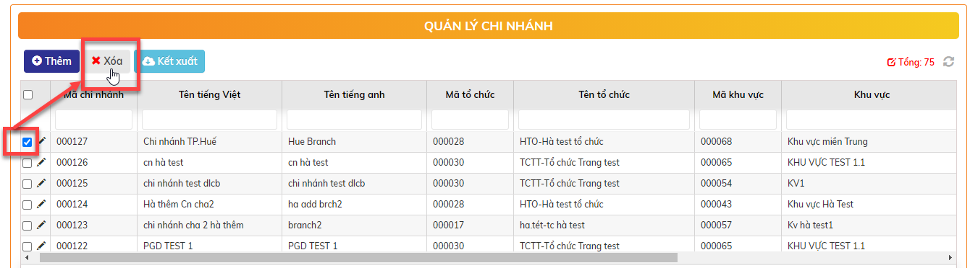

* Bước 2: Xuất hiện dialog xác nhận xóa chi nhánh

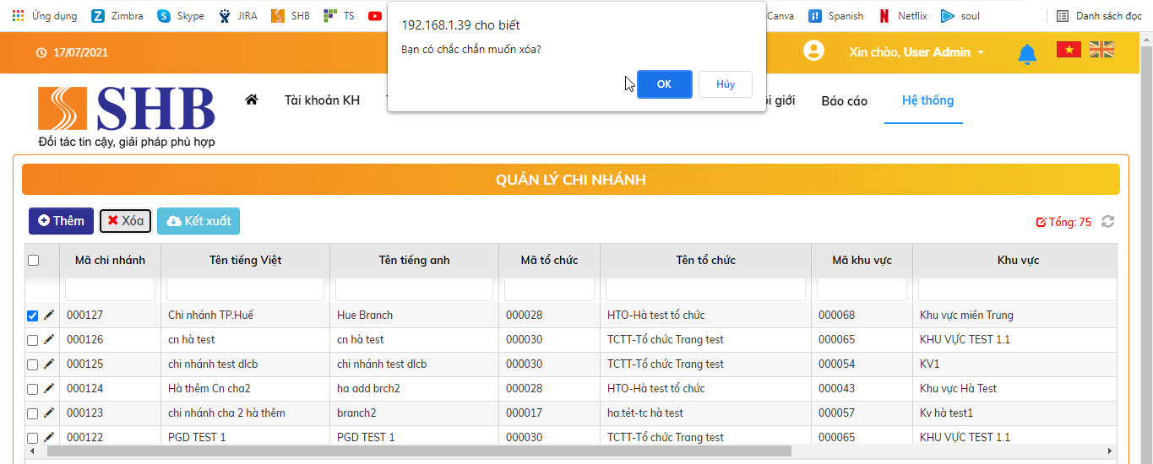

* *Ràng buộc:* Không được xóa chi nhánh cha đã tồn tại phòng giao dịch
* Xử lý sau khi bấm chọn OK:
  + Khu vực xóa khỏi giao diện và xóa khỏi CSDL
  + Tại Home: Giao dịch xóa chi nhánh tự động duyệt